**UNIVERSIDAD MARIANA**

**FACULTAD CIENCIAS DE LA SALUD**

**PROGRAMA DE NUTRICIÓN Y DIETÉTICA**



**DOCUMENTO MAESTRO**

**DOCUMENTO PRESENTADO AL MINISTERIO DE EDUCACIÓN NACIONAL PARA RENOVACIÓN DE REGISTRO CALIFICADO**

**2018**

**UNIVERSIDAD MARIANA**

**FACULTAD CIENCIAS DE LA SALUD**

**PROGRAMA DE NUTRICION Y DIETETICA**

**Rectora**

**Hna. Amanda Lucero Vallejo**

**Vicerrectora Académica**

**Mag. Graciela Burbano Guzman**

**Decana**

**Mag. Yudy Basante Castro**

**Directora de Programa**

**Mag. Yomaira Yepez Caicedo**

**Preparado por:**

**Comité de Autoevaluación y Gestión Curricualar**

**Responsables:**

**ND. Jenifer Jauregui Duran**

**Mag. Yudy Cabrera Ordoñes**

**Mag. Yomaira Yepez Caicedo**

**San Juan de Pasto, junio de 2018**

**PRESENTACION**

De acuerdo con la Ley 73 de 1979, el ejercicio de la profesión de Nutrición y Dietética “requiere la aplicación del conocimiento científico de la nutrición en la alimentación humana, empleando conocimientos, métodos, técnicas y  procedimientos necesarios para  contribuir a  la promoción, prevención, conservación, tratamiento, recuperación y  rehabilitación de la nutrición del individuo y la comunidad, por lo tanto, la participación del profesional en un equipo interdisciplinario que diagnostique la  situación  nutricional y alimentaria  del individuo y la  comunidad, para  planear, organizar, dirigir, ejecutar, evaluar, controlar, coordinar  y asesorar  programas de  nutrición  en los sectores de  desarrollo del país, a  diferentes niveles, conlleva a  mejorar el estado nutricional y contribuir al bienestar de la población”.

Con base en lo anterior, la Universidad Mariana y la Facultad Ciencias de la Salud, comprometidos con los requerimientos de formación de profesionales del área de la salud, presenta ante el Ministerio de Educación Nacional (MEN), el documento maestro para la renovación del registro calificado del Programa de Nutrición y Dietética, siendo el resultado del trabajo colectivo interdisciplinario fundamentado en el Decreto 1075 de 2015.

Para ello, se analizan y describen los procesos académicos, pedagógicos, investigativos, administrativos y financieros, desarrollados al interior del Programa de Nutrición y Dietética, así como las funciones sustantivas a la Universidad, inmersos en el proceso de autoevaluación con fines de renovación del registro calificado, soportado en el estado de la educación, análisis de la demanda laboral, análisis del campo del conocimiento y de los contextos internacional, nacional y regional.

**CONTENIDO**

Pág.

CONDICIÓN 1. DENOMINACIÓN 11

CONDICIÓN 2. JUSTIFICACIÓN 13

2.1. PERTINENCIA DEL PROGRAMA 13

2.2. COHERENCIA CON LAS POLÍTICAS ESTATALES SOBRE LA MATERIA Y PROPUESTA DE FORMACION DESDE LAS POLITICAS INSTITUCIONALES 15

2.3. EL ESTADO DE LA EDUCACIÓN EN EL ÁREA DEL PROGRAMA 16

2.4. RELEVANCIA ACADEMICA DEL PROGRAMA 19

2.5. SITUACIÓN LABORAL Y OFERTA REGIONAL 20

CONDICIÓN 3. CONTENIDOS CURRICULARES 22

3.1. FUNDAMENTACION TEORICA DEL PROGRAMA 22

3.1.1. Marco epistemológico 22

3.1.2. Marco axiológico 23

3.1.3. Marco normativo 24

3.1.4. Tendencias 24

3.2. PROPÓSITOS DE FORMACIÓN DEL PROGRAMA COMPETENCIAS Y PERFILES DEFINIDOS 26

3.2.1. Propósitos de formación del programa 26

3.2.2. Perfiles definidos 26

3.2.3. Competencias propuestas 28

3.3. ESTRUCTURA CURRICULAR 38

3.3.1. Descripción de las modificaciones realizadas 38

3.3.2. Organización de la nueva estructura curricular 41

3.3.3. Nuevo plan general de estudios 43

3.3.4. Estructura y Justificación de los Prerrequisitos 47

3.3.5. Plan de transición 51

3.3.6. Descripción de las modalidades u opciones de grado 52

3.3.7. Articulación de la docencia, investigación y extensión 53

3.4. INTEGRALIDAD DEL CURRÍCULO: 54

3.5. COMPONENTE DE INTERDISCIPLINARIEDAD DEL PROGRAMA 55

3.6. ESTRATEGIAS DE FLEXIBILIZACIÓN PARA EL DESARROLLO DEL PROGRAMA 56

3.7. LINEAMIENTOS PEDAGÓGICOS Y DIDÁCTICOS ADOPTADOS EN EL PROGRAMA 57

3.8. ESTRATEGIAS PEDAGÓGICAS QUE APUNTEN AL DESARROLLO DE COMPETENCIAS COMUNICATIVAS EN UN SEGUNDO IDIOMA 58

CONDICIÓN 4. ORGANIZACIÓN DE LAS ACTIVIDADES ACADÉMICAS 59

4.1. ESTRUCTURA DE LOS MICROCURRÍCULOS 59

CONDICIÓN 5. INVESTIGACIÓN 68

5.1. AMBIENTE DE INVESTIGACIÓN 68

5.2. INVESTIGACIÓN EN EL PROGRAMA 69

5.3. PRODUCTIVIDAD DEL GRUPO DE INVESTIGACIÓN 72

5.3.1. Investigación formativa 72

5.3.2. Semillero de Investigación 74

5.3.3. Investigación en sentido estricto 75

5.3.4. Movilidad Docente 82

5.4. INCENTIVO A LA INVESTIGACION 83

CONDICIÓN 6. RELACIÓN CON EL SECTOR EXTERNO 84

6.1. CUMPLIMIENTO DE POLÍTICAS EN MATERIA DE PROYECCIÓN Y EXTENSIÓN 84

6.1.1. Prácticas Formativas 85

6.1.2. Redes y Alianzas Estratégicas 86

6.1.3. Consultoría y asesoría 91

6.1.4. Gestión de graduados 92

6.2. PERTINENCIA SOCIAL DEL PROGRAMA. 92

La apreciación de empresarios, funcionarios públicos, líderes comunitarios y de otros agentes externos sobre el impacto social de los proyectos desarrollados por el programa, se ven reflejados en los reconocimientos obtenidos por el desarrollo de proyectos o acciones de proyección social, responsabilidad social y extensión, durante la vigencia del registro calificado, a saber: 93

CONDICIÓN 7. PERSONAL DOCENTE 94

7.1. PLANTA DOCENTE DEL PROGRAMA 94

7.2. OTROS ASPECTOS RELACIONADOS CON EL PERSONAL DOCENTE 103

7.2.1. Aplicación transparente y equitativa del Reglamento de Educadores Profesionales 103

7.2.2. Evidencias de la participación de los profesores en los órganos de dirección 104

7.2.3. Ruta de carrera docente y requisitos para ubicación y ascenso 104

7.2.4. Plan Institucional de Desarrollo Profesoral 105

7.2.5. Cualificación disciplinar, profesional y pedagógica 105

7.2.6. Capacitación y actualización en aspectos disciplinares 106

CONDICIÓN 8. MEDIOS EDUCATIVOS 108

8.1. RECURSOS EDUCATIVOS 108

8.2. BIBLIOTECA 110

8.3. ACTIVIDADES DE CAPACITACIÓN EN EL USO DE MEDIOS EDUCATIVOS 113

8.3.1. Diseño, Producción y Validación de Materiales Para la Enseñanza y el Aprendizaje 114

8.3.2. Laboratorios 114

8.4. RECURSOS INFORMÁTICOS 117

8.5. SISTEMA DE INFORMACIÓN ACADÉMICA 119

8.6. INVERSIÓN EN TECNOLOGÍA 120

CONDICIÓN 9. INFRAESTRUCTURA FÍSICA 121

9.1. INFRAESTRUCTURA FÍSICA PARA EL BIENESTAR UNIVERSITARIO 121

9.2. EJECUCIÓN DE LOS PLANES DE CONSERVACIÓN, EXPANSIÓN, MEJORAS Y MANTENIMIENTO DE LA PLANTA FÍSICA 125

CONDICIÓN 10. MECANISMOS DE SELECCIÓN Y EVALUACIÓN 126

10.1. INFORMACIÓN RELATIVA A LOS ESTUDIANTES 126

10.2. PROCESO DE MATRÍCULA 129

10.3. ESTÍMULOS Y RECONOCIMIENTOS 130

10.4. CAPACIDAD DE SELECCIÓN Y ABSORCIÓN DE ESTUDIANTES POR PARTE DEL PROGRAMA 130

10.5. PUNTAJES 131

10.6. DISPONIBILIDAD DE RECURSOS ACADÉMICOS 131

10.7. SISTEMA DE EVALUACIÓN 132

10.8. APROBACIÓN Y REPROBACIÓN DE ESPACIOS ACADÉMICOS 133

10.9. PERMANENCIA Y PROGRESO ACADÉMICO DE LOS EDUCANDOS 136

10.10. PARTICIPACIÓN DE LOS ESTUDIANTES EN LOS ÓRGANOS DE DIRECCIÓN DEL PROGRAMA 137

10.11. REQUISITOS PARA GRADUACIÓN 137

10.12. INFORMACIÓN RELATIVA A LOS DOCENTES 138

10.13. CRITERIOS ESTABLECIDOS POR LA INSTITUCIÓN PARA LA SELECCIÓN Y VINCULACIÓN DE LOS PROFESORES. 138

10.14. ESTRATEGIAS DE LA INSTITUCIÓN PARA PROPICIAR LA PERMANENCIA DE LOS PROFESORES EN EL PROGRAMA 140

10.14.1. Evaluación del desempeño 140

CONDICIÓN 11. ESTRUCTURA ADMINISTRATIVA Y ACADÉMICA 143

11.1. LA AUTORIDAD COMO SERVICIO 143

11.2. ESTRUCTURA ORGANIZACIONAL 144

11.3. EL SISTEMA ACADÉMICO 145

11.4. EL SISTEMA ADMINISTRATIVO Y FINANCIERO 146

11.5. BIENESTAR UNIVERSITARIO 146

11.6. OPERACIÓN DE LA DIRECCIÓN DE PROGRAMA 147

CONDICIÓN 12. AUTOEVALUACIÓN 156

12.1. MODELO INSTITUCIONAL DE AUTOEVALUACIÓN 156

12.2. LA AUTOEVALUACIÓN EN EL PROGRAMA DE NUTRICIÓN Y DIETÉTICA 158

12.2.1. Periodos de autoevaluación 158

12.2.2. La ruta del mejoramiento 161

12.2.3. Segundo ejercicio de autoevaluación 161

12.2.4. Segunda etapa 163

12.2.5. Tercera etapa 165

12.2.6. Acciones desarrolladas para socializar, presentar o divulgar los resultados de la autoevaluación. 169

12.2.7. El Plan de Mejoramiento resultante del segundo ejercicio de autoevaluación 169

CONDICIÓN 13. PROGRAMA DE EGRESADOS 172

13.1. MECANISMOS ADOPTADOS PARA REALIZAR EL SEGUIMIENTO A LOS EGRESADOS 172

13.2. MEDIOS QUE UTILIZA EL PROGRAMA PARA APRECIAR O MEDIR EL IMPACTO DE LOS EGRESADOS EN EL MEDIO 175

13.3. PARTICIPACIÓN DE LOS EGRESADOS EN LOS PROCESOS DE AUTOEVALUACIÓN Y MEJORAMIENTO DEL PROGRAMA 175

CONDICIÓN 14. BIENESTAR UNIVERSITARIO 178

14.1. GESTIÓN DEL BIENESTAR INSTITUCIONAL 178

14.2. SERVICIOS Y ACTIVIDADES DE BIENESTAR UNIVERSITARIO 179

14.3. SEGUIMIENTO A LAS VARIABLES ASOCIADAS A LA DESERCIÓN 189

CONDICIÓN 15. RECURSOS FINANCIEROS 193

15.1. PLAN DE INVERSIÓN, PROYECCIÓN DE INGRESOS Y EGRESOS 194

15.2. CAPACIDAD DEL PROGRAMA PARA GENERAR RECURSOS EXTERNOS PARA EL APOYO A SUS FUNCIONES MISIONALES 196

15.3. EVALUACIÓN Y VIGILANCIA DE LOS RECURSOS FINANCIEROS 196

15.4. CONTROLES LEGALES Y ADMINISTRATIVOS PARA ASEGURAR EL MANEJO TRANSPARENTE DE LOS RECURSOS. 197

**LISTA DE TABLAS**

Pág.

Tabla 1. Denominación del programa Nutrición y Dietética 11

Tabla 2. Creación de Programas de Nutrición y Dietética en Latinoamérica 16

Tabla 3. Oferta de Programas de Nutrición y Dietética en Colombia 17

Tabla 4. Competencias Propuestas 30

Tabla 5. Plan Semáforo - formación en segunda lengua 37

Tabla 6. Nivel en segnda lengua 37

Tabla 7. Cursos Modificados 38

Tabla 8. Cursos comunes en la facultad con cambio de denominación 39

Tabla 9. Cursos disciplinares con cambio de denominación 39

Tabla 10. Cursos de formación en el área específica 40

Tabla 11. Nuevo plan general de estudios 43

Tabla 12. Estructura prerrequisitos 49

Tabla 13. Propuesta de plan de transición 51

Tabla 14. Modalidades de trabajo de grado 53

Tabla 15. Espacios que promueven la interdisciplinariedad en el programa 55

Tabla 16. Periodicidad publicaciones regulares 69

Tabla 17. Integrantes grupos de investigación GIESUM y VISAGE I 71

Tabla 18. Trayectoria equipo grupo de investigación GINAHCA 76

Tabla 19. Dedicación horaria para investigación 82

Tabla 20. Laboratorios con que dispone el programa de Nutrición y Dietética 82

Tabla 21. Menciones relacionadas con el quehacer investigativo del programa Nutrición y Dietética 83

Tabla 22. Practica formativas del programa 86

Tabla 23. Alianzas estratégicas con el sector externo 87

Tabla 24. Relación de proyectos y actividades de extensión 2015-2017 88

Tabla 25. Trabajos de investigación por área 91

Tabla 26. Reconocimiento externo por el impacto social del programa Nutrición y Dietética 93

Tabla 27. Planta docente actual programa Nutrición y Dietética 94

Tabla 28. Profesores del programa (formación y experiencia) 96

Tabla 29. Profesores del programa (carga de trabajo y dedicación al programa) 99

Tabla 30. Evolución en la formación y cualificación docente 103

Tabla 31. Capacitación y actualización de docentes del programa Nutrición Dietética en aspectos curriculares 107

Tabla 32. Relación de auditrios a nivel institucional 108

Tabla 33. Sala de auditorios 109

Tabla 34. Colecciones bibliográficas disponibles 111

Tabla 35. Material bibliográfico impreso 111

Tabla 36. Bases de datos adquiridas 112

Tabla 37. Suscripción bases de datos gratuitas 113

Tabla 38. Relación laboratorios con mayor uso por parte del programa de Nutrición y Dietética 115

Tabla 39. Inversión en laboratorios propios del programa de Nutrición y Dietética 117

Tabla 40. Perfiles para la generacion de datos y registros 119

Tabla 41. Inversión en Tecnología 120

Tabla 42. Relación de aulas 121

Tabla 43. Relación de Auditorios y capacidad 122

Tabla 44. Laboratorios y capacidad 122

Tabla 45. Baterías sanitarias 123

Tabla 46. Puntajes requeridos para la inscripción al proceso de selección de estudiantes 127

Tabla 47. Ponderación para selección de aspirantes 127

Tabla 48. Índice de Selectividad 130

Tabla 49. Disponibilidad de recursos académicos por educando 132

Tabla 50. Ponderación evaluaciones 132

Tabla 51. Equivalencia de valoraciones 133

Tabla 52. Evolución planta docente por año y modalidad de contratación 139

Tabla 53. Perfil Profesional Directora del Programa de Nutrición y Dietética 148

Tabla 54. Gestión de la Dirección de Programa 149

Tabla 55. Actividades y periodos de los dos procesos de autoevaluación para renovación del registro calificado. 159

Tabla 56. Ejercicios de autoevaluación formal realizados por el programa de Nutrición y Dietética 161

Tabla 57. Relación entre respuestas positivas, calificación numérica y grado cumplimiento 163

Tabla 58. Calificaciones globales del programa de Nutrición y Dietética 164

Tabla 59. Relación de beneficios recibidos por los estudiantes desde la apertura del programa hasta el semestre 217 166

Tabla 52. Desempeño del programa en competencias genéricas Pruebas SABER PRO 2016 171

Tabla 61. Asistencia Médica Programa Nutrición Dietética 180

Tabla 62. Atención en promoción y prevención desarrolladas en el programa Nutrición y Dietética 181

Tabla 63. Estudiantes del programa que han participado en actividades dancisticas 186

Tabla 64. Participación del programa en Deporte Formativo. 187

Tabla 65. Participación del programa en Deporte Competitivo. 188

Tabla 66. Participacion del programa en actividades recreativas 188

Tabla 67. Relación de beneficios recibidos por los estudiantes desde la apertura del programa hasta el semestre 217 189

Tabla 68. Estructura presupuestal 194

Tabla 69. Resumen general del presupuesto del programa para el año 2017 194**LISTA DE FIGURAS**

Pág.

Figura 1. Propuesta nuevo plan de estudios 42

Figura 2. Presentación gráfica prerrequisitos 48

Figura 3. Modelo de microcurrículo 60

Figura 4. Modelo de descripción y justificación 61

Figura 5. Modelo competencia de segundo orden 61

Figura 6.Modelo competencia de tercer orden 61

Figura 7. Modelo de contenidos, métodos y estrategias 62

Figura 8. Modelo de contenidos, métodos y estrategias 63

Figura 9. Microcurriculo curso desarrollo de productos alimentarios 63

Figura 10. Organigrama Centro de Investigaciones Universidad Mariana 68

Figura 11. Construccion y evolucion del Grupo de Investigacion GINAHCA 71

Figura 12. Trabajos de investigación desarrollados con asesoría docente 72

Figura 13. Distribución porcentual de trabajos de grado dirigidos por integrantes del grupo de investigación 74

Figura 14. Infografía del marco estratégico de la proyección social U. Mariana 84

Figura 15. Evolución de la planta docente según tipo de contratación 95

Figura 16. Promedio puntajes ICFES para admisión por periodo académico 131

Figura 17. Educandos con repitencia de cursos 134

Figura 18. Reporte de estudiantes por promedio académico 135

Figura 19. Estructura evaluación docente 141

Figura 20. Evaluación docente de los últimos 3 años 142

Figura 21. Organigrama Institucional 147

Figura 22. Estructura organizacional para la autoevaluación 157

Figura 23. Periodos semestrales para adelantar los procesos de autoevaluación. 160

Figura 24. Periodos de ejecución y seguimiento a los planes de mejoramiento. 160

Figura 27. Servicio de Asistencia médica 180

Figura 28. Actividades de Salud Ocupacional 182

Figura 29. Celebración Eucarística 183

Figura 30. Convivencias 183

Figura 31. Intervenciones de atención psicológica en el programa 184

Figura 32. Ganadores del XX Festival de la canción Unimar “Un canto por la vida” 185

Figura 33. Agrupación dancística Universidad Mariana 186

Figura 34. Instalaciones deportivas 187

Figura 35. Plan de inversión, proyección de ingresos y egresos 195

# DENOMINACIÓN

Tabla 1. Denominación del programa Nutrición y Dietética

|  |  |
| --- | --- |
| **Institución** | Universidad Mariana |
| **Domicilio** | Universidad Mariana Calle 18 No. 34-104 |
| San Juan de Pasto |
| **Nombre del Programa** | Nutrición y Dietética |
| **Norma interna de creación** | Acuerdo 009 del 24 de febrero de 2010 |
| **Título Profesional** | Nutricionista Dietista |
| **Duración** | 9 semestres |
| **Número de créditos** | 144 |
| **Periodicidad de la admisión** | Semestral |
| **Número máximo de estudiantes por cada admisión** | 45 |

La denominación del programa de Nutrición y Dietética se encuentra soportada en la ley 073 del 28 de diciembre de 1979[1] que reglamenta el ejercicio de la profesión de Nutrición y Dietética y se sustenta en los parámetros nacionales e internacionales de ésta área del conocimiento, plasmados en los propósitos de formación, las competencias a desarrollar y contenidos curriculares.

La carrera tuvo sus inicios para Latinoamérica en Argentina en el año 1933, producto de la labor del profesor Pedro Escudero; en sus inicios, la profesión se orientaba casi de manera exclusiva hacia la dietética hospitalaria evolucionando hasta el fortalecimiento de la Nutrición Humana no solo como un detalle de denominación, sino con el reconocimiento de un componente importante que abarca la consideración de todos los problemas de la nutrición humana[2].

El componente histórico del desarrollo de la profesión, ha sido el principal referente de la denominación adoptada por diferentes universidades para las escuelas, programas y carreras de Nutrición y Dietética en Latinoamérica y particularmente en el país hasta el día de hoy, sustentando además el título a otorgar de “Nutricionista Dietista”, basado en dos componentes esenciales: la correspondencia con los contenidos curriculares de los programas y el desempeño profesional del Nutricionista Dietista en las áreas clínica, comunitaria y de la ciencia de los alimentos[3].

El programa de Nutrición y Dietética de la Universidad Mariana, se encuentra adscrito a la Facultad Ciencias de la Salud y fue creado según Acuerdo 009 del 24 de febrero de 2010, emitido por el Consejo Directivo (Anexo 1); se aperturó mediante Resolución 4667 de 7 de mayo de 2012, expedida por el Ministerio de Educación Nacional (Anexo 2) con el Código SNIES No. 101682 (Anexo 3.); se encuentra articulado con el Proyecto Educativo Institucional de la Universidad Mariana[4], orientado en los principios y los valores institucionales, en concordancia con la Resolución No. 2772 del 13 noviembre de 2003 del Ministerio de Educación Nacional, por la cual se definen las características específicas de calidad para los programas de pregrado en Ciencias de la Salud.

Como resultado del proceso de autoevaluación del programa, planes de mejoramiento, análisis del contexto nacional y regional y lineamientos institucionales, se presenta el documento maestro para renovación de registro calificado proponiendo una nueva estructura curricular en la que se actualiza la fundamentación teórica, perfiles, plan de estudios y número de créditos académicos, relacionados en las condiciones 2, 3 y 4 del documento maestro. Su aprobación se efectuó mediante Acuerdo No. 111 del 18 de junio de 2018 del Consejo de Facultad Ciencias de la Salud (Anexo 4) y mediante Acuerdo 109 del 18 de junio de 2018 del Consejo de Facultad de Ciencias de la Salud, la aprobación del Plan de Transición (Anexo 5a); con base en lo anterior, se solicita al Consejo Academico tramitar ante el Consejo Directivo de la Universidad Mariana la aprobación de las modificaciones del plan de estudios Programa de Nutrición y Dietética según anexo 5b y 5c; y la autorización para tramitar ante el ministerio de Educación Nacional la renovación de Registro Calificado del programa, mediante Acuerdo 011 del Consejo Directivo de la Universidad Mariana (Anexo 6).

# JUSTIFICACIÓN

La justificación para el programa de Nutrición y Dietética se soporta en la revisión y análisis de las tendencias nacionales e internacionales en salud, las políticas estatales, necesidades e impacto regional, descripción de necesidades de formación, el estado de la educación en ésta área, situación laboral de los egresados y rasgos distintivos del programa.

## PERTINENCIA DEL PROGRAMA

La agenda 2030 para el Desarrollo Sostenible aprobada en septiembre de 2015 por la Asamblea General de las Naciones Unidas, establece una visión transformadora hacia la sostenibilidad económica, social y ambiental para los países y se convierte en la guía de referencia para el trabajo en pos de esta visión durante los próximos quince años[5]. Específicamente los objetivos de Desarrollo Sostenible 2 y 3, Hambre Cero y Salud y Bienestar, instan a los Estados al mejoramiento de la situación de salud desde la atención integral de la población, estableciendo como metas al 2030, las siguientes:

* Garantizar una vida sana y promover el bienestar para todos en todas las edades
* Reducir la tasa mundial de mortalidad materna a menos de 70 por cada 100.000 nacidos vivos
* Poner fin a las muertes evitables de recién nacidos y de niños menores de 5 años
* Reducir en un tercio la mortalidad prematura por enfermedades no transmisibles mediante su prevención y tratamiento, y promover la salud mental y el bienestar
* Reforzar la capacidad de todos los países, en particular los países en desarrollo, en materia de alerta temprana, reducción de riesgos y gestión de los riesgos para la salud nacional y mundial
* Poner fin al hambre, lograr la seguridad alimentaria y la mejora de la nutrición y promover la agricultura sostenible
* Poner fin a todas las formas de malnutrición

Lo anterior, supone un reto grande para la disciplina de Nutrición y Dietética como profesionales de la salud frente a los compromisos con los Objetivos de Desarrollo Sostenible[6], en especial, en la reducción de la prevalencia de la subalimentación que al 2015 bajó de 14.7% a 5.5%, generando necesidades específicas en la formación de los profesionales llamados a intervenir esta situación.

**A nivel nacional**, las consecuencias relacionadas con la malnutrición, sea por déficit o exceso, siguen constituyendo un problema de salud pública debido a una importante carga de la enfermedad medida Años de Vida Potencialmente Perdidos (AVPP) aportados como consecuencia de ellas; para dar respuesta al cumplimiento de la garantía en el acceso de servicios de salud, desde el Plan Decenal de Salud se definen líneas de acción donde se hace un llamado a la atención integral siendo el Nutricionista Dietista, parte de los actores responsables de la gestión sectorial, transectorial y comunitaria, desde la promoción de la salud, la gestión del riesgo en salud y la gestión de la salud pública[7].

En cuanto a la pertinencia del programa **en la región**, se sustenta, entre otras cosas, en el plan participativo de desarrollo departamental “Nariño, Corazón del Mundo 2016 – 2019”, específicamente en el eje dos de Equidad e Inclusión Social, donde se contempla la Soberanía y Seguridad Alimentaria y Nutricional como un programa estratégico para el cumplimiento de las metas propuestas como reducción de la anemia y mitigación del riesgo de la desnutrición en poblaciones altamente vulnerables desde una mirada integral y con un enfoque diferencial en la gestión de fortalecimiento en la atención en salud, además de las necesidades particulares de la población.

Desde el punto de vista de la salud, la Encuesta nacional de la situación nutricional en Colombia (ENSIN) 2010, muestra importantes problemas en relación con la situación nutricional y alimentaría de la región: el retraso en crecimiento en niños y jóvenes de 10 a 17 años se presenta en prevalencias más altas en los departamentos de Nariño, La Guajira, Boyacá, Cauca, Vaupés, Amazonas, Sucre, Magdalena, Tolima, Caquetá, Putumayo, Norte de Santander y Cesar, departamentos que a su vez presentan las más altas prevalencias de déficit en la ingesta de proteínas y calcio. De esta manera, se resalta la importancia de contar con profesionales especializados en el área de la Nutrición y Dietética como herramienta fundamental de participación en la consecución de las metas propuestas desde las diferentes instancias, no solo como profesionales capaces de intervenir problemas alimentarios relacionados con el hambre y la Desnutrición que se contrapone a las enfermedades por exceso consecuencia de la Obesidad, sino como profesionales con la capacidad de participar activamente en la ejecución de las políticas del Estado.

## COHERENCIA CON LAS POLÍTICAS ESTATALES SOBRE LA MATERIA Y PROPUESTA DE FORMACION DESDE LAS POLITICAS INSTITUCIONALES

El análisis de la Situación de Salud para Colombia ha permitido priorizar las políticas de salud, que a su vez son el sustento de los retos para las diferentes entidades y profesionales de esta área que desde el quehacer profesional participan de la puesta en marcha de planes, programas, estrategias y acciones encaminadas a ofrecer una respuesta a las necesidades de la población.

Dentro de dichas políticas se pueden señalar las estipuladas mediante la Ley 100 de 1990 por la cual se crea el Sistema de Seguridad Social Integral; Ley 10 de 1990, por la cual se reorganiza el Sistema Nacional de Salud; el CONPES 2793 de 1993 que contiene los lineamientos y política de envejecimiento y vejez; el CONPES 113, de la Política Nacional de Seguridad Alimentaria y Nutricional PSAN (Presidencia de la República de Colombia, 2008); la Ley 1384 de 2010 (Congreso de la República de Colombia, 2010) que establece acciones para la atención integral del cáncer en Colombia (Ministerio de Salud y Protección Social, Instituto Nacional de Cancerología, 2013); la Ley 1355 de 2009 de obesidad (Congreso de la República de Colombia, 2009); el CONPES 109 de 2007 como Política Pública Nacional de Primera Infancia “Colombia por la primera infancia”; La Ley 1438 de 2011 por la cual se reforma el Sistema General de Seguridad Social en Salud; el CONPES 140 de 2011, por la cual se modifica el CONPES Social 91 del 14 de junio de 2005: Metas y estrategias de Colombia para el logro de los objetivos de desarrollo del milenio – 2015; la Resolución No. 429 del 17 de febrero del 2016, del Ministerio De Salud y Protección Social, por medio de la cual se establece la Política de Atención Integral en Salud, como insumo para trazar la Política de Atención Integral en Salud del país.

Estos lineamientos del orden nacional, soportan de igual manera la necesidad en la formación de profesionales de la salud competentes y específicamente en al área de alimentación y nutrición, como profesionales con capacidad para liderar y ejecutar las acciones necesarias para el mejoramiento de la salud de la población a nivel nacional y desde las necesidades particulares de la región, desde una visión integradora y más humana.

Desde este punto de vista, la Universidad Mariana, acorde con su misión, visión y proyecto educativo institucional, busca la formación de profesionales humana y académicamente competentes, con espíritu crítico, sentido ético y compromiso social; para ello, orienta las actuaciones de la comunidad universitaria desde los principios institucionales evangélico-teológicos, educativos, sociales, estéticos, ambientales, epistemológicos y políticos desde la formación integral del estudiante. Como política Institucional, la Universidad Mariana establece su propio modelo pedagógico que busca facilitar la reflexión sobre el sentido y la finalidad de los procesos formativos, la identificación y caracterización de las competencias necesarias para alcanzar los propósitos educativos, la selección y estructuración lógicas de los contenidos a trabajar en el desarrollo curricular, la determinación de los métodos adecuados para establecer las relaciones entre el docente, el educando y el conocimiento, y la apropiación de los elementos para evaluar el cumplimiento de las intencionalidades educativas, desde el Evangelio de Jesucristo y la espiritualidad mariana y franciscana, procesos que se describirán más adelante en aspectos curriculares del programa.

El programa de Nutrición y Dietética de la Universidad Mariana, está acorde con los lineamientos y políticas del Ministerio de Salud y Protección Social, por cuanto a través de sus egresados se ha dado respuesta a necesidades de la región a través del desarrollo de las competencias que se requieren para la puesta en práctica de las normativas existentes en salud, desde las diferentes áreas de desempeño profesional e Instituciones de Salud, tanto de carácter público como privado, como se vera en la condición 3.

## EL ESTADO DE LA EDUCACIÓN EN EL ÁREA DEL PROGRAMA

Las necesidades cambiantes de la población alrededor de las problemáticas relacionadas con la Alimentación y Nutrición Humana, han justificado constantemente los nuevos desafíos en la formación de Nutricionistas Dietistas. Es así como la Organización Panamericana de la Salud sustentó en 1965 y 1973 el estudio de las necesidades y recursos de personal profesional en Nutrición y Dietética y sus campos de acción.[8] [9]

La creación de programas académicos de Nutrición y Dietética respondió a las necesidades propias de los países latinoamericanos desde la década de los años treinta[10]:

Tabla 2. Creación de Programas de Nutrición y Dietética en Latinoamérica

|  |  |  |  |
| --- | --- | --- | --- |
| **PAIS** | **AÑO DE CREACION** | **PAIS** | **AÑO DE CREACION** |
| Argentina | 1933 | Venezuela | 1950 |
| Brasil | 1939 | Colombia | 1952 |
| Chile | 1939 | Guatemala | 1966 |
| México | 1943 | Bolivia | 1970 |
| Perú | 1947 | Ecuador | 1972 |

La Comisión de Estudios sobre Programas Académicos en Nutrición y Dietética en América Latina –CEPANDAL- fue un pilar fundamental en las directrices relacionadas con los requisitos que debe cumplir el plan de estudios, contenidos mínimos, áreas de formación, créditos académicos y prácticas formativas entre los años 1972 y 1977. [11] [12] [13]

**A nivel Nacional**, la necesidad de la profesión se justifica en leyes y políticas que buscan dar respuestas a las expectativas propias del país; desde la misma Constitución Política de Colombia que proclama el derecho a la salud, la Ley 100 de 1993 por la cual se crea el sistema de seguridad social integral, la Ley 1438 del 19 de enero de 2011 por medio de la cual se reforma el Sistema General de Seguridad Social en Salud a través del modelo de Atención Primaria en Salud, el nuevo plan decenal de salud pública 2012-2021 adoptado mediante Resolución 1841 de 2013 como una apuesta por la equidad en salud, la Política Integral de Atención en Salud que se establece con la Resolución No. 429 del 17 de febrero del 2016 del Ministerio de Salud y Protección Social, orientada a la generación de mejores condiciones de salud para la población a través de la regulación de la intervención sectorial e intersectorial, hasta la política nacional de seguridad alimentaria y nutricional que busca a través del CONPES 113 garantizar que toda la población colombiana disponga, acceda y consuma alimentos de manera permanente y oportuna, en suficiente cantidad, variedad, calidad e inocuidad, entre otras.

Estos marcos legales que instan la intervención de problemáticas de salud desde un enfoque inter y transdisciplinario, dan cuenta del crecimiento de la profesión y de los programas como respuesta a la demanda del país, como se mira en la siguiente tabla que muestra la oferta de los mismos a la fecha:

Tabla 3. Oferta de Programas de Nutrición y Dietética en Colombia

| **No.** | **UNIVERSIDAD** | **AÑO DE CREACION DEL PROGRAMA** |
| --- | --- | --- |
| 1 | Universidad Javeriana | 1952 |
| 2 | Universidad del Atlántico | 1966 |
| 3 | Universidad Industrial de Santander | 1968 |
| 4 | Universidad Nacional | 1965 |
| 5 | Universidad de Antioquia | 1967 |
| 6 | Universidad de Barranquilla | 1974 |
| 7 | Universidad Católica de Manizales * | 1991 |
| 8 | Universidad de Pamplona | 2001 |
| 9 | Universidad del Sinú | 2008 |
| 10 | Universidad Mariana | 2012 |
| 11 | Escuela Nacional del Deporte | 2013 |
| 12 | Universidad CES | 2015 |
| 13 | Universidad Católica de Oriente | 2015 |
| 14 | Universidad Remington | 2016 |
| 15 | Universidad Javeriana Sede Cali | 2017 |
| 16 | Universidad Libre | 2017 |

Fuente: ACOFANUD. *Actualmente no se oferta

En 1989 se crea la Asociación Colombiana de Facultades de Nutrición, ACOFANUD, como una organización académica de carácter privado, sin ánimo de lucro, dedicada a realizar y promover actividades que contribuyan a la excelencia en la formación del profesional Nutricionista Dietista y al progreso de la enseñanza en Alimentación y Nutrición, Asociación que junto con la Comisión del Ejercicio profesional de Nutricionistas Dietistas y la Asociación Colombiana de Nutricionistas Dietistas ACODIN, definen en el año 2013 el Perfil y Competencias Profesionales del Nutricionista Dietista en Colombia, ratificando las áreas de formación y desempeño y los deberes y competencias profesionales. ACOFANUD lidera, acoge y orienta los quince programas inscritos y/o asociados en Colombia, mencionados anteriormente.

La oferta de quince programas de Nutrición y Dietética en el país busca responder a la demanda de los profesionales de la salud que según la estimación del talento humano requerido en las Entidades Territoriales de Salud[14], entre otras, se requiere para satisfacer las necesidades resultantes de los logros importantes en Colombia, como son:

* Aseguramiento universal
* Unificación de planes de beneficios
* Conciencia y exigencia del derecho a la salud
* Avances en salud pública
* Reto: cómo mejorar acceso, equidad, calidad y resultados en un contexto de altas expectativas, con recursos limitados (financieros, infraestructura, recursos humanos).

**A nivel regional,** la necesidad del Nutricionista Dietista para la atención de las diferentes acciones que requiere la comunidad desde las instituciones públicas o privadas del departamento ha estado siempre manifiesta; evidencia de ello, la presencia de profesionales de la Nutrición y Dietética de diferentes ciudades y Universidades en la región. En el año 2017, los primeros egresados del programa de la Universidad Mariana, respondieron a necesidades inmediatas en la región y departamentos más cercanos como Cauca y Putumayo, y de igual manera, nuevos programas en el sur del país, específicamente en el departamento del Valle del Cauca (Escuela Nacional del Deporte y Javeriana sede Cali) han buscado satisfacer estas necesidades del país a través de la oferta de sus programas.

## RELEVANCIA ACADEMICA DEL PROGRAMA

La disciplina de Nutrición y Dietética considera como referentes epistemológicos los siguientes: el paradigma Clínico-biológico[15], que define a la nutrición como un fenómeno fisiológico del organismo humano; el Paradigma Multicausal[16] que analiza la relación salud - nutrición como el resultado de la interacción entre diversos factores; el Paradigma Histórico-Social[17] el cual contextualiza el proceso alimentario y nutricional desde determinantes socioculturales, económicas, demográficas y políticas y finalmente el Paradigma Socio-cultural y ecológico[18], en el que se resalta además, la relevancia de afrontar los retos de la destrucción del planeta y su influencia en la génesis de las enfermedades crónico degenerativas, aspectos que se ampliarán en la condición 3.

Como tendencia en la formación del Nutricionista Dietista, las tres áreas fundamentales del desempeño profesional progresaron en el transcurso del tiempo desde la intervención exclusivamente en la dietética hospitalaria (área clínica), hasta las áres de nutriciòn comunitaria y servicios de alimentación. Actualmente, las áreas de desempeño profesional a saber son:

- Nutrición normal y clínica

- Nutrición comunitaria

- Servicio de alimentos

- Agroalimentario e industrial

Acorde con lo anterior, el programa Nutrición y Dietética de la Universidad Mariana, contempla en su plan de estudios diferentes aéreas de formación (institucional, genérica, básica y especifica) fomentando la integralidad de los conocimientos como mecanismo para el alcance las competencias transversales y específicas definidas en documento Perfil y Competencias Profesionales del Nutricionista Dietista en Colombia como:

Competencias Transversales:

* Contexto, Profesionalismo, Ética y Humanismo
* Gestión
* Investigación
* Educación
* Asesoría y consultoría
* Salud Pública

Competencias específicas:

* Nutrición Humana
* Nutrición Pública
* Nutrición Clínica
* Alimentos
* Nutrición y mercadeo
* Nutrición y Deporte
* Ciencia y Tecnología de Alimentos

En relación con lo anteriormente expuesto, el programa de Nutricion y Dietética es coherente con programas similares a nivel nacional e internacional, lo cual ha facilitado la movilidad en países como México y Chile y la relación con instituciones del sector externo, como se ampliará en la condición 6. Para fortalecer el desarrollo de las competencias profesionales en las áres de desempeño, el Programa cuenta con laboratorios básicos en la áreas de química, biología, microbiología y bromatologia y laboratorios disciplinares para apoyar las áreas de antropometría, educación alimentaria y nutriconal y ciencia y tecnología de alimentos, dotados con los equipos y tecnología requerida, todo ello, orientado a garantizar la actualización y calidad en la formación de los educandos.

## SITUACIÓN LABORAL Y OFERTA REGIONAL

Nariño es un departamento que hace parte de la región Andina y Pacifica colombiana, conformado por 64 municipios, con una población total que representa el 3.6% del total nacional; una población indígena que alcanza el 10,28% y comunidades afro descendientes con un 18,8% de la población nariñense. La economía regional está basada en el sector primario caracterizándose por ser una zona tradicionalmente agropecuaria, a pesar de ello la contribución de este sector al PIB departamental presenta una participación decreciente. De manera adicional, presenta grandes problemáticas de orden social asociadas al conflicto armado, alta ruralidad y de comunidades dispersas. Estas problemáticas, se encuentran asociadas a una deficiente infraestructura en salud, con una elevada presencia de morbimortalidad evitable principalmente en primera infancia, situaciones que se reflejan en la afectación del estado nutricional de las poblaciones, con una alta prevalencia de desnutrición aguda y retraso en el crecimiento más frecuente en poblaciones dispersas, rurales e indígenas, que reflejan situaciones de inseguridad alimentaria y nutricional de las más altas en el país. Estas situaciones particulares del Departamento, definen también necesidades especiales en la atención en salud, alimentación y nutrición. En este marco, el egresado de Nutrición y Dietética de la Universidad Mariana constituye la única opción cercana a nivel regional y mediante la aplicación de una encuesta de apreciación a los egresados, pudo observarse que un número significativo de ellos, se vinculó rápidamente al sector laboral, en respuesta a las necesidades más inmediatas, especialmente en el área comunitaria. Los resultados de la misma, se amplían en la condición 13.

# CONTENIDOS CURRICULARES

## FUNDAMENTACION TEORICA DEL PROGRAMA

El proceso formativo del Nutricionista Dietista se fundamenta en la epistemología de sus campos disciplinares, y a su vez el desarrollo de estos está sujeto no solo a los avances científicos y tecnológicos, sino a las demandas del contexto y a la complejidad de las problemáticas del mundo actual. Desde este punto de vista, se contextualizan los siguientes marcos:

### Marco epistemológico

El campo de los referentes epistemológicos y paradigmas desde los cuales se han interpretado los problemas y las soluciones de este campo disciplinar, son los siguientes:

* Paradigma Clínico-biológico[19], que define a la nutrición como un fenómeno fisiológico del organismo humano, y a la enfermedad nutricional como el resultado de desviaciones clínico-biológicas del mismo. Dentro de este paradigma se han desarrollado las disciplinas biológicas que hacen parte de la formación del Nutricionista Dietista como la bioquímica, la bromatología, la toxicología, la microbiología de los alimentos, la biología, la genética, la inmunología de la nutrición, y a partir de ellas, la evaluación del estado nutricional y la Dietoterapia.
* Paradigma Multicausal[20]: analiza la relación salud - nutrición como el resultado de la interacción de factores ambientales, del individuo y del agente desde marcos como la epidemiología de la nutrición, la estadística, la administración de programas alimentarios y de servicios de alimentos o la atención primaria en salud, como un aporte a la salud pública.
* Paradigma Histórico-Social[21]: contextualiza el proceso alimentario y nutricional desde determinantes socioculturales, económicas, demográficas y políticas como fenómenos de salud-enfermedad biopsicosociales, en individuos y colectividades, en las distintas etapas históricas por los que estos han transitado. Las disciplinas que apoyan este abordaje son la economía política alimentaria, la planeación de programas alimentarios, la seguridad alimentaria y nutricional, entre otras.
* Paradigma Socio-cultural y ecológico[22], en el que se resalta la relevancia de afrontar los retos de la destrucción del planeta, los aspectos de bioseguridad, seguridad alimentaria y desarrollo sustentable y los enfoques diferenciales desde la etnia, cultura y nutrición, género y aspectos alimentarios y su influencia en la génesis de las enfermedades crónico degenerativas. A este paradigma apuntan la soberanía y seguridad alimentaria y nutricional, antropología cultural de la alimentación, tecnología apropiada de alimentos para las poblaciones, entre otros.

### Marco axiológico

Partiendo de la noción de elección del ser humano por los valores morales, éticos, estéticos y espirituales, el programa de Nutrición y Dietética de la Universidad Mariana se apropia no solo de los principios que se contemplan en el código de bioética del Nutricionista Dietista,[23] sino de los principios Marianos y Franciscanos[24] que direccionan el actuar institucional, sobre los cuales se hace énfasis en los siguientes principios derivados de los principios tradicionales en la ética médica tales como beneficencia, justicia, responsabilidad profesional y respeto por la autonomía del paciente, bien individual y bien común:

* Responsabilidad con la sociedad: reflejada en la toma de decisiones para promover y proteger la salud de la comunidad, especialmente a los sectores más vulnerables de la sociedad.
* Responsabilidad con la profesión: dando cumplimiento con todos los requisitos exigidos por la Ley 73 de 1979 que reglamenta el ejercicio de la profesión de Nutrición y Dietética.
* Responsabilidad con los colegas y otras disciplinas: a través del respeto de los valores, derechos, conocimientos y habilidades de sus colegas y de otros profesionales.
* Excelencia: mediante el mejoramiento permanente de los procesos académicos y administrativos, para alcanzar los objetivos misionales e institucionales.
* Integralidad: respondiendo a los retos y compromisos con la sociedad contemporánea desde el proceso formativo vivenciado entre los educadores y educandos, la investigación enfocada a la solución de problemas del entorno, y la contribución a la transformación social de la región.
* Respeto: como elemento fundamental para la convivencia pacífica y sana, y contribución a la paz.

### Marco normativo

Los procesos de formación de Nutricionistas Dietistas en la Universidad Mariana se fundamentan en las siguientes leyes y lineamientos nacionales e institucionales:

* La Constitución Política de Colombia de 1991
* La Ley 30 de 1992 – Ley General de Educación Superior
* Ley 73 de 1979 que reglamenta el ejercicio de la profesión de Nutrición y Dietética
* Ley 115 de febrero 8 de 1994, por la cual se expida la Ley General de Educación
* Decreto 917 de 18 mayo 22 de 2001, por medio del cual se establecen los estándares de calidad en programas académicos del área de la salud
* Decreto 808 de abril 25 de 2002, por el cual se establece el crédito académico como mecanismo de evaluación de calidad, transferencia estudiantil y cooperación interinstitucional
* Decreto 1781 junio 26 de 2003, por el cual se reglamentan los exámenes de estado de calidad de la educación superior, ECAES, de los estudiantes de los programas académicos de pregrado
* La Ley 1164 de octubre de 2007, por la cual se dictan disposiciones en materia del Talento Humano en Salud
* Hace énfasis en la importancia de mejorar tanto la calidad de los programas académicos.
* Código de bioética para el Nutricionista Dietista en Colombia. 1999
* Plan de Desarrollo Institucional 2014-2020, Universidad Mariana
* Modelo Pedagógico de la Universidad Mariana. 2008
* Proyecto Educativo Institucional Universidad Mariana. 2011
* Modelo Institucional para la Autoevaluación y Mejoramiento 2014
* Perfil y competencias profesionales del Nutricionista Dietista en Colombia -2013

### Tendencias

El estudio documental: “Epistemologías y paradigmas de los campos disciplinares de la nutrición y los alimentos en la formación de nutriólogos - análisis y propuestas para el desarrollo curricular[25]” llevado a cabo en el año 2012, en el que se analizaron las estructuras de los diseños curriculares de 25 licenciaturas de Nutrición de universidades de México, 21 universidades de Centro y Sur América, 60 universidades de Estados Unidos y Canadá y 20 universidades de Europa, encontró que en cuanto a las áreas de formación predominantes, la principal tendencia de formación en Nutrición en América hasta el 2012, es el área clínica (paradigma clínico-biológico), seguida del área comunitaria (paradigma Multicausal). La tendencia de formación en las áreas de Administración de Servicios de Alimentos, y Ciencias de los Alimentos, es menor, siendo Costa Rica, Panamá, Guatemala y Chile, los países donde se tiene más desarrolladas éstas áreas. En Europa la formación se especializa en el área clínica, comunitaria o de salud pública y administrativo

En el contexto **nacional** en el que actualmente se oferta la carrera profesional de Nutrición y Dietética a través de once universidades a saber: Universidad Javeriana, Universidad Nacional, Universidad de Antioquia, Universidad del Atlántico, Universidad Metropolitana, Universidad Industrial de Santander, Universidad de Pamplona, Universidad del Sinú, Universidad Mariana, Escuela Nacional del Deporte y Universidad CES, la formación actual del Nutricionista Dietista se orienta por el consenso realizado en el año 2013 por la Asociación Colombiana de Facultades de Nutrición y Dietética – ACOFANUD, La Asociación Colombiana de Dietistas y Nutricionistas –ACODIN - y la Comisión de Ejercicio Profesional de Nutrición y Dietética para definir las competencias del desempeño del profesional de esta área de la salud, siguiendo los lineamientos establecidos por el Ministerio de Salud y Protección Social, en cumplimiento de la Ley 1164 de 2007 sobre Talento Humano en salud y la Ley de Salud 1438 del 2011 del Ministerio de Salud y Protección Social, cuyo resultado fue el documento: “Perfil y competencias profesionales del Nutricionista Dietista en Colombia”. De esta manera se definen las siguientes áreas de desempeño[26]:

* Nutrición normal y clínica
* Nutrición comunitaria
* Servicio de alimentos
* Agroalimentario e industrial

De esta manera, se consolida hoy en día el reconocimiento del Nutricionista Dietista como un profesional integrante de un equipo en diferentes niveles de los sectores público y privado, en salud, educación, agricultura, industria, comercio, economía, administración e investigación, que ratifica la naturaleza multidisciplinaria (paradigma multicausal), de la problemática nutricional definida en la Primera Reunión de la Comisión de Estudios sobre Programas Académicos en Nutrición y Dietética en América Latina –CEPANDAL-.

## PROPÓSITOS DE FORMACIÓN DEL PROGRAMA COMPETENCIAS Y PERFILES DEFINIDOS

### Propósitos de formación del programa

En concordancia con la fundamentación teórica del programa, las competencias disciplinares, la misión, valores y principios institucionales, se definen los siguientes propósitos de formación:

* Formar Nutricionistas Dietistas con sentido de justicia social, con actitud crítica y liderazgo desde el Evangelio de Jesucristo y la espiritualidad mariana y franciscana
* Preparar al estudiante en el dominio de las competencias profesionales orientadas a prevención de la enfermedad, recuperación y mantenimiento de un adecuado estado de salud y nutrición del individuo y la comunidad.
* Fortalecer el proceso enseñanza-aprendizaje enfocado al desarrollo de habilidades para la resolución de problemas reales.
* Integrar los conocimientos de las áreas de formación institucional, genérica, básica, específica y electiva en la formación del profesional de esta disciplina.
* Incentivar en el estudiante la comprensión del contexto y su actuar profesional desde los principios y valores franciscanos
* Fomentar el ejercicio de la profesión responsable, reflexiva y ética respetando las necesidades desde un enfoque diferencial.

### Perfiles definidos

1. **Perfil de Ingreso.** El aspirante al programa de Nutrición y Dietética debe:

* Ser bachiller y haber presentado las pruebas Saber 11
* Contar con un puntaje mínimo de 50 puntos en 4 de las siguientes áreas evaluadas en las pruebas saber 11: lectura crítica, matemáticas, sociales y ciudadanas, ciencias naturales e inglés y una de ellas, sobre 40 puntos.
* Tener facilidad de expresión oral y disposición para el trabajo en equipo, gusto por la lectura
* Contar con la disponibilidad de tiempo necesario para el estudio de la carrera
* Tener actitud social y de servicio
* Tener capacidad de gestión y liderazgo

1. **Perfil de egreso:** de acuerdo con la Resolución No. 2772 del 13 noviembre de 2003 del Ministerio de Educación[27] y con la Misión Institucional, el Nutricionista - Dietista de la Universidad Mariana, es un egresado (profesional) humana y profesionalmente competente, con actitud científica, crítica, analítica, sentido ético, compromiso social y liderazgo, con capacidad de desempeñarse en las siguientes áreas:

* **Nutrición Normal y Clínica**:
  + Estudia, investiga y aplica la ciencia de los alimentos y la nutrición en la alimentación del ser humano.
  + Brinda atención nutricional a individuos sanos o enfermos y a colectividades mediante el diagnóstico del estado nutricional, la elaboración, planeación y evaluación del plan dietario, en todas las etapas fisiológicas del ciclo vital del ser humano.
  + Participa en programas de atención nutricional especial dirigido a pacientes con soporte enteral y parenteral.
  + Participa en la construcción de programas de educación alimentaria y nutricional, en la promoción de la salud y prevención de la enfermedad.
* **Nutrición Comunitaria** 
  + Diagnostica la situación alimentaria y nutricional de las comunidades
  + Participa en el diseño de estudios poblacionales, promoción, ejecución y seguimiento de políticas, planes, programas y proyectos de alimentación y nutrición en diferentes niveles y sectores de desarrollo económico y social ya sea a nivel regional, nacional e internacional, en concordancia con las metas trazadas para el alcance de los objetivos de desarrollo sostenible
  + Participa en la construcción, desarrollo y evaluación de planes, programas y políticas de alimentación
  + Planea, desarrolla y evalúa programas y estrategias de educación alimentaria y nutricional para la población.
* **Servicios de alimentación** 
  + Administra servicios de alimentación institucionales y comerciales acordes con el marco legal vigente.
  + Planea, desarrolla, controla y evalúa procesos y procedimientos de servicios de alimentación, asegurando la calidad de los mismos.
  + Participa y colabora en la elaboración de pliego de condiciones para licitaciones de contratación de servicios de alimentación
  + Planifica los ciclos de minutas para servicios de alimentación orientada a la satisfacción de las necesidades fisiológicas y nutricionales del consumidor.
* **Agroalimentaria e industrial** 
  + Orienta la producción, comercialización e industrialización de alimentos de acuerdo con las necesidades nutricionales de la población.
  + Contribuye en la innovación de procesos y formulación de nuevos productos alimentarios dirigidos a la prevención de patologías relacionadas con la alimentación y/o al mejoramiento de las condiciones de salud de los consumidores garantizando la calidad e inocuidad en sus procesos.
  + Investiga y aplica técnicas para el desarrollo y transformación de alimentos que contribuyan a subsanar los problemas nutricionales de la población.
  + Participa en el análisis nutricional y control de calidad de alimentos industrializados.

1. **Perfil ocupacional**: el Nutricionista – Dietista de la Universidad Mariana podrá desempeñarse de forma individual o como integrante de un equipo interdisciplinario tanto en el sector público como en el privado en los campos:

* **Nutrición Normal y Clínica:** Haciendo parte del equipo de trabajo de instituciones de baja, mediana y alta complejidad de la atención en salud.
* **Salud Pública y Nutrición Comunitaria**: Hace parte del equipo de trabajo en diferentes niveles y sectores de Entidades gubernamentales y no gubernamentales, ya sea a nivel regional, nacional e internacional en la atención de colectivos.
* **Servicios de Alimentación**: Lidera procesos administrativos en servicios alimentarios públicos y privados y en servicios de alimentación comercial y no comercial.
* **Ciencia y Tecnología de Alimentos**: Hace parte del equipo interdisciplinario de la industria alimentaria, sistemas de control de calidad de alimentos, consultoría, marketing alimentario y/o laboratorios de análisis y desarrollo de alimentos.
* **Actividad Física y Deporte**: Se desempeña en instituciones, asociaciones y clubes deportivos, con la asesoría nutricional a deportistas.
* **Docencia, Investigación y Extensión**: Forma parte del equipo docente de Universidades, Centros de Formación Técnica, Instituciones de Educación e Investigación en Salud y Nutrición, Instituciones o Centros de investigación.

### Competencias propuestas

Para la definición de las competencias propuestas en el plan de estudios del programa, se realizó un proceso de revisión documental y análisis del contexto, además de retomar el ejercicio previo realizado por el programa en el desarrollo del diplomado en Rediseño Curricular, la misión y visión institucional[28], los lineamientos nacionales para la formación del talento humano en salud[29], la definición de las características específicas de calidad para los programas de pregrado en Ciencias de la Salud[30] y el consenso nacional del Perfil y competencias profesionales del nutricionista dietista en Colombia[31], buscando la articulación de estos componentes que den sustento al perfil de egreso de nuestros estudiantes.

Es así como partiendo de lo descrito anteriormente, además de la guía institucional: “Caracterización de las áreas curriculares” (Anexo 7), el documento propuesta para el rediseño curricular del programa (Anexo 8) y del aporte de estudiantes y egresados del programa, se definen las siguientes competencias de acuerdo con las áreas, componentes y cursos, y a través de los propósitos de cada área se sustenta cómo la estructuración y secuenciación del plan de estudios guía el desarrollo de las competencias en el estudiante, cómo aporta cada área al perfil de egreso y cuál es su peso con respecto al número total de créditos del plan de estudios:

Tabla 4. Competencias Propuestas

| **ÁREAS**  **COMPETENCIAS DE PRIMER ORDEN** | **COMPONENTES**  **COMPETENCIAS DE SEGUNDO ORDEN** | **COMPETENCIAS DE TERCER ORDEN**  **QUE APORTAN AL PERFIL DE EGRESO** | **CURSOS** | **APORTE AL**  **PERFIL DE EGRESO** | **PESO DEL COMPONENTE (%) EN RELACION**  **CON LOS CREDITOS TOTALES** |
| --- | --- | --- | --- | --- | --- |
| FORMACIÓN INSTITUCIONAL  Analiza contextos desde la óptica del espíritu humano cristiano y los principios fundamentales de la disciplina. | HUMANIDADES  Ejerce la disciplina con compromiso y responsabilidad ética y social en cumplimiento de las normas, principios y valores que regulan el ejercicio de la profesión; tanto en individuos como colectividades, en el marco del cuidado de la vida y la dignidad del ser humano, las características socio culturales y económicas y los derechos humanos. | * Aplica referentes conceptuales a contextos profesionales, éticos y legales, respondiendo a aspectos éticos o morales en su práctica diaria desde el modelo Franciscano y de María Inmaculada. * Actúa ética y responsablemente en el ejercicio de la profesión de nutrición y dietética, asumiendo una actitud favorable hacia el trabajo, dirigido al individuo, familia y comunidad * Interpreta objetivamente la problemática relacionada con la Alimentación y Nutrición y contribuir a su solución, para mejorar la calidad de vida de las personas y comunidades. | Curso de desarrollo humano    Pensamiento filosófico  Humanismo cristiano  Ética y profesión | Brinda herramientas al Nutricionista Dietista para ofrecer una atención humanizada, en busca de las necesidades de las personas contribuyendo al buen funcionamiento del sistema en la prestación de los servicios con dignidad y respeto por la diversidad:  El Nutricionista - Dietista de la Universidad Mariana, es un egresado humana y profesionalmente competente, con actitud científica, crítica, analítica, sentido ético, compromiso social y liderazgo. | 4,9% |
| FORMACIÓN GENERICA:  Aplica las áreas trasversales a la formación profesional que permitan un adecuado desempeño académico y laboral en los campos de la de alimentación, nutrición humana y ciencia de los alimentos. | TRANSVERSAL  Emplea herramientas las áreas trasversales para desenvolverse en el ámbito académico y profesional. | * Analiza diferentes tipos de textos comprendiendo de manera correcta como se articulan sus partes dando un sentido global al contenido * Argumenta apropiadamente juicios relacionados con la comprensión de métodos y resolución de problemas que involucren información cuantitativa y objetos matemáticos * Produce textos científicos coherentes que respondan a una intención comunicativa. * Conoce los principios de formación ciudadana que permitan la participación activa en el desarrollo de la sociedad. | Lectura  Razonamiento cuantitativo  Escritura  Competencias Ciudadanas  Electivas | Proporciona orientaciones para la calidad de la atención integral en salud, promoviendo un mejor ejercicio de los derechos y deberes de los ciudadanos en especial en las poblaciones más vulnerables:  El Nutricionista - Dietista de la Universidad Mariana, es un egresado humana y profesionalmente competente, con actitud científica, crítica, analítica, sentido ético, compromiso social y liderazgo. | 6,9% |
| FORMACIÓN BÁSICA  Articula los conceptos y metodologías de las ciencias básicas al estudio del ser humano en un contexto de interdisciplinariedad.  FORMACIÓN BÁSICA  Articula los conceptos y metodologías de las ciencias básicas al estudio del ser humano en un contexto de interdisciplinariedad | CIENCIAS BIOLOGICAS  Aplica los conocimientos teóricos-prácticos adquiridos en la definición y planteamiento de problemas y en la búsqueda de sus soluciones tanto en contextos académicos como profesionales. | * Conoce los conceptos más importantes de las distintas ramas de las ciencias biológicas, así como una perspectiva histórica de su desarrollo * Aplica de manera eficaz las diferentes metodologías instrumentales disponibles para las ciencias biológicas en el marco de las áreas de alimentación, nutrición humana y ciencia de los alimentos * Emplea los conocimientos teóricos y prácticos de las ciencias biológicas, a la solución de problemas en las áreas de alimentación, nutrición humana y ciencia de los alimentos. | Anatomía  Química orgánica  Fisiología | Permite al Nutricionista Dietista describir de forma sistémica el comportamiento anatomofisiopatologico de los seres vivos desde su unidad básica de funcionamiento hasta comprender sistemas orgánicos complejos con el fin de identificar alteraciones en el mismo y generar planes terapéuticos cuya finalidad sea la recuperación del bienestar físico:  El Nutricionista - Dietista de la Universidad Mariana, es un egresado humana y profesionalmente competente, con actitud científica, crítica, analítica, sentido ético, compromiso social y liderazgo. | 8,3% |
| FORMACIÓN INVESTIGATIVA  Desarrolla procesos investigativos con rigor científico relacionados con la salud, alimentación y nutrición humana**.** | * Establece la interrelación entre la ciencia, la tecnología, la sociedad y el ambiente en contextos históricos y sociales específicos. * Fundamenta opiniones sobre los impactos de la ciencia y la tecnología en su vida cotidiana, asumiendo consideraciones éticas. * Identifica problemas de carácter científico, planteando soluciones adecuadas para responderlas. * Analiza información para responder a preguntas de carácter científico, consultando fuentes relevantes y realizando experimentos pertinentes. * Contrasta los resultados obtenidos en una investigación o experimento con hipótesis previas y comunica sus conclusiones. * Genera nuevos conocimientos desde la rigurosidad del método científico. | Bioestadística  Epidemiologia  Metodología  de la investigación  Trabajo de investigación I  Trabajo de investigación II | Facilita al Nutricionista Dietista, como profesional de la salud, el desarrollo de concepciones más amplias y trascendentales sobre los problemas de investigación en el área en cuestión:  El Nutricionista - Dietista de la Universidad Mariana, es un egresado humana y profesionalmente competente, con actitud científica, crítica, analítica, sentido ético, compromiso social y liderazgo. | 4,9% |
| NUEVAS TECNOLOGIAS  Aplica adecuadamente los sistemas de información en el desempeño académico y profesional. | * Maneja herramientas tecnológicas y equipos según los procedimientos previstos técnicamente dentro del desempeño académico y profesional. * Utiliza las herramientas informáticas para el desarrollo de proyectos y actividades en el campo ocupacional. | Tecnología de la información y la  comunicación I  Tecnología de la información y la  comunicación II | Permite al Nutricionista – Dietista adaptarse a procesos de implementación y consolidación de plataformas informáticas que conllevan a la universalización en el acceso y prestación de los servicios de salud:  El Nutricionista - Dietista de la Universidad Mariana, es un egresado humana y profesionalmente competente, con actitud científica, crítica, analítica, sentido ético, compromiso social y liderazgo. | 2.8% |
| FORMACIÓN ESPECIFICA  Da respuesta a las necesidades del entorno con actitud crítica, analítica, compromiso social y capacidad de liderazgo en las áreas de alimentación, nutrición humana y ciencia de los alimentos en concordancia con las tendencias sociales, tecnológicas, políticas, económicas y culturales del contexto. | NUTRICIÓN HUMANA  Realiza atención nutricional a individuos sanos y enfermos en las diferentes condiciones y ciclos de vida con base en indicadores antropométricos, bioquímicos, clínicos y dietéticos. | * Comprender las bases metabólicas de la enfermedad, asociando el papel bioquímico de la dieta según la edad, el nivel de actividad, el estado fisiológico y los factores socioculturales en la valoración del estado nutricional del individuo o de la comunidad. * Diagnosticar el estado nutricional de individuos sanos y enfermos * Prescribe planes alimentarios y nutricionales teniendo en cuenta la estimación de requerimientos nutricionales, según su etapa fisiológica y estado patológico. * Prescribe el soporte nutricional enteral o parenteral de acuerdo a los requerimientos nutricionales de la patología. * Realiza orientación nutricional sobre el plan dietario a implementar. * Realiza evaluación y seguimiento de la atención nutricional realizada. * Actúa profesionalmente en coherencia con las necesidades y características de la población colombiana, a partir de los objetivos del sistema de salud y en cumplimiento de los principios que rigen el desempeño del profesional. | Bioquímica nutricional  Introducción a la nutrición y dietética  Evaluación del estado nutricional  Enfermedad y ciclo vital.  Planeación alimentaria y nutricional  Nutrición normal y terapéutica materno  infantil  Nutrición normal y terapéutica en el adulto y adulto mayor.  Farmacología nutricional  Soporte nutricional especial  Nutrición y deporte  Práctica formativa I  Práctica formativa II  Práctica  Integrada    Electivas | Aporta al Nutricionista Dietista las herramientas necesarias y fundamentales para la determinación de las necesidades de nutrientes esenciales en el ser humano tanto en la ausencia de la enfermedad como en presencia de la misma y en el proceso de recuperación de la salud:  El Nutricionista - Dietista de la Universidad Mariana, es un egresado humana y profesionalmente competente, con actitud científica, crítica, analítica, sentido ético, compromiso social y liderazgo. | 39,6% |
| NUTRICIÓN COMUNITARIA  Participa en el diseño de estudios poblacionales, promoción, ejecución y seguimiento de políticas, planes, programas y proyectos de alimentación y nutrición en diferentes niveles y sectores de desarrollo económico y social a nivel regional, nacional e internacional, en concordancia con las metas trazadas para el alcance de los objetivos de desarrollo sostenible. | * Construye, desarrolla y evalúa planes, programas y políticas de alimentación y nutrición del país. * Diagnostica el estado nutricional de grupos poblacionales con base en indicadores de acuerdo a directrices nacionales e internacionales. * Evalúa hábitos alimentarios y necesidades nutricionales específicas de grupos poblacionales. * Establece objetivos metas y prioridades de intervención poblacional, con base en necesidades alimentarias y nutricionales. * Promueve la educación alimentaria y nutrición teniendo en cuenta las diferencias étnico – cultural del contexto. | Cultura alimentaria  Promoción de la salud y prevención de la enfermedad.  Educación alimentaria y nutricional.  Seguridad alimentaria y nutricional  Nutrición y salud pública I  Nutrición y salud pública II  Práctica pre profesional  Electivas | Proporciona al Nutricionista– Dietista la destreza para establecer relaciones entre factores de riesgo y enfermedad, realizar proyecciones sobre la evolución de la misma y establecer estrategias de control que conlleve a la efectiva recuperación de la salud en los diferentes grupos poblacionales:  El Nutricionista - Dietista de la Universidad Mariana, es un egresado humana y profesionalmente competente, con actitud científica, crítica, analítica, sentido ético, compromiso social y liderazgo | 18,1% |
| SERVICIOS DE ALIMENTACIÓN  Administra servicios de alimentación para colectividades sanas o enfermas, en instituciones públicas o privadas, aplicando herramientas de la ciencia de la alimentación y nutrición, en la gestión de procesos que incidan positivamente en el estado nutricional de la población, en la promoción de la salud y prevención de la enfermedad de acuerdo a las políticas de seguridad alimentaria y nutricional. | * Realiza diagnóstico del funcionamiento del servicio de alimentación, teniendo en cuenta el talento humano, procesos, recurso físico, financiero y tecnológico acorde a la normatividad vigente de buenas prácticas de manufactura, para establecer sistemas de mejoramiento continuo. * Elabora menús y ciclos de menús normales y terapéuticos con el respectivo análisis nutricional y estandarización de su preparación. * Evalúa la calidad nutricional o sensorial de los menús ofrecidos en los servicios de alimentación para los diferentes grupos de edad. * Formula y desarrolla programas de capacitación en manipulación de alimentos, alimentación saludable y técnicas dietéticas de acuerdo a la normatividad vigente. * Dirige los procesos de adquisición, almacenamiento, conservación, procesamiento y distribución los alimentos de acuerdo a la normatividad vigente * Planea, ejecuta, verifica y evalúa el componente técnico de los procesos de licitación de servicios de alimentación. | Técnica Dietética  Servicios de alimentación  Administración de servicios de alimentación  Electivas | Facilita al Nutricionista Dietista el diseño de sistemas de alimentación a colectividades ya sea a nivel institucional o comercial proporcionando de manera oportuna y eficiente alimentos y preparaciones con fines terapéuticos:  El Nutricionista - Dietista de la Universidad Mariana, es un egresado humana y profesionalmente competente, con actitud científica, crítica, analítica, sentido ético, compromiso social y liderazgo. | 6,3% |
| CIENCIA DE LOS ALIMENTOS  Desarrolla y analiza nutricionalmente productos alimentarios saludables orientados al consumo humano, aplicando la legislación nacional e internacional. | * Formula, estandariza y desarrolla productos alimentarios. * Diseña e implementa procesos y sistemas de calidad en la industria alimentaria. * Analiza nutricional, bromatológica, fisicoquímica y sensorialmente productos alimentos. * Gestiona iniciativas de emprendimiento en el área de alimentos desde los parámetros alimentarios y nutricionales en beneficio de la población. | Ciencia de los alimentos  Microbiología de los alimentos  Bioquímica de alimentos  Tecnología de productos de origen animal.  Tecnología de productos de origen vegetal  Desarrollo de productos alimentarios.  Electivas | Proyecta al Nutricionista – Dietista tanto a nivel individual como social y económico generando influencia en el sector industrial y gastronómico:  El Nutricionista - Dietista de la Universidad Mariana, es un egresado humana y profesionalmente competente, con actitud científica, crítica, analítica, sentido ético, compromiso social y liderazgo. | 7,6% |

Conscientes del reto que el manejo del idioma inglés representa en el vida de todo profesional, y como una directriz institucional, se adopta en el programa un plan semáforo, que condiciona la continuidad en el plan de estudios al alcance de las competencias para los niveles A1, A2 y B1, de la siguiente manera:

Tabla 5. Plan Semáforo - formación en segunda lengua

|  |  |  |  |  |  |  |  |  |
| --- | --- | --- | --- | --- | --- | --- | --- | --- |
| **SEMESTRE ACADEMICO** | | | | | | | | |
| **I** | **II** | **III** | **IV** | **V** | **VI** | **VII** | **VII** | **IX** |
|  | Nivel AI |  | Nivel A2 |  |  | Nivel B1 |  |  |

La certificación de los niveles requiere la presentación de la evaluación institucional para certificar el nivel alcanzado, en concordancia con lo establecido en el Marco Común Europeo, como se describe a continuación:

Tabla 6. Nivel en segnda lengua

|  |  |  |
| --- | --- | --- |
| **Niveles comunes de referencia: escala global** | | |
| **USUARIO INDEPENDIENTE** | **B2** | Es capaz de entender las ideas principales de textos complejos que traten de temas concretos y abstractos, incluso si son de carácter técnico, siempre que estén dentro de su campo de especialización. Puede relacionarse con hablantes nativos con un grado suficiente de fluidez y naturalidad. Puede producir textos claros y detallados sobre temas diversos, así como defender un punto de vista sobre temas generales, indicando los pros y los contras de las distintas opciones. |
| **B1** | Es capaz de comprender los puntos principales de textos claros y en lengua estándar si tratan sobre cuestiones que le son conocidas, ya sea en situaciones de trabajo, de estudio o de ocio. Sabe desenvolverse en la mayor parte de las situaciones que pueden surgir durante un viaje por zonas donde se utiliza la lengua. Es capaz de producir textos sencillos y coherentes sobre temas que le son familiares o en los que tiene un interés personal. Puede justificar brevemente sus opiniones. |
| **USUARIO BASICO** | **A2** | Es capaz de comprender frases y expresiones de uso frecuente relacionadas con áreas de experiencia que le son especialmente relevantes (información básica sobre sí mismo y su familia, compras, lugares de interés, ocupaciones, etc.). Sabe comunicarse a la hora de llevar a cabo tareas simples y cotidianas que no requieran más que intercambios sencillos y directos de información sobre cuestiones habituales. Sabe describir en términos sencillos aspectos de su pasado y su entorno, así como cuestiones relacionadas con sus necesidades inmediatas. |
| **A1** | Es capaz de comprender y utilizar expresiones cotidianas de uso muy frecuente, así como, frases sencillas destinadas a satisfacer necesidades de tipo inmediato. Puede presentarse a sí mismo y a otros, pedir y dar información personal básica sobre su domicilio, sus pertenencias y las personas que conoce. Puede relacionarse de forma elemental siempre que su interlocutor hable despacio y con claridad y esté dispuesto a cooperar. |

Fuente: Marco común Europeo de Referencia para las Lenguas.

## ESTRUCTURA CURRICULAR

### Descripción de las modificaciones realizadas

Para la construcción del nuevo plan de estudios se tuvo en cuenta los siguientes aspectos:

estructura del nuevo plan de estudios se justifica en Partiendo de los lineamientos curriculares de la Institución y basados en la nueva estructura curricular organizada por áreas, componentes y cursos de formación, se diseña una nueva propuesta de plan de estudios para el programa de Nutrición y Dietética con las siguientes modificaciones:

1. **Cursos que se modificaron**: La modificación de los cursos que se relacionan a continuación se realizó tomando como base el perfil de egreso y las competencias de áreas y componentes de formación sugeridos por la Resolución 2772 de 2003, que definió las características específicas de calidad para los programas de pregrado en Ciencias de la Salud, además de las tendencias en la formación del profesional en Nutrición y Dietética:

Tabla 7. Cursos Modificados

| **Curso en el plan vigente** | **Observaciones** | **Cursos que aportan en el nuevo plan de estudios** |
| --- | --- | --- |
| Química General  Química inorgánica | Se parte de la química orgánica asumiendo el logro de las competencias de la química general cursada en la educación media, para dar continuidad a la bioquímica. | - Química orgánica |
| Anatomofisiología | Se disgregan los componentes para verlos en detalle en cursos diferentes | * Anatomía * Fisiología |
| Economía alimentaria y nutricional | Se asume en Seguridad Alimentaria y Nutricional | * Seguridad Alimentaria y Nutricional |
| Producción de alimentos  Procesamiento de alimentos | Los cursos producción y procesamiento de alimentos son asumidos dentro de los cursos que se ofertan en el nuevo plan de estudios. | * Ciencia de los alimentos * Servicios de alimentación * Tecnología de productos de origen animal * Tecnología de productos de origen animal |
| Nutrición normal y terapéutica en el adulto y el anciano - Práctica  Nutrición normal y terapéutica materno e infantil- Práctica | Las prácticas de estos cursos se fusionan en un solo semestre en modalidad de rotación en la diferentes Instituciones Prestadoras de Servicios de salud con las que se tiene convenio | * Práctica formativa I |
| Higiene y control de alimentos  Microbiología y parasitología | Los componentes de Higiene y control de alimentos, microbiología y parasitología se incluyen en los cursos propuestos | * Técnica dietética * Microbiología de alimentos |
| Lectoescritura | Se separa los componentes | * Lectura crítica * Escritura |
| Pilares del espíritu empresarial  Gestión y gerencia empresarial | Podrán ofertarse como cursos electivos | |
| Electivas de profundización | No se ofertan teniendo en cuenta que los cursos de formación específica abordan ampliamente las áreas de desempeño y sus competencias | |

1. **Cursos que cambian de denominación**: Siguiendo la directriz institucional, los siguientes cursos que son comunes a los programas de salud, serán ofertados con el mismo nombre y el mismo número de créditos, promoviendo la flexibilidad académica. Entre ellos:

Tabla 8. Cursos comunes en la facultad con cambio de denominación

|  |  |  |  |
| --- | --- | --- | --- |
| **Curso en el plan vigente** | **No. de créditos** | **Curso en el nuevo plan** | **No. de créditos** |
| Bioética | 2 | Ética y profesión | 2 |
| Informática básica | 1 | Tecnología de la información y la comunicación I | 2 |
| Informática aplicada | 1 | Tecnología de la información y la comunicación II | 2 |
| Promoción de la salud | 2 | Promoción de la salud y prevención de la enfermedad | 2 |

De igual manera, en general se proponen los cambios de denominación durante el transcurso del programa de la forma expuesta a continuación:

Tabla 9. Cursos disciplinares con cambio de denominación

| **CURSO** | **CRÉDITOS** | **CURSO** | **CRÉDITOS** |
| --- | --- | --- | --- |
| Cultura alimentaria y educación en Salud | 2 | Cultura alimentaria | 1 |
| Informática Básica | 1 | Tecnologías de la Información y la comunicación I | 2 |
| Anatomofisiología | 4 | Anatomía | 4 |
| Fisiología | 4 |
| Informática Aplicada | 1 | Tecnologías de la Información y la comunicación I | 2 |
| Lectoescritura | 2 | Lectura crítica | 2 |
| Escritura | 2 |
| Promoción de la Salud | 2 | Promoción de la salud y prevención de la enfermedad | 2 |
| Farmacología de la Nutrición | 2 | Farmacología nutricional | 2 |
| Bioética | 2 | Ética y Profesión | 2 |
| Fisiopatología humana | 2 | Enfermedad y ciclo vital | 3 |
| Nutrición normal y terapéutica del adulto y el anciano teoría | 3 | Nutrición normal y terapéutica en el adulto y el adulto mayor | 4 |
| Epistemología general y específica | 2 | Metodología de la investigación | 1 |
| Administración de Servicios Alimentarios | 2 | Administración de servicios de alimentación | 2 |
| Procesos Investigativos y Seminario de Investigación | 2 | Trabajo de investigación I | 1 |
| Nutrición normal y terapéutica materno infantil práctica | 5 | Práctica formativa I | 5 |
| Nutrición normal y terapéutica del adulto y el anciano práctica | 5 | Práctica formativa I | 5 |
| Trabajo de Investigación | 2 | Trabajo de investigación II | 1 |
| Procesamiento de Alimentos | 3 | Desarrollo de productos alimentarios | 1 |
| Práctica Integrada | 12 | Práctica pre - profesional | 16 |

1. **Cursos nuevos**: se incluyen nuevos cursos sugeridos desde la directriz institucional, que se orientan al fortalecimiento en el desempeño de las pruebas saber pro, cada uno con 2 créditos académicos, haciendo parte del área de formación genérica:

* Razonamiento cuantitativo
* Competencias Ciudadanas

1. **Cursos del área de formación Específica**: estos cursos se agrupan de acuerdo al componente del área disciplinar del cual hace parte y se ofertan desde I a IX semestre siguiendo un orden lógico de saberes y competencias, que darán lugar a los pre-requisitos. Estos son:

Tabla 10. Cursos de formación en el área específica

| **COMPONENTE** | **CURSOS** | **SEMESTRE** | **No. CREDITOS** |
| --- | --- | --- | --- |
| Nutrición Humana | Introducción a la Nutrición y Dietética | II | 2 |
| Bioquímica nutricional | II | 2 |
| Evaluación del Estado Nutricional | III | 3 |
| Enfermedad y Ciclo Vital | III | 3 |
| Nutrición Normal y Terapéutica Materno e Infantil | IV | 4 |
| Planeación alimentaria y Nutricional | IV | 2 |
| Nutrición Normal y Terapéutica del Adulto y el adulto mayor | V | 4 |
| Práctica Formativa I | VI | 5 |
| Farmacología nutricional | VI | 2 |
| Práctica Formativa II | VII | 5 |
| Soporte Nutricional Especial | VII | 2 |
| Nutrición y Deporte | VII | 3 |
| Pràctica integrada | VIII | 14 |
| Nutrición Comunitaria | Cultura alimentaria | I | 1 |
| Promoción de la Salud y Prevención de la Enfermedad | III | 2 |
| Educación Alimentaria y Nutricional | IV | 2 |
| Seguridad Alimentaria y Nutricional | V | 2 |
| Nutrición y Salud pública I | VI | 2 |
| Nutrición y Salud pública II | VII | 2 |
| Práctica pre - profesional | IX | 14 |
| Ciencia de los Alimentos | Ciencia de los Alimentos | I | 2 |
| Microbiología de los alimentos | II | 2 |
| Bioquímica de alimentos | III | 2 |
| Tecnología de productos de origen animal | IV | 2 |
| Tecnología de productos de origen vegetal | V | 2 |
| Desarrollo de Productos Alimentarios | VII | 1 |
| Servicio de Alimentos | Técnica Dietética | V | 2 |
| Servicios de Alimentación | VI | 3 |
| Administración de Servicios de Alimentación | VII | 2 |

### Organización de la nueva estructura curricular

Partiendo del documento “Caracterización de las áreas curriculares” (Anexo 7) la propuesta de estructura curricular del programa se enmarca dentro de la nueva clasificación de las áreas de formación que se estableció como un lineamiento institucional de la siguiente manera:

1. Área de formación institucional

2. Área de formación genérica

3. Área de formación básica

4. Área de formación específica

A continuación se presenta la propuesta de organización de la nueva estructura curricular (Anexo 5):

Figura 1. Propuesta nuevo plan de estudios

|  |  |  |  |  |  |  |  |  |  |  |
| --- | --- | --- | --- | --- | --- | --- | --- | --- | --- | --- |
| **AREAS** | **COMPONENTES** | **CURSOS** | | | | | | | | |
| **I** | **II** | **III** | **IV** | **V** | **VI** | **VII** | **VIII** | **IX** |
| **FORMACION INSTITUCIONAL** | **HUMANIDADES** | Curso de Desarrollo Humano  1 | Pensamiento Filosófico  2 | Humanismo Cristiano 2 | Ética y Profesión  2 |  |  |  |  |  |
| **FORMACIÓN GENÉRICA** | **TRANSVERSAL** | Lectura  2 | Escritura  2 |  |  | Electiva Complementaria III  2 | Competencias Ciudadanas  2 |  |  |  |
| Razonamiento Cuantitativo 2 |
| **FORMACIÓN BÁSICA** | **NUEVAS TECNOLOGIAS** | Tecnologías de la Información y la  comunicación I 2 | Tecnologías de la Información y la  comunicación II  2 |  |  |  |  |  |  |  |
| **FORMACION INVESTIGATIVA** |  |  | Bioestadística 2 | Epidemiología  2 | Metodología de la investigación  1 | Trabajo de  investigación I  1 | Trabajo de  investigación II 1 |  |  |
| **CIENCIAS BIOLOGICAS** | Anatomía 4 | Fisiología  4 | Electiva Complementaria I  2 |  |  |  |  |  |  |
| Química Orgánica  2 |  |
| **FORMACION ESPECIFICA** | **NUTRICIÓN HUMANA** |  | Bioquímica nutricional  2 | Enfermedad y ciclo vital  3 | Nutrición normal y terapéutica materno e infantil  4 | Nutrición normal y terapéutica  en el adulto y el adulto mayor  4 | Práctica  Formativa I  5 | Práctica Formativa II  5 | Práctica Integrada 14 |  |
| Soporte nutricional especial  2 |
| Introducción a la Nutrición y Dietética  2 | Evaluación del Estado  Nutricional  3 | Planeación alimentaria y Nutricional  2 | Farmacología nutricional 2 | Nutrición y deporte  3 | Electiva de Profundización II 2 |
| Electiva Complementaria II  2 | Electiva complementaria IV  2 |
| **NUTRICIÓN COMUNITARIA** | Cultura alimentaria  1 |  | Promoción de la salud y prevención de la enfermedad 2 | Educación alimentaria y nutricional  2 | Seguridad Alimentaria y nutricional  2 | Nutrición y salud  Pública I  2 | Nutrición y  salud pública II 2 |  | Práctica  pre - profesional 14 |
| Electiva de Profundización III 2 |
| **CIENCIA Y TECNOLOGÍA DE LOS ALIMENTOS** | Ciencia de los Alimentos  2 | Microbiología de alimentos  2 | Bioquímica de alimentos  2 | Tecnología de productos de origen animal  2 | Tecnología de productos de origen vegetal  2 |  | Desarrollo de productos alimentarios  1 |  |  |
| **SERVICIO DE ALIMENTOS** |  |  |  |  | Técnica Dietética  2 | Administración de servicios de alimentación 2 | Electiva de Profundización I 2 |  |  |
| Servicios de alimentación 3 |
| CREDITOS SEMESTRE | | 16 | 16 | 16 | 16 | 16 | 16 | 16 | 16 | 16 |
| CREDITOS TOTALES | | 144 | | | | | | | | |

### Nuevo plan general de estudios

La organización semestral de los periodos Académicos, el tiempo de trabajo en 16 semanas por periodo lectivo, número de créditos académicos de cada curso y área de formación con sus respectivos porcentajes con relación a número total de créditos del programa se presenta a continuación:

Tabla 11. Nuevo plan general de estudios

| Cursos | Obligatorio | Electivo | Créditos académicos | Horas de trabajo académico | | | Áreas de formación | | | | Número máximo de estudiantes matriculados o proyectados |
| --- | --- | --- | --- | --- | --- | --- | --- | --- | --- | --- | --- |
| Horas de trabajo directo | Horas de trabajo Independiente | Horas de trabajo totales | Institucional | Transversal | Básica | Específica |
| ***Semestre I*** | | | | | | | | | | | |
| Curso de Desarrollo Humano | **X** |  | **1** | **16** | **32** | **48** | **1** |  |  |  | **45** |
| Lectura | **X** |  | **2** | **32** | **64** | **96** |  | **2** |  |  | **45** |
| Razonamiento Cuantitativo | **X** |  | **2** | **32** | **64** | **96** |  | **2** |  |  | **45** |
| Tecnologías de la Información y la comunicación I | **X** |  | **2** | **32** | **64** | **96** |  |  | **2** |  | **45** |
| Anatomía | **X** |  | **4** | **64** | **128** | **192** |  |  | **4** |  | **45** |
| Química Orgánica | **X** |  | **2** | **32** | **64** | **96** |  |  | **2** |  | **45** |
| Cultura alimentaria | **X** |  | **1** | **16** | **32** | **48** |  |  |  | **1** | **45** |
| Ciencia de los Alimentos | **X** |  | **2** | **32** | **64** | **96** |  |  |  | **2** | **45** |
| ***Semestre II*** | | | | | | | | | | | |
| Pensamiento filosófico | **X** |  | **2** | **32** | **64** | **96** | **2** |  |  |  | **45** |
| Escritura | **X** |  | **2** | **32** | **64** | **96** |  | **2** |  |  | **45** |
| Tecnologías de la Información y la comunicación II | **X** |  | **2** | **32** | **64** | **96** |  |  | **2** |  | **45** |
| Bioquímica nutricional | **X** |  | **2** | **32** | **64** | **96** |  |  |  | **2** | **45** |
| Fisiología | **X** |  | **4** | **64** | **128** | **192** |  |  | **4** |  | **45** |
| Introducción a la nutrición y dietética | **X** |  | **2** | **32** | **64** | **96** |  |  |  | **2** | **45** |
| Microbiología de alimentos | **X** |  | **2** | **32** | **64** | **96** |  |  |  | **2** | **45** |
| ***Semestre III*** | | | | | | | | | | | |
| Humanismo cristiano | **X** |  | **2** | **32** | **64** | **96** | **2** |  |  |  | **45** |
| Bioestadística | **X** |  | **2** | **32** | **64** | **96** |  |  | **2** |  | **45** |
| Bioquímica de alimentos | **X** |  | **2** | **32** | **64** | **96** |  |  |  | **2** | **45** |
| Enfermedad y ciclo vital | **X** |  | **3** | **48** | **96** | **144** |  |  |  | **3** | **45** |
| Evaluación de Estado Nutricional | **X** |  | **3** | **48** | **96** | **144** |  |  |  | **3** | **45** |
| Promoción de la salud y prevención de la enfermedad | **X** |  | **2** | **32** | **64** | **96** |  |  |  | **2** | **45** |
| Complementaria I |  | **X** | **2** | **32** | **64** | **96** |  |  | **2** |  | **45** |
| ***Semestre IV*** | | | | | | | | | | | |
| Etica y profesión | **X** |  | **2** | **32** | **64** | **96** | **2** |  |  |  | **45** |
| Epidemiología | **X** |  | **2** | **32** | **64** | **96** |  |  | **2** |  | **45** |
| Nutrición normal y terapeútica materno e infantil | **X** |  | **4** | **64** | **128** | **192** |  |  |  | **4** | **45** |
| Planeación alimentaria y nutricional | **X** |  | **2** | **32** | **64** | **96** |  |  |  | **2** | **45** |
| Educación alimentaria y nutricional | **X** |  | **2** | **32** | **64** | **96** |  |  |  | **2** | **45** |
| Tecnología de productos de origen animal | **X** |  | **2** | **32** | **64** | **96** |  |  |  | **2** | **45** |
| Complementaria II |  | **X** | **2** | **32** | **64** | **96** |  |  |  | **2** | **45** |
| ***Semestre V*** | | | | | | | | | | | |
| Metodología de la investigación | **X** |  | **1** | **16** | **32** | **48** |  |  | **1** |  | **45** |
| Nutrición normal y terapeútica del adulto y el adulto mayor | **X** |  | **4** | **64** | **128** | **192** |  |  |  | **4** | **45** |
| Seguridad alimentaria y nutricional | **X** |  | **2** | **32** | **64** | **96** |  |  |  | **2** | **45** |
| Tecnología de productos de origen vegetal | **X** |  | **2** | **32** | **64** | **96** |  |  |  | **2** | **45** |
| Servicios de alimentación | **X** |  | **3** | **48** | **96** | **144** |  |  |  | **3** |  |
| Técnica dietética | **X** |  | **2** | **32** | **64** | **96** |  |  |  | **2** | **45** |
| Complementaria III |  | **X** | **2** | **32** | **64** | **96** |  | **2** |  |  | **45** |
| ***Semestre VI*** | | | | | | | | | | | |
| Competencias ciudadanas | **X** |  | **2** | **32** | **64** | **96** |  | **2** |  |  |  |
| Práctica formativa I | **X** |  | **5** | **80** | **160** | **240** |  |  |  | **5** | **45** |
| Trabajo de  investigación I | **X** |  | **1** | **16** | **32** | **48** |  |  | **1** |  | **45** |
| Farmacología nutricional | **X** |  | **2** | **32** | **64** | **96** |  |  |  | **2** | **45** |
| Nutrición y salud pública I | **X** |  | **2** | **32** | **64** | **96** |  |  |  | **2** | **45** |
| Administración de servicios de alimentación | **X** |  | **2** | **32** | **64** | **96** |  |  |  | **2** | **45** |
| Complementaria IV |  | **X** | **2** | **32** | **64** | **96** |  |  |  | **2** | **45** |
| ***Semestre VII*** | | | | | | | | | | | |
| Trabajo de investigación II | **X** |  | **1** | **16** | **32** | **48** |  |  | **1** |  | **45** |
| Soporte nutricional especial | **X** |  | **2** | **32** | **64** | **96** |  |  |  | **2** | **45** |
| Nutrición y deporte | **X** |  | **3** | **48** | **96** | **144** |  |  |  | **3** | **45** |
| Nutrición y salud públlica II | **X** |  | **2** | **32** | **64** | **96** |  |  |  | **2** | **45** |
| Desarrollo de productos alimentarios | **X** |  | **1** | **16** | **32** | **48** |  |  |  | **1** | **45** |
| Práctica formativa II | **X** |  | **5** | **80** | **160** | **240** |  |  |  | **5** | **45** |
| Profundización I |  | **X** | **2** | **32** | **64** | **96** |  |  |  | **2** | **45** |
| ***Semestre VIII*** | | | | | | | | | | | |
| Práctica Integrada | **X** |  | **14** | **224** | **448** | **672** |  |  |  | **14** | **45** |
| Profundización II |  | **X** | **2** | **32** | **64** | **96** |  |  |  | **2** | **45** |
| ***Semestre IX*** | | | | | | | | | | | |
| Práctica pre - profesional | **X** |  | **14** | **224** | **448** | **672** |  |  |  | **14** | **45** |
| Profundización III | **X** |  | **2** | **32** | **64** | **96** |  |  |  | **2** | **45** |

|  |  |  |  |  |  |  |  |  |  |  |  |
| --- | --- | --- | --- | --- | --- | --- | --- | --- | --- | --- | --- |
| *Total Número de horas* |  |  |  | *2272* | *4544* | *6816* |  |  |  |  |  |
| *Total Porcentaje Horas* |  |  |  | *33,3* | *66,7* | *100* |  |  |  |  |  |
| *Total Número Créditos del Programa* | ***130*** | *14* | ***144*** |  |  |  | *7* | *10* | *23* | *104* |  |
| *Total Porcentaje Créditos (%)* | *90* | *10* | ***100*** |  |  |  | *5* | *7* | *16* | *72* |  |

### Estructura y Justificación de los Prerrequisitos

De acuerdo con la afirmación del Ministerio de Educación Nacional que resalta en el concepto de competencia la acción que implica “conocer, ser y saber hacer"[32], es importante resaltar y reconocer que las disciplinas del área de la salud, por el solo hecho de intervenir en el cuidado de la vida humana, sus actuaciones conllevan una mayor responsabilidad en su ejercicio profesional, y por ende, su proceso educativo exige un alcance pleno del “conocer, ser y saber hacer”. De aquí, la importancia de no confundir la flexibilidad con la responsabilidad de evaluar objetivamente el logro de una competencia requerida para poder adquirir una competencia subsecuente en un orden lógico de saberes inmersos en el plan de estudios. De esta manera, se presenta a continuación un esquema de los cursos que mínimamente deben ser pre requisitos, basado en la necesidad de contar con unos conocimientos previos que permitan al estudiante lograr exitosamente el desarrollo de sus habilidades orientadas al actuar profesional en un área específica:

* Saber actuar frente a una patología específica en un estado fisiológico determinado (enfermedad en el ciclo vital) requiere el conocimiento previo de la fisiología y éste a su vez de la anatomía (II, III y IV semestre)
* La práctica formativa está orientada a la atención nutricional a individuos sanos y enfermos en las diferentes condiciones y ciclos de vida tanto en colectividades como a nivel individual, con base en indicadores antropométricos, bioquímicos, clínicos y dietéticos. Esto requiere que el estudiante haya alcanzado las competencias para la atención nutricional en la población materna infantil y del adulto, en condiciones normales y de enfermedad, por lo que requiere de aprobación previa de los cursos teóricos que hacen parte del plan curricular
* La atención de pacientes en condiciones de salud que requieren una atención más especializada y el manejo acertado para cada patología (enfermedad en el ciclo vital), son un prerrequisito para el desarrollo del curso de soporte nutricional especial.
* La elaboración de dietas terapéuticas desde el curso de Servicios de alimentación, requiere el alcance de las competencias básicas del curso de técnica dietética y a su vez se requiere del alcance de las competencias en Servicios de alimentación para avanzar en la administración de los servicios de alimentación tanto institucional como comercial.
* El desarrollo y diseño de planes y proyectos a realizarse en el curso de Nutrición y salud pública II, necesita del alcance de las competencias en el curso previo de Nutrición y salud pública I.

Figura 2. Presentación gráfica prerrequisitos

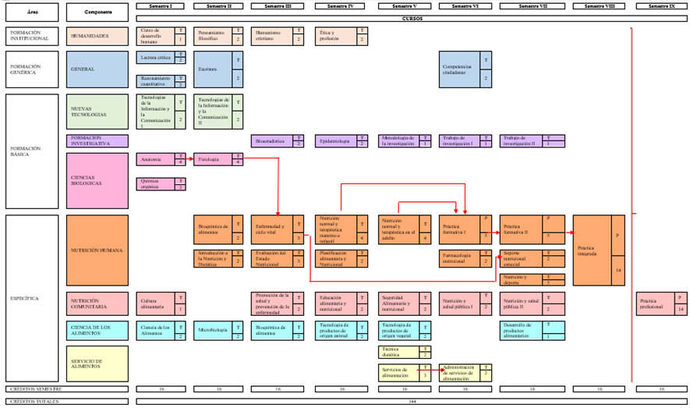

Tabla 12. Estructura prerrequisitos

| **CURSO** | **SEM.** | **CARÁCTER** | **CRÉDITOS** | **PRERREQUISITOS** | | **SEM.** |
| --- | --- | --- | --- | --- | --- | --- |
| CURSO DE DESARROLLO HUMANO | I | TEÓRICA | 1 |  | |  |
| LECTURA | I | TEÓRICA | 2 |  | |  |
| RAZONAMIENTO CUANTITATIVO | I | TEÓRICA | 2 |  | |  |
| TECNOLOGÍAS DE LA INFORMACIÓN Y LA COMUNICACIÓN I | I | TEÓRICA | 2 |  | |  |
| ANATOMÍA | I | TEÓRICA | 4 |  | |  |
| QUÍMICA ORGÁNICA | I | TEÓRICA | 2 |  | |  |
| CULTURA ALIMENTARIA | I | TEÓRICA | 1 |  | |  |
| CIENCIA DE LOS ALIMENTOS | I | TEÓRICA | 2 |  | |  |
| PENSAMIENTO FILOSÓFICO | II | TEÓRICA | 2 |  | |  |
| ESCRITURA | II | TEÓRICA | 2 |  | |  |
| TECNOLOGÍAS DE LA INFORMACIÓN Y LA COMUNICACIÓN II | II | TEÓRICA | 2 |  | |  |
| FISIOLOGÍA | II | TEÓRICA | 4 | ANATOMÍA | | I |
| INTRODUCCIÓN A LA NUTRICIÓN Y DIETÉTICA | II | TEÓRICA | 2 |  | |  |
| BIOQUÍMICA NUTRICIONAL | II | TEÓRICA | 2 |  | |  |
| MICROBIOLOGÍA DE ALIMENTOS | II | TEÓRICA | 2 |  | |  |
| HUMANISMO CRISTIANO | III | TEÓRICA | 2 |  | |  |
| BIOESTADÍSTICA | III | TEÓRICA | 2 |  | |  |
| EVALUACIÓN DEL ESTADO NUTRICIONAL | III | TEÓRICA | 3 |  | |  |
| ENFERMEDAD Y CICLO VITAL | III | TEÓRICA | 3 | FISIOLOGÍA | | II |
| PROMOCIÓN DE LA SALUD Y PREVENCIÓN DE LA ENFERMEDAD | III | TEÓRICA | 2 |  | |  |
| BIOQUÍMICA DE ALIMENTOS | III | TEÓRICA | 2 |  | |  |
| ÉTICA Y PROFESIÓN | IV | TEÓRICA | 2 |  | |  |
| EPIDEMIOLOGÍA | IV | TEÓRICA | 2 |  | |  |
| NUTRICIÓN NORMAL Y TERAPÉUTICA MATERNO E INFANTIL | IV | TEÓRICA | 4 |  | |  |
| PLANEACIÓN ALIMENTARIA Y NUTRICIONAL | IV | TEÓRICA | 2 |  | |  |
| EDUCACIÓN ALIMENTARIA Y NUTRICIONAL | IV | TEÓRICA | 2 |  | |  |
| TECNOLOGÍA DE PRODUCTOS DE ORIGEN ANIMAL | IV | TEÓRICA | 2 |  | |  |
| METODOLOGÍA DE LA INVESTIGACIÓN | V | TEÓRICA | 1 |  | |  |
| NUTRICIÓN NORMAL Y TERAPÉUTICA EN EL ADULTO Y EL ADULTO MAYOR | V | TEÓRICA | 4 |  | |  |
| SEGURIDAD ALIMENTARIA Y NUTRICIONAL | V | TEÓRICA | 2 |  | |  |
| TECNOLOGÍA DE PRODUCTOS DE ORIGEN VEGETAL | V | TEÓRICA | 2 |  | |  |
| TÉCNICA DIETÉTICA | V | TEÓRICA | 2 |  | |  |
| SERVICIOS DE ALIMENTACIÓN | V | TEÓRICA | 3 |  | |  |
| COMPETENCIAS CIUDADANAS | VI | TEÓRICA | 2 |  | |  |
| TRABAJO DE INVESTIGACIÓN I | VI | TEÓRICA | 1 |  | |  |
| PRÁCTICA FORMATIVA I | VI | PRÁCTICA | 5 | NUTRICIÓN NORMAL Y TERAPÉUTICA MATERNO E INFANTIL | | IV |
| NUTRICIÓN NORMAL Y TERAPÉUTICA EN EL ADULTO Y EL ADULTO MAYOR | | V |
| FARMACOLOGÍA NUTRICIONAL | VI | TEÓRICA | 3 |  | |  |
| NUTRICIÓN Y SALUD PÚBLICA I | VI | TEÓRICA | 2 |  | |  |
| ADMINISTRACIÓN DE SERVICIOS DE ALIMENTACIÓN | VI | TEÓRICA | 2 | SERVICIOS DE ALIMENTACIÓN | | V |
| TRABAJO DE INVESTIGACIÓN II | VII | TEÓRICA | 1 |  |  | |
| PRÁCTICA FORMATIVA II | VII | PRÁCTICA | 5 | PRÁCTICA FORMATIVA I | VI | |
| SOPORTE NUTRICIONAL ESPECIAL | VII | TEÓRICA | 2 | ENFERMEDAD Y CICLO VITAL | III | |
| NUTRICIÓN Y SALUD PÚBLICA II | VII | TEÓRICA | 2 |  |  | |
| DESARROLLO DE PRODUCTOS ALIMENTARIOS | VII | TEÓRICA | 1 |  |  | |
| PRÁCTICA INTEGRADA | VIII | PRÁCTICA | 14 | PRÁCTICAS FORMATIVAS I Y II | VI Y VII | |
| PRÁCTICA PRE - PROFESIONAL | IX | PRÁCTICA | 14 | TODOS LOS CURSOS I A VIII SEMESTRE | | |
|  |  |  |  |  | | |

### Plan de transición

Tabla 13. Propuesta de plan de transición

|  |  |  |  |  |  |
| --- | --- | --- | --- | --- | --- |
| **PLAN DE ESTUDIOS VIGENTE** | | | **PLAN NUEVO** | | |
| **SEM.** | **ESPACIOS ACADEMICOS** | **CRÉDITOS** | **SEM.** | **ESPACIOS ACADEMICOS** | **CREDITOS** |
|
| I | INFORMÁTICA BÁSICA | 1 | I | TECNOLOGÍAS DE LA INFORMACIÓN Y LA COMUNICACIÓN I | 2 |
| II | INFORMÁTICA APLICADA | 1 | II | TECNOLOGÍAS DE LA INFORMACIÓN Y LA COMUNICACIÓN II | 2 |
| I | ECONOMÍA ALIMENTARIA Y NUTRICIONAL | 2 | V | SEGURIDAD ALIMENTARIA Y NUTRICIONAL | 2 |
| I | CULTURA ALIMENTARIA Y EDUCACIÓN EN SALUD | 2 | I | CULTURA ALIMENTARIA | 1 |
| I | PRODUCCIÓN DE ALIMENTOS | 1 | I | CIENCIA DE LOS ALIMENTOS | 2 |
| II | LECTOESCRITURA | 2 | I | LECTURA | 2 |
| II | ESCRITURA | 2 |
| IV | ANATOMOFISIOLOGÍA | 4 | I | ANATOMÍA | 4 |
| II | PROMOCIÓN DE LA SALUD | 2 | III | PROMOCIÓN DE LA SALUD Y PREVENCIÓN DE LA ENFERMEDAD | 2 |
| III | EPISTEMOLOGÍA GENERAL | 2 | V | METODOLOGÍA DE LA INVESTIGACIÓN I | 1 |
| III | FARMACOLOGÍA DE LA NUTRICIÓN | 2 | VI | FARMACOLOGÌA NUTRICIONAL | 2 |
| IV | BIOÉTICA | 2 | IV | ÉTICA Y PROFESIÓN | 2 |
| IV | FISIOPATOLOGÍA HUMANA | 2 | II | FISIOLOGÍA | 4 |
| IV | NUTRICIÓN NORMAL Y TERAPÉUTICA DEL ADULTO Y EL ANCIANO TEORÍA | 3 | V | NUTRICIÓN NORMAL Y TERAPÉUTICA EN EL ADULTO Y EL ADULTO MAYOR | 4 |
| V | NUTRICIÓN NORMAL Y TERAPÉUTICA EN ADULTO Y EL ANCIANO PRÁCTICA | 5 | VI | PRÁCTICA FORMATIVA II | 5 |
| V | EPISTEMOLOGÍA ESPECÍFICA | 2 | V | METODOLOGÍA DE LA INVESTIGACIÓN I | 1 |
| VI | DESARROLLO HUMANO | 1 | I | CURSO DE DESARROLLO HUMANO | 1 |
| VI | NUTRICIÓN SALUD PÚBLICA | 2 | VI | NUTRICIÓN Y SALUD PÚBLICA I | 2 |
| VI | NUTRICIÓN NORMAL Y TERAPÉUTICA MATERNO INFANTIL TEORÍA | 3 | IV | NUTRICIÓN NORMAL Y TERAPÉUTICA MATERNA E INFANTIL | 4 |
| VI | PROCESOS INVESTIGATIVOS | 2 | VI | TRABAJO DE INVESTIGACIÓN I | 1 |
| VII | NUTRICIÓN NORMAL Y TERAPÉUTICA MATERNO INFANTIL PRÁCTICA | 5 | VI | PRÁCTICA FORMATIVA I | 5 |
| VII | SEMINARIO DE INVESTIGACIÓN | 2 | VI | TRABAJO DE INVESTIGACIÓN I | 1 |
| VIII | PRÁCTICA INTEGRADA | 8 | VIII | PRÁCTICA INTEGRADA | 14 |
| VIII | SOPORTE NUTRICIONAL ESPECÍFICO | 1 | VII | SOPORTE NUTRICIONAL ESPECIAL | 2 |
| VIII | PROCESAMIENTO DE ALIMENTOS | 3 | VII | DESARROLLO DE PRODUCTOS ALIMENTARIOS | 1 |
| VIII | TRABAJO DE INVESTIGACIÓN | 2 | VII | TRABAJO DE INVESTIGACIÓN II | 1 |
| IX | PRÁCTICA INTEGRADA | 12 | IX | PRÁCTICA PRE-PROFESIONAL | 14 |

Anexo 6

### Descripción de las modalidades u opciones de grado

En concordancia con el eje de desarrollo 2 del Plan de Desarrollo Institucional “Investigación, desarrollo tecnológico e innovación con impacto social” [33], que propende por el incentivo de las actividades investigativas, el programa de Nutrición y Dietética la asume como opción de grado, y apoya sus procesos en los lineamientos establecidos en el Reglamento de investigaciones, que define el “Trabajo de grado”[34] como la actividad relacionada con la aplicación de competencias investigativas adquiridas en el proceso de formación y que tiene por propósito orientar el estudio e intervención de situaciones o fenómenos relacionados con el campo de formación específica y correspondientes con los definidos para el Nutricionista Dietista por el Ministerio de Educación[35].

A continuación se relacionan las modalidades de trabajo de grado aplicadas[36]:

Tabla 14. Modalidades de trabajo de grado

| **MODALIDAD DE TRABAJO DE GRADO** | **DESCRIPCIÓN** |
| --- | --- |
| Trabajo de Grado | Es la investigación que el (la) Educando(a) realiza en el campo disciplinar e interdisciplinar, apoyado(a) por los espacios académicos de la subárea investigativa y demás estrategias de formación, con el fin de demostrar las competencias y habilidades investigativas logradas durante su proceso de formación en la Universidad Mariana; constituye, por lo tanto, una actividad inherente al desarrollo curricular. |
| Semilleros de investigación | Todo(a) Educando(a) de la Universidad Mariana puede participar en el Programa “Semilleros de Investigación” y gozar de los beneficios académicos que dicha participación conlleva. |
| Educando(a) co - investigador(a) | Se denomina Educando(a) co - investigador(a) quien, habiendo cursado y aprobado los espacios académicos, y al menos matriculado el espacio académico cuyo contenido se relacione con la elaboración de una propuesta de investigación con pertinencia social y disciplinar y es aceptado(a) en un Grupo Institucional de Investigación Profesoral para realizar de esa manera su Trabajo de Grado. |

El proceso investigativo consta de las siguientes etapas: la elaboración de una propuesta de investigación, informe de avance y socialización de informe final, apoyadas en la subárea investigativa ofertada por el programa en su plan de estudios y que se encuentra conformada por los cursos de: Bioestadística, Epidemiología, Metodologia de la Investigación I y II, Trabajo de investigación I y II como se presenta en la nueva estructura del plan de estudios; adicionalmente, el trabajo de grado debe ser acorde con las líneas propuestas por el grupo de investigación del programa, que se relacionan en la condición 5. Para su evaluación, en las diferentes etapas del proceso, se tienen en cuenta parámetros fijados en las fichas de aprobación propuesta, avance y socialización final de investigación estudiantil.

### Articulación de la docencia, investigación y extensión

En las etapas que conforman el proceso investigativo, el docente se reconoce como directamente comprometido desde cada uno de sus cursos con la formación y desarrollo del espíritu investigativo en el estudiante, acorde no solo con el perfil de desempeño del Nutricionista Dietista, sino con el abordaje de la realidad y problemáticas local, regional, nacional e internacional, desde la investigación. Para ello, de manera adicional, el plan de estudios contempla cursos del área investigativa que apoyan la preparación del estudiante en los aspectos epistemológicos y metodológicos básicos de este proceso, como lo son epistemología general y específica, procesos investigativos, seminario de investigación y trabajo de investigación.

Las actividades que facilitan la interacción con el sector externo desde los diferentes cursos con fines formativos, son una herramienta valiosa en el programa para favorecer la participación de actores sociales externos en la identificación de necesidades de investigación y el trabajo interdisciplinario e interinstitucional y la materialización de soluciones efectivas para la sociedad, razón por la cual el programa cuenta con convenios institucionales de relación docencia servicio que materializan la articulación con el sector externo . A su vez, la generación de nuevos conocimientos se convierte en un insumo valioso para la generación propuestas de servicios e educación continua y capacitación demandadas para el desarrollo profesional en actividades de proyección social del sector público o privado, como un mecanismo de la apropiación social del conocimiento para la transformación del como la finalidad social de la misión de la Universidad Mariana.

## INTEGRALIDAD DEL CURRÍCULO:

El currículo del programa de Nutrición y Dietética se planifica desde el perfil de formación del profesional, en articulación con el proyecto educativo institucional y en especial en coherencia con la misión de la Universidad.

Para lograrlo, y partiendo del plan de estudios, este incluye cuatro áreas de formación para el alcance de las competencias necesarias para el ejercicio de la profesión a saber:

* Área de formación institucional, desde donde se orientan las competencias humano-cristianas del profesional Mariano
* Área de formación genérica que fortalece los conocimientos y habilidades que permiten el desempeño adecuado en la vida académica, profesional y diaria.
* Área de formación básica, con la oferta de cursos comunes a las profesiones de las Ciencias de la Salud
* Área de formación específica que facilita el desarrollo de las competencias específicas de la disciplina de Nutrición y Dietética

Desde el punto de vista de la formación humana e integral que insta no solo a la formación del saber sino del ser, el programa de Nutrición y Dietética acoge y promueve la articulación de sus procesos académicos con la oferta institucional desde Bienestar Universitario, de espacios que incentivan el desarrollo de habilidades, actitudes y prácticas que favorecen el crecimiento personal y generan un ambiente agradable en la convivencia de los estudiantes. La oferta desde Bienestar Universitario, de libre elección para el estudiante se presenta en el anexo 9.

## COMPONENTE DE INTERDISCIPLINARIEDAD DEL PROGRAMA

Teniendo en cuenta que la Nutrición y Dietética es una discipllina a la cual aportan diferentes áreas de estudio como las ciencias biológicas, ciencias sociales, políticas, entre otras; la interdisciplinariedad se aplica realmente en la formación de sus estudiantes y en el ejercicio de la profesión; el proceso educativo de los estudiantes del programa no es contrario a lo descrito anteriormente, por lo que el componente de interdisciplinariedad se desarrolla además, en concordancia con los lineamientos institucionales que se plantean en el Modelo Pedagógico de la Universidad Mariana, mediante la integración de diferentes escenarios que favorecen el interactuar con diferentes disciplinas y ambientes.[37]

El abordaje de las problemáticas alimentarias y nutricionales exige el trabajo profesional interdisciplinario desde la atención integral del paciente y las colectividades. Es así como en el ámbito académico, profesionales de las áreas de humanidades, idiomas, medicina, biología, química, psicología, epidemiología, salud pública, entre otros, se vinculan al desarrollo de las actividades del programa, y desde la relación con el sector externo mediante los convenios de docencia-servicio e investigación, el desempeño del estudiante y docente se evidencia en escenarios externos en el desarrollo de las prácticas académicas donde hacen parte de un equipo de trabajo que interactúan tras un objetivo en común, ya sea en instituciones de salud, grupos de investigación, comités municipales o departamentales, o con la misma comunidad.

A continuación se mencionan los espacios en los que se incentiva la interdisciplinariedad en el programa:

Tabla 15. Espacios que promueven la interdisciplinariedad en el programa

| **No. Cursos** | **Convenios docencia-servicio operando** | **Trabajos de**  **investigación interdiscipli-**  **nario** | **Proyectos Institucionales** | **No.**  **máximo de estudiantes beneficiados semestre** | **Proyecto especifico** |
| --- | --- | --- | --- | --- | --- |
| 21 |  |  |  | 45 | Humanismo Cristiano, Pensamiento filosófico, Bioética, Epistemología general, Ingles, Informática, Biología, Química, Microbiología, Anatomía, Fisiopatología, Lectoescritura, Bioestadística, Epidemiología, Pilares del espíritu empresarial, tecnologías de cereales, carnes, vegetales, Electivas: Pruebas saber pro, preparación para la vida profesional, psicología de la nutrición, estrategias de comunicación. |
|  | 5 |  |  | 45 | Hospital Mental Perpetuo Socorro, Hospital civil de Ipiales, Hospital Universitario Departamental de Nariño, Hospital Infantil Los Angeles, E.S.E Pasto Salud. |
|  |  | 1 |  | 8 | Relación entre estado nutricional, actividad física y condición física de los adultos mayores del grupo Comfamiliar de Nariño – Programas de Nutrición y Dietética y Fisioterapia |
|  |  |  | 2 |  | Misión Francisco, Paz y Territorio |

## ESTRATEGIAS DE FLEXIBILIZACIÓN PARA EL DESARROLLO DEL PROGRAMA

Con el fin de poner a disposición de los estudiantes procesos de flexibilidad en su proceso académico, el programa acoge los lineamientos institucionales que orientan el logro de este objetivo, entre ellos, el modelo pedagógico, el reglamento de investigación, reglamento de educandos, y la guía “Caracterización de las Áreas Curriculares”. Con base en ellos, la flexibilidad curricular del programa se materializa a través de los siguientes aspectos:

* La admisión de estudiantes al programa incluye la asignación de dos cupos para procesos de traslado y/o transferencia
* Con respecto a su matrícula: la Universidad permite la legalización financiera y académica de media matricula y ante cualquier dificultad del estudiante, a través de acuerdos de Facultad, se autoriza su retiro, reserva de cupo o reingreso.
* Con respecto a la evaluación de los educandos, esta es continua, flexible, integral procesual y criterial y permite referencia al seguimiento del trabajo académico presencial y del trabajo independiente requerido para alcanzar los niveles de desempeño propuestos para cada curso.
* El estudiante puede acceder a pruebas supletorias en fechas distintas a las normalmente programadas por el educador profesional, en razón de la no asistencia del educando por justa causa.
* Ante cualquier dificultad del estudiante, debidamente justificada, podrá acceder a valoraciones especiales de desempeño (Incompleto, Pendiente) según el reglamento de educandos, con el fin de apoyar la permanencia estudiantil.
* Para facilitar la permanencia, la movilidad y el progreso académico, el estudiante puede acceder a alternativas de promoción y permanencia, tales como: realización de habilitación, cursos de avance, cursos de nivelación, repetición de espacios académicos, homologaciones y validaciones.
* La oferta de cursos comunes en el área de la salud en programas como enfermería, fisioterápia y terapia ocupacional, permite el transito del estudiante por medio de la matrícula de cursos en cualquier programa afín al de su disciplina, en cursos como por ejemplo: ingles, biología, química, anatomía, fisiología, etc.
* La oferta de cursos electivos dan la opción al estudiante de acceder a cursos de su interés de formación profesional. El 9.3% del total de créditos del plan de estudios, son electivos.
* En el ejercicio de la actividad investigativa el estudiante tiene varias opciones para vincularse a ella, en calidad de educando(a) auxiliar, co-investigador, a través del semillero de investigación y jóvenes investigadores. Cada una de estas opciones se encuentra debidamente reglamentada en el reglamento de Investigaciones y Publicaciones de la Universidad.
* El estudiante tiene la posibilidad de acceder a procesos de movilidad académica a través de convenios como parte de su proceso de formación. Estos procesos son orientados desde la Dirección y coordinación de internacionalización en el programa y se formalizan mediante acuerdos de movilidad estudiantil disponbles en el archivo del programa.

De otra parte, los cursos que se ofertan en el plan de estudios del programa están dirigidos a alcanzar las competencias profesionales en todas las áreas de desempeño del profesional, razón por la cual, el egresado del programa cuenta con una flexibilidad en el perfil de egreso que a su vez le permitirá desempeñarse en su área de preferencia en el sector externo. En este orden de ideas, también podrá elegir un área específica sobre la cual presentar una propuesta de investigación.

## LINEAMIENTOS PEDAGÓGICOS Y DIDÁCTICOS ADOPTADOS EN EL PROGRAMA

Basado en el modelo pedagógico de la Universidad Mariana, el programa de Nutrición y Dietética tiene como objetivo general inculcar en el educando la noción de “aprender a aprender” y en el educador la posibilidad de “enseñar a pensar y a aprender”.[38] De esta manera, el programa adopta los siguientes lineamientos didácticos en los que apoya el desempeño de sus docentes y el proceso académico de sus estudiantes, acorde con la disciplina y el perfil de egreso que se busca construir:

* Apropiación de conceptos básicos (ideas previas): el manejo de los términos y significados relacionados con el ejercicio de la profesión deberán orientarse hacia la apropiación de los conceptos básicos de las ciencias, las tecnologías y de las metodologías que a lo largo del programa se irán reforzando y perfeccionando con el fin último de interrelacionarlos en la solución de las problemáticas alimentarias y nutricionales de la población. Aprender a aprender y Aprender a enseñar (Meta cognición): como un proceso de construcción permanente en el que debe propiciarse la necesidad de reconocer y respetar los diferentes ritmos y estrategias de aprendizaje, las habilidades y destrezas particulares de cada educando y la interrelación educando-educador.
* Construcción colectiva de saberes (Transferencia): en el programa de Nutrición y Dietética se propicia espacios de consenso y acuerdo de las condiciones de desarrollo de algunas actividades académicas acordes con su proceso de aprendizaje y de las necesidades de su entorno.
* Integración teoría-práctica: mediante la aplicación técnica y metodológica de las habilidades en el desempeño disciplinar, que permitan al estudiante la incorporación permanente de ambos aspectos a lo largo del desarrollo del proceso curricular.
* Flexibilidad: buscando promover el desarrollo de la autonomía del educando y su concentración en aquellas áreas que despiertan su interés.
* Pedagogía investigativa: como una actividad permanente y cotidiana, a lo largo de todo el desarrollo del programa, en la que estén implicados tanto educadores como educandos, buscando su desarrollo en las diferentes áreas del conocimiento, ya sea de carácter disciplinario o interdisciplinario, articulada a los campos, líneas del grupo de investigación de programa de Nutrición y Dietética, en articulación con grupos de investigación avalados por la Institución y/o interinstitucional.

## ESTRATEGIAS PEDAGÓGICAS QUE APUNTEN AL DESARROLLO DE COMPETENCIAS COMUNICATIVAS EN UN SEGUNDO IDIOMA

Partiendo de los retos que exige la actualidad en cuanto al dominio de un segundo idioma, la puesta en práctica del plan semáforo y de las necesidades particulares del estudiante, se han implementado estrategias que garantizan un fortalecimiento del aprendizaje significativo como un proceso transversal en su desempeño, que permitan ser integradas en la cotidianidad, entre ellas, la inclusión de material de apoyo como textos guía o lecturas complementarias en este idioma; esto requiere de igual manera tanto el compromiso del estudiante como del acompañamiento del docente en cuanto a la comprensión lectora de dichos textos y alcance de los objetivos.

# ORGANIZACIÓN DE LAS ACTIVIDADES ACADÉMICAS

## ESTRUCTURA DE LOS MICROCURRÍCULOS

Entendido el microcurrículo como el horizonte estructural más específico y concreto del diseño curricular del programa,[39] en el que se consigna de manera explícita los propósitos de formación, la selección y la organización de contenidos de aprendizaje, y en especial las estrategias pedagógico - didácticas y la evaluación, se presenta a continuación un modelo de microcurrículo (Nutrición normal y terapéutico del adulto y el adulto mayor), donde se aprecian dichas condiciones, cuyo formato es una directriz institucional y se describe desde cada uno de sus componentes:

1. **Datos Generales del Curso**: En este primer apartado del formato se describen las generalidades del curso como parte de identificación del mismo. En él se hace especial énfasis en el área de formación (Institucional, Genérica, Básica, Específica o Electiva) a la cual pertenece el curso y el componente del cual hace parte (Humanidades, General, Segunda lengua, Nuevas tecnologías, Formación investigativa, Ciencias biológicas, Nutrición humana, Nutrición comunitaria, Ciencia de los alimentos, Servicios de alimentos y Complementaria).

Con base en el área de formación y el componente se define la macro competencia del curso, haciendo referencia al aporte del mismo para alcanzar los conocimientos, habilidades y destrezas necesarios para comprender, transformar y aplicarlos en el mundo en el que se desenvuelve[40], en este caso, en el desempeño profesional desde el componente de la Nutrición Humana:

Figura 3. Modelo de microcurrículo

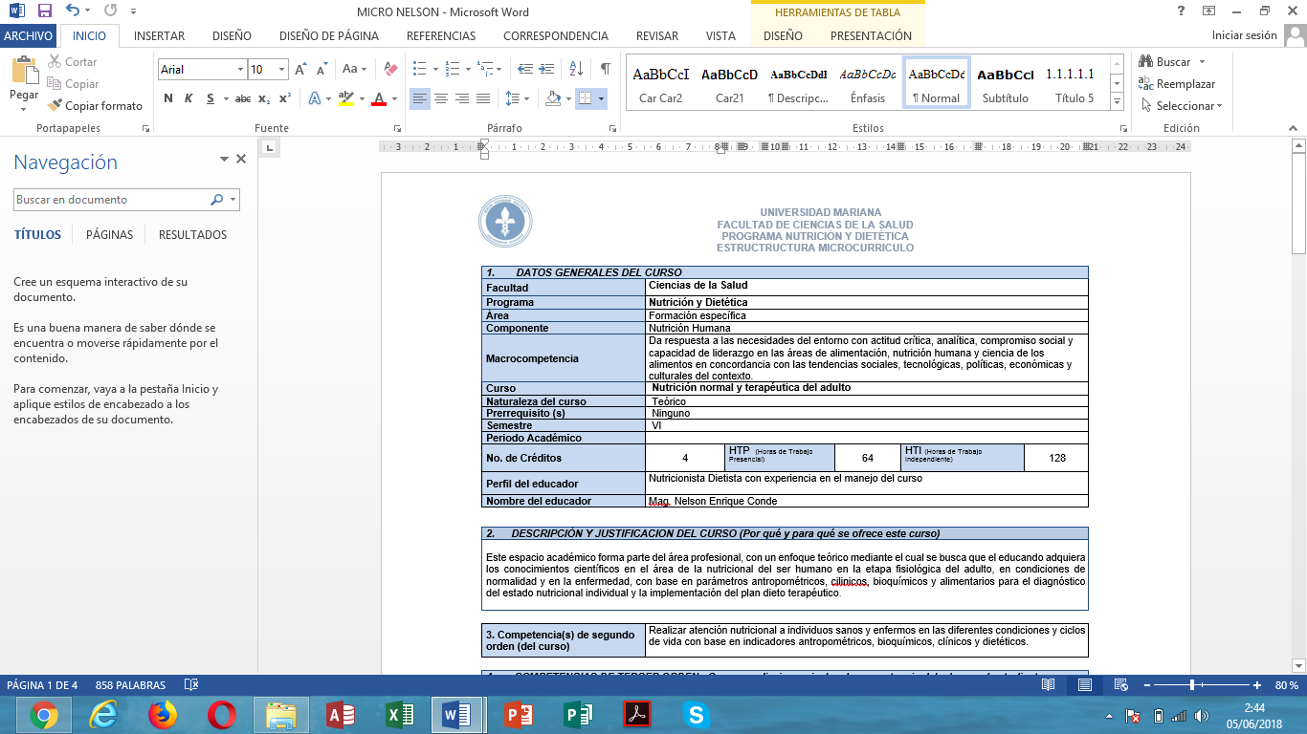

La distribución del tiempo de trabajo se concreta en el número de créditos asignados para el desarrollo del curso durante el semestre, teniendo en cuenta que un crédito académico equivale a 48 horas semanales de trabajo del estudiante, de los cuales, 16 horas son de trabajo presencial con acompañamiento del docente y 32 horas de trabajo independiente (relación 1 h presencial: 2 h independiente). Para el curso en referencia (Nutrición normal y terapéutica del adulto, de 4 créditos académicos, el número de horas de trabajo en el semestre son 192 (4 x 48), de las cuales, las horas de trabajo presencial (HTP) para las 16 semanas académicas del semestre, serán 64 (4 x 1 x 16) y las horas de trabajo independiente 128 (4 x 2 x 16). El periodo académico se especificará como periodo enero-junio o julio-diciembre del año correspondiente y se actualizará semestralmente.

1. **Descripción y Justificación del curso**: En esta sección del microcurrículo se describe el por qué y para qué se oferta el curso en el plan de estudios del programa:

Figura 4. Modelo de descripción y justificación

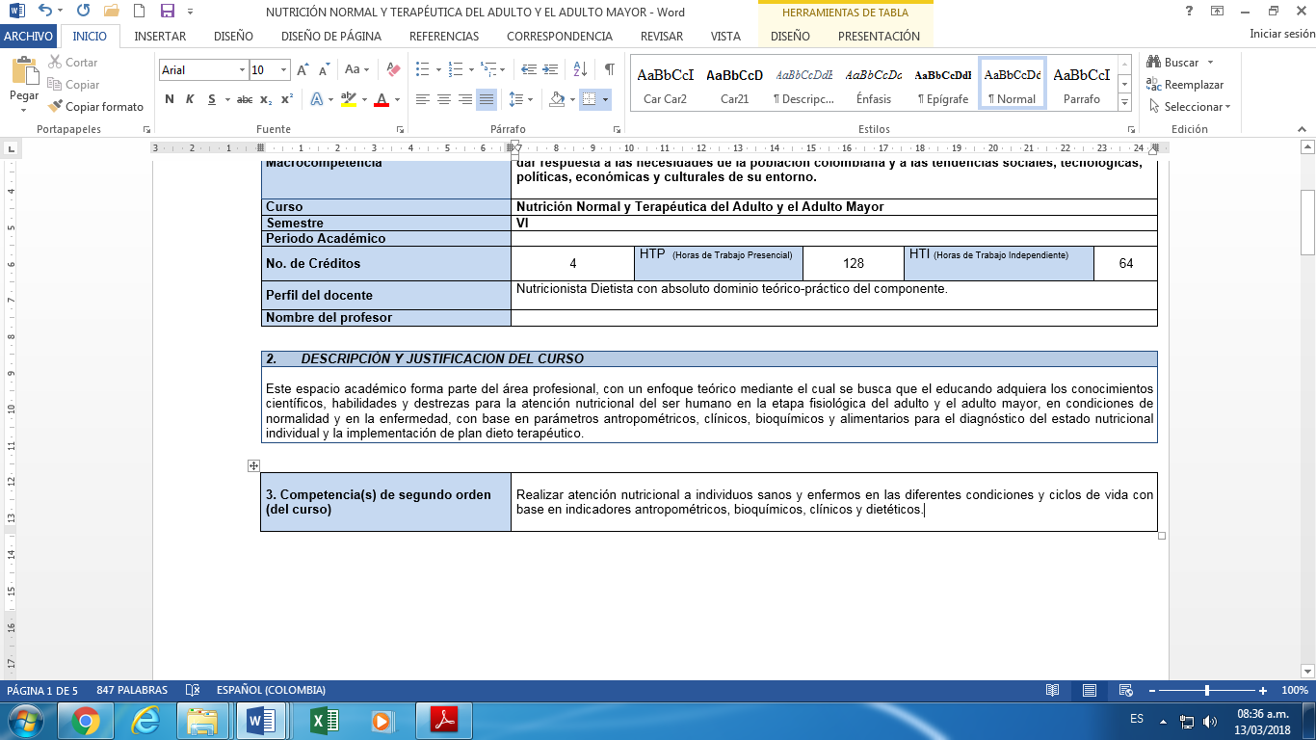

1. **Competencia de segundo orden:** Define la habilidad o habilidades específicas integradas al conocimiento en el ámbito de actuación, mediante un comportamiento observable como el resultado de la combinación de actitudes, habilidades y conocimientos asociados[41], que el estudiante debe alcanzar al final del curso.

Figura 5. Modelo competencia de segundo orden

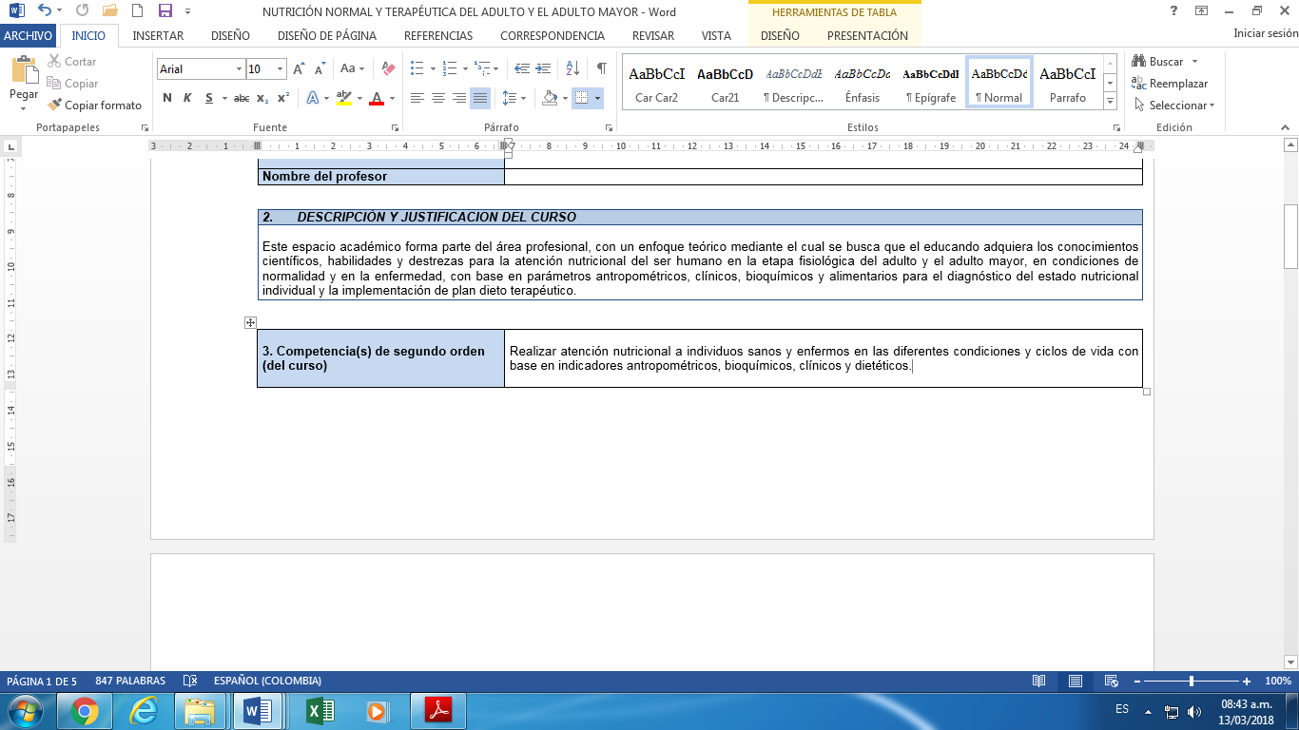

1. **Competencias de tercer orden:** Hace referencia a los aprendizajes o niveles de competencia que debe lograr el estudiante para alcanzar la competencia de segundo orden.

Figura 6.Modelo competencia de tercer orden

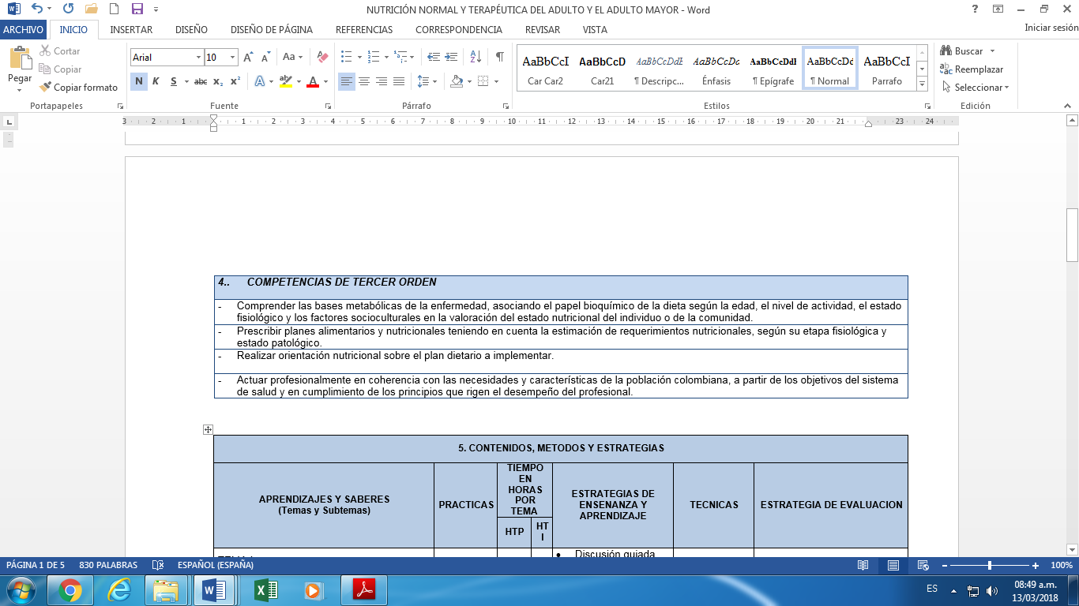

1. **Contenidos, Métodos y Estrategias:** Este aparte describe la esencia del microcurrículo por cuanto en él se detalla cada una de las actividades con las que el educador realizará el acompañamiento del proceso de aprendizaje, mediante la inclusión de las temáticas del curso que han sido resultado del proceso selectivo que el educador realiza para organizar las actividades académicas, junto con el tiempo requerido para su abordaje, y las estrategias de enseñanza, aprendizaje y evaluación como las herramientas que permitirán al educando alcanzar las competencias propuestas en el microcurrículo:

Figura 7. Modelo de contenidos, métodos y estrategias

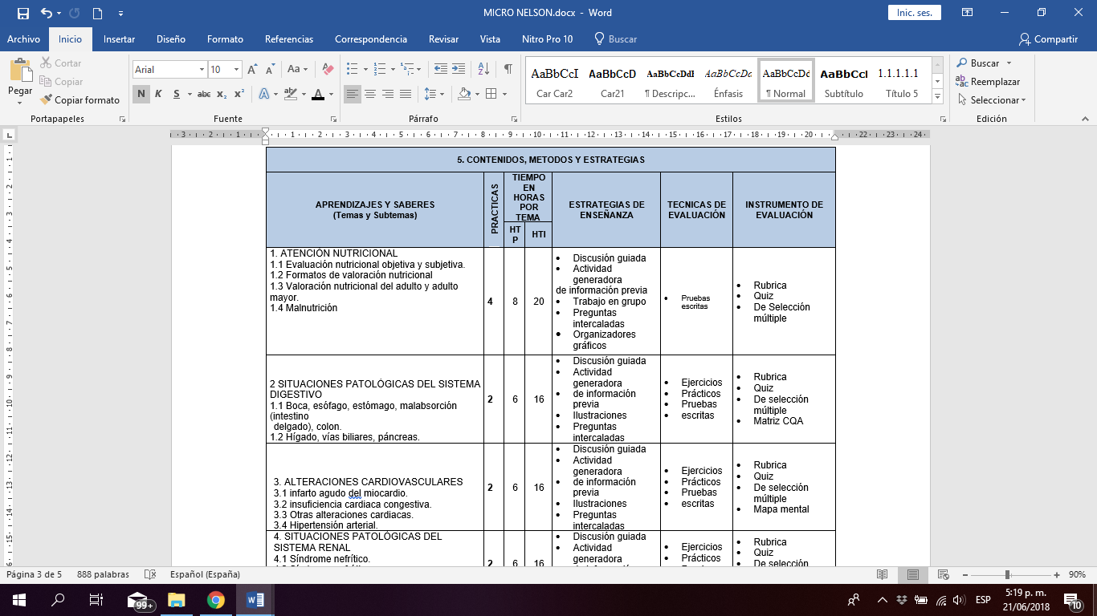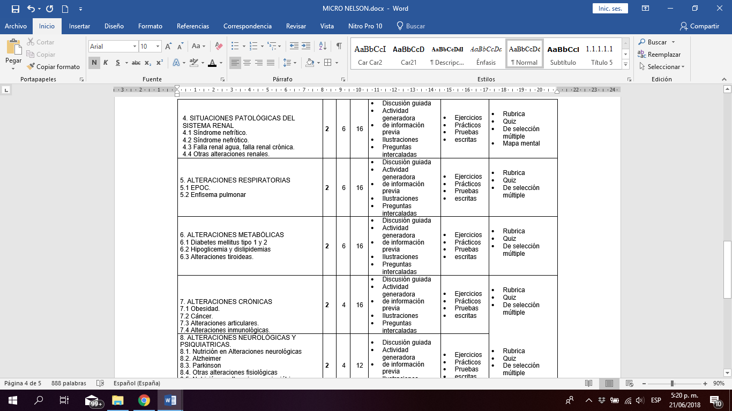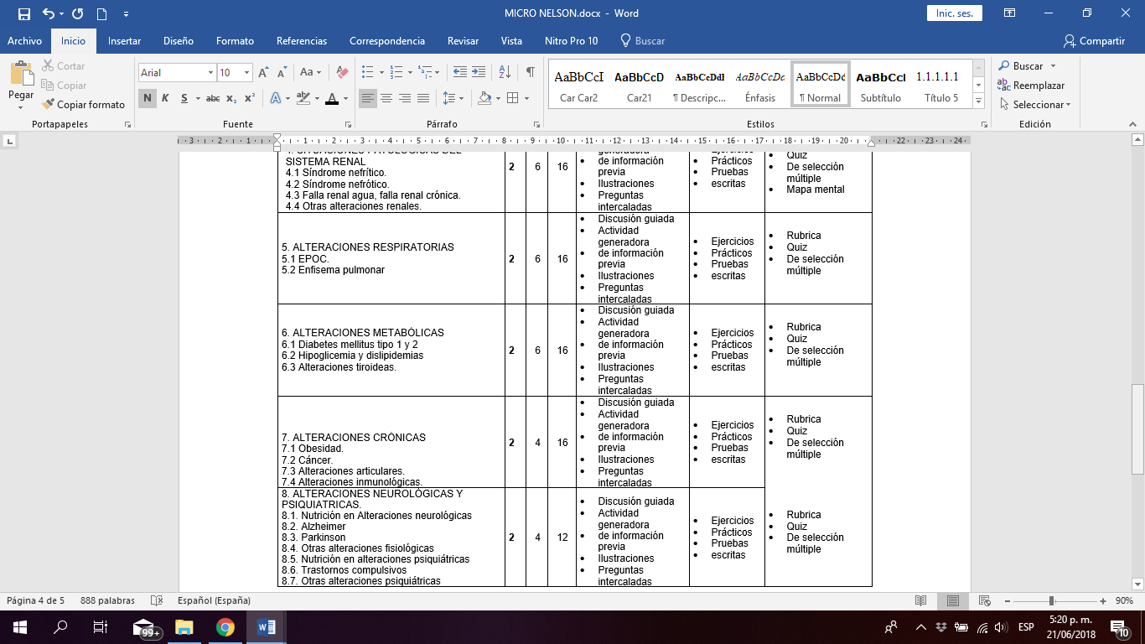

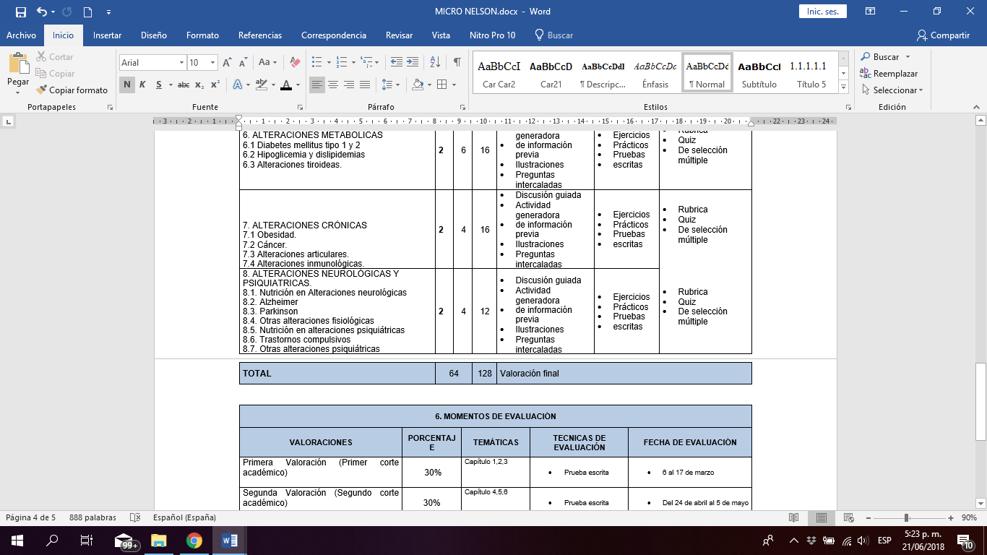

Para el caso de las prácticas formativas en escenarios clínicos, el microcurrículo se acompaña del respectivo anexo técnico (Anexo 10), en cumplimiento a lo requerido por el Ministerio de Educación Nacional según el Decreto 2676 del 2010. A su vez, las prácticas formativas se acompañan del respectivo convenio de docencia-servicio.

1. **Bibliografía**: En este último apartado, se incluye la bibliografía sugerida para ampliar y profundizar las temáticas incluidas en el microcurrículos, preferiblemente de los últimos 5 años:

Figura 8. Modelo de contenidos, métodos y estrategias

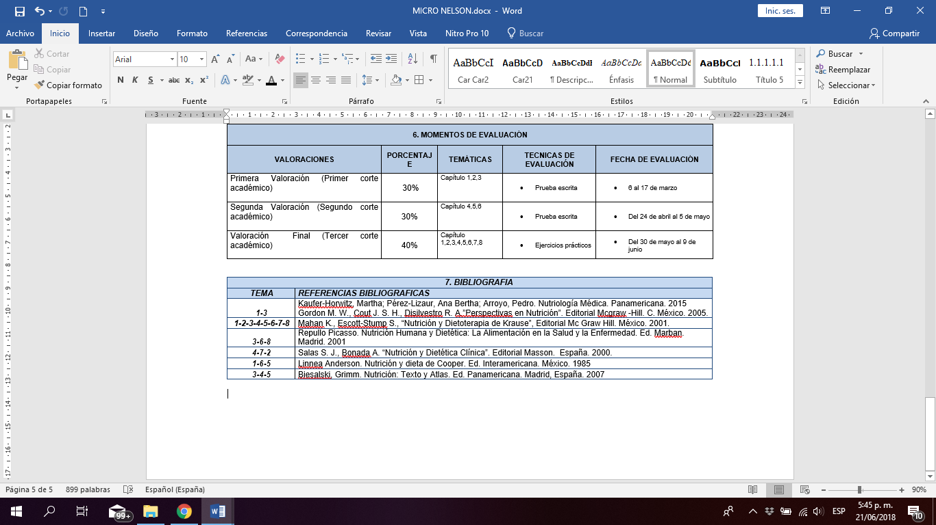

Cada microcurrículo es socializado con los estudiantes al inicio del semestre y entregado a través de su representante, con el fin de que se pueda realizar el respectivo seguimiento a la programación del mismo. Anexo a esta condición, se encuentran los microcurrículos del plan de estudios de programa (Anexo 11) y a continuación se presenta el microcurrículo del curso Desarrollo de productos alimentarios, del componente de Ciencia de los alimentos, que ilustra lo descrito anteriormente:

Figura 9. Microcurriculo curso desarrollo de productos alimentarios

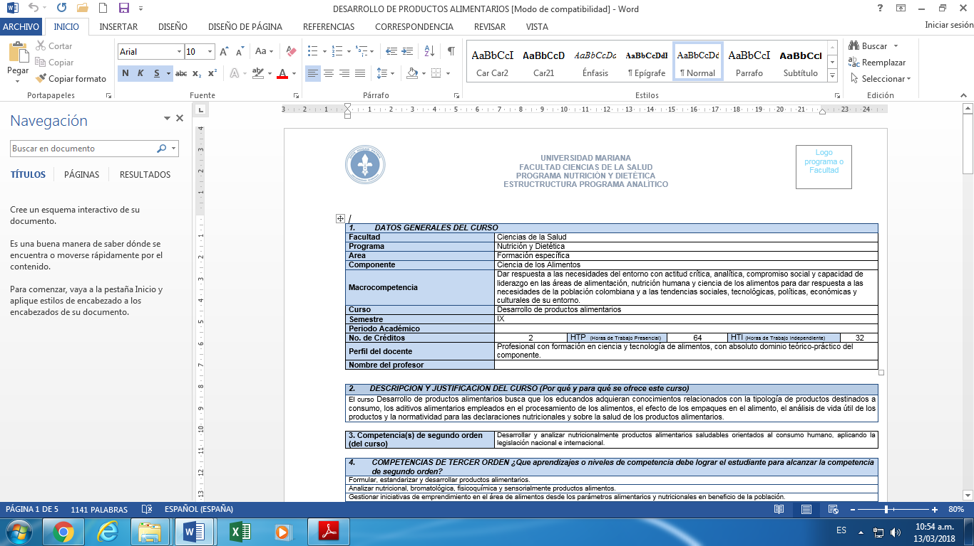

|  |  |  |  |  |  |  |
| --- | --- | --- | --- | --- | --- | --- |
| ***1.*** | ***DATOS GENERALES DEL CURSO*** | | | | | |
| **Facultad** | | Ciencias de la Salud | | | | |
| **Programa** | | Nutrición y Dietética | | | | |
| **Área** | | Formación específica | | | | |
| **Componente** | | Ciencia de los Alimentos | | | | |
| **Macrocompetencia** | | Dar respuesta a las necesidades del entorno con actitud crítica, analítica, compromiso social y capacidad de liderazgo en las áreas de alimentación, nutrición humana y ciencia de los alimentos para dar respuesta a las necesidades de la población colombiana y a las tendencias sociales, tecnológicas, políticas, económicas y culturales de su entorno. | | | | |
| **Curso** | | Desarrollo de productos alimentarios | | | | |
| **Semestre** | | IX | | | | |
| **Periodo Académico** | |  | | | | |
| **No. de Créditos** | | 2 | HTP (Horas de Trabajo Presencial) | 64 | HTI (Horas de Trabajo Independiente) | 32 |
| **Perfil del docente** | | Profesional con formación en ciencia y tecnología de alimentos, con absoluto dominio teórico-práctico del componente. | | | | |
| **Nombre del profesor** | |  | | | | |

|  |  |
| --- | --- |
| ***2.*** | ***DESCRIPCIÒN Y JUSTIFICACION DEL CURSO (Por qué y para qué se ofrece este curso)*** |
| El curso Desarrollo de productos alimentarios busca que los educandos adquieran conocimientos relacionados con la tipología de productos destinados a consumo, los aditivos alimentarios empleados en el procesamiento de los alimentos, el efecto de los empaques en el alimento, el análisis de vida útil de los productos y la normatividad para las declaraciones nutricionales y sobre la salud de los productos alimentarios. | |

|  |  |
| --- | --- |
| **3. Competencia(s) de segundo orden (del curso)** | Desarrollar y analizar nutricionalmente productos alimentarios saludables orientados al consumo humano, aplicando la legislación nacional e internacional. |

|  |  |
| --- | --- |
| ***4.*** | ***COMPETENCIAS DE TERCER ORDEN ¿Que aprendizajes o niveles de competencia debe lograr el estudiante para alcanzar la competencia de segundo orden?*** |
| Formular, estandarizar y desarrollar productos alimentarios. | |
| Analizar nutricional, bromatológica, fisicoquímica y sensorialmente productos alimentos. | |
| Gestionar iniciativas de emprendimiento en el área de alimentos desde los parámetros alimentarios y nutricionales en beneficio de la población. | |
| Evaluar los aditivos alimentarios y su uso dependiendo del tipo de producto alimentario | |
| Conocer los diferentes métodos destinados al análisis de vida útil | |
| Establecer las declaraciones nutricionales propias para cada tipo de alimento | |

|  |  |  |  |  |  |  |
| --- | --- | --- | --- | --- | --- | --- |
| **5. CONTENIDOS, METODOS Y ESTRATEGIAS** | | | | | | |
| **APRENDIZAJES Y SABERES (Temas y Subtemas)** | **PRACTICAS** | **TIEMPO EN HORAS POR TEMA** | | **ESTRATEGIAS DE ENSEÑANZA Y APRENDIZAJE** | **TECNICAS** | **ESTRATEGIA DE EVALUACIÓN** |
| **HTP** | **HTI** |
| CAPÍTULO I  Definiciones Generales  Alimento   * Alimento modificado * Alimento funcional * Suplemento dietario * Complemento dietario * Nutracéuticos |  | 3 | 6 | * Presentación * Motivación inicial e introducción al tema y las actividades * Exposición magistral * Promoción de actividades de indagación sobre conocimientos previos, elaboración y comprensión * Retroalimentación cualitativa y formativa * Trabajo colaborativo * Acompañamiento síncrono y asíncrono   Recursos:   * Contenido dinámico * Lecturas previas * Lecturas complementarias * Guías de trabajo | * Preguntas orientadoras * Taller | * Prueba de lápiz y papel * Lista de chequeo * Rúbrica |
| CAPÍTULO II  ADITIVOS ALIMENTARIOS   * Colorantes * Conservantes * Antioxidantes * Estabilizantes, emulgentes, espesantes, gelificantes y emulsionantes * Acidulates, correctores de acidez, antiaglometantes * Potenciadores de sabor * Edulcorantes, varios |  | 4 | 8 | * Presentación * Motivación inicial e introducción al tema y las actividades * Promoción de actividades de organización y elaboración * Retroalimentación cualitativa y formativa * Trabajo colaborativo * Acompañamiento síncrono y asíncrono   Recursos:   * Contenido dinámico * Lecturas previas * Lecturas complementarias * Guías de trabajo * Visita académica | * Taller * Resumen * Ejercicio práctico | * Prueba de lápiz y papel * Lista de chequeo * Redacción * Rúbrica |
| CAPÍTULO III  EMPAQUE   * Materiales de empaque * Tipos de empaque * Usos de empaque |  | 3 | 6 | * Presentación * Motivación inicial e introducción al tema y las actividades * Promoción de actividades de ensayo, organización, abstracción de modelos, elaboración y comprensión * Retroalimentación cualitativa y formativa * Trabajo colaborativo * Acompañamiento síncrono y asíncrono   Recursos:   * Contenido dinámico * Lecturas previas * Lecturas complementarias * Guías de trabajo * Visita académica * Guías de laboratorio | * Taller * Escrito argumentativo * Laboratorio | * Prueba de lápiz y papel * Lista de chequeo * Redacción * Informe * Rúbrica |
|  |  |  |  | ***Primera Valoración (Primer corte académico)*** | | |
| CAPÍTULO IV  ANÁLISIS DE ESTABILIDAD DE ALIMENTOS   * Definición * Utilidad * Causas del deterioro de los alimentos |  | 8 | 16 | * Presentación * Motivación inicial e introducción al tema y las actividades * Promoción de actividades de elaboración * Retroalimentación cualitativa y formativa * Trabajo colaborativo * Acompañamiento síncrono y asíncrono   Recursos:   * Contenido dinámico * Lecturas previas * Lecturas complementarias * Guías de Guías de trabajo * Guías de laboratorio | * Taller * Escrito argumentativo * Laboratorio | * Prueba de lápiz y papel * Lista de chequeo * Redacción * Informe * Rúbrica |
| CAPÍTULO V  MÉTODOS DE ESTIMACIÓN DE VIDA ÚTIL   * Estudios acelerados * Método de supervivencia * Análisis Sensorial * Vida útil |  | 8 | 16 | * Presentación * Motivación inicial e introducción al tema y las actividades * Promoción de actividades de ensayo, organización, abstracción de modelos, elaboración y comprensión * Retroalimentación cualitativa y formativa * Trabajo colaborativo * Acompañamiento síncrono y asíncrono   Recursos:   * Contenido dinámico * Lecturas previas * Lecturas complementarias * Guías de trabajo * Guías de laboratorio | * Taller * Escrito argumentativo * Laboratorio | * Prueba de lápiz y papel * Lista de chequeo * Redacción * Informe * Rúbrica |
|  |  |  |  | ***Segunda Valoración (Segundo corte académico)*** | | |
| CAPÍTULO VI  NORMATIVA PARA ETIQUETADO NUTRICIONAL   * Resolución 333 (10, febrero, 2011) * Etiquetado de los alimentos. Codex Alimentarius |  | 3 | 6 | * Presentación * Motivación inicial e introducción al tema y las actividades * Promoción de actividades de organización, abstracción de modelos, elaboración * Retroalimentación cualitativa y formativa * Trabajo colaborativo * Acompañamiento síncrono y asíncrono   Recursos:   * Contenido dinámico * Lecturas previas * Lecturas complementaria * Guías de trabajo * Guías de laboratorio | * Taller * Escrito argumentativo * Laboratorio | * Prueba de lápiz y papel * Lista de chequeo * Redacción * Informe * Rúbrica |
| CAPÍTULO VII  DECLARACIONES NUTRICIONALES Y DE PROPIEDADES SALUDABLES   * Alegaciones para la salud * Normativa nacional * Normativa internacional |  | 3 | 6 | * Presentación * Motivación inicial e introducción al tema y las actividades * Promoción de actividades de organización, abstracción de modelos, elaboración * Retroalimentación cualitativa y formativa * Trabajo colaborativo * Acompañamiento síncrono y asíncrono   Recursos:   * Contenido dinámico * Lecturas previas * Lecturas complementaria * Guías de trabajo * Guías de laboratorio | * Taller * Escrito argumentativo * Laboratorio | * Prueba de lápiz y papel * Lista de chequeo * Redacción * Informe * Rúbrica |
|  |  | ***32*** | ***64*** | ***Valoración Final*** | | |

|  |  |
| --- | --- |
| ***6.*** | ***BIBLIOGRAFIA*** |
|  | COLOMBIA. MINISTERIO DE LA PROTECCIÓN SOCIAL. Resolución 333 (10, febrero, 2011). Por la cual se establece el reglamento técnico sobre los requisitos de rotulado o etiquetado nutricional que deben cumplir los alimentos envasados para consumo humano. Bogotá D.C.: El Ministerio, 2011. |
|  | FAO y OMS. 2007. Codex Alimentarius. Etiquetado de los alimentos. 5ta ed. Roma: FAO y OMS |
|  | FAO y OMS. 1995. Codex Alimentarius. Norma general para los aditivos alimentarios. CODEX STAN 192. |
|  | Robertson, G. 2016. Food Packaging: Principles and Practice. 3 Edicion. Boca Ratón. CRC Press |
|  | Robertson, G. 2009. Food Packaging and Shelf Life: A Practical Guide. New York. CRC Press |

# INVESTIGACIÓN

## AMBIENTE DE INVESTIGACIÓN

Para el correcto desarrollo de la labor investigativa, la Universidad Mariana cuenta con políticas y lineamientos que proponen un norte a esta labor[42], articulados con el plan estratégico de desarrollo 2014-2020 y demás normativas institucionales cuyo cumplimiento en esta área, se encuentra a cargo del Centro de Investigación de la Universidad Mariana - CEI, que constituye una Unidad Académica para la comunidad científica institucional, y un medio para incentivar, acompañar y facilitar la gestión del conocimiento científico. Se encuentra adscrito a la Vicerrectoría Académica como se muestra en el siguiente organigrama:

Figura 10. Organigrama Centro de Investigaciones Universidad Mariana

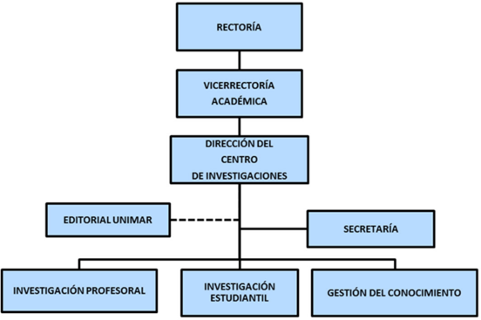

Al CEI se encuentran adscritas las Oficinas de Gestión del Conocimiento y la Editorial Unimar, encargadas de la visibilisación de los productos de la actividad investigativa y de regular las políticas de investigación en la Universidad, a través del Reglamento de Investigación y su Manual de Procesos y Procedimientos. La Universidad Mariana cuenta con su propia editorial, la cual ha operado desde el año 1993 con la posibilidad de publicación en revistas, libros, boletín y otras colecciones, permitiendo la publicación de resultados originales preliminares o parciales de investigación científica o tecnológica, además de artículos de revisión y de reflexión, entre otros, convirtiéndose en un medio de apoyo para la difusión de nuevo conocimiento.

Tabla 16. Periodicidad publicaciones regulares

|  |  |
| --- | --- |
| **PUBLICACIÓN** | **PERIODICIDAD** |
| Revista Criterios | Anual |
| Revista Unimar | Semestral |
| Boletín Informativo CEI | Cuatrimestral |

Sus políticas están definidas para la Investigación Formativa entendida como el conjunto de estrategias desplegadas por las Unidades Académicas Institucionales para el desarrollo de competencias de investigación orientadas a la construcción de conocimiento en los programas académicos, así como de la investigación en sentido estricto, que exige rigurosidad metodológica y reconocimiento por parte de la comunidad académica sobre la novedad de los conocimientos producidos y constituye el conjunto de proyectos de investigación orientados a la producción, asimilación y transferencia de nuevo conocimiento en las áreas de ciencias naturales, agrícolas, sociales, humanas, médicas y de la salud, pedagogía, filosofía e ingeniería y tecnología de manera que aporte al desarrollo disciplinar y social en el entorno local, regional y nacional[43].

El CEI es quien da aval a la creación y funcionamiento de los grupos de investigación de la Universidad, en tanto que los procesos administrativos se encuentran descentralizados por Facultad, donde se aprueban los proyectos y los presupuestos propuestos por los investigadores, adicionalmente en cada programa se cuenta con el CIPRO (Comité de Investigaciones de Programa), encargado de avalar los procesos investigativos de acuerdo con la coherencia y pertinencia de las temáticas abordadas por los investigadores, así como velar por el cumplimiento de los compromisos adquiridos en tiempos y productos.

## INVESTIGACIÓN EN EL PROGRAMA

El CEI como ente rector del proceso, ha guiado el camino de la investigación para el programa, que no inicia junto con el desarrollo de sus actividades académicas, sino como un proceso resultado de la maduración de los mismos.

Partiendo de la base que todo grupo de investigación debe formalizar sus actuaciones como las normativas lo establecen, es el CEI el ente orientador de la calidad investigativa institucional que tiene por propósito promover y guiar los procesos de investigación, en concordancia con las disposiciones emitidas por el Departamento Administrativo de Ciencia, Tecnología e innovación social y tecnológica – COLCIENCIAS – en beneficio de la Comunidad Académica Institucional. De esta manera bajo la orientación del CEI el programa de Nutrición y Dietética fue contextualizado en el proceso de conformación de un grupo de investigación.

En este sentido el colectivo docente del programa realizo en primer instancia la revisión de las políticas institucionales para la creación de grupos de investigación desde los lineamientos internos establecidos por la institución; así mismo se evaluaron las tendencias de investigación en el campo disciplinar (Anexo 12), proceso en el cual se evidencia la necesidad de adelantar procesos investigativos en el área de la alimentación y la nutrición. A partir del análisis de las tendencias, se establecieron las áreas y sub áreas para el grupo de investigación del programa, consignadas en su Plan Estratégico, definiendo además el nombre del grupo como: GINAHCA, iniciales de: “Grupo de Investigación en Nutrición y Alimentación Humana y Ciencias de los Alimentos” (Anexo. 13). El grupo GINAHCA fue avalado por el Centro de Investigaciones de la institución y actualmente se encuentra en calidad de “Registrado” en la plataforma de COLCIENCIAS con el código COL0165793 (<http://scienti.colciencias.gov.co:8085/gruplac/jsp/visualiza/visualizagr.jsp?nro=00000000016783>). Se definieron como objetivos del grupo a corto y mediano plazo:

* Abordaje de temáticas de interés prioritario y disciplinar, orientadas a la intervención de la morbilidad asociada a los hábitos alimentarios inadecuados en la región.
* Planteamiento de nuevos protocolos para mejorar la calidad e inocuidad de los alimentos orientados a la protección de la población consumidora.
* Desarrollo de los alimentos orientados a poblaciones con necesidades nutricionales específicas.
* Diseño programas que fomenten los estilos de vida saludables dirigidos a reducir la carga de las enfermedades crónicas en la población con factores de riesgo asociados.
* Hacer de la investigación aplicada una herramienta que contribuya a la disminución del impacto negativo de la inseguridad alimentaria en la población más vulnerable

Se estableció como línea de investigación de GINAHCA “Alimentación, Nutrición Humana y Ciencia de los alimentos” y como sub líneas:

* Nutrición en la salud y enfermedad
* Nutrición y deporte
* Nutrición comunitaria
* Ciencia de los alimentos

El desarrollo del ambiente de investigación en el programa se muestra en la siguiente figura:

Figura 11. Construccion y evolucion del Grupo de Investigacion GINAHCA

|  |  |  |  |  |  |  |  |
| --- | --- | --- | --- | --- | --- | --- | --- |
|  |  |  |  |  |  |  | Nuevas propuesta de investigación |
|  |  |  |  |  | Productos de investigación | |
|  |  |  | Inicio de labores de investigación en el Programa "Asesorías y Producción" | |
|  |  | Construcción del plan estratégico GINAHCA y registro en COLCIENCIAS |
| Inicio de labores del programa | |
|
| Semestre II del año 2012 | Semestre I Año 2013 | Semestre II Año 2013 | Año 2014 | Año 2015 | Año 2016 | Año 2017 | Año 2018 |
|

Adicional a los procesos adelantados de forma independiente, el programa también se apoya en la dinámica de los grupos de investigación de trayectoria GIESUM de la Facultad de Posgrados (http://scienti.colciencias.gov.co:8085/gruplac/jsp/visualiza/visualizagr.jsp?nro=00000000004313) y VISAGE I de la Facultad Ciencias de la Salud (http://scienti.colciencias.gov.co:8085/gruplac/jsp/visualiza/visualizagr.jsp?nro=00000000004401), que declaran como líneas de investigación “Gestión de la Calidad en Salud” y “Cuidado de Enfermería”, respectivamente. Su productividad Se evidenciada en los registros de Colciencias a través de cvlac y gruplac, mostrando avances significativos, teniendo como referencia que para la convocatoria 781 DE 2017 obtuvieron la categoría B.

Tabla 17. Integrantes grupos de investigación GIESUM y VISAGE I

| **Grupo** | **Investigadores** | **Clasificación** | **Vinculación** |
| --- | --- | --- | --- |
| GIESUM | [Dora Graciela Burbano Guzmán](http://scienti.colciencias.gov.co:8081/cvlac/visualizador/generarCurriculoCv.do?cod_rh=0000810878) | Junior | 2004/8 - Actual |
| GIESUM | [Yudy Basante Castro](http://scienti.colciencias.gov.co:8081/cvlac/visualizador/generarCurriculoCv.do?cod_rh=0000692050) | IVM | 2004/8 - Actual |
| GIESUM | [Gloria Janeth Maya Pantoja](http://scienti.colciencias.gov.co:8081/cvlac/visualizador/generarCurriculoCv.do?cod_rh=0001210815) | Junior | 2012/2 - Actual |
| GIESUM | [Lydia Esperanza Miranda Gámez](http://scienti.colciencias.gov.co:8081/cvlac/visualizador/generarCurriculoCv.do?cod_rh=0001507448) | IVM | 2013/2 - Actual |
| GIESUM | [Luis Fernando Molineros Gallón](http://scienti.colciencias.gov.co:8081/cvlac/visualizador/generarCurriculoCv.do?cod_rh=0000215899) | Asociado | 2013/2 - Actual |
| GIESUM | [Maria Fernanda Acosta Romo](http://scienti.colciencias.gov.co:8081/cvlac/visualizador/generarCurriculoCv.do?cod_rh=0000805378) | IVM | 2016/7 - Actual |
| GIESUM | Marco Antonio Chamorro | IVM | 2016/10 - Actual |
| VISAGE | Mildred Rosero Otero | Junior | 2005/11 – Actual |
| VISAGE | [Karina](http://scienti.colciencias.gov.co:8081/cvlac/visualizador/generarCurriculoCv.do?cod_rh=0001210815) Gallardo Solarte | Junior | 2006/12 – Actual |
| VISAGE | Vilma Ortiz Nievas | Junior | 2005/11 – Actual |
| VISAGE | [Carmen](http://scienti.colciencias.gov.co:8081/cvlac/visualizador/generarCurriculoCv.do?cod_rh=0000692050) Ofelia Narváez Eraso | IVM | 2005/12 – Actual |
| VISAGE | [Fanny](http://scienti.colciencias.gov.co:8081/cvlac/visualizador/generarCurriculoCv.do?cod_rh=0000810878) Benavides Acosta | IVEC | 2005/12 – Actual |
| VISAGE | [Magaly](http://scienti.colciencias.gov.co:8081/cvlac/visualizador/generarCurriculoCv.do?cod_rh=0000060436) Morales Chincha | IVEC | 2011/07 – Actual |
| VISAGE | [Janeth](http://scienti.colciencias.gov.co:8081/cvlac/visualizador/generarCurriculoCv.do?cod_rh=0000215899) Torres Cantuca | IVEC | 2011/07 – Actual |
| VISAGE | Claudia Amanda Chaves | IVM | 2005/11 - Actual |

IVM: Investigador vinculado con maestría o especialidad clínica

IJ: Investigador Junior

I: Investigador asociado

## PRODUCTIVIDAD DEL GRUPO DE INVESTIGACIÓN

La labor investigativa en el programa de Nutrición y Dietética se desarrolla desde tres áreas de trabajo en concordancia con las políticas del CEI:

### Investigación formativa

Dentro del plan de estudios vigente (Anexo 14), el programa incluye seis cursos que contribuyen a la formación investigativa y apoyan la estructuración y desarrollo de los trabajos de investigación estudiantiles desde el área de formación básica como disciplinar, entre los que se incluyen: Lectoescritura, Epistemología General, Epistemología Específica, Procesos Investigativos, Seminario de Investigación y Trabajo de Investigación. Los 4 últimos cursos anteriormente mencionados guían la construcción del ejercicio investigativo estudiantil, su desarrollo y presentación de resultados finales. (Anexo 15).

Las tecnologías de la información y de la comunicación apoyan el proceso investigativo de los estudiantes mediante el uso y aplicación de herramientas ofimáticas y paquetes de software especializado que apoyen los procesos de recolección, procesamiento, análisis y divulgación de información resultado de investigación.

Como resultado de la Asesoría y acompañamiento de los docentes del programa en los trabajos de investigación estudiantil, se consolida a la fecha, 84 trabajos desarrollados por los estudiantes del programa de Nutrición y Dietética en las diferentes sub líneas, como se presenta a continuación:

Figura 12. Trabajos de investigación desarrollados con asesoría docente

El listado de estos trabajos se relaciona en el anexo 16.

Adicionalmente, los estudiantes del programa tienen la posibilidad de interactuar con los diversos ambientes investigativos con que se cuenta a partir de la construcción de proyectos propios o la vinculación a investigaciones de carácter profesoral en las que pueden participar a través de diferentes modalidades: en calidad de auxiliar de investigación o co – investigadores en modalidad tipo 3 o 4. A la fecha se cuenta con la participación de ocho estudiantes vinculados a través de éstas modalidades, y de acuerdo con la tipología de la participación trabajan conjuntamente en la recolección, de información y construcción de productos derivados de la investigación, entre los que se pueden contar informes de avance y final de trabajo de grado, informes de investigación profesoral, artículos de revisión, de resultados de investigación y socialización de resultados en diferentes ámbitos.

Los docentes pertenecientes al grupo de investigación tambén contribuyen a la formación investigativa estudiantil por medio de la asesoría de trabajos de grado, que a la fecha corresponden al 72% de los proyectos del programa y su distribución por área se muestra en la gráfica

Figura 13. Distribución porcentual de trabajos de grado dirigidos por integrantes del grupo de investigación

### Semillero de Investigación

En la actualidad el programa cuenta con un colectivo de Semilleros de Investigación denominado INSAN – Investigación en Nutrición y Seguridad Alimentaria y Nutricional (Anexo 17), el cual se ofrece como un ambiente de investigación extracurricular en que se aplican estrategias destinadas a la promoción del trabajo autónomo para la generación de investigación.

Este colectivo se encuentra conformado por un grupo de educandos del programa de Nutrición y Dietética comprometido con la investigación destinada a la resolución de problemas pertinentes al que hacer del Profesional en Nutrición y Dietética, acordes a las tendencias Nacionales e Internacionales. Tiene por objetivos:

* Formar a los jóvenes investigadores mediante la capacitación y promoción de su enfoque disciplinar dentro del quehacer del Profesional en Nutrición y Dietética
* Generar investigación, desarrollo y emprendimiento de los jóvenes investigadores dentro de sus ámbitos de competencia a través de investigación disciplinaria, multidisciplinaria, institucional, interinstitucional, regional, nacional e internacional.
* Identificar las principales problemáticas a nivel Nutricional y de Seguridad Alimentaria en el contexto local, regional y nacional
* Formular propuestas y encaminados a dar solución a algunas de las problemáticas identificadas.
* Ejecutar proyectos encaminados a dar solución a algunas de las problemáticas identificadas.
* Divulgar mediante socializaciones y publicaciones los avances y resultados obtenidos de las investigaciones realizadas

Dentro del mismo se trabajan líneas de investigación consonantes con los lineamientos de investigación disciplinar del programa y que se relacionan a continuación:

* Valoración del Estado Nutricional Normal e Implementación del Tratamiento Dietoterapéutico
* Nutrición y Metabolismo de Sustancias
* Alimentación y Salud
* Seguridad Alimentaria y Nutricional
* Análisis y evaluación de alimentos
* Tecnología de Alimentos

### Investigación en sentido estricto

La investigación en sentido estricto en que se centra el quehacer del programa se valora a través del análisis de tendencias de investigación y las mismas proceden de la construcción del estado del arte disciplinar que permite validar la pertinencia de las líneas, sub líneas y áreas temáticas en que se desenvuelve. A la fecha el programa Nutrición y Dietética ha formalizado sus procesos investigativos a través de canales institucionales y de acompañamiento a entes externos, cuyo detalle de financiación se encuentra en el Anexo 18.

En la actualidad el equipo docente que conforma al grupo de investigación se encuentra conformado por el 36% de los docentes vinculados al programa, tal como se relaciona a continuación, quienes apoyan los procesos tanto formativos como en de investigación en sentido estricto por medio de su trayectoria investigativa (Anexo 19):

Tabla 18. Trayectoria equipo grupo de investigación GINAHCA

| **AUTOR** | **TIPO DE PRODUCTO** | **ESTADO** | **TÍTULO** |
| --- | --- | --- | --- |
| Yudy Ana Cabrera | Patente | Concedida  Resolución N° 47340 | Composición de un líquido de impregnación para el desarrollo de alimentos funcionales |
| Artículo resultado de investigación | Publicado  Acta Agron2017, vol.66, n.4, pp.512-518. ISSN 0120-2812. | The influence of drying on the physiological quality of cape gooseberry (Physalis peruviana L.) fruits added with active components |
| Artículo resultado de investigación | Sometido a revisión  Revista U.D.C.A Actualidad & Divulgación Científica | Variación de sustancias con potencial antioxidante por efecto de tratamiento térmico en fresa, feijoa, mora, mortiño y uchuva |
| Artículo resultado de investigación | En construcción | Dinámica de la impregnación a vacío de uchuva adicionada con compuestos fisiológicamente activos |
| Artículo resultado de investigación | En construcción | Efecto de las condiciones de almacenamiento sobre uchuva adicionada con calcio y vitaminas B9, C, D3, E y deshidratada por aire caliente |
| Artículo resultado de investigación | En construcción | Termodinámica de sorción de la uchuva adicionada con componentes activos y deshidratada por aire caliente |
| Artículo de revisión | En construcción | Antioxidantes en la dieta |
| Artículo de revisión | En construcción | Las antocianinas y su relevancia en un estilo de vida saludable. |
| Resumen resultado de investigación para memorias de eventos | Publicado  Universidad del Atlántico – Universidad de Córdoba. 2017. Memorias V Simposio Internacional Agroalimentario “Innovación para la Seguridad Alimentaria: Estrategia de Paz”. Pág. 74  <https://campusvirtual.unicordoba.edu.co/webapps/sites/simposio/>  ISSN: 2248-6178 | Efecto del proceso de pasteurización sobre la actividad antioxidante de jugos de fresa, feijoa, mora, mortiño y uchuva |
| Resumen resultado de investigación para memorias de eventos | Publicado  Universidad del Atlántico – Universidad de Córdoba. 2017. Memorias V Simposio Internacional Agroalimentario “Innovación para la Seguridad Alimentaria: Estrategia de Paz”. Pág. 74  <https://campusvirtual.unicordoba.edu.co/webapps/sites/simposio/>  ISSN: 2248-6178 | “Desarrollo de esferificaciones frutales adicionadas con proteína de soya (Glycine Max L.) y calcio, destinadas a mujeres con riesgo de padecer cáncer de mama” |
| Resumen resultado de investigación para memorias de eventos | Por publicar | Variación de sustancias con potencial antioxidante por efecto de tratamiento térmico en fresa, feijoa, mora, mortiño y uchuva en Memorias IV Congreso Internacional de Investigación e Innovación en Ingeniería, Ciencia y Tecnología de Alimentos |
| Resumen resultado de investigación para memorias de eventos | Por publicar | Cuantificación de la capacidad antioxidante en flores comestibles en Memorias IV Congreso Internacional de Investigación e Innovación en Ingeniería, Ciencia y Tecnología de Alimentos |
| Ponencia evento científico | Desarrollado | Antioxidantes presentes en frutos de la región: consumo, biodisponibilidad y modos de acción en 1er Congreso Internacional en Nutrición Humana y Ciencia de los Alimentos |
| Ponencia poster evento científico | Desarrollado | Efecto del proceso de pasteurización sobre la actividad antioxidante de jugos de fresa, feijoa, mora, mortiño y uchuva en V Simposio Internacional Agroalimentario “Innovación para la Seguridad Alimentaria: Estrategia de Paz” |
| Ponencia poster evento científico | Desarrollado | “Desarrollo de esferificaciones frutales adicionadas con proteína de soya (Glycine Max L.) y calcio, destinadas a mujeres con riesgo de padecer cáncer de mama” en V Simposio Internacional Agroalimentario “Innovación para la Seguridad Alimentaria: Estrategia de Paz” |
| Ponencia poster evento científico | Desarrollado | Variación de sustancias con potencial antioxidante por efecto de tratamiento térmico en fresa, feijoa, mora, mortiño y uchuva Memorias IV Congreso Internacional de Investigación e Innovación en Ingeniería, Ciencia y Tecnología de Alimentos |
| Ponencia poster evento científico | Desarrollado | Cuantificación de la capacidad antioxidante en flores comestibles en IV Congreso Internacional de Investigación e Innovación en Ingeniería, Ciencia y Tecnología de Alimentos |
| Organización evento científico | Desarrollado | 1er Congreso Internacional en Nutrición Humana y Ciencia de los Alimentos |
| Electiva | Impartida | Electiva de General. Tecnología de Frutas y Hortalizas |
| Yomaira Patricia Yépez | Artículo resultado de investigación | Publicado  Revista Colombiana De Gastroenterologia  ISSN: 0120-9957  ed: Editora Guadalupe v.15 fasc.N/A p.165 - 169, 2000 | Hábitos Alimentarios y Gastritis Crónica Atrófica en el Departamento de Nariño |
| Artículo resultado de investigación | Publicado  Revista Colombiana De Gastroenterologia ISSN: 0120-9957 ed: Editora Guadalupe v.27 fasc.4 p.275 - 281 ,2012 | Prevalencia y Severidad de las Lesiones Precursoras de Malignidad en un área de Alto Riesgo de Cáncer Gástrico, Pasto 2012 |
| Artículo resultado de investigación | Publicado  Revista Colombiana De Gastroenterologia ISSN: 0120-9957 ed: Editora Guadalupe  v.32 (3) ,2017 | Lesiones precursoras de malignidad gástrica y su asociación con hábitos alimentarios |
| Artículo resultado de investigación | Sometido a revisión  Revista U.D.C.A Actualidad & Divulgación Científica | Variación de sustancias con potencial antioxidante por efecto de tratamiento térmico en fresa, feijoa, mora, mortiño y uchuva |
| Artículo de revisión | En construcción | Antioxidantes en la dieta |
| Artículo de revisión | En construcción | Las antocianinas y su relevancia en un estilo de vida saludable. |
| Resumen resultado de investigación para memorias de eventos | Publicado  Universidad del Atlántico – Universidad de Córdoba. 2017. Memorias V Simposio Internacional Agroalimentario “Innovación para la Seguridad Alimentaria: Estrategia de Paz”. Pág. 74  <https://campusvirtual.unicordoba.edu.co/webapps/sites/simposio/>  ISSN: 2248-6178 | Efecto del proceso de pasteurización sobre la actividad antioxidante de jugos de fresa, feijoa, mora, mortiño y uchuva en Memorias V Simposio Internacional Agroalimentario “Innovación para la Seguridad Alimentaria: Estrategia de Paz” |
| Resumen resultado de investigación para memorias de eventos | Por publicar | Variación de sustancias con potencial antioxidante por efecto de tratamiento térmico en fresa, feijoa, mora, mortiño y uchuva en Memorias IV Congreso Internacional de Investigación e Innovación en Ingeniería, Ciencia y Tecnología de Alimentos |
| Organización evento científico | Desarrollado | 1er Congreso Internacional en Nutrición Humana y Ciencia de los Alimentos |
| Ponencia evento científico | Desarrollado | Riesgo tras los Antioxidantes: Consumo Indiscriminado en 1er Congreso Internacional en Nutrición Humana y Ciencia de los Alimentos |
| Nelson Enrique Conde Parada | Ponencia evento científico | Desarrollado | Parámetros antropométricos e Impedanciométricos en el Análisis del Estado Nutricional en 1er Congreso Internacional en Nutrición Humana y Ciencia de los Alimentos |
| Ponencia poster evento científico | Desarrollado | Sarcopenia en el paciente adulto mayor institucionalizado del Amparo San José de la Ciudad de Pasto en II Simposio de Nutrición Clínica |
| Electiva | Impartida | Electiva de Profundización II. Valoración Antropométrica |
| Delia Patricia Brijaldo Ariza | Organización evento científico | Desarrollado | 2do Congreso Internacional en Nutrición Humana y Ciencia de los Alimentos |
| Ponencia evento científico | Desarrollado | Toma de medidas y aplicación de cuestionarios para la identificación de riesgo cardiometabólico en 2do Congreso Internacional en Nutrición Humana y Ciencia de los Alimentos |
| Amada Lucero Lara | Formación talento humano – tesis pregrado | Desarrollado | Situación de seguridad alimentaria y nutricional de la población indígena en condición de desplazamiento forzado: estudio de caso en la población indígena Siona del resguardo Santa Cruz de Piñuña Blanco de Puerto Asís – Putumayo  Estudiantes dirigidos:  Diana Myldred Vega Romero  Engrith Tatiana Zambrano Paz |
| Formación talento humano – tesis pregrado | Desarrollado | Situación de seguridad alimentaria y nutricional de la población indígena en condición de desplazamiento forzado: estudio de caso en la población indígena AWA residente en la ciudad de Pasto Nariño  Estudiantes dirigidos:  Daniela Fernanda Guerrero Mera  Érica Elizabeth Melo Sarria  María Victoria Perengüez Rosero |
| Formación talento humano – tesis pregrado | Desarrollado | Situación de seguridad alimentaria y nutricional de la población indígena en condición de desplazamiento forzado: estudio de caso de los pueblos pastos, resguardo indígena de Cumbal-Nariño  Estudiantes dirigidos:  Johana Maireth Bastidas Rosales  Anghy Karolina Rivera Imbacuan  María José Ruiz Báez |
| Ponencia evento científico | Desarrollado | Una mirada a la Seguridad Alimentaria y Nutricional desde el enfoque diferencia étnico en 2do Congreso Internacional en Nutrición Humana y Ciencia de los Alimentos |
| Ponencia evento científico | Desarrollado | Situación de seguridad alimentaria y nutricional de la población indígena en condición de desplazamiento forzado: Estudio de caso en los pueblos Pastos, Awa, Siona en VI Encuentro Internacional: “La ECR Investigativa. Diálogos para la construcción de escenarios de Paz desde la Salud y la Rehabilitación” |

El programa de Nutrición y Dietética ha propuesto una descarga mínima de 40 horas semanales destinadas a la construcción y desarrollo de propuestas de investigación tal como se muestra a continuación:

Tabla 19. Dedicación horaria para investigación

|  |  |
| --- | --- |
| **DOCENTE** | **HORAS DESTINADAS**  **A INVESTIGACIÓN** |
| Diana Andrade Jaramillo | 8 |
| Jeniffer Jauregui Durán | 6 |
| Nelson Conde Parada | 8 |
| Sebastián Silva Díaz | 4 |
| Yudy Ana Cabrera | 10 |

Para esta misma labor el programa de Nutrición y Dietética cuenta con material bibliográfico y bases de datos que brindan soporte a procesos investigativos como e-Brary, e-Libro, Nursing@OVID, PubMed, Scielo, Scopus; laboratorios propios (cuya dotación se valora en $205.299.722) e institucionales dotados para sus necesidades y destinados al desarrollo de las diversas actividades, entre ellas la investigativa, entre ellos se destacan:

Tabla 20. Laboratorios con que dispone el programa de Nutrición y Dietética

|  |  |  |  |
| --- | --- | --- | --- |
| **TIPO DE LABORATORIO** | **ADSCRIPCIÓN** | **UBICACIÓN** | **CAPACIDAD** |
| Antropometría | Facultad Ciencias de la Salud | Sede Principal | 30 |
| Ciencia y Tecnología de Alimentos | Sede Alvernia | 45 |
| Centro De Entrenamiento Internacional en Salud | Sede Principal | 25 |
| Química | Facultad de ingeniería | Sede Alvernia | 30 |
| Biología y biotecnología | Sede Alvernia | 30 |
| procesos fisicoquímicos y biológicos | Sede Alvernia | 30 |
| Análisis instrumental | Sede Alvernia | 30 |

### Movilidad Docente

Así mismo la Universidad permite al docente investigador desarrollar movilidad con el fin de promover la cultura investigativa de carácter interinstitucional y la apropiación social del conocimiento a través de la participación en eventos científicos, lo cual puede evidenciarse en el programa con la salida de docentes a procesos de divulgación de resultados de investigación en los contextos regional y nacional y el cumplimiento del 100% de acuerdo con el indicador planteado hasta el 2017 y el plan de mejoramiento 2014 (Anexos 20, 21, 22, 23)

## INCENTIVO A LA INVESTIGACION

Mediante Acuerdo 044 de 4 de septiembre de 2013 la Universidad Marianaestablece la política de estímulos e incentivos económicos yacadémicos para la producción de proyectos y artículos de resultados deinvestigación de alto impacto (Anexo 24).En este sentido se incentiva a los docentes para que participen, en calidad de investigadores, en el grupo de investigación del programa; se difunden los lineamientos de investigación del grupo, se dan a conocer las tendencias de investigación y las temáticas de impacto disciplinar y social, de manera que los aportes realizados por las investigaciones den respuesta a las necesidades de la comunidad; asimismo se realiza acompañamiento al grupo de investigación de manera que se incluya, dentro de los productos esperados, tanto productos de generación de nuevo conocimiento, como aquellos encaminados a divulgación científica, apropiación social del conocimiento y formación de talento humano; se asigna presupuesto para el desarrollo de las investigaciones; se incluye dentro de la descarga horaria de los planes de trabajo horas destinadas al desarrollo de investigaciones y escritura científica, y se promueve la participación en eventos de divulgación de carácter regional, nacional e internacional.

Tabla 21. Menciones relacionadas con el quehacer investigativo del programa Nutrición y Dietética

|  |  |
| --- | --- |
| Investigador | Mención |
| Yudy Ana Cabrera Ordoñez | Premio a la calidad investigativa |
| Yomaira Patricia Yépez | Participación en acciones de consultoría con el Banco Interamenricano de Desarrollo – BID |
| Diana Gabriela Adrade | Por participación en semilleros de investigación |
| Lina María Lagos | Por participación en semilleros de investigación |
| Karen Elizabeth Leiton | Por participación en semilleros de investigación |
| María Daniela Padilla | Por participación en semilleros de investigación |

El programa de Nutrición y Dietética busca la categorización de su grupo de investigación, para el cual cuenta con un plan estratégico de funcionamiento y un plan de mejoramiento resultante del segundo ejercicio de autoevaluación (Anexo 25).

# RELACIÓN CON EL SECTOR EXTERNO

## CUMPLIMIENTO DE POLÍTICAS EN MATERIA DE PROYECCIÓN Y EXTENSIÓN

La Proyección Social ha sido considerada como una de las funciones sustantivas de las Instituciones de Educación Superior, cuya finalidad establece propiciar e implementar procesos permanentes de interacción e integración con agentes y sectores sociales externos e institucionales en pro de contribuir a la comprensión y solución de sus principales necesidades sentidas.

Según el lineamiento de proyección social de la Universidad Mariana, ésta se concibe como “un proceso innovador, de despliegue del currículo sobre el entorno, para contribuir colectivamente al desarrollo social, económico, ecológico, cultural y político, con acción conjunta de docentes y estudiantes, de los diferentes programas académicos. El despliegue retorna a enriquecer el currículo en un movimiento continuo de aprendizaje:”[44]

Figura 14. Infografía del marco estratégico de la proyección social U. Mariana

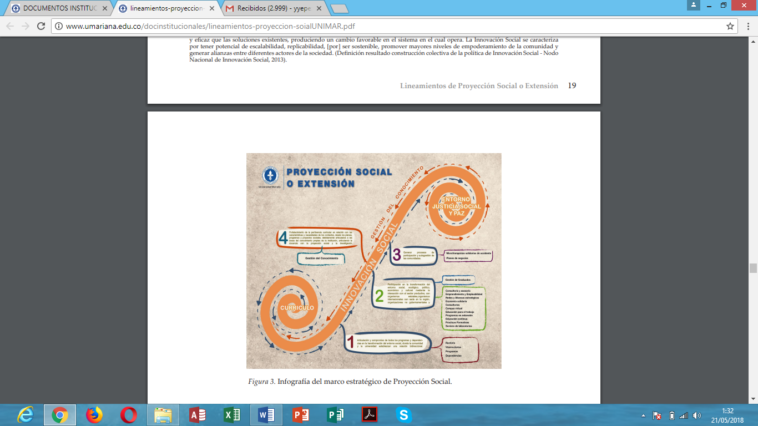

Con base en lo anterior, la Unidad de proyección social de la Universidad Mariana desarrolla su quehacer desde las siguientes estrategias, en las que los programas académicos pueden participar activamente de ellos:

* Gestión de Graduados
* Consultoría y asesoría
* Emprendimiento y empleabilidad
* Redes y alianzas estratégicas
* Economía solidaria
* Consultorios
* Campus virtual
* Educación para el trabajo y el desarrollo humano
* Programas de extensión y a distancia
* Educación continua
* Prácticas formativas
* Servicios de laboratorio
* Micro franquicias solidarias
* Planes de negocio

Desde este punto de vista, el programa de Nutrición y Dietética se proyecta hacia la comunidad con el “despliegue del currículo sobre el entorno” desde cuatro de las estrategias mencionadas anteriormente, a saber:

### Prácticas Formativas

Este es un valioso espacio en el que se construye una interrelación directa entre la academia, la empresa y la sociedad; las instituciones de salud que abren sus puertas al programa, ofrecen la oportunidad de poner en práctica los saberes del practicante y de fortalecer las competencias del Nutricionista Dietista en formación, quien se convierte en un apoyo no solo para las instituciones de salud, sino tambien para la atención de la comunidad en general, mediante la atención nutricional individualizada y la educación alimentaria y nutricional al paciente, la familia y cuidadores, en garantía de la atención integral del individuo.

Los estudiantes del programa de Nutrición y Dietética realizan sus prácticas formativas del área clínica en tres semestres específicos: quinto, séptimo y octavo, en los escenarios que cuentan con concepto técnico favorable emitido por la comisión intersetorial para el talento humano en salud, para los convenios docencia servicio firmados en el año 2011, con una vigencia de diez (10) años, es decir, hasta el año 2021, teniento en cuenta los 45 cupos autorizdos por el Ministerio de educación para el ingreso a primer semestre :

Tabla 22. Practica formativas del programa

|  |  |  |  |
| --- | --- | --- | --- |
| **POBLACION OBJETIVO** | **SEMESTRE ACADEMICO** | | |
| V | VII | VIII |
| Adulto y adulto mayor institucionalizado | Gestantes, Lactantes, niños, niñas y adolescentes | Niños, niñas, adolecentes, adultos y adultos mayores hopitalizados |
|
|
| **INSTITUCIONES CON CONVENIOS DOCENCIA SERVICIO CON CONCEPTO FAVORABLE** | Fundación Hospital Civil de Ipiales  Fundación Hospital Infantil Los Angeles  Hospital Mental del Perpetuo Socorro  E.S.E. Pasto Salud  Hospital Universitario Departamental de Nariño | Fundación Hospital Civil de Ipiales  Fundación Hospital Infantil Los Angeles  Hospital Mental del Perpetuo Socorro  E.S.E. Pasto Salud  Hospital Universitario Departamental de Nariño | Fundación Hospital Civil de Ipiales  Fundación Hospital Infantil Los Angeles  Hospital Mental del Perpetuo Socorro  E.S.E. Pasto Salud  Hospital Universitario Departamental de Nariño |
|
|

Las acciones realizadas en los grupos poblacionales relacionados anteriormente abarcan la interpretación de indicadores clínicos, bioquímicos, físicos, antropométricos y alimentarios; tamizaje, valoración, diagnóstico, prescripción de plan alimentario y educación nutricional, acorde no solo con las condiciones fisiológicas de la población sino con los requerimientos del individuo de acuerdo a sus condiciones patolológicas, en los casos que lo requiera.

### Redes y Alianzas Estratégicas

El desarrollo de la práctica integrada que se realiza en el último semestre del Programa de Nutrición y Dietética y que se realiza de manera exclusiva en el área **comunitaria**, ha permitido establecer satisfactoriamente alianzas estratégicas a través de convenios de cooperación, para la incursión del estudiante en diferentes instituciones estatales y privadas, del orden departamental, nacional e internacional. En este espacio, el futuro egresado apoya los procesos, programas y proyectos institucionales, con su participación en el desarrollo de los mismos, bajo los lineamientos y las necesidades de cada institución, en lo que al área de Alimentación y Nutrición se refiere, destacando la colaboración en la aplicación y fortalecimiento de políticas, planes, programas y proyectos enfocados en la salud pública. Dentro de los principales aportes cabe destacar:

* Alcaldía Municipal de Pasto: fortalecimiento de las acciones para las dependencias de Seguridad Alimentaria y Nutricional, tiendas escolares e Instituciones Amigas de la Mujer y la Infancia.
* Instituto Departamental de Salud de Nariño: creación de estrategias de asistencia técnica y educación en salud para profesionales y población en temas como Alimentación de la gestante y complementaria, valoración y diagnóstico del estado nutricional y bajo peso al nacer.
* Instituto Colombiano de Bienestar Familiar, Regional Nariño y Putumayo**:** Colaboración en los componentes administrativos, de salud y nutrición y protección en los municipios de Ipiales, Túquerres, Tumaco, Pasto y en el Departamento del Putumayo en Mocoa, La Hormiga, Sibundoy.
* Empresas Sociales del Estado en los municipios de Pasto, Tablón de Gómez y Ricaurte donde se han desarrollado actividades estipuladas en el Plan de Intervenciones Colectivas, de cada institución.
* Direcciones Locales de Saludde los Municipios de Nariño y Buesaco, con el desarrollo de acciones para la formulación, ejecución y evaluación del Plan Municipal de Seguridad Alimentaria y Nutricional.
* Secretarias Municipales de Educaciónen Pasto e Ipiales en el fortalecimiento del Programa de alimentación Escolar y desarrollo de estrategias educativas en la población escolar con el objetivo de promover alimentación y estilos de vida saludables.

Hasta el momento, se han formalizado y operativizado alianzas estratégicas con las siguientes instituciones, a las que se entrega un informe de gestión y que de igual manera reposa en el archivo del programa.

Tabla 23. Alianzas estratégicas con el sector externo

| **INSTITUCIONES / ENTIDADES CON CONVENIOS OPERATIVIZADOS** |
| --- |
| Asilo San José |
| Hospital Mental Perpetuo Socorro |
| Hospital Mental San Rafael |
| Fundación Guadalupe |
| Institución Educativa Municipal libertad |
| Clínica Nuestra Señora de Fátima |
| Instituto Colombiano de Bienestar Familiar ICBF |
| IPS Proinsalud |
| Institución Educativa Municipal Luis Delfíin Insuasty Rodríguez INEM |
| CoEmssanar |
| Alcaldía Municipal de San Juan de Pasto |
| Hospital Universitario Departamental de Nariño |
| Hospital Civil de Ipiales E.S.E |
| Instituto Colombiano de Bienestar Familiar Regional Putumayo |
| Centro de Salud Tablón de Gómez E.S.E |
| Hospital Eduardo Santos E.S.E, Municipio La Unión |
| Pasto Salud E.S.E |
| Alcaldía Municipal San Juan de Pasto |
| Alcaldía Municipal de San Pablo |
| Instituto Departamental de Salud de Nariño |
| Hospital Ricaurte E.S.E |
| Alcaldía Municipal de Nariño |
| Alcaldía Municipal de Buesaco |
| Centro de Rehabilitación del Niño |
| Secretaria de Educación Municipal San Juan de Pasto |
| Secretaria de Educación Municipal de Ipiales |
| Banco Interamericano de Desarrollo |
| Hospital San José de Túquerres |

La cobertura de atención nutricional alcanzada para los años 2015, 2016 y 2017 en las instituciones relacionadas con anterioridad en conjutno con la población atendida en el marco de las prácticas formativas es la siguiente:

Tabla 24. Relación de proyectos y actividades de extensión 2015-2017

| **Proyectos de extensión o proyección social** | | | | |
| --- | --- | --- | --- | --- |
| **Año** | **Instituciones** | **Coordinador (es)** | **Usuarios o instituciones beneficiadas** | |
| **Por proyecto** | **Total** |
| **2017** | Asilo San José, Hospital Mental Perpetuo Socorro, Hospital Mental San Rafael, Universidad Mariana, Nueva EPS. | Ma.  Fernanda Trujillo Lenis Ubaldo  Adriana Abraham  Diana Andrade  Daniela Padilla  Aracely Chalapud | **901** | **4.466** |
| Colegio Libertad | Lenis Ubaldo Silvia Moncayo  Amada Lucero | **2.915** |
| Hospital Universitario Departamental de Nariño | Nelson Enrique Conde María Fernanda Trujillo Adriana Luna  Patricia Brijaldo | **650** |
| Alcaldía de Pasto, Instituto Departamental de Salud de Nariño, Instituto Colombiano Bienestar Familiar Nariño y Putumayo, Empresa social del Estado El Tablón, La Unión, Ricaurte, Alcaldía de Nariño, Alcaldía de Buesaco, CEHANI, Secretaria de educación Pasto e Ipiales. | Amada Lucero | **12 Instituciones** |
| **2016** | Asilo San José, Hospital Mental Perpetuo Socorro, Hospital Mental San Rafael y Clínica Fátima | Adriana Abraham  Cristina Muñoz Alejandra Bernal  Ma Isabel Rodríguez Patricia Brijaldo | **785** | **6.655** |
| Alcadia de San Pablo, Institución Educativa Municipal INEM, institución Educativa Colombo Suizo | Cristina Muñoz  María Isabel Rodríguez  Esbelth Alfonso | **4.657** |
| Hospital Universitario Departamental de Nariño, Hospital Civil de Ipiales | Nelson Enrique Conde María Fernanda Trujillo Adriana Luna  Patricia Brijaldo | **1.213** |
| Alcaldía de Pasto, Instituto Colombiano Bienestar Familiar Nariño y Putumayo, Empresa social del Estado El Tablón, La Unión, Pasto Salud ESE. | Amada Lucero | **6 Instituciones** |
| **2015** | Asilo San José, Hospital Mental Perpetuo Socorro, Hospital Mental San Rafael | Nelson Conde  Adriana Abraham  Marly Reyes | **600** | **831** |
| Instituto Colombiano de Bienestar familiar | Adriana Abraham | **231** |
| Asilo San José, Fundación Guadalupe, Hospital Mental Perpetuo Socorro, Emssanar | Nelson Conde Adriana Abraham  Marly Reyes  Andrés Montañez | **333** | **333** |

La población total atendida en el periodo 2015 a 2017 corresponde a 12.285 individuos con quienes se ha implementado actividades de promoción de la salud y prevención de la enfermedad que fomentan la adquisición de estilos de vida saludables y modificación de los mismos. Como resultado de ello, y específicamente para la población escolar, en el segundo periodo de 2018 los datos obtenidos para esta población, serán el insumo de una investigación profesoral sobre el estado nutricional de los escolares en el marco de la transición y doble carga nutricional.

Adiconalmente se promueve la movilidad académica a nivel nacional e internacional tanto para docentes o estudiantes, mediante convenios suscritos con diferentes Instituciones de Educación Superior; resultado de ello, la operativización de los convenios con la Universidad Cuauhtemoc de Mexico en modalidad de emisor y receptor, Con la Universidad San Sebastian de Chile en modalidad de emisor, y para el periodo enero-junio de 2018 una estudiante del programa se encuentran vinculada Al Programa Internado Rural Interdisciplinario P.I.R.I en la Universidad de la Frontera de Chile, que reúne internos de diferentes carreras “para que asuman la práctica profesional ya no de forma individual si no como parte de un equipo interdisciplinario prestando atención en comunas caracterizadas por una realidad geográfica social y cultural distinta, donde los problemas de salud no se derrotan sólo trabajando en un hospital si no con una labor en diferentes sectores de la vida humana, como educación y prevención”[45]. (Anexo 27.) Igualmente en este periodo se operativiza el convenio con Unicomfacauca, permitiendo la movilidad en calidad de receptor de estudiantes y docentes para asistencia a curso corto ofertado por el programa de Nutrición y Dietética del la Universidad Mariana.

Por otra parte, la relación con el sector se evidencia desde el componente de la educación continuada con la oferta nacional de cursos, seminarios, congresos y talleres de carácter académico y científico, a los que asisten tanto estudiantes como docentes favoreciendo la actualización disciplinar de forma permanente.

En cuanto al Proyecto Institucional Paz y Territorio, es una estrategia de formación integral que articula la docencia, la investigación y la proyección social, a través de la participación de estudiantes y educadores asesores, quienes conforman equipos interdisciplinarios para apoyar el desarrollo de proyectos de las comunidades. Paz y Territorio, mediante un convenio interinstitucional, posibilita la inmersión de los universitarios en los diferentes municipios durante el lapso de un semestre académico, concretando metas, indicadores y productos; incluyendo la participación, el trabajo y el apoyo constante de los actores locales[46]. A través de este proyecto, una estudiante del Programa de Nutrición y Dietética participa en Quito, Ecuador y una estudiante en el Municipio de Policarpa, Nariño, con acciones encaminadas a la atención de la primera infancia desde la Alimentación y Nutrición. Los informes finales pueden verificarse en el archivo del programa.

El anexo 28 Aporta evidencias fotográficas del trabajo de los estudiantes del programa con la comunidad.

La incursión del programa en todos estos escenarios no solo nos han permitido logran una articulación con otras instituciones del orden regional, nacional e internacional y el acercamiento con la comunidad, sino que han permitido que el estudiante a través del acercamiento a los contextos reales, pueda identificar posibles temas de investigación para el desarrollo de sus trabajos y como una respuesta a las necesidades del sector externo y su aplicación a la solución efectiva de las mismas. En el anexo 16 (condición 5) se relacionan los títulos de trabajos de investigación asesorados por docentes del programa por área, resultado de este proceso y que se resume en la siguiente tabla:

Tabla 25. Trabajos de investigación por área

|  |  |  |  |
| --- | --- | --- | --- |
| **TRABAJOS DE INVESTIGACION POR AREA** | | | |
| ALIMENTOS | COMUNITARIA | CLINICA | DEPORTES |
| 23 | 38 | 11 | 7 |

### 

### Consultoría y asesoría

En el año 2017 el Programa de Nutrición y Dietética logró establecer vínculos con el Banco Interamericano de Desarrollo y el Departamento de Planeación de la Presidencia de la República a través de la firma de un contrato para la realización de la Consultoría para la recolección de datos de la Evaluación del Impacto del Programa de Alimentación Escolar - ETC de Nariño, que surge “como resultado del compromiso adquirido entre Colombia y Reino Unido tras la Cumbre de Alto Nivel de Anti-Corrupción de Mayo 2016, para desarrollar una prueba piloto en los Departamentos de Nariño y Cesar, para probar y refinar las intervenciones y mecanismos de recolección de datos, que servirían para su aplicación a escala con el objetivo de mejorar la calidad y cantidad de comida entregada a los estudiantes beneficiarios del Programa de Alimentación Escolar en Colombia”.

En este marco, la participación de la Universidad Mariana como Enlace Regional, consistió en el desarrollo de actividades puntuales para la recolección de la información requerida por el Banco Interamericano de Desarrollo, bajo su directriz, en 127 sedes educativas de 38 municipios seleccionadas de manera aleatoria: Albán, Aldana, Ancuya, Arboleda, Belén, Buesaco, Chachagui, Colón, Consacá, Córdoba, Cumbal, El Tambo, Guachucal, Guaitarilla, Gualmatán, Iles, La Cruz, La Florida, La Unión, Linares, Mallama, Policarpa, Potosí, Providencia, Puerres, Pupiales, Samaniego, San Bernardo, San Lorenzo, San Pablo, San Pedro de Cartago, Sandoná, Santacruz, Sapuyes, Taminango, Tangua, Túquerres y Yacuanquer.

El proyecto permitió no solo la participación del programa con la vinculación de dieciséis (16) estudiantes en el periodo julio-diciembre de 2017 sino el fortalecimiento de los procesos de movilidad y proyección a la comunidad alrededor de un tema tal álgido como lo es la Alimentación Escolar. Actualmente, el BID adelanta análisis de los resultados entregados en los informes técnicos del Programa como insumo para la toma de decisiones estratégicas en el mismo proyecto en mención (Anexo 26 certificado culminación de contrato BID).

### Gestión de graduados

En el momento el programa cuenta con tres cohortes de nutricionistas detistas, con un total de 88 egresados, cumpliendo un año de egreso el primer grupo, motivo por el cual aún no se cuenta con un estudio estructurado que permita Identificar las tendencias, necesidades e impacto del programa en la región desde su apertura hasta la actualidad. Sin embargo, en el programa de Nutrición y Dietética, se pretende estructurar para el semestre B del 2018 el proyecto de investigación profesoral que tiene como objetivo general Identificar las tendencias, necesidades e impacto del programa de Nutrición y Dietética de la Universidad Mariana en el periodo 2012 al 2017 que permitirá dar como resultado la construcción del estado del arte de este programa académico; y que permitirá evidenciar a través de un documento el análisis de su desempeño laboral.

Se cuenta además, con un instrumento diseñado para realizar el seguimiento a nivel interno que permita un acercamiento inicial con los egresados del programa y dimensionar el impacto social de programa a nivel regional, a través del seguimiento del egresado en el campo laboral, contanto hasta el momento con información de aproximadamente del 61% de los egresados.

## PERTINENCIA SOCIAL DEL PROGRAMA.

La información parcial referente a egresados obtenida de este primer acercamiento, permite observar a grandes rasgos la pertinencia social y regional del programa, asociado a la oportuna vinculación laboral en los departamentos de mayor influencia como Nariño, Cauca y Putumayo, principalmente en el área comunitaria, que se relaciona directamente con el sector de la salud pública, donde el Nutricionista - Dietista egresado, desarrolla competencias como la participación en la planeación, desarrollo y evaluación de políticas públicas, planes programas y proyectos en Nutrición y Alimentación[47].

### La apreciación de empresarios, funcionarios públicos, líderes comunitarios y de otros agentes externos sobre el impacto social de los proyectos desarrollados por el programa, se ven reflejados en los reconocimientos obtenidos por el desarrollo de proyectos o acciones de proyección social, responsabilidad social y extensión, durante la vigencia del registro calificado, a saber:

Tabla 26. Reconocimiento externo por el impacto social del programa Nutrición y Dietética

| **No** | **Empresa que emite el reconocimiento** | **Motivo** |
| --- | --- | --- |
| 1. | Empresa Socia del Estado Pasto Salud ESE | Reconocimiento a la labor realizada por estudiante de práctica en la ejecución del plan de acciones colectivas. |
| 2. | Alcaldía Municipal de San Pablo | Reconocimiento al trabajo realizado por el Programa de Nutrición y Dietética en el diagnóstico de estado nutricional de la población escolar y materno e infantil del área urbana y rural del Municipio. |
| 3. | Banco Interamericano de Desarrollo | Reconocimiento al Programa de Nutrición y Dietética por la ejecución de las actividades de consultoría para la recolección de datos de la evaluación del impacto de Programa de Alimentación Escolar ETC de Nariño |
| 4. | Banco Interamericano de Desarrollo | Mención Especial de Reconocimiento a la dirección del programa por la dedicación, compromiso y perseverancia con el proyecto Aplicación de Ciencias del Comportamiento a la Lucha Anticorrupción en el Marco del Programa de Alimentación Escolar (PAE) |
| 5. | Fundación de Servicios para el Progreso Activo y la Equidad Social “Fundación SEPRAES” | Reconocimiento al apoyo a la atención de los beneficiarios de los Centros de Desarrollo Infantil del municipio de Policarpa, Nariño |

Como es evidenciado en la tabla anterior, las actividades ejecutadas abarcan la atención de diferentes grupos poblaciones con vulnerabilidad tanto económica como social, permitiendo mejoras tanto en la oportunidad en la atención como en la cobertura de los usuarios y beneficiarios desde el componente de promoción de la salud y prevención de la enfermedad y mejoramiento en la calidad de la prestación del servicio en programas sociales del estado (PAE)

# PERSONAL DOCENTE

## PLANTA DOCENTE DEL PROGRAMA

A la fecha, el programa de Nutrición y Dietética cumple seis años de labores académicas para una región donde desde hace mucho tiempo se ha tenido déficit de profesionales de la alimentación y nutrición. Esta situación ha permitido por una parte contar con el apoyo de docentes de otras regiones, egresados de diferentes Universidades, lo que ha permitido una mirada abierta a distintos contextos y por lo tanto, aportes para el programa.

La planta docente ha ido progresando de acuerdo a las necesidades presentadas en un programa creciente, en concordancia con los lineamientos de la educación; con corte al semestre I de 2018, el número de docentes con los que cuenta el programa en su totalidad equivale a veintitrés (23) docentes distribuidos en las diferentes modalidades de contratación de la siguiente manera: tiempo completo (TC) once docentes; medio tiempo (MT) siete docentes y hora catedra (HC) cinco docentes (Anexo 29a. Hojas de vida docentes).

Tabla 27. Planta docente actual programa Nutrición y Dietética

| **No.** | **DOCENTE** | **VINCULACIÓN** |
| --- | --- | --- |
| 1 | Marlene Elizabeth Castro | Tiempo completo |
| 2 | Yudy Ana Cabrera Ordoñez | Tiempo completo |
| 3 | Nelson Enrique Conde Parada | Tiempo completo |
| 4 | Patricia Brijaldo Ariza | Tiempo completo |
| 5 | Miryam Adriana Habran Esteban | Tiempo completo |
| 6 | Diana Gabriela Andrade Jaramillo | Tiempo completo |
| 7 | María Daniela Padilla Muñoz | Tiempo completo |
| 8 | Angela Nathalia Martínez Guerrero | Tiempo completo |
| 9 | María Alejandra Santacruz | Tiempo completo |
| 10 | Jeniffer Liliana Jáuregui Durán | Tiempo completo |
| 11 | Yomaira Patricia Yépez Caicedo | Tiempo completo |
| 12 | Sandra Jimena Delgado Molina | Medio tiempo |
| 13 | José Sebastián Silva Díaz | Medio tiempo |
| 14 | Lina María Lagos Caicedo | Medio tiempo |
| 15 | Adriana Del Pilar Luna Bolaños | Medio tiempo |
| 16 | Aracely Zenaida Chalapud Cuasquer | Medio tiempo |
| 17 | María Fernanda Trujillo Rodríguez | Medio tiempo |
| 18 | Oscar Andrés Bolaños Gómez | Medio tiempo |
| 19 | Juan Carlos Rengifo Rengifo | Hora cátedra |
| 20 | Giovanni Alexander Ramos Arteaga | Hora cátedra |
| 21 | Iván David Trujillo Cerón | Hora cátedra |
| 22 | Iván Hernández Ramírez | Hora cátedra |
| 23 | Yenny Adriana Cifuentes Castañeda | Hora cátedra |

Con base en lo anterior, la relación de docentes tiempo completo y el número de estudiantes matriculados en el programa de Nutrición y Dietética es de un docente por cada 28 estudiantes. Las prácticas formativas requieren una relación de un docente por cada seis estudiantes.En el siguiente gráfico se muestra la evolución en la planta de docentes desde que se apertura el programa hasta la fecha y el detalle de la contratación puede observarse en el Anexo 29b:

Figura 15. Evolución de la planta docente según tipo de contratación

En este histórico, es posible apreciar el crecimiento en talento humano que ha tenido el programa, convirtiéndose en un claro indicador de gestión y crecimiento del mismo. En la siguiente tabla se muestran los docentes adscritos al programa, con dos docentes adscritos a la facultad y que apoyan cursos no disciplinares, mostrando su perfil y experiencia profesional:

Tabla 28. Profesores del programa (formación y experiencia)

| **Nombre del Profesor** | **Nivel de Formación/ Área de conocimiento/Año(1)** | **Categoría según Escalafón Institucional (2)** | **Tipos de vinculación a la institución (TC-MT-HC) (3)** | **Tipo de contrato (4)** | **Años de Experiencia** | | | **Nivel de Actividad (A-M-B) (5)** | | |
| --- | --- | --- | --- | --- | --- | --- | --- | --- | --- | --- |
| **Profesional** | **Docencia** | **En la Institución** | **Asociaciones (6)** | **Desarrollo Profesional (7)** | **Asesoría/ Consultoría** |
| Yomaira Patricia Yépez Caicedo | Maestría en epidemiología – 2016 | Auxiliar | TC | TF | 22 | 6 | 6 | A | A | M |
| Yudy Ana Cabrera Ordoñez | Maestría en Ciencia y Tecnología de Alimentos - 2011 | Auxiliar | TC | TF | 10 | 6 | 6 | M | A | A |
| Miriam Adriana Habran Esteban | Nutricionista - Dietista - 2007 | Sin escalafón | TC | TF | 10 | 5 | 5 | B | M | B |
| Nelson Enrique Conde Parada | Maestría en Ciencias de la Actividad Física y el Deporte - 2018 | Sin escalafón | TC | TF | 10 | 10 | 5 | B | A | M |
| Marlene Elizabeth Castro | Licenciada en Biología y Química - 1984 | Sin escalafón | TC | TF | 34 | 34 | 6 | B | B | B |
| Delia Patricia Brijaldo Ariza | Maestría en Nutrición Clínica – 2009 | Sin escalafón | TC | TF | 18 | 13 | 2 | B | B | B |
| Guillermo Armando Paredes Pantoja | Especialista en computación para la docencia – 1996 | Asistente | TC | TF | 35 | 35 | 18 | B | M | B |
| Jeniffer Liliana Jauregui Durán | Nutricionista - Dietista – 2007 | Sin escalafón | TC | TF | 10 | 2 | 2 | M | M | B |
| Diana Gabriela Andrade Jaramillo | Nutricionista - Dietista - 2017 | Sin escalafón | TC | TF | 1 | 1 | 1 | B | B | B |
| María Daniela Padilla Muñoz | Nutricionista - Dietista - 2017 | Sin escalafón | TC | TF | 1 | 1 | 1 | B | B | B |
| Angela Natalia Martínez Guerrero | Nutricionista - Dietista - 2018 | Sin escalafón | TC | TF | _ | _ | _ | B | B | B |
| María Alejandra Santacruz Mosquera | Nutricionista - Dietista - 2017 | Sin escalafón | TC | TF | 1 | _ | _ | B | B | B |
| Aracely Zenaida Chalapud Cuasquer | Nutricionista - Dietista - 2014 | Sin escalafón | MT | TF | 4 | 1 | 1 | B | B | B |
| Adriana del Pilar Luna Bolaños | Nutricionista - Dietista - 1993 | Sin escalafón | MT | TF | 25 | 2 | 2 | B | B | B |
| María Fernanda Trujillo Rodriguez | Nutricionista - Dietista - 2006 | Sin escalafón | MT | TF | 12 | 2 | 2 | B | B | B |
| José Sebastián Silva Díaz | Nutricionista - Dietista - 2017 | Sin escalafón | MT | TF | 1 | _ | _ | B | B | B |
| Lina María Lagos Caicedo | Nutricionista - Dietista - 2017 | Sin escalafón | MT | TF | 1 | _ | _ | B | B | B |
| Sandra Jimena Delgado Molina | Psicóloga – 2010 | Sin escalafón | MT | TF | 8 | 2 | 2 | B | B | B |
| Oscar Andrés Bolaños Gómez | Tecnólogo en procesamiento de alimentos – 2010 | Sin escalafón | MT | TF | 17 | 17 | _ | B | B | B |
| Juan Carlos Rengifo R. | Médico general – Magister 2015 | Sin escalafón | HC | TF | 5 | 2 | 2 | B | B | B |
| Giovanni Alexander Ramos Arteaga | Médico general – 2010 | Sin escalafón | HC | TF | 7 | 2 | 1 | B | B | B |
| Iván David Trujillo Cerón | Maestría en microbiología – 2005 | Sin escalafón | HC | TF | 11 | 4 | 2 | B | B | B |
| Yenny Adriana Cifuentes Castañeda | Maestría en administración en salud - 2013 | Sin escalafón | HC | TF | 12 | 4 | 4 | B | B | B |
| Iván Hernández Ramírez | Maestría en medicina - 2016 | Sin escalafón | HC | TF | 35 | 35 |  | A | A | A |

Como muestra la tabla anterior, la formación profesional de los docentes del programa está distribuida en: 4 docentes de tiempo completo con maestría; 4 docentes Hora Cátedra con formación de maestría; 6 Nutricionistas Dietistas docentes de tiempo completo; 5 Nutricionistas Dietistas vinculadas en modalidad de Medio tiempo; 1 tecnólogo hora cátedra: 1 psicóloga cursando maestría en modalidad medio tiempo; una profesional en biología y química de tiempo completo y 1 especialista docente de facultad, en modalidad tiempo completo.

A continuación se muestra la distribución del tiempo en el plan de trabajo de los docentes del programa y formación postgradual para el último semestre:

Tabla 29. Profesores del programa (carga de trabajo y dedicación al programa)

| **Nombre del Profesor** | **Curso/Módulo/ Asignatura según Plan de Estudios (1)** | **Créditos Académicos (2)** | **Número de grupos o secciones (3)** | **Horas semanales de docencia directa en el Programa (4)** | **% del tiempo dedicado al Programa (5)** | **Distribución Actividad (6)** | | | |
| --- | --- | --- | --- | --- | --- | --- | --- | --- | --- |
| **Docencia** | **Investigación** | **Proyección Social o extensión** | **Desarrollo del programa** |
| Yomaira Patricia Yépez Caicedo | Dirección de programa | **0** | **0** | **40** | **100%** | **0** | **0** | **0** | 40 |
| Yudy Ana Cabrera Ordoñez | Procesos investigativos | 2 | 1 | 40 | 100% | 30 | 10 | 0 | 0 |
| Trabajo de investigación | 2 | 1 |
| Seminario de investigación | 2 | 1 |
| Miriam Adriana Habran Esteban | Electiva de profundización V - Servicios de Alimentación | 3 | 1 | 40 | 100% | 20 | 0 | 20 | 0 |
| Epistemología específica | 2 | 1 |
| Administración de servicios alimentarios | 2 | 1 |
| Nutrición normal y terapéutica del adulto y el anciano - práctica | 5 | 1 |
| Nelson Enrique Conde Parada | Bioquímica Nutricional | 2 | 1 | 40 | 100% | 18 | 6 | 16 | 0 |
| Práctica integrada | 8 | 1 |
| Nutrición y Deporte | 2 | 1 |
| Marlene Elizabeth Castro | Biología humana | 2 | 1 | 40 | 100% | 30 | 0 | 10 | 0 |
| Química general | 2 | 1 |
| Química orgánica | 2 | 1 |
| Química inorgánica | 2 | 1 |
| Bioquímica de alimentos | 1 | 1 |
| Bromatología | 1 | 1 |
| Delia Patricia Brijaldo Ariza | Nutrición normal y terapéutica materno infantil - teoría | 3 | 1 | 40 | 100% | 16 | 8 | 16 | 0 |
| Electiva general VII - Nutrición parenteral y enteral | 2 | 1 |
| Práctica integrada | 8 | 1 |
| Guillermo A. Paredes Pantoja | Informática básica | 1 | 1 | 40 | 25% | 10 | 0 | 0 | 0 |
| Informática aplicada | 1 | 1 |
| Jeniffer Liliana Jauregui Durán | Soporte nutricional específico | 1 | 1 | 40 | 100% | 16 | 8 | 16 | 0 |
| Práctica integrada | 8 | 1 |
| Diana Gabriela Andrade Jaramillo | Promoción de la salud | 2 | 1 | 40 | 100% | 20 | 8 | 12 | 0 |
| Seguridad alimentaria y nutricional | 1 | 1 |
| Nutrición en salud pública | 2 | 1 |
| Práctica profesional 9 | 12 | 1 |
| María Daniela Padilla Muñoz | Electiva de profundización II - Técnica dietética | 2 | 1 | 40 | 100% | 20 | 0 | 20 | 0 |
| Economía alimentaria y nutricional | 2 | 1 |
| Cultura alimentaria y educación en salud | 2 | 1 |
| Nutrición normal y terapéutica materno e infantil - Práctica | 5 | 1 |
| Nutrición normal y terapéutica del adulto y el anciano - Práctica | 5 | 1 |
| Ángela Natalia Martínez Guerrero | Introoducción a la nutrición y dietética | 2 | 1 | 40 | 100% | 18 | 0 | 22 | 0 |
| Electiva general I - Principios de nutrición | 3 | 1 |
| Producción de alimentos | 1 | 1 |
| Nutrición normal y terapéutica materno e infantil - Práctica | 5 | 1 |
| Nutrición normal y terapéutica del adulto y el anciano - Práctica | 5 | 1 |
| María Alejandra Santacruz Mosquera | Electiva general III - Evaluación nutricional | 3 | 1 | 40 | 100% | 20 | 0 | 20 | 0 |
| Electiva general VI - Atención primaria en salud | 4 | 1 |
| Nutrición normal y terapéutica materno e infantil - Práctica | 5 | 1 |
| Nutrición normal y terapéutica del adulto y el anciano - Práctica | 5 | 1 |
| Aracely Zenaida Chalapud Cuasquer | Farmacología de la Nutrición | 2 | 1 | 20 | 100% | 8 | 0 | 12 | 0 |
| Práctica profesional 9 | 12 | 1 |
| Adriana del Pilar Luna Bolaños | Práctica integrada | 8 | 1 | 20 | 100% | 4 | 0 | 16 | 0 |
| María Fernanda Trujillo Rodríguez | Nutrición en pediatría | 2 | 1 | 20 | 100% | 8 | 0 | 12 | 0 |
| Práctica profesional 9 | 12 | 1 |
| José Sebastián Silva Díaz | Nutrición normal y terapéutica materno e infantil - Práctica | 5 | 1 | 20 | 100% | 0 | 0 | 10 | 0 |
| Lina María Lagos Caicedo | Electiva general IV - Dietoterapia | 3 | 1 | 20 | 100% | 20 | 0 | 0 | 20 |
| Nutrición normal y terapeútica del adulto y el anciano - teoría | 3 | 1 |
| Sandra Jimena Delgado Molina | Psicología de la nutrición | 2 | 1 | 20 | 100% | 20 | 0 | 0 | 0 |
| Preparación para la vida profesional | 2 | 1 |
| Oscar Andrés Bolaños Gómez | Higiene y control de alimentos | 1 | 1 | 20 | 100% | 20 | 0 | 0 | 0 |
| Electiva de profundización VII - Desarrollo de productos alimentarios | 4 | 1 |
| Procesamiento de alimentos | 3 | 1 |
| Juan Carlos Rengifo Rengifo | Epidemiologia | 2 | 1 | 8 | 100% | 8 | 0 | 0 | 0 |
| Fisiopatología humana | 2 | 1 |
| Giovanni Alexander Ramos Arteaga | Anatomofisiología | 4 | 1 | 8 | 100% | 8 | 0 | 0 | 0 |
| Iván David Trujillo Cerón | Microbiología de alimentos | 2 | 1 | 4 | 100% | 4 | 0 | 0 | 0 |
| Yenny Adriana Cifuentes Castañeda | Microbiología y parasitología | 2 | 1 | 4 | 100% | 4 | 0 | 0 | 0 |
| Iván Hernández Ramírez | Bioestadística | 2 | 1 | 4 | 100% | 4 | 0 | 0 | 0 |

Tabla 30. Evolución en la formación y cualificación docente

|  |  |  |  |  |  |
| --- | --- | --- | --- | --- | --- |
|  | **FORMACIÓN** | | | | **TOTAL**  **DOCENTES** |
| PG | ESP | MG | DR |
| AÑO 2012 SEMESTRE B | 2 | 2 | 1 | 0 | **5** |
| AÑO 2013 SEMESTRE A | 4 | 2 | 1 | 0 | **7** |
| AÑO 2013 SEMESTRE B | 4 | 3 | 3 | 0 | **10** |
| AÑO 2014 SEMESTRE A | 5 | 2 | 3 | 0 | **10** |
| AÑO 2014 SEMESTRE B | 6 | 4 | 2 | 0 | **12** |
| AÑO 2015 SEMESTRE A | 8 | 5 | 2 | 0 | **15** |
| AÑO 2015 SEMESTRE B | 9 | 6 | 2 | 0 | **17** |
| AÑO 2016 SEMESTRE A | 8 | 6 | 4 | 0 | **18** |
| AÑO 2016 SEMESTRE B | 11 | 5 | 4 | 0 | **20** |
| AÑO 2017 SEMESTRE A | 14 | 2 | 5 | 0 | **21** |
| AÑO 2017 SEMESTRE B | 14 | 2 | 4 | 0 | **20** |
| AÑO 2018 SEMESTRE A | 17 | 1 | 5 | 0 | **22** |

En este sentido, somos conocedores del reto que el programa tiene en cuanto a la cualificación docente de su planta, razón por la cual, a mediano plazo, y una vez el programa ha logrado a la fecha contar con una planta docente estable, le apuesta a la formación pos gradual como una de las metas a tener en cuenta en el plan de mejoramiento del programa

## OTROS ASPECTOS RELACIONADOS CON EL PERSONAL DOCENTE

## 

### Aplicación transparente y equitativa del Reglamento de Educadores Profesionales

En el marco del ejercicio profesional de la docencia en la Institución y en especial en la ejecución de las funciones sustantivas del educador profesional, con el propósito de estimular y orientar su propio desarrollo tanto humano como profesional, se establecen responsabilidades dentro del ejercicio de su profesión que conlleven a la formación integral y el avance permanente hacia la excelencia académica. Por tanto, en el programa Nutrición y Dietética, dentro del acercamiento generado desde la dirección del programa, se hace énfasis en la socialización del Reglamento de Educadores Profesionales, mediante jornadas de sensibilización para la aplicación del mismo.

Con el apoyo del docente coordinador de bienestar para el Programa y la Vicerrectoría de Bienestar Universitario, se hacen intervenciones periódicas, sobre diferentes temáticas; dentro de ellas, con el fin de retomar la ruta y requisitos para acceder al escalafón docente y los beneficios del mismo, se socializaron estos parámetros con la participación del Jefe de Gestión Humana, dejando su constancia en acta que reposa en el archivo del programa, contribuyendo a la generación de un clima laborar propicio para el ejercicio profesional y desarrollo personal del docente.

### Evidencias de la participación de los profesores en los órganos de dirección

De acuerdo con el Reglamento general, todos los educadores profesionales de tiempo completo, medio tiempo y hora cátedra, así como todos los educandos de modalidad presencial y a distancia, tienen derecho a elegir un educador profesional y un educando, respectivamente, a los Consejos de Facultad. El mecanismo de votación se hace por medio de candidaturas, las cuales serán inscritas en Secretaría General, por lo menos diez días hábiles antes de las elecciones. El voto será secreto, nominal y directo; se consideran elegidos quienes hayan obtenido el mayor número de votos. En el caso de ausencia temporal o definitiva de alguno de los elegidos, quien le siga en número de votos, asumirá como miembro del respectivo Consejo[48]. Los anexos 30 al 33, son un ejemplo de la participación de los docentes de la Facultad Ciencias de la Salud a la elección de vocero para el Consejo de la misma, para el último periodo.

### Ruta de carrera docente y requisitos para ubicación y ascenso

El reglamento para Educadores Profesionales define una escala de méritos para la ubicación del personal docente por categorías con el objeto de reconocer, valorar y estimular el desempeño en la Institución. Según el nivel de formación y los méritos académicos, las categorías son:

* Educador Profesional Auxiliar.
* Educador Profesional Asistente.
* Educador Profesional Asociado.
* Educador Profesional Titular

Los parámetros para acceder a estas categorías se definen en los artículos 18, 19, 20 y 21 del Acuerdo 015 del 21 de marzo de 2017 (Anexo 34) que modifica los capítulos V y VII del reglamento de educadores, definiendo las categorías del escalafón docente mencionados anteriormente, y los requisitos para la ubicación en los y establece una tabla de puntajes según méritos académicos, para acceder a ella. El acuerdo 021 de agosto de 2017 ajusta otras disposiciones con respecto al título de doctor (Anexos 35).

Para ello, La Vicerrectoría académica apertura la convocatoria docente a través de circular (Anexo 36) y los docentes que consideren cuentan con los requisitos para ello, diligencian el formato de Autoevaluación (Anexo 37) con dichos fines, contando con el respectivo instructivo. (Anexo 38).

A la fecha, dos docentes del programa han cumplido con los requisitos para la ubicación como docentes Auxiliares.

### Plan Institucional de Desarrollo Profesoral

El componente de cualificación y desarrollo profesoral en la Institución se encuentra reglamentado a través del Acuerdo 015 del 25 de mayo de 2016 (Anexo 39) expedido por el Consejo Directivo de la Universidad Mariana, modifica el acuerdo 007 del 29 de abril de 2009 para establecer:

* Plan de cualificación y desarrollo profesoral
* Programa de formación docente en maestrías y doctorados
* Programa de actualización disciplinar y profesional o pedagógica
* Programa de incentivos (escala de méritos) modificado por el acuerdo 015 del 21 de marzo de 2017

En él se estipulan como requisitos para acceder al programa de formación avanzada en maestrías y doctorados, la vinculación mínima de dos años continuos como docente de tiempo completo para maestría o 4 años para doctorado, no tener sanciones disciplinarias, mantener una calificación mínima de 4.0 en la evaluación de desempeño docente, poseer certificado de matrícula al estudio de postgrado, demostrar trayectoria académica, profesional e investigativa, requisitos que permiten al docente presentar su solicitud para preselección interna ante el Consejo de Facultad respectivo, previa apertura de la convocatoria de Rectoría y con base en la disponibilidad presupuestal de la Universidad, debidamente certificada por la Vicerrectoría Financiera. Hasta la fecha, uno de los docentes del Programa de Nutrición y Dietética ha sido beneficiado con el programa de formación avanzada, a través del cual se logró el apoyo económico para la obtención del título de Magister en Epidemiología; se espera que para el II semestre de la presente vigencia se pueda acceder al beneficio para la formación de maestría dos (2) docentes más del Programa.

### Cualificación disciplinar, profesional y pedagógica

A través del Acuerdo 019 del 6 de junio de 2007 se aprobó el reglamento de educadores profesionales de la Universidad Mariana, en el cual se define la escala de méritos y las categorías del escalafón docente como: Docente Auxiliar, Docente Asistente, Docente Asociado y Docente Titular. En el capítulo IV del Acuerdo 015 del 25 de mayo de 2016 se resalta la escala de méritos como programa de incentivos para el ejercicio calificado de la docencia, la investigación y la proyección social, especificando los requisitos generales para el ascenso, a través del Acuerdo 015 del 21 de marzo de 2017. A la fecha, la aplicación de este acuerdo en el programa se evidencia con la ubicación de dos docentes en la categoría Auxiliar.

El reconocimiento y distinciones a los educadores profesionales de la Universidad Mariana se establecen en el Artículo 37 del reglamento de Educadores Profesionales por el buen desempeño de sus funciones, el cumplimiento de sus deberes, su sentido de pertenencia a la institución y por su esfuerzo significativo por alcanzar el nivel de excelencia, con la Cruz Madre Caridad Brader; a quienes hayan tenido una vinculación laboral con la Universidad Mariana de veinticinco (25), veinte (20), quince (15) o diez (10) años continuos o discontinuos, otorgando la Cruz San Francisco de Asís; el Titulo Honoris Causa, que se otorga a educadores profesionales que hayan hecho méritos extraordinarios por sus investigaciones y publicaciones, y por su contribución al desarrollo de la disciplina o profesión; la Medalla al Investigador Mariano se concederá al educador que haya sobresalido por su actividad y productividad investigativa y el reconocimiento como Educador Distinguido, para los educadores profesionales que hayan sido objeto de reconocimiento nacional e internacional por sus aportes a la formación integral en educación superior, docentes que hayan prestado sus servicios a la institución con dedicación, calidad humana, competencia laboral, intelectual y científica. El acuerdo 039 del 21 de noviembre de 2012 complementa esta información mediante la aprobación de la asignación de puntajes para la escala de méritos. A la fecha tres docentes del Programa de Nutrición y Dietética han recibido reconocimiento por su labor docente.

### Capacitación y actualización en aspectos disciplinares

Con la finalidad de promover la cualificación pedagógica de los docentes, se oferta en la Universidad la maestría en pedagogía y/o diplomados o cursos en esta área, con descuentos en la matrícula para facilitar el acceso a ellos; por otra parte, la Universidad a través del grupo pedagógico institucional, desarrolla el seminario permanente de cualificación pedagógica, dirigido a todos los educadores profesionales sin ningún costo. Los docentes del programa de Nutrición y Dietética se han beneficiado de la oferta de diplomados que apoyan su labor docente, de la siguiente manera:

Tabla 31. Capacitación y actualización de docentes del programa Nutrición Dietética en aspectos curriculares

| Docente | Diplomado | Estado |
| --- | --- | --- |
| Marlene Elizabeth Castro | Diplomado en pedagogía | Culminado y aprobado |
| Marlene Elizabeth Castro | Diplomado Fundamentos Para La Creación Y Desarrollo De Cursos B-Learning | Culminado y aprobado |
| Adriana Habrán Esteban | Diplomado en rediseño curricular por competencias | Culminado y aprobado |
| Adriana Habrán Esteban | Espiritualidad Franciscana para Educadores | Culminado y aprobado |
| Yudy Cabrera Ordoñez | Diplomado Fundamentos Para La Creación Y Desarrollo De Cursos B-Learning | Culminado y aprobado |
| Yudy Cabrera Ordoñez | II Diplomado En Investigación Científica | Culminado y aprobado |
| Yudy Cabrera Ordoñez | Diplomado en rediseño curricular por competencias | Culminado y aprobado |
| Nelson Conde Parada | Diplomado en pedagogía | Culminado y aprobado |
| Ma. Fernanda Trujillo Rodríguez | Diplomado Fundamentos Para La Creación Y Desarrollo De Cursos B-Learning | Culminado y aprobado |
| Aracely Chalapud Cuasquer | Diplomado Fundamentos Para La Creación Y Desarrollo De Cursos B-Learning | Culminado y aprobado |
| Diana Andrade Jaramillo | Diplomado en pedagogía | Cursando |
| Yomaira Yépez Caicedo | Diplomado en rediseño curricular por competencias | Culminado y aprobado |
| Yomaira Yépez Caicedo | II Diplomado En Investigación Científica | Culminado y aprobado |
| Yomaira Yépez Caicedo | Curso Gestión y liderazgo de procesos Curriculares | Culminado y aprobado |
| Ángela Martínez Guerrero | Diplomado en pedagogía | Cursando |
| Lina María Lagos Caicedo | Diplomado en pedagogía | Cursando |
| Sebastián Silva Díaz | Diplomado en pedagogía | Cursando |
| Alejandra Santacruz | Diplomado en pedagogía | Cursando |
| Daniela Padilla Muñoz | Diplomado en pedagogía | Cursando |

# MEDIOS EDUCATIVOS

Para facilitar el desarrollo de la labor docente y los procesos académicos de los estudiantes, la Universidad Mariana dispone de diferentes medios educativos que se presentan de forma sucinta a continuación:

## RECURSOS EDUCATIVOS

Los diferentes recursos didáctico-educativos con que cuenta la Institución son administrados desde el Centro de Recursos Educativos, creado con el fin de brindar a la comunidad universitaria el apoyo necesario en el proceso enseñanza-aprendizaje, haciendo uso de los recursos técnicos y tecnológicos, como también la utilización de las instalaciones físicas de la Universidad. Para ello, cuenta con un equipo de colaboradores que tienen la misión de atender las solicitudes hechas a la dependencia haciendo uso de su conocimiento, capacidades, habilidades y creatividad, bajo los principios de responsabilidad, cumplimiento, respeto, honestidad, creatividad y trabajo en equipo.

El Centro de Recursos Educativos se encuentra ubicado en el segundo piso del Bloque Santa Clara oficina 206, desde este sitio se administran los servicios de circulación de aulas, materiales y equipos para uso en las diferentes salas audiovisuales o sitios específicos de la Institución. Ademas de las aulas de clase e informática, bajo su administración se cuentan con los siguientes espacios, de los cuales tambien dispone el programa de Nutricón y Dietética:

* **Auditorios**

La universidad cuenta con cuatro auditorios y una sala múltiple, al servicio de la comunidad universitaria. Estos espacios físicos se utilizan para el desarrollo de actividades de formación académica y cultural, conferencias, congresos, seminarios, ceremonias de grados, presentaciones de teatro, música y danza, eventos institucionales como reuniones, conversatorios, foros y conferencias. Estos son:

Tabla 32. Relación de auditrios a nivel institucional

| **AUDITORIOS** | | | |
| --- | --- | --- | --- |
| **NOMBRE** | **UBICACIÓN** | **CAPACIDAD** | **SERVICIOS** |
| Auditorio  Madre Caridad Brader | Segundo piso del Bloque Santa Clara | 668 personas | Cuenta con luces escenario, equipos audiovisuales, sistema de amplificación de sonido, pantalla eléctrica para proyección, reflectores ecualizables, aire acondicionado y amplios accesos. |
| Auditorio  Jesús de Nazareth | Primer piso del Bloque Jesús de Nazareth | 180 personas | Posee un sistema de sonido y luces escenográficas, equipos de proyección e internet, equipos audiovisuales, reflectores robóticos, pantalla de proyección eléctrica y amplificación de sonido. |
| Auditorio  San José | Primer piso del Bloque San José |  | Cuenta con luces escenario, equipos audiovisuales, sistema de amplificación de sonido, pantalla eléctrica para proyección, reflectores ecualizables, aire acondicionado. |
| Sala Múltiple  Reinaldo Herbrand | Segundo piso del Bloque Madre Caridad | 120 personas | Cuenta con pantalla retráctil para proyecciones y equipo de amplificación. Está acondicionado para optimizar el espacio según la cantidad de asistentes. |
| Auditorio  Pedro Schumacher | Segundo piso del Bloque San Francisco | 44 personas | Cuenta con equipos de proyección, amplificación de sonido y pantalla eléctrica. |

Tabla 33. Sala de auditorios

|  |  |  |  |
| --- | --- | --- | --- |
| **SALAS AUDIOVISUALES** | | | |
| **NOMBRE** | **UBICACIÓN** | **CAPACIDAD** | **SERVICIOS** |
| 114, 115. | Bloque Santa Clara | 35 | Dotadas de mesas de trabajo académico, equipos audiovisuales, Internet y aire acondicionado |
| 201, 202, 203 y 204 | 45 |
| 205 | 15 |
| I, II, III, IV | Bloque San Buenaventura | 33 |

El anexo 40 describe los auditorios y salas audiovisuales dentro del documento de planta física.

* **Equipos Audiovisuales**

El centro de recursos educativos dispone de los siguientes equipos audiovisuales con características específicas con respecto a su utilización y propósito, forman parte de la enseñanza-aprendizaje y ayudan a complementar la formación académica:

* Video beams.
* Video beams interactivos.
* Barra capturadora de imagen.
* Proyectores de Diapositivas (proyectores de filminas).
* Proyectores de Opacos (proyectores de láminas opacas).
* Retroproyectores (proyectores de láminas transparentes.)
* DVD,VHS
* Televisores plasma.
* Grabadoras.
* Computadores portátiles.
* Cámaras de fotografía digital.
* Videocámara
* Material Audiovisual: colección de videos formato Dvd y Vhs, tipo documentales, conferencias, salud, medicina, fisiología, empresariales, deportes, informática, películas, etc.

En el Anexo 41 Catálogo de equipos, se describe las características de los equipos mencionados.

**Servicios que ofrece la dependencia**

* Expedir carnés a estudiantes, docentes, y administrativos de forma inmediata; para el caso de estudiantes, debe estar matriculado financiera y académicamente, presentarse en el centro de recursos educativos para la toma de la fotografía. El carné se expide de forma inmediata. La totalidad de los estudiantes matriculados en el programa de Nutrición y Dietética se encuentran carnetizados.
* Reserva y atención de salas audiovisuales y auditorios: esta se realiza con 1 o 2 días de anticipación, diligenciando el formato de préstamo y presentando el carné. Al finalizar la clase el usuario debe entregar la sala y retirar el carné.
* Instalación y manejo de equipos en salas audiovisuales y auditorios.
* Préstamo de material audiovisual.
* Toma y edición de fotografías digitales.
* Transporte, instalación y manejo de amplificadores de sonido y equipos audiovisuales en recintos internos.
* Adecuación y decoración de escenarios, instalación de escenografías para la realización de eventos.
* Elaboración e impresión de carteleras, posters, plegables, afiches, pasacalles, pendones, chapolas, acetatos, trabajos en computador, y toda información requerida por las facultades y dependencias de la Universidad.

## BIBLIOTECA

La Biblioteca Hna. Elisabeth Guerrero Navarrete f.m.i. es el centro de documentación de la Universidad Mariana, cuyo propósito se fundamenta en apoyar con recursos y servicios de información las actividades académicas, de investigación, de proyección social y de internacionalización que se llevan a cabo en la Institución. Para la prestación del servicio, el usuario (definido como toda persona o institución que pueda hacer uso de la biblioteca, internos o externos) debe presentar carné validado dentro del periodo lectivo vigente, si son de la Universidad Mariana; por otra parte, los usuarios externos deberán presentar ficha de visitante. El préstamo para los usuarios externos solo será de consulta interna. Cada usuario se responsabiliza por el uso que se haga con el material consultado en calidad de préstamo. La descripción de los recursos de biblioteca se encuentra en el anexo 42.

Tabla 34. Colecciones bibliográficas disponibles

|  |  |
| --- | --- |
| **COLECCIÓN** | **DESCRIPCIÓN** |
| General | Que comprende libros que abarcan los conocimientos técnicos, científicos, humanísticos, económicos, administrativos y de negocios. |
| Referencia | Comprenden diccionarios, atlas, enciclopedias, catálogos, índices, abstractos y otros materiales de consulta interna y rápida. |
| Seriadas | Comprende revistas, boletines, periódicos, folletos, memorias, publicaciones oficiales nacionales e internacionales, distribuidos por cada área. |
| Autores nariñenses | Contiene publicaciones sobre Nariño, relacionados con el patrimonio regional en los diferentes campos del saber. |
| Trabajos de grado | Comprende los trabajos de grado de los estudiantes de las diferentes facultades y programas de la Universidad Mariana. |
| Libros de reserva | Comprende textos y publicaciones cuya edición este agotada y de los cuales no exista sino un ejemplar en la colección. |
| Biblioteca virtual | Comprende materiales fijados en audio, video y bases de datos. |

* **Libros**: Comprende todo el material bibliográfico impreso donde se abarcan los conocimientos técnicos, científicos, humanísticos, económicos, administrativos y de negocios, así:

Tabla 35. Material bibliográfico impreso

|  |  |  |
| --- | --- | --- |
| **TOTAL VOLÚMENES POR ÁREA AÑO 2012** | | |
| **ÁREA** | **VOLÚMENES** |
| Ciencias de la salud | 6271 |
| Ciencias puras y aplicadas | 11869 |
| Ciencias sociales y humanidades | 23924 |
| Referencia | 4360 |
| Tesis distancia | 2718 |
| Tesis posgrado | 1799 |
| Tesis pregrado | 2418 |
| Total volúmenes | 53359 |

El programa de Nutrición y Dietética dispone además de los ejemplares relacionados anteriormente, material bibliográfico que se listan en el anexo 43. El acceso a los libros en general de la Facultad Ciencias de la salud que incluyen las áreas afines, ciencias básicas, y recursos adicionales que apoyan otras áreas del conocimiento de las áreas de formación institucional o electiva. Así mismo se dispone tanto de bases de datos adquiridas como suscripción a bases de datos libres, tal como se relaciona a continuación:

Tabla 36. Bases de datos adquiridas

| **NOMBRE BASE DE DATOS** | **DESCRIPCIÓN** | **FECHA DE ADQUISICIÓN** |
| --- | --- | --- |
| E-LIBRO - EBRARY | Accede a más de 174.000 libros digitalizados en texto completo en todas las áreas del conocimiento de más de 200 editores líderes en áreas académicas. | Marzo de 2006 |
| NOTICIERO OFICIAL | Base de datos histórica de legislación, jurisprudencia y demás documentos emanados por organismos del Estado. Contiene información actualizada, y en texto completo. | Enero 2003 |
| PSICODOC | Es una base de datos bibliográfica, con enlaces a los textos completos, especializada en Psicología y disciplinas afines. | Septiembre de 2006 |
| LEYEX.INFO | Base de datos Actualizadas de Normas, Regímenes, Leyes y Estatutos Colombianos. | Noviembre de 2010 |
| MULTILEGIS | Base de datos documental, contiene los códigos y obras jurídicas actualizadas en el área de derecho y contaduría. | Febrero de 2014 |
| SCielo.Colombia | Base de Datos referencial en diferentes áreas de conocimiento | Enero 2013 |
| CDIM | Base de datos con información relacionada a las gestiones administrativas de los municipios de Colombia | Enero 2012 |
| PUBMED | Colección de artículos y definiciones científicas en las áreas de ciencias de la salud, biblioteca abierta medica estadounidense. | Agosto 2015 |
| COCHRANE LIBRARY | Biblioteca abierta americana en ciencias de la salud, contiene artículos científicos sobre el desarrollo de investigaciones a nivel mundial. | Agosto 2015 |
| DOAJ | Directorio abierto a revistas internacionales, recurso que permite encontrar artículos científicos de los Jornal más importantes a nivel mundial | Septiembre de 2015 |
| SCOPUS | Base de datos referencial con más de 5 millones de artículos científicos a nivel mundial, ofrece la posibilidad de mediciones bibliométricas y autoridades relevantes en las revistas científicas más importantes a nivel mundial. | Marzo 2016 |

Tabla 37. Suscripción bases de datos gratuitas

|  |  |  |
| --- | --- | --- |
| **NOMBRE BASE DE DATOS** | **DESCRIPCIÓN** | **FECHA DE SUSCRIPCION** |
| LILACS | Literatura Latinoamericana y del Caribe en Ciencias de la Salud | Enero 2003 |
| MEDCARIB | Literatura del Caribe en Ciencias de la Salud | Enero 2003 |
| PAHO | Catálogo de la Biblioteca Sede de la OPS | Enero 2003 |
| REPIDISCA | Literatura en Ingeniería Sanitaria y Ciencias del Ambiente | Enero 2003 |
| Eric | Education Resource Information Center | Enero 2003 |
| HighWire | Biblioteca Multidisciplinaria | Enero 2003 |
| Agris | Ciencias Agrícolas y Afines | Enero 2003 |
| Adolec | Salud en la Adolescencia | Enero 2003 |
| BBO | Bibliografía Brasileña de Odontología | Enero 2003 |
| BDENF | Base de Datos de Enfermería | Enero 2003 |
| COLOPS | Base de Datos del Centro de Documentación "Carlos Sanmartín Barbieri" de OPS Colombia | Enero 2003 |
| DESASTRES | Acervo del Centro de Documentación de Desastres | Enero 2003 |
| HISA | Historia de la Salud Pública de la América Latina y del Caribe | Enero 2003 |
| HOMEOINDEX | Bibliografía Brasileña de Homeopatía | Enero 2003 |
| LEYES | Legislación Básica de Salud de la América Latina y del Caribe | Enero 2003 |

Adicional a la posibilidad de consulta bibliográfica interna, también se cuenta con 74 convenios con bibliotecas de universidades locales, nacionales e internacionales descritos en el anexo 42.

## ACTIVIDADES DE CAPACITACIÓN EN EL USO DE MEDIOS EDUCATIVOS

Con el ingreso semestral de nuevos estudiantes al programa, se agenda dentro de la programación de la inducción que la Universidad ofrece a los nuevos admitidos, una capacitación en el uso de medios educativos concertada entre el programa y la biblioteca, realizada en aula de informática desde donde el estudiante accede a su usuario (asignado en el proceso de matrícula), y se realiza un ejercicio práctico del ingreso a la plataforma institucional para el uso de las diferentes opciones que les ofrece el sistema. De manera adicional, se cuenta con un recorrido por las instalaciones de la Universidad, apoyada en el tutor acompañante designado. Una vez el estudiante haya pasado por el proceso de carnetización, puede acceder a los diferentes servicios de la Universidad a través del uso del mismo.

## Diseño, Producción y Validación de Materiales Para la Enseñanza y el Aprendizaje

Desde el desarrollo de los cursos del plan de estudios del programa y bajo la dirección del docente, surgen iniciativas para la elaboración de materiales de apoyo tanto para el estudiante como para el docente. Resultado de ello, en el momento se cuenta con:

* Material de apoyo para sesiones de educación alimentaria y nutricional disponible en el laboratorio de antropometría para uso de cualquier estudiante o docente en el desarrollo de actividades programadas con la comunidad.
* Cartillas y guías de trabajo resultado de la recopilación de diferentes fuentes bibliográficas que se orientan hacia un tema o área específica. Dicho material, en el momento se encuentra en revisión por los docentes del programa, para posteriormente ser remitidos a la revisión de pares externos para su proceso de validación y posible reproducción. Estos son:
  + Cuadernillo guía Lactancia materna y Sucedáneos
  + Cuadernillo – Manual de Nutrición Materno Infantil
  + Cartilla de Dietas
  + Vademécum Formulas Enterales y Parenterales Tomo I
  + Vademécum Fórmulas Enterales y Parenterales Tomo II
  + Cuadernillo Nutrición Normal y Terapéutica Materno Infantil

## Laboratorios

Los laboratorios de la Universidad Mariana orientan sus servicios al apoyo de la docencia, investigación y la relación con el sector externo; diecisiete de ellos, de un total de diecinueve, se encuentran bajo la administración y coordinación de la Facultad de Ingenierías, desde donde se brinda la prestación de sus servicios para los programas que lo requieran, mediante una programación semestral. Los Laboratorios adscritos a esta unidad son:

* Química
* Física
* Biología y Biotecnología
* Análisis Instrumental
* Operaciones Unitarias
* Máquinas y Herramientas
* Electrónica
* Automatización y Control
* Fluidos
* Procesos Físico-Químicos y Biológicos
* Materiales
* Geotecnia
* Vías y Pavimentos
* Robótica y Tecnologías de Manufactura
* Análisis Ambiental
* Almacén de Instrumentos de Topografía y Cartografía
* Almacén de Instrumentos en Calidad de Aire

De la totalidad de laboratorios mencionados anteriormente, el programa de Nutrición y Dietética hace uso habitual de 4 de ellos: laboratorio de química, biología y biotecnología, análisis instrumental y procesos fisicoquímicos y biológicos y puede disponerse de cualquiera de ellos de acuerdo con las necesidades del programa.

De manera adicional, el desarrollo de cursos disciplinares y de áreas básicas como la anatomía y la fisiopatología, se apoya con la disponibilidad de laboratorios del programa: Ciencia y Tecnología de Alimentos, Antropometría y Educación Nutricional y el Centro de entrenamiento internacional en Salud. Es así como las actividades de docencia e investigación del programa, se apoyan regularmente de los siguientes laboratorios:

Tabla 38. Relación laboratorios con mayor uso por parte del programa de Nutrición y Dietética

|  |  |  |  |
| --- | --- | --- | --- |
| **TIPO DE LABORATORIO** | **ADSCRIPCIÓN** | **UBICACIÓN** | **CAPACIDAD** |
| Antropometría | Facultad Ciencias de la Salud | Sede Principal | 30 |
| Ciencia y Tecnología de Alimentos | Sede Alvernia | 45 |
| Centro De Entrenamiento Internacional en Salud | Sede Principal | 25 |
| Química | Facultad de ingeniería | Sede Alvernia | 30 |
| Biología y biotecnología | Sede Alvernia | 30 |
| procesos fisicoquímicos y biológicos | Sede Alvernia | 30 |
| Análisis instrumental | Sede Alvernia | 30 |

Los laboratorios se encuentran dotados para suplir necesidades académicas e investigativas estudiantiles y de los educadores de acuerdo con el objeto del mismo. Respecto a los laboratorios propios del programa, cuentan con la infraestructura y equipamiento para el desarrollo de prácticas académicas que contemplan el quehacer disciplinar del Nutricionista Dietista, así;

**Laboratorio de Antropometría:** Este laboratorio se encuentra adscrito a la Facultad Ciencias de la Salud de la Universidad Mariana y se encuentra ubicado en el Bloque María Inmaculada. Está destinado al desarrollo de actividades de formación académica, de investigación y proyección social en el marco de la estimación del estado nutricional del individuo y la comunidad en general según variables antropométricas, además de la aplicación de métodos y técnicas antropométricas. Entre los servicios que presenta la unidad de encuentran:

* Evaluación del estado nutricional
* Control de crecimiento y desarrollo infanto-juvenil
* Valoración del efecto de las intervenciones nutricionales
* Actividades de docencia, investigación y proyección social
* Asesorías en valoración antropométrica.
* Evaluación de la composición corporal

**Laboratorio de Ciencia y Tecnología de Alimentos**: Este laboratorio se encuentra adscrito a la Facultad Ciencias de la Salud de la Universidad Mariana y se encuentra ubicado en las instalaciones de la Sede Alvernia. Está destinado al desarrollo de actividades de formación académica, de investigación y proyección social relacionada con la construcción del conocimiento científico del alimento y su manejo por medio del aprendizaje basado en la experiencia a través del estudio de la naturaleza de los alimentos y sus modificaciones al ser sometidos a diferentes técnicas de estandarización, procesamiento y conservación. Entre los servicios que presenta la unidad de encuentran:

* Formulación, estandarización y desarrollo de productos y dietas terapéuticas
* Aplicación y desarrollo de métodos de conservación de alimentos
* Diseño e implementación de procesos y sistemas de calidad alimentaria.
* Análisis fisicoquímico y organoléptico de alimentos.
* Administración de servicios de alimentación.
* Técnica dietética
* Estandarización de alimentos
* Investigación

Para complementar la formación estudiantil, adicional a los espacios de procesos simulados se cuenta con sitios de práctica en cada una de las áreas contempladas en el programa académico del nutricionista - dietista, a saber: Instituciones Prestadoras de Servicios (IPS) de diferente nivel de complejidad, Alcaldías Municipales en las diferentes direcciones locales, Empresas Sociales del Estado (E.S.Es), Instituciones Educativas Municipales (IEM).

En el área clínica, se cuenta con convenios entre la Universidad Mariana e Instituciones Prestadoras de Servicios - IPS - de primer, segundo, tercer y cuarto nivel de complejidad existente en la ciudad de Pasto. A su vez, cada una de ellas cuenta con los espacios suficientes y adecuados para que los profesionales en formación puedan acceder y hacer uso de ellos, garantizando un ambiente factible para el desarrollo de sus actividades y alcance de las competencias respectivas. En lo referente al área comunitaria y salud pública, se tiene convenios con el Instituto Colombiano de Bienestar Familiar - ICBF - regionales Nariño y Putumayo, también se cuenta con convenios con las Alcaldías de los municipios de Pasto, Policarpa y Nariño.

Pese a la existencia de un servicio de laboratorios de la Universidad al servicio de todos sus programas, el programa de Nutrición y Dietética ha cuenta con dos laboratorios disciplinares para el apoyo del desarrollo de las actividades académicas de las áreas de desempeño profesional: Antropometría y ciencia de los alimentos, que se han venido dotando hasta el momento a través de la inversión económica que se describe año tras año:

Tabla 39. Inversión en laboratorios propios del programa de Nutrición y Dietética



## RECURSOS INFORMÁTICOS

La Universidad Mariana se ha caracterizado por estar a la vanguardia en la tecnología informática haciendo necesaria una administración racional en la inversión y administración de los recursos[49], que sirven como apoyo para el desarrollo de las actividades de la comunidad universitaria en general.

El Centro de Servicios Informáticos coordina la infraestructura tecnológica de la Institución, y su labor se administra desde tres oficinas:

* Aulas de Informática: son 16 aulas con recursos computacionales para desarrollar los programas del eje transversal de Informática, como también para prácticas individuales y acceso a internet. El préstamo de esta Aulas de Informática esta supervisado por el Centro de Servicios Informáticos quien establece los parámetros y procesos requeridos para que la comunidad educativa acceda a este servicio. Entre los procesos y servicios que se realizan en esta Unidad de apoyo para la Universidad se encuentra: Planeación y ejecución de mantenimiento preventivo semestral de equipos de cómputo de salas de informática y el mantenimiento correctivo cada vez que sea necesario, renovación de equipos de cómputo, creación de nuevas salas y renovación del licenciamiento del software de acuerdo a las necesidades de los programas y unidades académicas.
* Redes, Soporte y Comunicaciones: La institución dispone de una Moderna Red Institucional de Datos Intranet-Internet, que facilita una interconexión de recursos computacionales que permiten la comunicación y el uso compartido de manera coordinada e integral, aprovechando los servicios y posibilidades cumpliendo con los siguientes objetivos como:
* Internet: canal dedicado 150 megas
* Internet: canal dedicado 60 megas red inalámbrica
* Sala Renata: canal dedicado 100 megas

De manera adicional, La Universidad cuenta con una unidad de educación virtual que apoya la incorporación de las TICs en la educación presencial y a distancia, la extensión y la gestión universitaria por medio de programas de capacitación, producción de recursos educativos digitales y la investigación la utilización de plataformas flexibles e interactivas. Los servicios de video conferencia se encuentran disponibles en la Sala Renata, ubicada en el aula 404 del bloque María Inmaculada, con una capacidad para 25 personas, para la transmisión de imagen y sonido de manera bidireccional y simultánea. El anexo 44, Recursos Informáticos, incluye la descripción de lo descrito anteriormente, al igual que el software utilizado en la Universidad, redes, mantenimiento, planta eléctrica, datacenter y demás servicios de Recursos Informáticos de la Institución.

* Oficina de Administración del Sistemas de Información: es una división profesional y técnica considerada un componente básico para el desarrollo de las comunicaciones internas y externas de la Universidad Mariana; se encuentra conformada por dos dependencias: UNIMAR Radio y Televisión, que es la productora institucional de la Universidad Mariana y el Portal Web Institucional, la principal ventana de visualización de la información académica y administrativa de la Universidad.

Estas oficinas administran los recursos y servicios informáticos con el fin de tener una infraestructura centralizada que garantice una buena administración y prestación de los servicios; El Anexo 44, Recursos Informáticos, describe minuciosamente la tecnología, equipos y servicios de esta área.

## SISTEMA DE INFORMACIÓN ACADÉMICA

El Sistema de Información de la Universidad Mariana permite el manejo de la documentación histórica del estudiante en su paso por la institución y almacena toda la información de los educandos desde la inscripción hasta el grado.

El proceso inicia con la creación de la estructura básica que incluye la parametrización de ciudades, colegios y zonas. Posteriormente se crean las facultades, programas, períodos académicos y planes de estudio.

El período académico inicia con la asignación de docentes y continúa con la inscripción del aspirante, la selección y la generación de pre matrícula la cual incluye la selección de materias y el aspecto financiero. El estudiante a través de la Web realiza su pre matrícula y el Director de Programa la confirma luego de realizado el pago. El sistema tiene la opción de validar tanto prerrequisitos como correquisitos, así mismo permite realizar la homologación cuando el estudiante hace su selección de un espacio académico que no corresponde a su plan de estudios. El paso siguiente consiste en la modificación de la matrícula que incluye la adición y retiro de materias en los tiempos establecidos. Si la adición requiere un pago adicional, la materia no se activa sino hasta que el estudiante se dirija a realizar la cancelación respectiva.

El siguiente paso es el registro de calificaciones por parte del docente al que se le asigna un identificador de acceso y una clave personal. El docente visualiza únicamente las materias que tiene a su cargo. Al finalizar el período el docente cierra sus calificaciones, imprime listados y los entrega a Registro Académico. Otras opciones que tiene el sistema son la impresión de constancias y certificados, impresión de estadísticas, generación de paz y salvos, control de documentos e impresión de reportes de todo tipo.

Del departamento de desarrollo de sistemas de información de alimentan los siguientes perfiles para la generación de datos y registros

Tabla 40. Perfiles para la generacion de datos y registros

| **No.** | **PERFIL** | **No.** | **PERFIL** |
| --- | --- | --- | --- |
| 1 | Admisiones, Registro y Control Académico | 21 | Insumos laboratorios |
| 2 | Contabilidad | 22 | Encuestas |
| 3 | Recursos Humanos | 23 | Consultorios jurídicos |
| 4 | Almacén | 24 | Citas psicológicas |
| 5 | Activos Fijos | 25 | Procesos y procedimientos |
| 6 | Tesorería | 26 | Gestión documental |
| 7 | Caja | 27 | Correspondencia |
| 8 | Crédito y cartera | 28 | Egresados |
| 9 | Presupuesto | 29 | Grados |
| 10 | Conciliación Bancaria | 30 | Help Desk |
| 11 | Facturación | 31 | Mantenimiento planta física |
| 12 | Portal Intranet | 32 | Distribución planta física |
| 13 | Biblioteca | 33 | Bonos |
| 14 | Aulas de informática | 34 | SNIES |
| 15 | Kiosco para consulta de saldos | 35 | Deportes |
| 16 | Caja menor | 36 | Autoevaluación |
| 17 | Hojas de vida | 37 | Docentes |
| 18 | Registro de aspirantes | 38 | Estudiante |
| 19 | Control de accesos a seminarios | 39 | Director de programa |
| 20 | Control de entrega de refrigerios | 40 | Decano |

El sistema de Información de la Universidad cuenta con un módulo de reportes específicamente diseñado para apoyo al docente el cual permite conocer población académica y manejar el componente de valoración a través de plantillas personalizadas de acuerdo a la metodología que se va aplicar en el aula. Para los directores de programas permite conocer carga académica de docentes, resultados de evaluación docente, listas de educandos reportes de notas, listas de inscritos y admitidos.

## INVERSIÓN EN TECNOLOGÍA

Para dar cumplimiento a los requerimientos de la Institución en lo referente a la tecnología, de acuerdo a las exigencias del entorno y la globalización de la información, la Universidad Mariana invierte en este componente un rublo considerable relacionado a continuación:

Tabla 41. Inversión en Tecnología

|  |  |
| --- | --- |
| **AÑO** | **FLUJO DE INVERSION** |
| 2008 | 584.913.352 |
| 2009 | 345.228.880 |
| 2010 | 572.669.935 |
| 2011 | 1.076.432.373 |
| 2012 | 765.414.397 |
| 2013 | 793.007.786 |
| 2014 | 770,393,411 |
| 2015 | 536.685.148 |
| 2016 | A septiembre 588.074.422 |
| **TOTAL** | **4.725.741.145** |

# INFRAESTRUCTURA FÍSICA

## INFRAESTRUCTURA FÍSICA PARA EL BIENESTAR UNIVERSITARIO

La Universidad Mariana cuenta con una moderna y amplia planta física que brinda la infraestructura necesaria para las diversas labores académicas y administrativas. Su infraestructura ocupa un lote de 24.342 M2., con una construcción de 19.673 M2, se encuentra dividida en las siguientes zonas:

* Zona administrativa
* Zona académica
* Zona cultural y recreativa
* Zonas verdes y jardines
* Zonas de circulación

La edificación está conformada por siete bloques, con excelente diseño y ventilación e iluminación, de fácil acceso y ambiente acogedor, además de zonas verdes y jardines, conformándose un ambiente sano y acogedor para toda la comunidad universitaria. La construcción de la planta física se inició en 1969, y ha ido creciendo de acuerdo a las necesidades de la Universidad y las proyecciones calculadas a corto, mediano y largo plazo.

La universidad cuenta además con la sede deportiva Alvernia con edificaciones nuevas con una extensión de 8 hectáreas. Esta cuenta con laboratorios de todas las disciplinas y canchas para todo tipo de deportes entre ellos cancha de futbol, squash, tenis de campo, baloncesto, microfútbol, sendero ecológico para salud y bienestar de toda la comunidad universitario. El detalle de la infraestructura, sus imágenes y extensión por área se especifican en el anexo 42.

* **Aulas:** Un total de 87 aulas se encuentran distribuidas en los siete bloques de la sede principal, de la siguiente manera:

Tabla 42. Relación de aulas

|  |  |
| --- | --- |
| **BLOQUE** | **NÚMERO DE AULAS** |
| Jesús de Nazaret | 41 |
| Madre Caridad | 9 |
| María Inmaculada | 5 |
| San Buenaventura | 2 |
| San Francisco | 9 |
| San José | 19 |
| Santa Clara | 2 |

* **Auditorios:** La Universidad Mariana cuenta con cuatro auditorios en su sede principal y un auditorio en su sede Alvernia, de los cuales cuatro de ellos cuentan con capacidad superior a las 100 personas.

Tabla 43. Relación de Auditorios y capacidad

|  |  |
| --- | --- |
| **NOMBRE DEL AUDITORIO** | **CAPACIDAD (PERSONAS)** |
| Madre Caridad | 668 |
| Jesús de Nazaret | 180 |
| San José | 120 |
| Shumager | 44 |
| Auditorium Alvernia | 150 |

* **Laboratorios:** Dentro de la planta física en sus dos sedes (principal y Alvernia) cuenta con una totalidad de diecisiete (17) espacios destinados a laboratorios que apoyan la labor docente:

Tabla 44. Laboratorios y capacidad

|  |  |
| --- | --- |
| **TIPO DE LABORATORIO** | **CANTIDAD DE ESTUDIANTES** |
| Química | 40 |
| Nanotecnología | 5 |
| Análisis instrumental | 5 |
| Física | 45 |
| Electrónica | 45 |
| Automatización | 20 |
| Redes | 25 |
| Análisis | 2 |
| Biología y biotecnología | 30 |
| Aguas Residuales | 20 |
| Radiología | 20 |
| Nutrición | 40 |
| Fisioterapia | 40 |
| Taller | 20 |
| Hidráulica | 40 |
| Geo tecnología | 40 |
| Planta Piloto | 20 |

* **Zonas verdes y de circulación:** El campus universitario cuenta con un área libre en vías de 1.269 mts2 que permiten la circulación entre los diferentes edificios, cuenta con tres plazoletas, Madre Caridad, San Francisco y María Inmaculada que se convierten en punto de reunión e intercambio entre las diferentes personas que conforman la comunidad educativa. Posee también amplias zonas verdes, sembradas de flores y árboles que brindan a los estudiantes y empleados, así como a los visitantes la oportunidad de intercambiar con la naturaleza y expresar y fomentar los valores ecológicos.
* **Escenarios deportivos:** Tiene un área de 726 mts2, posee gradería para espectadores, iluminación, tablero electrónico y sistema de amplificación de sonido. La Universidad Mariana posee 901 mts2 de área libre donde la comunidad educativa puede interactuar entre sí, comprende los siguientes escenarios:
* **Cafeterías:** Cuenta con dos cafeterías. Una ubicada en el Bloque Madre Caridad, siendo la más grande, posee área cubierta para atención de 43 mesas. Se remodeló en el año 2008 para optimizar la atención y comodidad de los usuarios. Dispone de dos televisores plasma y música ambiental para esparcimiento de los usuarios.
* **Biblioteca:** La Biblioteca Hna. Elisabeth Guerrero Navarrete, cuenta con una área de 1663.3mts2, dispone de cuatro salas temáticas, la atención al usuario es en jornada continua desde las 7:00 a.m. hasta las 10:00 p.m., presta servicio a estudiantes, personal docente, administrativo y comunidad en general. Cuenta además con dos salas de reuniones.
* **Parqueadero:** Dispone de un amplio parqueadero en dos niveles con capacidad para 65 automóviles y motocicletas.

Cada bloque se encuentra dotado de baterías sanitarias, de la siguiente manera:

Tabla 45. Baterías sanitarias

|  |  |  |
| --- | --- | --- |
| **BLOQUE** | **SANTIARIOS** | **LAVAMANOS** |
| Madre Caridad | 15 | 11 |
| San Buenaventura | 20 | 8 |
| María Inmaculada | 20 | 8 |
| Santa Clara | 24 | 13 |
| San Francisco | 16 | 2 |
| Jesús de Nazareth | 54 | 36 |
| Polideportivo | 8 | 6 |
| San José | 54 | 36 |

Externa a la Sede principal, la Universidad cuenta la Unidad de proyección social, desde donde se da respuesta a las necesidades y requerimientos del sector público, privado, la sociedad civil y comunidad en general. construida en 2 niveles o pisos, en ellos se encuentran ubicadas una Oficina para la Dirección de la Unidad, Secretaría, Oficina de Prácticas e Informática, Oficina y Sala de Prácticas de Instrumentos Musicales (Batuta), Teatro, Cafetería, Sala de Música I, Sala de Reuniones, Bodega de Instrumentos, Sala de Música II, 2 baños, Patio.

**SEDE ALVERNIA**

La sede Alvernia está ubicada a un (1) kilometro y 200 mts, siguiendo la vía Mapachico, la cual tiene una extensión aproximada de 8 hectáreas y consta de 5 bloques y diez espacios deportivos.

* **Bloque De Laboratorios:** Este bloque consta de dos pisos y en el funcionan diferentes laboratorios que son utilizados por docentes y alumnos para realizar sus prácticas de aula y que ya fueron descritos anteriormente.
* **Auditórium:** En este auditorio se realizan eventos de la universidad el cual mide 16.20 x 10.80 mts. Con una capacidad para 150 personas incluye dos baños, dos camerinos y la recepción.
* **Cafetería:** Es utilizada por docentes, estudiantes y administrativos y cuenta con sus respectivas terrazas. Sus medidas son de 14.50 x 10.50 mts.
* **Gimnasio:** Consta de un gimnasio de 8 x 4 mts. Dotado de 10 ciclas para spinning, 2 elípticas computarizadas, 2 elípticas sencillas, 8 bancas para trabajo con mancuernas y pesas, 5 máquinas para piernas, 4 ciclas estáticas, 1 pres para pecho, 1 para pecho inclinada, 4 caminadoras, 1 prensa para espalda y pecho. Cuenta con dos baterías de baño y sanitarias para hombres y mujeres. En este se realizan clases de gimnasia por parte de los profesores de educación física de igual forma es utilizado por estudiantes y administrativos. En el segundo pisos encontramos la zona para aeróbicos que también se la utiliza para actividades multifuncionales como por ejemplo para jugar tenis de mesa y a los extremos se encuentran localizadas las dos canchas de squash profesionales. Sus medidas son de 9,8 x 6,4 mts.
* **Espacios deportivos:** Estos espacios son utilizados para las diferentes clases como de futbol y zonas de recreación para el personal educativo en general de igual manera se realizan campeonatos y actividades recreativas. Los espacios deportivos son:
* Cancha de futbol en césped de 105,00 x 68,00 mts. Con áreas para bancas de suplentes cubiertas.
* Pista atlética de 110,00 x 6,00 mts.
* Cancha voleibol playa de 20,00 x 10,00 mts.
* 2 canchas de voleibol en cemento de 19,60 x 10,60 mts.
* 2 canchas de basquetbol de 27,55 x 15,60 mts.
* Cancha de futbol sala de 44,00 x 20,00 mts.
* Cancha de microfútbol césped 40,00 x 20,00 mts.
* 2 canchas de tenis en polvo de ladrillo de 37,00 x 24,00 mts.

## 9.2. EJECUCIÓN DE LOS PLANES DE CONSERVACIÓN, EXPANSIÓN, MEJORAS Y MANTENIMIENTO DE LA PLANTA FÍSICA

Con el fin de garantizar el adecuado funcionamiento de la planta física de la Institución, periódicamente se diseña el Plan Anual de mantenimiento de planta física, que tiene como objetivo contar con un registro de todos los aspectos concernientes a todas las instalaciones y equipos haciendo una relación detallada de las actividades que necesita un bien, los costos, duración y frecuencia para optimizar su funcionamiento y alargar su vida útil.

El plan contempla un cronograma de actividades de mantenimiento para cada uno de los siete bloques, de la zona cultural y recreativa, zonas verdes, jardines y zonas de circulación; además del mantenimiento de equipos de los laboratorios. Las evidencias de su ejecución, se adjuntan en el Anexo 45.

# MECANISMOS DE SELECCIÓN Y EVALUACIÓN

## INFORMACIÓN RELATIVA A LOS ESTUDIANTES

El ingreso de los aspirantes en calidad de admitidos a un programa académico de la Universidad Mariana está normatizado a través del reglamento de educandos aprobado según Acuerdo 015 del 9 de mayo de 2007, que se encuentra disponible en la página de la Universidad a través del link: <http://www.umariana.edu.co/docinstitucionales/reglamento-educandos.pdf>. Con el fin de garantizar que tanto los procesos de inscripción, selección y matricula sean viables y oportunos, cada semestre inmediatamente anterior al desarrollo del siguiente, la Rectoría aprueba la Resolución del calendario académico para la organización previa de las actividades. Con base en ella, en sesión de Consejo de Facultad Ciencias de la Salud, se definen fechas específicas para el proceso de selección de cada programa, definiendo hora y espacios físicos en los que se realizarán las entrevistas, información suministrada a través de la página de la Universidad desde donde el aspirante accede de igual manera al proceso de inscripción. Anexo 46.

De acuerdo con la resolución 4667 del 7 de mayo de 2017 por la cual se otorga el registro calificado al Programa de Nutrición y Dietética de la Universidad Mariana, el número de cupos autorizado por el Ministerio de Educación Nacional son cuarenta y cinco (45), de los cuales, 43 estudiantes ingresaran por el proceso de selección mencionado anteriormente y 2 cupos serán asignados a aspirantes que presente solicitud de traslado (paso de un programa académico a otro dentro de la misma Institución) y/o transferencia (ingreso a un programa académico de la Universidad Mariana de un aspirante que provenga de otra institución de educación superior debidamente reconocida por el Estado) al programa. (Anexo 2 condición 1). De manera adicional, se definen 5 cupos “opcionales” según el orden del puntaje obtenido, que podrán acceder a un cupo en caso de que alguno de los admitidos decida no matricularse en el programa.

El proceso inicia con el cumplimiento de los siguientes requisitos:

* Diligenciamiento del formulario de inscripción disponible a través de la página web y entrega del mismo en los plazos establecidos.
* Cancelación de los derechos de inscripción

El sistema institucional (PLATON) permitirá automáticamente la inscripción a quienes cumplan inicialmente con los siguientes puntajes del ICFES como criterio principal para la admisión de estudiantes, definidos para los programas adscritos a la Facultad ciencias de la Salud en el Acuerdo 264 del 20 de octubre de 2016, (Anexo 47) disponible en la página de la Universidad:

Tabla 46. Puntajes requeridos para la inscripción al proceso de selección de estudiantes

|  |  |  |  |  |  |
| --- | --- | --- | --- | --- | --- |
| **PRUEBAS ICFES ANTERIORES AL AÑO 2000** | | **PRUEBAS ICFES ANTERIORES AL AÑO**  **2014 – 1** | | **PRUEBAS ICFES POSTERIORES AL AÑO**  **2014 - 1** | |
| **AREAS** | **PUNTAJE PRUEBAS  ICFES** | **AREAS** | **PUNTAJE PRUEBAS ICFES** | **AREAS** | **PUNTAJE PRUEBAS SABER 11** |
| Ciencias Naturales | 40 | Biología | 40 | Ciencias naturales | 50 |
| Sociales | Ciencias Sociales | Sociales y ciudadanas |
| Lenguaje | Lenguaje | Lectura crítica |
| Matemáticas | Matemáticas | Matemáticas |
| Sin observaciones adicionales | | Se admite 3 áreas sobre  40 puntos y una de ellas  entre 30 y 40 puntos. | | Se admite 3 áreas sobre 50 puntos y una de ellas entre 45 y 50 puntos. | |

Este primer criterio para el cumplimiento de los puntajes ICFES establecidos para los programas de la Facultad Ciencias de la Salud, genera a través de la parametrización del sistema en la plataforma PLATON, la preselección de los cien (100) primeros puntajes, que podrán continuar con el proceso de selección. De esta manera, se garantiza el cumplimiento sin excepción de los requisitos establecidos en el Acuerdo 264 de 2016.

El segundo criterio de selección es la entrevista, que se aplicará a los cien (100) preseleccionados por el sistema con base en la ponderación del puntaje ICFES, cuyo listado puede ser descargado desde la plataforma PLATON a través del usuario del Director de Programa, para su respectiva aplicación. (Anexo 48). Para ello, el Director de programa asigna los docentes vinculados al mismo, para la realización de la entrevista, mediante la aplicación de un formato definido para la Facultad Ciencias de la Salud, que establece los parámetros a evaluar (Anexo 49) El puntaje obtenido, se registra en dicho formato y se entrega con la firma de los docentes asignados a la Dirección de Programa, desde donde se hace el registro de los puntajes obtenidos, en la plataforma SIRCOA. El valor porcentual para los dos criterios de admisión es el siguiente:

Tabla 47. Ponderación para selección de aspirantes

|  |  |  |
| --- | --- | --- |
| PRUEBAS ICFES Y/O  PRUEBAS SABER 11 | ENTREVISTA | TOTAL |
| 70% | 30% | 100% |

De acuerdo con estos parámetros de selección, y con base en la parametrización de los mismos en el sistema, este automáticamente procesa los datos, obteniendo el listado de los admitidos. Dicho listado puede ser consultado por los aspirantes en la página de la universidad con su número de identificación y de manera adicional el listado es publicado en la cartelera del Programa. Cumplido el tiempo para la legalización de la matricula financiera, si algún aspirante que haya sido admitido desiste de tomar el cupo, se dará paso al primer opcional u opcionales, da acuerdo con la situación. (Anexo 50)

Los aspirantes extranjeros y nacionales que hubieren hecho estudios en el exterior, además de los requisitos establecidos por la Universidad para su inscripción, deberán acreditar sus estudios y cumplir con los requisitos establecidos para ellos en la legislación colombiana y en los convenios internacionales.

Los requisitos para acceder a un cupo en el programa por proceso de traslado son los siguientes:

* Presentar solicitud escrita debidamente motivada ante el Decano de la Facultad a la que pertenece el programa académico al que se aspira ingresar, dentro de las fechas establecidas en el calendario de la Universidad.
* Obtener y diligenciar el formulario de inscripción.
* Anexar record académico con sus respectivos espacios académicos cursados y aprobados, y el número de créditos
* Anexar los programas analíticos para determinar los contenidos a ser convalidados.
* Anexar certificado de buena conducta expedido por la Oficina de Admisiones, Registro y Control Académico.
* Presentarse a una entrevista con el Director del Programa Académico al cual aspira ingresar, cuyo concepto quedará expresado en el formulario de inscripción.

Los requisitos para acceder a un cupo en el programa por proceso de transferencia son los siguientes:

* Formulario de inscripción, fotocopia de la cédula, original de las pruebas de estado, acta de grado original o autenticado, y fotocopia de la libreta militar.
* Comprobante de pago de los derechos correspondientes.
* Certificado de calificaciones expedido por la institución de procedencia.
* Certificado de buena conducta expedido por la institución de procedencia.
* Programas analíticos de las materias cursadas y aprobadas.
* Todo aspirante proveniente de otra institución deberá cursar en la Universidad Mariana al menos el 25% de los créditos que componen el Plan de Estudios del programa al cual solicitó su ingreso.

Los procesos de traslado o transferencia aplicados en el programa hasta la fecha, pueden evidenciarse en los Acuerdos aprobados para ello, disponibles en el archivo del programa.

## PROCESO DE MATRÍCULA

La matrícula es el acto mediante el cual la persona admitida adquiere el carácter de educando regular de la Universidad Mariana. Esta puede hacerse en dos modalidades: matricula completa (número de créditos totales del semestre) y media matricula (la mitad de los créditos correspondientes a semestre a matricular) y para ello, se seguirá lo dispuesto en el Reglamento de Educandos disponible en la página Web de la Universidad, que establece dos etapas:

1. Etapa Financiera: Consiste en pagar los derechos de matrícula y demás valores complementarios en los plazos establecidos por la Institución, a través del recibo generado para cada estudiante
2. Etapa Académica: Consiste en registrar, en el Sistema, las materias, cursos o espacios académicos del respectivo periodo, en los plazos establecidos por la Institución. (Anexo 46) . La matrícula académica de los cursos, contempla a su vez los estudios de homologación para el caso de estudiantes que hayan ingresado a través de traslado o transferencia, o para quien haya realizado alguna prueba de validación, entendida como la prueba que cualquier estudiante puede presentar después de una preparación previa, con el fin de obtener su reconocimiento y calificación.

En el caso de los estudios de homologación, según el reglamento de educandos, esta es entendida como la equiparación de estudios parciales o totales cursados en la Universidad Mariana o en otras Instituciones de Educación Superior reconocidas, que sean equivalentes en competencias, contenidos o créditos, y su nota sea igual o superior a tres punto cinco (3.5), si los estudios fueron realizados en otras instituciones de educación superior, y de tres punto cero (3.0) si los mismos fueron desarrollados en la Universidad Mariana; el tiempo trascurrido entre la aprobación de estudios que desea homologar y la solicitud de homologación no debe ser mayor de tres (3) años. Cuando las competencias, contenidos o créditos de las materias o espacios académicos a homologar no sean equivalentes a los del programa, o su nota sea inferior a tres punto cinco (3.5), o cuando no se cumpla el tiempo mencionado anteriormente, el estudiante podrá someterse a exámenes de validación, Cualquiera de estas solicitudes deberán realizarse antes de la matrícula de cada periodo académico y podrá hacer las adiciones y/o retiros de materias o espacios académicos en las fechas establecidas en el respectivo Calendario Académico.

## ESTÍMULOS Y RECONOCIMIENTOS

La Universidad Mariana entiende por reconocimientos para educandos que no estén incursos en procesos disciplinarios, aquellas acciones institucionales por las cuales se premia el alto nivel de educabilidad, el sentido de liderazgo y la pertenencia a la Institución, el destacado cumplimiento de sus deberes, su firme compromiso con los ideales de la Universidad, el buen desempeño en su trabajo de grado, un alto puntaje en el examen de calidad de la educación superior, o la consecución de significativos logros artísticos, culturales o deportivos.

Además de los reconocimientos, los educandos pueden ser beneficiarios de Estímulos tales como las monitorias, a los educandos que demuestren competencias y habilidades especiales para apoyar procesos académicos, investigativos, proyección social, deporte o cultura y otros estímulos establecidos por las unidades académicas de la Universidad, que incluye el apoyo a hijos de funcionarios de la Universidad, que también ha sido un criterio de apoyo institucional. Los estímulos a estudiantes del Programa de Nutrición y Dietética se listan en el anexo 51.

## CAPACIDAD DE SELECCIÓN Y ABSORCIÓN DE ESTUDIANTES POR PARTE DEL PROGRAMA

El promedio de inscritos al programa a partir del periodo julio-diciembre de 2012 es de 162 aspirantes por semestre. Con base en el número de cupos autorizados por el Ministerio de Educación Nacional de 45 cupos semestrales, se establece que la relación entre los inscritos y matriculados a través del índice de selectividad, se encuentra entre el 3.1 y el 4.5 entre el II periodo académico del año 2012 y el primer periodo académico del año 2018, con un promedio de 3,6; lo anterior, quiere decir que por cada 3,6 estudiantes que se inscriben esperando ser admitidos, uno de ellos es seleccionado para acceder al programa de Nutrición y Dietética:

Tabla 48. Índice de Selectividad

| **PERIODO ACADEMICO** | **INSCRITOS** | **MATRICULADOS PROCESO DE SELECCION** | **INDICE DE SELCTIVIDAD** |
| --- | --- | --- | --- |
| 2012-II | 140 | 45 | 3,1 |
| 2013-I | 147 | 45 | 3,3 |
| 2013-II | 159 | 45 | 3,5 |
| 2014-I | 177 | 45 | 3,9 |
| 2014-II | 159 | 45 | 3,5 |
| 2015-I | 203 | 45 | 4,5 |
| 2015-II | 174 | 45 | 3,9 |
| 2016-I | 167 | 45 | 3,7 |
| 2016-II | 151 | 45 | 3,4 |
| 2017-I | 171 | 45 | 3,8 |
| 2017-II | 149 | 45 | 3,3 |
| 2018-I | 148 | 45 | 3,3 |
| PROMEDIO | 162 | 45 | 3,6 |

## PUNTAJES

A continuación se muestra el comportamiento de los puntajes promedio obtenidos por los admitidos en las Pruebas de Estado del grado 11, que evidencian el cumplimiento de los parámetros establecidos en cuanto a este requisito en el proceso de admisión:

Figura 16. Promedio puntajes ICFES para admisión por periodo académico

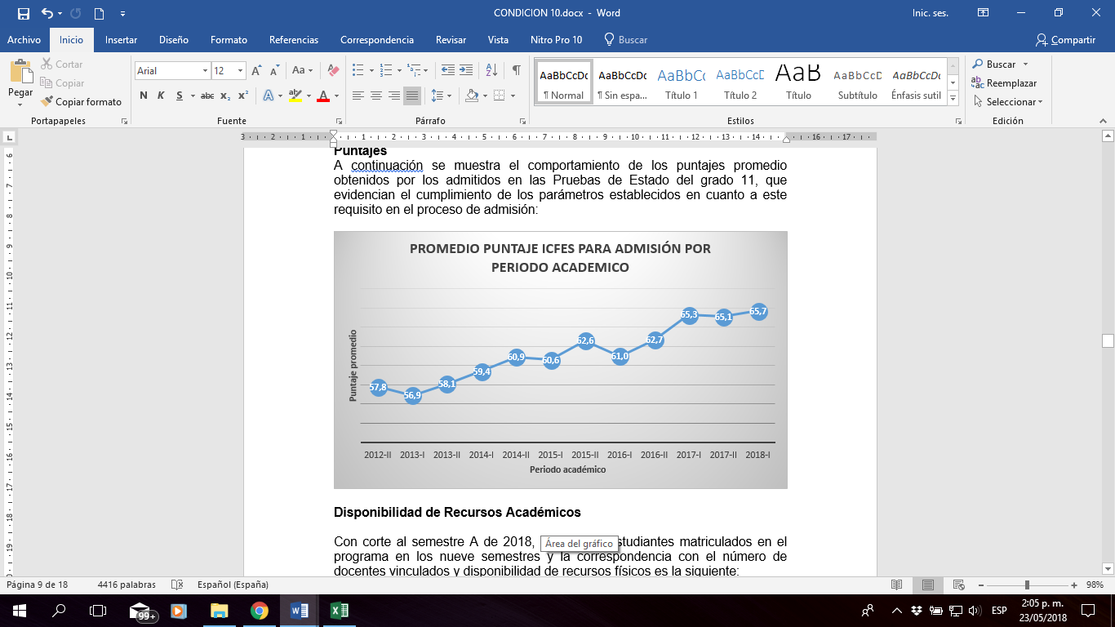

## DISPONIBILIDAD DE RECURSOS ACADÉMICOS

Con corte al semestre A de 2018, número de estudiantes matriculados en el programa en los nueve semestres y la correspondencia con el número de docentes vinculados y disponibilidad de recursos físicos es la siguiente:

Tabla 49. Disponibilidad de recursos académicos por educando



## SISTEMA DE EVALUACIÓN

De acuerdo con el Reglamento de Educandos, la evaluación será formativa, continua, flexible, integral, procesual y criterial y se hará con referencia al seguimiento del trabajo académico presencial y del trabajo independiente requerido para alcanzar los niveles de desempeño propuestos para cada espacio académico, a través de estrategias de evaluación como pruebas orales o escritas, trabajos prácticos, exposiciones, avances de investigación, monografías, promedio de qüices, proyectos, reseñas, experimentos, ejercicios de simulación, talleres, consultas, estudio de casos, pruebas de actuación, ensayos, socializaciones, exámenes y representaciones del conocimiento tendientes a apreciar el nivel de desempeño alcanzado por el educando en un determinado espacio académico.[50]

Los educandos que hayan legalizado su matrícula financiera y académica, aprobarán los cursos matriculados por medio del registro de tres calificaciones en la escala continua de cero a cinco (0 a 5), de las cuales dos (2) corresponden a notas parciales, y la última a una prueba final que versará sobre el contenido global del espacio académico desarrollado durante el respectivo periodo, y para su aplicación podrá utilizarse una sola de las formas de evaluación mencionadas anteriormente y su registro se hará con base en el calendario académico del correspondiente periodo.

La nota definitiva del espacio académico resulta, por regla general, de la suma

de los siguientes porcentajes:

Tabla 50. Ponderación evaluaciones

|  |  |  |
| --- | --- | --- |
| **PRIMER VALORACIÓN** | **SEGUNDA VALORACIÓN** | **VALORACION FINAL** |
| 30% | 30% | 40% |

Esta operación se aplicará siempre y cuando el educando obtenga una calificación igual o superior a dos (2.0) en la prueba final. En caso contrario, la nota definitiva será la obtenida en la prueba final. En el caso de las habilitaciones, la nota definitiva será la obtenida en la respectiva prueba. La nota obtenida se expresa en una calificación cuantitativa con su correspondiente caracterización interpretativa, así:

Tabla 51. Equivalencia de valoraciones

|  |  |
| --- | --- |
| **VALOR NUMERICO** | **EQIVALENCIA CUALITATIVA** |
| 5.0 | Desempeño EXCELENTE |
| 4.0 a 4.9 | Desempeño BUENO |
| 3.0 a 3.9 | Desempeño ACEPTABLE |
| 2.0 a 2.9 | Desempeño INSUFICIENTE |
| 0.0 a 1.9 | Desempeño DEFICIENTE |

## APROBACIÓN Y REPROBACIÓN DE ESPACIOS ACADÉMICOS

Los espacios académicos de naturaleza teórica se aprueban con una nota igual o superior a tres (3.0) y los de naturaleza práctica se aprueban con una nota igual o superior a tres cinco (3.5). Si no se obtienen estas notas mínimas los espacios académicos se consideran reprobados. Los reclamos por calificaciones parciales o finales, pruebas supletorias, valoraciones especiales y promedios ponderados se encuentran en los artículos 23, 24, 25 y 26 del capítulo 5 del reglamento de Educandos.

El registro de notas es realizado por cada docente titular del espacio académico a través de la plataforma institucional una vez las notas se hayan socializado a los estudiantes; en el sistema se encuentran parametrizados los requisitos mencionados anteriormente desde la oficina de Registro y Control Académico. De igual manera, el educando dispone de un usuario desde donde puede verificar su registro de notas y desde el usurario del Director de Programa y Asistente académico puede accederse a la información académica de cada estudiante, como mecanismo para el seguimiento del progreso del educando matriculado al programa en las diferentes etapas del plan de estudios. El desempeño académico de los estudiantes del programa puede observarse en el último corte previo a la realización de presente documento, reporta como estudiantes con **repitencia** de materias, lo siguiente:

Figura 17. Educandos con repitencia de cursos

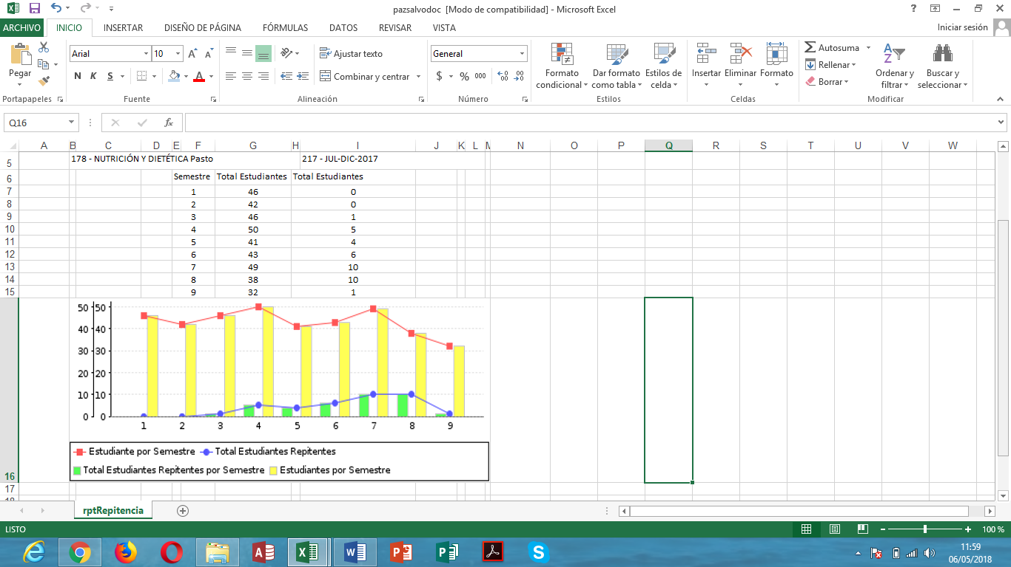

* Reporte de promedios por semestre

Los cinco mejores promedios obtenidos por los estudiantes del programa en el segundo periodo de 2017 fueron el siguiente:

Figura 18. Reporte de estudiantes por promedio académico

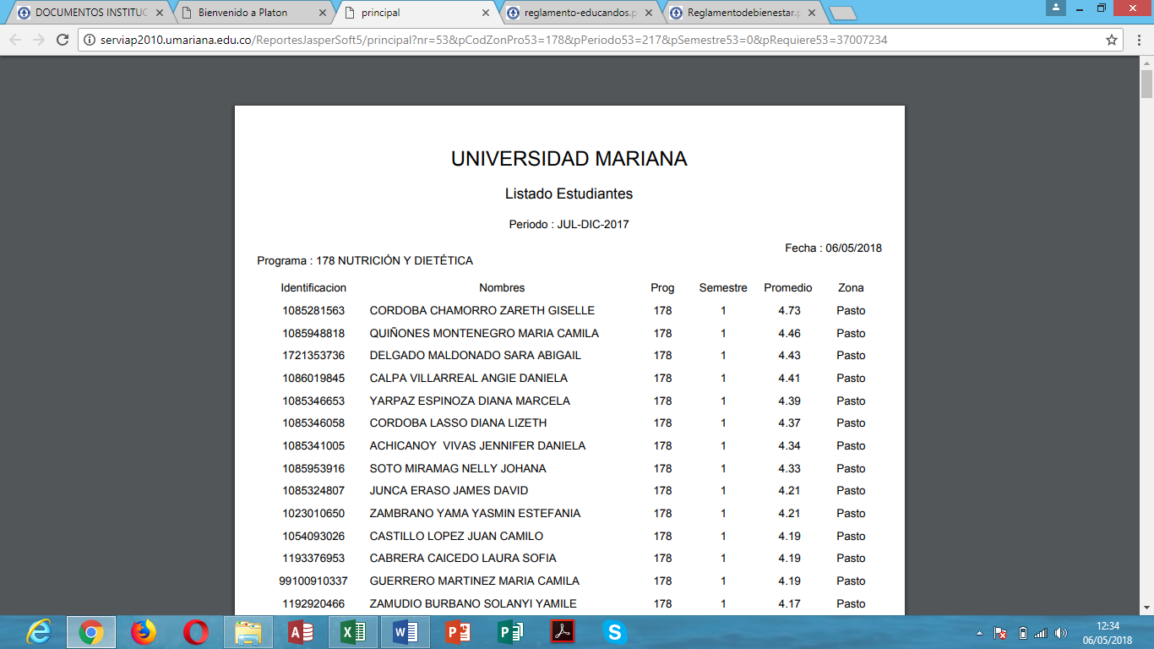

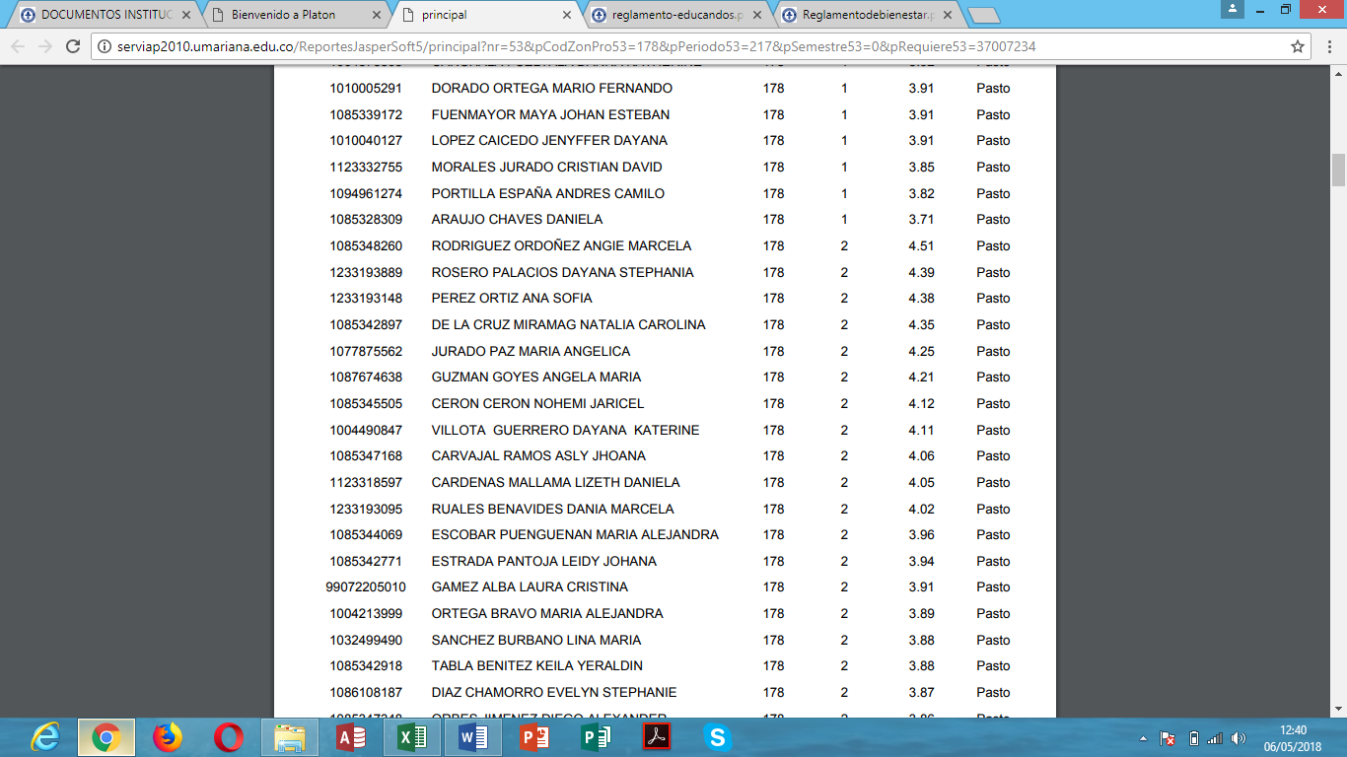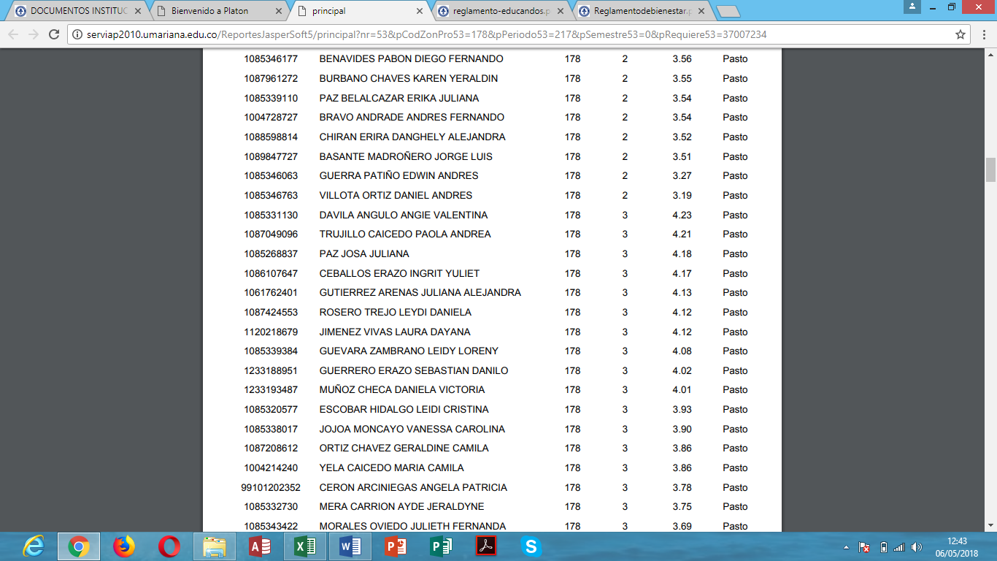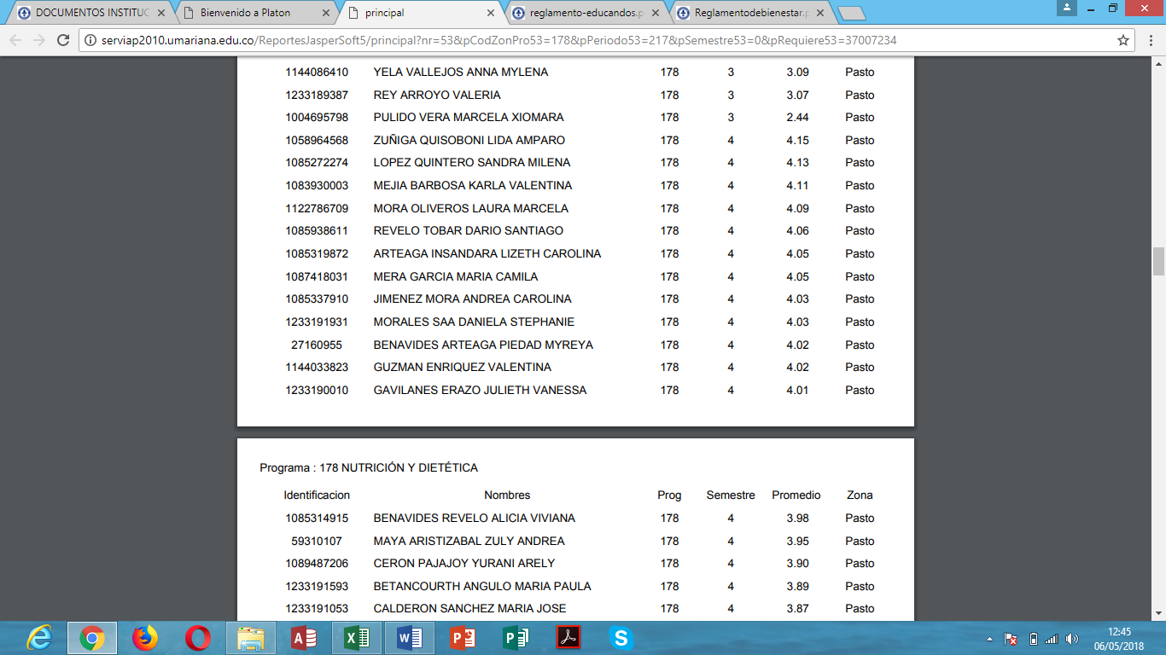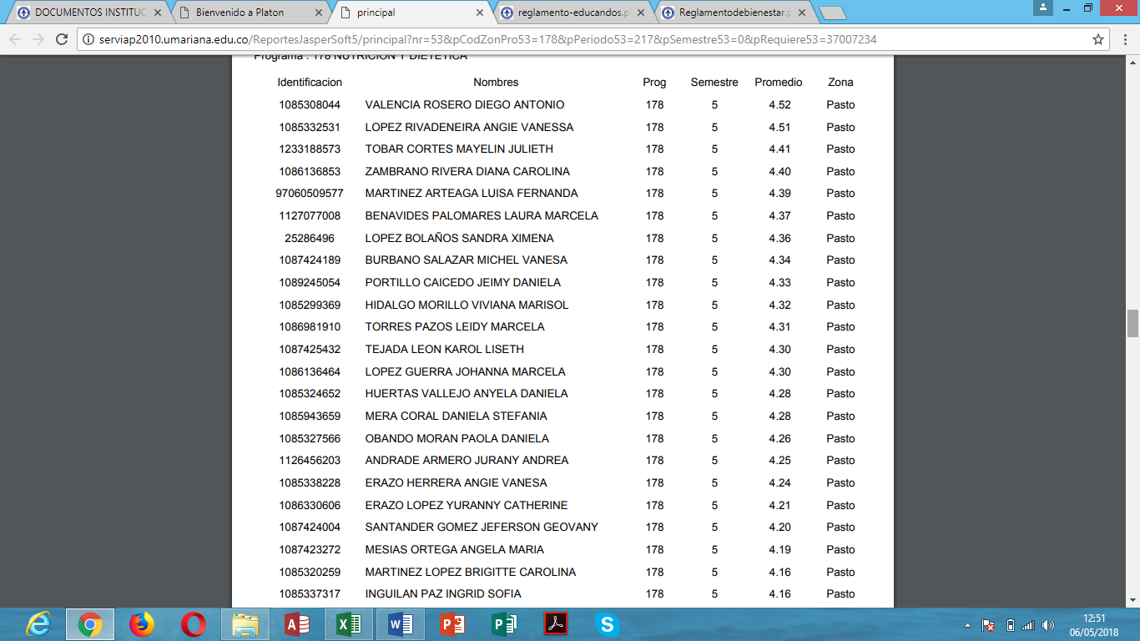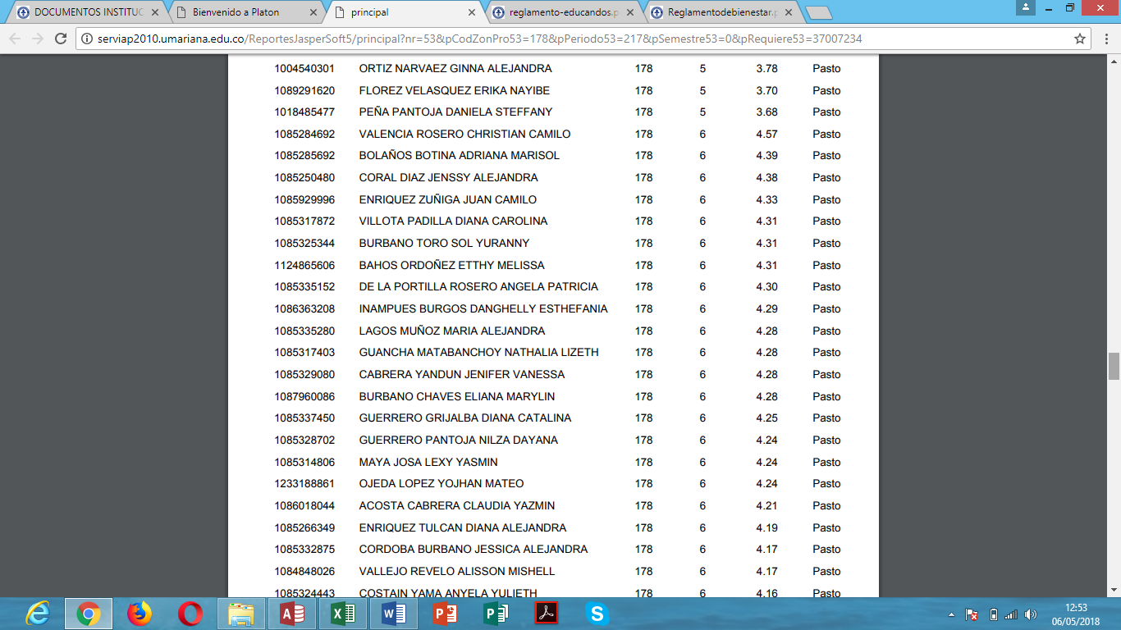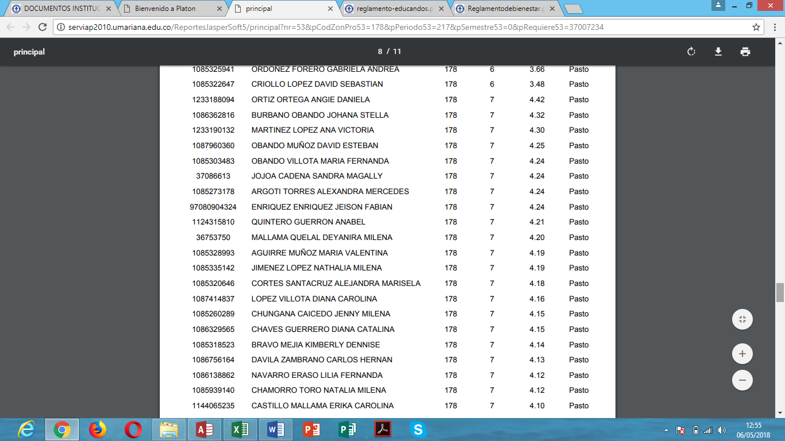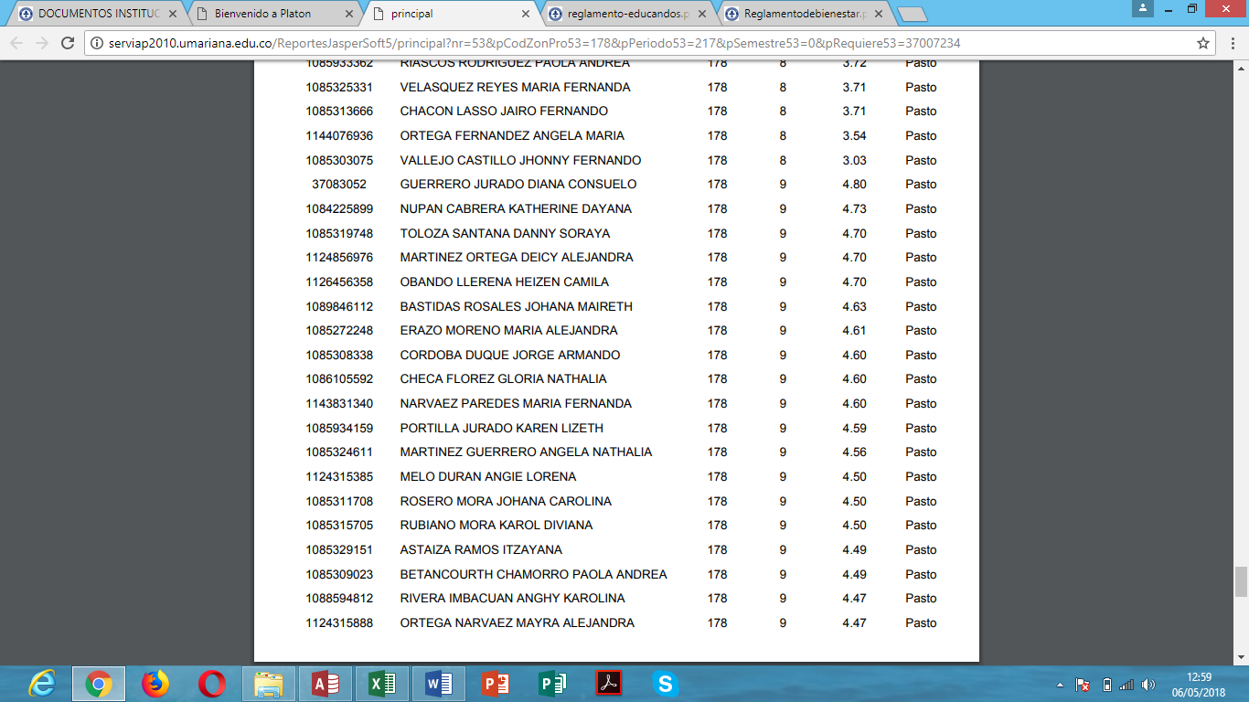

## PERMANENCIA Y PROGRESO ACADÉMICO DE LOS EDUCANDOS

Como alternativas para garantizar la permanencia y el avance académico del educando, la Universidad ofrece las siguientes alternativas: pruebas supletorias, habilitación, cursos de avance, cursos de nivelación, repetición de espacios académicos, homologaciones y validaciones, que desde el programa pueden evidenciarse con la aprobación de Acuerdos para dichos fines. (Anexo 52)

De manera adicional, La Universidad Mariana mediante Acuerdo 052 de 2013 adopta la política de permanencia: “S.O.S. la U” adscrito a la Vicerrectoría de Bienestar Universitario, desde donde se lideran procesos para acompañar al estudiante desde los siguientes proyectos:

* Proyecto de Acompañamiento Integral: El cual incluye los sub-proyectos de líderes, tutores, acompañamiento a docentes, administrativos y personal de apoyo y el Centro de Atención Integral.
  + Proyecto de Universidad Saludable: En el cual se despliegan acciones de asistencia médica, promoción, prevención y formación en salud.
  + Proyecto de Desarrollo Lúdico y deportivo: En el cual se incorporan acciones como el desarrollo físico y deportivo, semilleros deportivos, deporte representativo y deporte recreativo.
  + Proyecto de Desarrollo Artístico: En el cual se encuentran actividades de semilleros de danza: a través de la cual se busca la formación enfocada a técnica de la danza para grupos representativos, así como también se pretende el desarrollo de los grupos representativos con proyección cultural y social.

Las estadísticas de la atención de los estudiantes del programa de Nutrición y Dietética a través de S.O.S la U, reposan en Bienestar Universitario.

Teniendo en cuenta que desde Bienestar Universitario se oferta el apoyo y acompañamiento integral, salud, desarrollo lúdico, deportivo y artístico, a partir del presente semestre (2018-I), el programa de Nutrición y Dietética cuenta con la participación de estudiantes líderes, para la conformación de grupos de integración y estudio como una estrategia participativa en la que se parte de la identificación de sus propias habilidades, para acompañar el aprendizaje de estudiantes que se encuentran en riesgo y requieren de un apoyo permanente; lo anterior por cuanto las bajas competencias académicas frecuentemente suelen ser uno de los motivos de deserción escolar.

## PARTICIPACIÓN DE LOS ESTUDIANTES EN LOS ÓRGANOS DE DIRECCIÓN DEL PROGRAMA

A través del Proyecto de liderazgo con representantes de curso, los estudiantes pueden actuar como agentes de cambio, haciendo efectiva la representatividad de los educandos en los grupos, programas, facultades y Consejo Directivo de la Institución. Los representantes de curso son elegidos por los estudiantes al inicio de cada semestre, en una sesión inicial con el tutor acompañante, proceso que se registra mediante acta. (Anexo 53. Acta de elección de representante).

La Universidad garantiza y promueve la participación de los educandos y los educadores en la vida universitaria, como un derecho y una obligación de construir comunidad universitaria. El Rector, cada dos años, mediante resolución y a través de Secretaría General, convoca a los educandos y educadores profesionales para elecciones de los miembros de los Consejos de Facultad. Para que un educando pueda ser elegido al Consejo de Facultad debe tener matrícula vigente y no haber sido sancionado en el transcurso de su carrera El mecanismo de votación será por medio de candidaturas, las cuales serán inscritas en Secretaría General, por lo menos diez días hábiles antes de las elecciones.

## REQUISITOS PARA GRADUACIÓN

Para obtener el título universitario el educando deberá ser postulado ante el Rector por el Consejo Académico, previo estudio de la correspondiente hoja de vida académica por parte del Consejo de Facultad, quien hará la petición de grado al Consejo Académico si se cumplen los siguientes requisitos:

1. Haber cursado y aprobado los cursos programados en el plan de estudios del respectivo currículo del Programa.
2. Haber cursado y aprobado en la Universidad por lo menos el 25% de los espacios académicos y los créditos programados en el plan de estudios del respectivo programa.
3. Haber aprobado y sustentado el trabajo de grado.
4. Tener definida su situación militar.
5. Tener completa la documentación académica exigida por la Oficina de Admisiones, Registro y Control Académico y por la respectiva Facultad.
6. Estar a paz y salvo por todo concepto con la Universidad Mariana.
7. Haber presentado el Examen de Calidad de la Educación Superior.

Finalmente en la Universidad Mariana se establecen tres (3) ceremonias de graduación en el año, las cuales se determinan en el respectivo calendario académico, y se realizan en forma colectiva y en acto público y solemne.

## INFORMACIÓN RELATIVA A LOS DOCENTES

El Acuerdo 019 del 6 de junio de 2007 del Consejo Directivo de la Universidad Mariana aprobó el Reglamento de Educadores Profesionales como el conjunto de normas y procedimientos que rigen la relación académica y laboral de la Universidad Mariana con los educadores profesionales. El mismo, se encuentra disponible en la página web de la Universidad en el link: <http://www.umariana.edu.co/docinstitucionales/Reglamento_educadores_profesionales.pdf>.

## CRITERIOS ESTABLECIDOS POR LA INSTITUCIÓN PARA LA SELECCIÓN Y VINCULACIÓN DE LOS PROFESORES.

Los criterios de selección de los educadores profesionales son de carácter académico y profesional: estudios realizados y títulos obtenidos, experiencia docente y profesional, producción científica, investigativa, técnica e intelectual, y rasgos de personalidad; el proceso se encuentra a cargo de la Vicerrectoría Académica, la Decanatura de la Facultad Ciencias de la Salud y la Dirección del Programa.

La convocatoria docente se presenta desde el programa y define en el Consejo de la Facultad Ciencias de la salud, para su aprobación por parte de la Vicerrectoría Académica y la Rectoría, definiendo la modalidad de contratación, como hora catedra, medio tiempo o tiempo completo. Con la aprobación de estas instancias, la convocatoria es publicada en la página web de la Universidad y a través de ella, se encuentra disponible el ingreso de las hojas de vida de los interesados. Posteriormente los aspirantes son convocados desde la Facultad para presentarse al proceso de selección a través de la revisión de hojas de vida y entrevista con la Decanatura, la Dirección de Programa y un profesional de psicología. La evaluación correspondiente se registra en un formato establecido para tal fin (Anexo 54) y de acuerdo con la ponderación del puntaje alcanzado por los profesionales, se hace la selección del profesional.

Para formalizar la vinculación laboral de los profesionales seleccionados en los diferentes programas, se expide un Acuerdo de Facultad para la aprobación final de la Rectoría y la legalización de la misma a través de la oficina de gestión humana con la firma del contrato. Una vez legalizada la contratación, las hojas de vida y respectivos contratos se encuentran disponibles en la oficina de Gestión Humana. Con corte al primer semestre de 2018, la vinculación de docentes al programa es la siguiente:

Tabla 52. Evolución planta docente por año y modalidad de contratación

|  |  |  |  |
| --- | --- | --- | --- |
| **SEMESTRE/AÑO** | **No. DE DOCENTES Y TIPO DE VINCULACION** | | |
| **TC** | **MT** | **HC** |
| 2012 II | 1 | 1 | 3 |
| 2013 I | 4 | 2 | 1 |
| 2013 II | 4 | 1 | 5 |
| 2014 I | 6 | 1 | 3 |
| 2014 II | 7 | 1 | 4 |
| 2015 I | 9 | 1 | 5 |
| 2015 II | 10 | 3 | 4 |
| 2016 I | 10 | 5 | 3 |
| 2016 II | 10 | 6 | 4 |
| 2017 I | 10 | 5 | 6 |
| 2017 II | 12 | 3 | 5 |
| 2018 I | 11 | 7 | 3 |

La distribución de las horas semanales y semestrales de los educadores profesionales de tiempo completo y medio tiempo en actividades tales como: horas de clase, seguimiento al trabajo independiente, asesoría de trabajos de grado, ejecución de proyectos de investigación, producción intelectual, actividades de proyección social, gestión académica o administrativa, desarrollo institucional y del programa, actividades de cualificación y perfeccionamiento docente son concertadas y consignadas en un plan de trabajo aprobado por la Decanatura. Un ejemplo de los mismos se puede encontrar en el Anexo 55.

## ESTRATEGIAS DE LA INSTITUCIÓN PARA PROPICIAR LA PERMANENCIA DE LOS PROFESORES EN EL PROGRAMA

Con el fin de valorar y estimular el desempeño de los docentes, la Universidad establece una escala de méritos para ubicar al personal docente por categorías

* Educador Profesional Auxiliar
* Educador Profesional Asistente.
* Educador Profesional Asociado.
* Educador Profesional Titular

Los criterios para la ubicación en la escala de méritos están definidos en el Acuerdo 015 del 21 de marzo de 2017 del Consejo Directivo de la Universidad Mariana y para ello, se tendrá en cuenta el siguiente procedimiento:

* Convocatoria de Vice Rectoría académica para la recepción de solicitudes para asenso en la escala de méritos
* Presentación de la carta dirigida a la Comisión Técnica de Evaluación de Credenciales, postulando su hoja de vida, incluyendo: formato de autoevaluación debidamente diligenciado, documentos soportes al formato de Autoevaluación. (Anexos 34 y 37). A la fecha, dos docentes del programa se encuentran ubicados en la categoría Educador Profesional Auxiliar.

### Evaluación del desempeño

La evaluación es un proceso permanente y sistemático mediante el cual se valora y pondera la gestión del educador profesional de la Universidad Mariana en los campos de la docencia, investigación y proyección social, y se garantiza su mejoramiento permanente; se realiza a través de la plataforma de la Institución desde el perfil de la Dirección de Programa y/o de estudiantes, de acuerdo con los criterios establecidos por la Universidad, de conformidad con lo dispuesto en el Reglamento de Educadores disponible en la página web: <http://www.umariana.edu.co/docinstitucionales/Reglamento_educadores_profesionales.pdf>

La estructura de la evaluación docente desde el perfil de Director de Programa es la siguiente:

Figura 19. Estructura evaluación docente

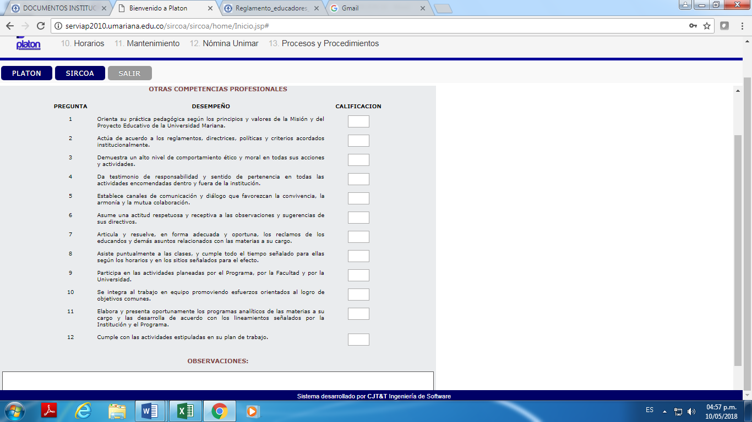

Desde el perfil de estudiante, el sistema garantiza que la evaluación no requiera la identificación del estudiante, con el fin de propiciar la confidencialidad y libertad para hacer las observaciones a que haya lugar. Para garantizar la representatividad de los estudiantes en el proceso de evaluación del docente, desde la Dirección de Programa se dispone de un aula de informática en las fechas estipuladas en el calendario académico y se lleva a cada semestre a este espacio para realizar dicho proceso. El resultado de las mismas puede ser consultado desde el nivel Directivo, con el fin de realizar el respectivo seguimiento.

Los resultados de la evaluación docente en los últimos tres años, para quienes cuentan al menos con cuatro evaluaciones de su vinculación laboral, se muestra a continuación:

Figura 20. Evaluación docente de los últimos 3 años

Cada docente cuenta con una carpeta individual de hoja de vida en el archivo del programa, con los soportes respectivos de las evaluaciones por periodo y observaciones producto de su práctica docente.

# ESTRUCTURA ADMINISTRATIVA Y ACADÉMICA

Mediante Acuerdo 011 del 16 de septiembre de 2006, el Consejo Directivo de la Universidad Mariana aprueba el nuevo reglamento general[51], basado en la Constitución Política de Colombia, en la Legislación Educativa Nacional para la Educación Superior (Ley 30 de 1992 y sus reglamentaciones), y en las diferentes jurisprudencias. Para asegurar la gobernabilidad y el logro de los objetivos de la Universidad, contempla los siguientes aspectos:

## LA AUTORIDAD COMO SERVICIO

La estructura administrativa y académica de la Universidad Mariana está fundamentada en un concepto de autoridad concebido como un servicio orientado al logro del objetivo general y los objetivos específicos de la Institución. Quienes la ostentan la deberán ejercer como un servicio, de conformidad con lo previsto en los Estatutos, con un profundo respeto por la persona humana. También es concebida como un conjunto de facultades y atribuciones que se otorga a los organismos o a las personas para el servicio de la comunidad. Esta autoridad es necesaria para una sana gobernabilidad de la Institución; se gana en el día a día con la coherencia personal entre el pensar, el sentir y el obrar, y se ejerce con credibilidad y transparencia.

La autoridad se ejerce a distintos niveles, según una gradación de atribuciones, funciones y responsabilidades. Se distinguen dos tipos de autoridad: personal y colegiada. La autoridad personal se relaciona con aquellas características y aptitudes individuales que permiten que a los directivos se les obedezca, se les respete y se les acepte mediante más por el uso de persuasiones o sugerencias que por el ejercicio del poder y de la autoridad legal. Las autoridades de gobierno personal en la Universidad Mariana son: El Rector, los Vicerrectores, los Decanos y los Directores de Programa.

El (la) Rector(a) es la autoridad personal de gobierno que tiene la dirección general de la Universidad, según el Estatuto General debe ser un profesional universitario preferencialmente miembro activo de la Congregación de Religiosas Franciscanas de María Inmaculada, y es su representante legal. Sus decisiones se ajustan a las funciones que le asignan los Estatutos y a lo establecido por el Consejo Máximo y el Consejo Directivo.

La autoridad de gobierno colegiada es un organismo constituido por personas designadas mediante nombramiento o elección. Todos los organismos colegiados son decisorios dentro de su área de competencia. Sus miembros buscan el bien general de la comunidad universitaria, y quien los preside garantiza que las decisiones sean tomadas por consenso.

Son autoridades colegiadas de gobierno en la Universidad Mariana: el Consejo Directivo, el Consejo Académico, el Consejo Administrativo y Financiero, y los Consejos de Facultad. En todos los organismos colegiados hay una persona nombrada, quien convoca, preside y encuentra el punto de convergencia y lo presenta como decisión consensuada. Todos los organismos pueden ser convocados y presididos por el presidente de algún organismo superior. Se entiende el consenso como la convergencia de pareceres de los miembros del grupo en una misma línea de pensamiento, sin que sea necesario llegar a la absoluta identidad que supondría el sistema de votación por unanimidad. Quien preside toma la decisión más acorde con el parecer del grupo, teniendo en cuenta el bien general de la Universidad. La Universidad ha adoptado mecanismos de participación como una forma de colaboración y cooperación con las autoridades de gobierno colegiadas y personales. La participación se manifiesta a través de la expresión de pareceres, de la formulación de iniciativas, de la intervención en discusiones argumentadas, y de la forma como se interviene en la toma de decisiones mediante el consenso, primando en todo caso el bien general de la Institución.

## ESTRUCTURA ORGANIZACIONAL

La organización de la Universidad Mariana está constituida por el Consejo Máximo, como autoridad de regencia y en su orden las siguientes autoridades de gobierno: Consejo Directivo, el (la) Rector (a), los Consejos Académico y Administrativo y Financiero, los (las) Vicerrectores (as), los Consejos de Facultad y los (las) Decanos (as)”. Al Consejo Máximo como autoridad de regencia le corresponde asegurar la consecución de los objetivos para los cuales se fundó la Universidad Mariana; velar por su estabilidad y desarrollo; exigir el fiel cumplimiento de los Estatutos y dar las orientaciones generales para la vida universitaria.

La Universidad Mariana posee una estructura administrativa y académica basada en tres sistemas, que interactúan armónicamente, construidos para asegurar la gobernabilidad y el logro de los objetivos institucionales: el Sistema Académico, dedicado a la gestión del conocimiento; el Sistema de Bienestar Universitario, dedicado al mejor estar y al mejor ser de la comunidad universitaria, y el Sistema Administrativo y Financiero, dedicado a la administración y gestión de los bienes y recursos de la Institución. Cada Sistema es dirigido por un Consejo y un Vicerrector, con responsabilidades y funciones determinadas por el Estatuto General y por el Reglamento General.

## EL SISTEMA ACADÉMICO

Gestiona y orienta sus energías a la transmisión, apropiación, conservación, construcción y producción del saber, a través de la enseñanza y el aprendizaje de las disciplinas o profesiones ofrecidas por la Universidad, con miras a la formación integral del educando, mediante el diálogo constructivo entre educadores y educandos, y en constante preocupación por la excelencia académica. Este sistema cuenta con Unidades Académicas consideradas como células del organismo universitario con funciones para la creación, gestión, desarrollo y proyección de los programas. Son Unidades Académicas: las Facultades, los Departamentos, el Centro de Investigaciones y Publicaciones, la Unidad de Proyección Social y las Extensiones y Seccionales.

Una facultad integra e interrelaciona áreas afines del saber; agrupa a educadores y a educandos para la formación integral humano-cristiana, y administra, autoevalúa e innova los currículos conducentes a títulos universitarios. La autoridad de la Facultad está constituida, colegiadamente, por el Consejo de Facultad (constituido por los directores de programa) y, personalmente, por el Decano.

En esa dirección, la Facultad de Ciencias de la Salud, a la cual pertenece el programa de Nutrición y Dietética, cuenta también con los programas de Enfermería, Fisioterapia, Terapia Ocupacional, Tecnología en Regencia de Farmacia y Tecnología en Radiodiagnóstico y Radioterapia, y mantiene relaciones de estrecha colaboración con algunos programas de Maestría y Especialización adscritos a la facultad de Posgrados y Relaciones Internacionales.

El Consejo de la Facultad de Ciencias de la Salud es la autoridad colegiada de gobierno que tiene a su cargo la dirección inmediata de la facultad. Es su responsabilidad tomar decisiones dentro de su ámbito de competencia para adoptar las políticas y orientaciones trazadas por los directivos generales de la Universidad. El (la) Decano (a) es la autoridad personal de gobierno a cuyo cargo está la dirección inmediata de las actividades de la facultad de acuerdo con las orientaciones y políticas trazadas por el Consejo Directivo, el (la) Rector (a), los (las) Vicerrectores (as) y el Consejo de Facultad. Los programas académicos antes relacionados son conducidos por un Director de Programa, que es la persona a cuyo cargo está la coordinación, seguimiento, control y evaluación de las actividades de los educandos y de los educadores profesionales en un área específica del saber.

## EL SISTEMA ADMINISTRATIVO Y FINANCIERO

Se entiende como el conjunto de procesos encaminados a buscar la calidad, la racionalización y la optimización de los recursos físicos, financieros y del talento humano. Responde por la gestión eficaz y eficiente de los asuntos económicos y financieros de la Universidad, y del talento humano, donde la justicia y la equidad priman sobre toda otra consideración, dentro de un clima fraterno, sano y productivo. La autoridad colegiada del sistema es el Consejo Administrativo y Financiero, y la autoridad de gobierno personal está representada por un vicerrector. Las dependencias adscritas a Vicerrectoría Administrativa y Financiera son: Gestión Humana, Servicios Operacionales, Contabilidad y Presupuesto y el Centro de Servicios Informáticos.

## BIENESTAR UNIVERSITARIO

El **Sistema de Bienestar Universitario** concentra sus energías en la creación y la promoción de un clima propicio para la formación integral de la comunidad universitaria, articulando todos sus quehaceres y acciones en torno al bien estar, al bien ser, al bien actuar y al bien vivir de la persona humana en su plenitud, actuando siempre en estrecha armonía con los Sistemas Académico, y Administrativo y Financiero del organismo universitario.

El Sistema está comprometido con la creación de un clima de convivencia y armonía, donde todos los miembros de la comunidad sean respetados en sus derechos y puedan desarrollar las dimensiones de su personalidad de una manera libre y espontánea, dentro de los límites que establecen los deberes sociales para la convivencia fraterna y solidaria. El sistema cuenta con el vicerrector de bienestar universitario como autoridad de gobierno personal y con el consejo de bienestar universitario como organismo de autoridad colegiada.

La Universidad cuenta además con el apoyo de un Centro de Servicios Informáticos que administra y actualiza todos los recursos de la tecnología de la información y comunicación de la Universidad para facilitar la gestión, planeación, dirección, ejecución y evaluación de las actividades realizadas en los tres sistemas organizacionales. Los detalles relativos a las funciones, nombramiento y requisitos de las personas que ostentan la autoridad y que orientan las distintas dependencias de los tres sistemas se encuentran relacionados en el Reglamento General de la Universidad, construido en concordancia con lo establecido en el Estatuto General. Estos dos documentos pueden ser consultados en la página web de la Universidad.

La articulación de las relaciones de autoridad establecidas en la Universidad Mariana puede apreciarse en el organigrama, como se muestra a continuación:

Figura 21. Organigrama Institucional

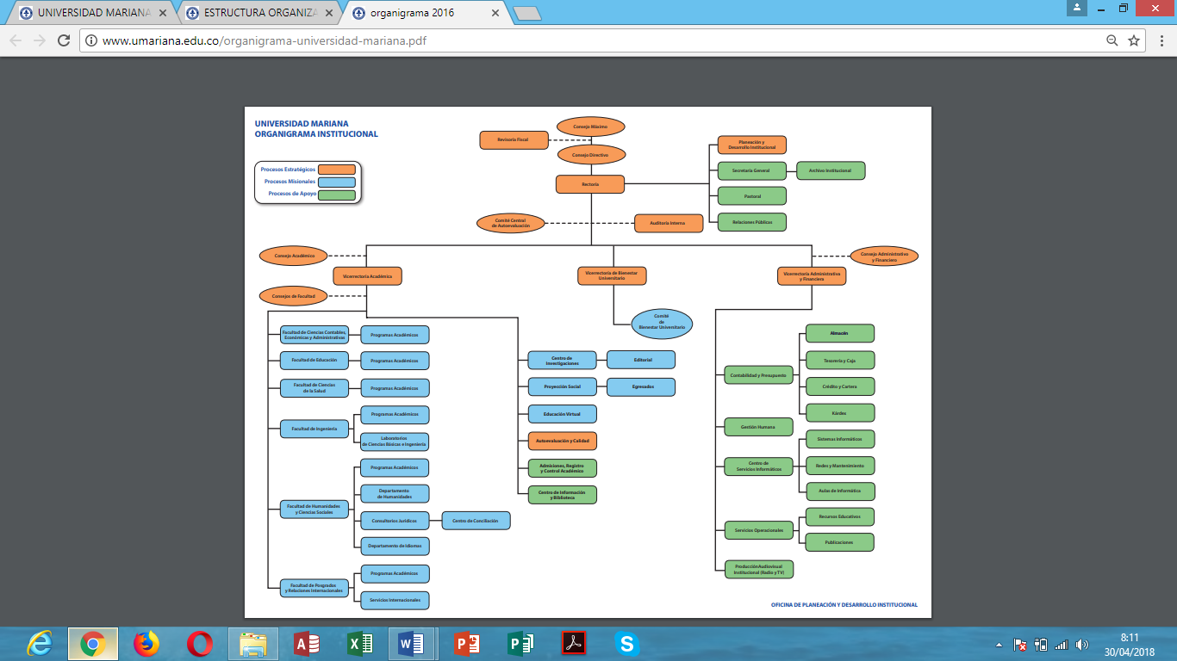

## OPERACIÓN DE LA DIRECCIÓN DE PROGRAMA

El Director de Programa, es la persona a cuyo cargo está la coordinación, seguimiento, control y evaluación de las actividades de los educandos y de los educadores profesionales en un área específica del saber. De acuerdo con el Reglamento General de la Universidad, es postulado por el Vicerrector Académico y nombrado por el Rector para un período de dos (2) años, y dependerá del Decano de la Facultad.[52] Para el caso específico del Programa de Nutrición y Dietética de la Universidad Mariana, el perfil profesional de la directora, es el siguiente:

Tabla 53. Perfil Profesional Directora del Programa de Nutrición y Dietética



Los procesos y procedimientos desarrollados en el programa de Nutrición y Dietética desde la gestión y actuaciones de la Dirección, están guiados por los lineamientos institucionales manifiestos en el Estatuto y Reglamento general, el Plan Estratégico de Desarrollo y en concordancia con la Misión y Visión de la Universidad Mariana y el plan de mejoramiento para el programa y se relacionan a continuación:

Tabla 54. Gestión de la Dirección de Programa

| **NOMBRE DEL INDICADOR** | **OBJETIVO** | **FORMULA DEL INDICADOR** | **UNIDAD DE MEDIDA** | **INDICADOR PARA EL PROGRAMA** | **OBSERVACIONES** |
| --- | --- | --- | --- | --- | --- |
| Formación integral del educando | Contribuir a la formación integral del educando en concordancia con la misión Institucional. | No de cursos del componente del área institucional / No. Total de cursos del plan de estudios | Número | 4 | Plan de estudios vigente |
| No de cursos del componente de formación básica / No. Total de cursos del plan de estudios | Número | 17 | (componente de humanidades, segunda lengua, nuevas tecnologías, ciencias biológicas, matemáticas, componente disciplinar y electivo) |
| No de cursos del componente de formación específica / No. Total de cursos del plan de estudios | Número | 28 |  |
| No de cursos del componente de formación electiva / No. Total de cursos del plan de estudios | Número | 13 |  |
| Número de actividades, distintas a la docencia dedicadas al desarrollo integral del educando | Número | 2 | Tutorías, semilleros de investigación |
| Planta docente | Lograr una planta docente estable, suficiente y cualificada para el programa | Relación entre el número de estudiantes del programa y el número de profesores vinculados al mismo (equivalencia en tiempo  completo). | Número | 28:01:00 | Contratos laborales    Matricula estudiantil |
| No docentes vinculados al programa con formación pos gradual/No docentes vinculados al programa*100 | % | 33,3 | Títulos de postgrado en hojas de vida |
| No. de docentes del programa diplomados en pedagogía/No. Docentes vinculados al programa*100 | % | 83 | Certificaciones al terminar los cursos |
| No. de docentes del programa realizando el curso en b-learning/No. Docentes vinculados al programa*101 | % | 42 |
| No. Docentes que participan del seminario permanente de cualificación docente/No docentes vinculados al programa | % | 100 | Listados de Asistencia |
| No. De asistencias de docentes a Congresos de actualización en el último año | Número | 7 | Certificados de Asistencia |
| Número de profesores de otras facultades que prestan servicios al programa. | Número | 11 | Micro currículos que reposan en el programa |
| Número de profesores del programa que en los últimos cinco años ha recibido reconocimientos y estímulos institucionales por el ejercicio calificado de la docencia, la investigación, la extensión o proyección social y la cooperación internacional. | Número | 5 | Certificados que reposan en el programa (reconocimiento a la labor docente, investigación y cooperación internacional) |
| Número de docentes del programa que ha accedido a la escala de méritos | Número | 2 | Acuerdo de ubicación en escala de méritos |
| Procesos académicos | Fortalecer procesos de enseñanza-aprendizaje y desarrollo disciplinar en el programa | No. De microcurrículos construidos por competencias/No de micocurrículos del plan de estudios del programa*100 | % | 100 | Microcurrículos que reposan en el programa |
| No de cursos curriculares con carácter interdisciplinario | % | 38,7 | Microcurrículos que reposan en el programa |
| No de actividades o proyectos curriculares con carácter interdisciplinario | Número | 5 | Prácticas formativas  Proyecto Institucional Paz y Territorio |
| Número de convenios activos, nacionales e internacionales, que han propiciado la interacción académica de los profesores del programa | Número | 3 | Convenio Unicomfacauca  Convenio BID - Presidencia de la República  ACOFANUD |
| Proyectos desarrollados como resultado de la participación de estudiantes y profesores del programa en actividades de cooperación académica. | Número | 3 | Educación alimentaria y nutricional hospitalaria.  Atención e intervención nutricional escolar.  Apoyo en la promoción de la salud en Municipios. |
| Número y título de trabajos realizados por estudiantes del programa en los últimos cinco años que han merecido reconocimientos significativos desde la comunidad académica o instituciones del orden nacional o internacional. | Número | 6 | Apoyo a la ESE Pasto Salud  Apoyo a Municipio de Policarpa  Reconocimiento investigativo – semilleristas |
| Recursos físicos del programa | Apoyo al desarrollo de la labor docente | No de laboratorios disciplinares y sala docente dotados para el programa | No. | 3 | Laboratorio de antropometría  Laboratorio de Ciencia de los Alimentos  Sala docente |
| Recursos bibliográficos | Garantizar fuentes bibliográficas pertinentes para apoyar los procesos académicos del programa. | No de solicitudes bibliográficas aprobadas anualmente/ No de años de funcionamiento del programa*100 | % | 100 | Recursos bibliográficos disciplinares disponibles en biblioteca |
| Investigación | Fomentar la cultura de investigación en el programa | No de investigaciones presentadas a Consejo de Facultad/Numeo de investiaciones aprobadas * 100 | % | 100 | Acuerdos de investigación aprobadas para su desarollo |
| No de docentes del programa dedicados a la investigación/No. docentes del gurpo de investigación del programa *100 | % | 25 | Docentes con vinculación al grupo de investigación en plataforma de Colciencia |
| No de productos resultados de proyectados de investigación | Número | 19 | Incluyen productos de generación de nuevo conocimiento, de divulgación científica y de apropiación social del conocimiento |
| Número de convenios que han propiciado la interacción  académica e investigativa en el programa | Número | 1 | Convenio BID - Presidencia de la Republica |
| Número socializaciones resultados de investigación en eventos científicos | Número | 5 | 1er Congreso Internacional en Nutrición Humana y Ciencia de los Alimentos  V Simposio Internacional Agroalimentario “Innovación para la Seguridad Alimentaria: Estrategia de Paz  VI Encuentro Internacional: “La ECR Investigativa. Diálogos para la construcción de escenarios de Paz desde la Salud y la Rehabilitación |
| Extensión y Proyección social | Fortalecer la participación del programa en la formulación de proyectos que contribuyan a la solución de problemáticas de la región | Número y tipo de proyectos y actividades de extensión o proyección hacia la comunidad que ha desarrollado el programa en los últimos cinco años. | Número | 4 | Educación alimentaria y nutricional hospitalaria.  Atención e intervención nutricional escolar.  Apoyo en la promoción de la salud en Municipios.  Participación en proyecto institucional Paz y territorio |
| Número y tipo de actividades del programa que muestran la relación del plan de estudios con las necesidades locales, regionales,  nacionales e internacionales. | Número | 9 | Apoyo a la atención nutricional del paciente hospitalizado  Educación alimentaria y nutricional al paciente y cuidador de paciente  Atención nutricional al binomio madre-hijo  Atención nutricional al adulto mayor  Atención nutricional domiciliaria  Atención nutricional a la población escolar  Apoyo al servicio de alimentación hospitalario  Apoyo a la gestión en salud en Municipios  Apoyo a la atención nutricional a la primera infancia a beneficiarios de ICBF |
| No de reconocimientos a docentes y estudiantes del programa por su trabajo con la comunidad | Número | 4 | Estudiante de practica en ESE Pasto Salud  Estudiante de práctica en Municipio de Policarpa  Reconocimiento al programa por trabajo en convenio con el BID  Reconocimiento a Directora de Programa por su trabajo en convenio con BID |
| Relaciones Nacionales e Internacionales del Programa | Fomentar la cooperación académica con otras instituciones nacionales e internacionales | Número de convenios a través de los cuales se ha propiciado la movilidad estudiantil y la cooperación académica con otras instituciones nacionales e internacionales | Número | 12 | Convenio U. Cuahutemoc de México  Convenio U. San Sebastián de Chile  Convenio U. de la Frontera de Chile  Convenio U. de Antioquia  Convenio CES  Convenio ICBF Regional Nariño  Convenio ICBF Regional Putumayo  Convenio municipio de San Pablo  Convenio BID - Presidencia de la República  Convenio Unicomfacauca  Convenio proyecto Paz y Territorio Quito - Policarpa  Afiliación del Programa a la Asociación Colombiana de Facultades de Nutrición y Dietética |

# AUTOEVALUACIÓN

## MODELO INSTITUCIONAL DE AUTOEVALUACIÓN

Con la intención de contribuir al desarrollo de la cultura institucional de la autoevaluación y del mejoramiento continuo de la calidad, la Universidad Mariana cuenta con un Modelo Institucional de Autoevaluación, organizado en torno a cuatro grandes interrogantes, a saber: **a)** ¿Por qué y para qué realizar procesos de autoevaluación?, **b)** ¿Qué elementos, aspectos o procesos es necesario autoevaluar?, **c)** ¿Cómo realizar la autoevaluación? y **d)** ¿Qué momentos requiere un proceso de autoevaluación? Cada una de estas preguntas da origen a los cuatro grandes capítulos del Modelo.

En el primer capítulo se examina y articula de manera dialéctica las dos grandes finalidades de la autoevaluación perseguidas por la Institución, concluyendo que la búsqueda del reconocimiento externo de la calidad sólo constituye el pretexto para lograr una finalidad cualitativamente superior**:** generar, desarrollar y consolidar la cultura del mejoramiento y de la autorregulación.

La segunda parte del Modelo desarrolla la pregunta ¿Qué autoevaluar? En ella se examina el concepto de *calidad* aplicado a los procesos y funciones misionales que debe realizar la Universidad Mariana como institución de educación superior, lo mismo que cada uno de sus programas académicos de pregrado y posgrado. De igual manera, se analiza los aspectos en los cuales se materializa la calidad, aspectos que han sido denominados como *condiciones* por el Decreto 1075 de 2015, y como *características* por parte del Consejo Nacional de Acreditación –CNA-, para concluir con un comparativo integrador de los dos conceptos que es imperativo aplicar en un solo proceso articulado, cuando de examinar la calidad de un programa académico de se trata.

En el tercer capítulo se despliega un análisis de los aspectos axiológicos, organizativos y metodológicos con los que se desarrollan las actividades de autoevaluación institucional o de los programas académicos. A partir de la concepción institucional de calidad para la ejecución de los procesos de autoevaluación, se hace especial énfasis en cinco principios: *pertinencia*, *idoneidad, integralidad, responsabilidad* y *transparencia,* al considerar que son ellos los pilares éticos que direccionan el actuar institucional para alcanzar los objetivos de la autoevaluación y el desarrollo institucional. En el marco de estos principios se describe las *políticas* para adelantar los procesos de autoevaluación y autorregulación.

En el plano organizativo, para adelantar la planeación, organización y desarrollo de los procesos de autoevaluación, el Modelo Institucional de Autoevaluación establece una *estructura organizacional* representada en la *Figura* 01. Ella está compuesta, en primer lugar, por el Consejo Directivo de la Universidad Mariana que, en concordancia con el Estatuto General, es la instancia de gobierno que establece las políticas de autoevaluación y mejoramiento. A él le corresponde además tomar las decisiones y ajustes que la puesta en marcha del modelo demande.

Además del Consejo Directivo se encuentran las siguientes instancias: a) la Rectoría de la Universidad a cuyo cargo se encuentra la orientación general del proceso, b) el Comité Central de Autoevaluación que analiza las situaciones presentadas en el desarrollo de los procesos y propone al Consejo Directivo la toma de decisiones pertinentes, c) la Oficina de Autoevaluación y Calidad encargada de los procesos de acompañamiento, orientación y asesoría, d) los órganos ejecutores constituidos por las unidades académicas y administrativas de la Institución, e) los Grupos de Apoyo para la autoevaluación institucional y f) los Comités de Autoevaluación de cada programa académico. Por su importancia estratégica, conviene precisar la composición y funciones de los Comités de Autoevaluación de los programas académicos.

Figura 22. Estructura organizacional para la autoevaluación

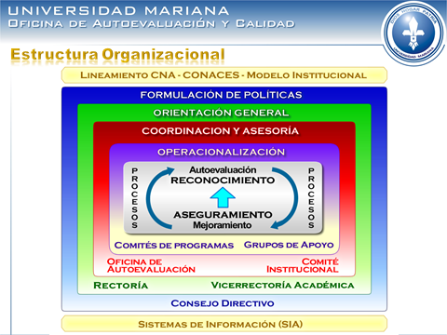

Los Comités de Autoevaluación y Mejoramiento, constituidos en cada uno de los programas académicos, e integrados por docentes de planta adscritos a ellos, tienen a su cargo las funciones de planificar y ejecutar las acciones necesarias para poner en marcha, en el respectivo programa, los procesos definidos y acordados por las instancias de dirección y coordinación, en especial, las referidas a la forma como se adelantará el proceso de indagación de la apreciación de los actores de los programas, de la autoevaluación de los aspectos de verificación y evolución; de la recolección de información documental, de sus usos en la valoración interpretativa de la calidad y de la elaboración de planes de mejoramiento. Los Consejos de Facultad determinan la composición de los comités que, en todos los casos, son liderados y orientados por el Decano de la Facultad, y dirigidos por el Director del Programa.

Finalmente, la cuarta parte del Modelo describe la *Ruta del Mejoramiento* compuesta por tres etapas con sus correspondientes fases, que se repiten periódicamente, dado que son parte de un ciclo de mejoramiento continuo. Las fases, a su vez, contienen pasos y actividades cuya realización conduce a resultados que permiten avanzar a las etapas siguientes.

El documento completo que contiene el Modelo de Autoevaluación de la Universidad Mariana se encuentra disponible en la página web de la Institución.

## LA AUTOEVALUACIÓN EN EL PROGRAMA DE NUTRICIÓN Y DIETÉTICA

### Periodos de autoevaluación

Los ejercicios de autoevaluación en el programa de Nutrición y Dietética se realizaron siguiendo los lineamientos conceptuales y metodológicos del Modelo Institucional de Autoevaluación. En él, la autoevaluación se concibe como inherente a los procesos de gestión y se realiza con propósitos de mejoramiento, y están orientados a fortalecer el compromiso institucional de buscar la excelencia y el mejoramiento continuo de la calidad del servicio educativo superior que se presta. En esa dirección, la autoevaluación es una *práctica permanente* que posibilita una mirada crítica a la forma como los programas académicos realizan sus procesos formativos, investigativos y de proyección social, al igual que su gestión y sus servicios de apoyo administrativo.

Pero, para efectos de legitimación o de reconocimiento estatal, la autoevaluación se realiza de manera formal e instrumentalizada y en dos *periodos,* en correspondencia con lo establecido en el Decreto 1075 de 2015 del Ministerio de Educación Nacional. Según lo dispuesto en esta norma, el programa académico debe presentar “*los resultados de al menos dos procesos de autoevaluación realizados durante la vigencia del registro calificado, de tal forma que entre su aplicación exista por lo menos un intervalo de dos años*”.

En cumplimiento de lo dispuesto en la citada norma, el programa de Nutrición y Dietética adelantó las actividades propias de los dos procesos de autoevaluación siguiendo las directrices de la Oficina de Autoevaluación y Calidad, que tiene establecido realizarlos de la manera indicada en la Tabla 55, e ilustrada en las *Ilustraciones* 01 y 02. Para el efecto, los siete (7) años de vigencia del registro calificado se han dividido en catorce periodos semestrales. La autoevaluación formal se realiza en el cuarto (4°) y décimo-primer (11°) semestres, dejando el resto de los periodos semestrales para el seguimiento y evaluación de los resultados del plan de mejoramiento.

Tabla 55. Actividades y periodos de los dos procesos de autoevaluación para renovación del registro calificado.

|  |  |
| --- | --- |
| **Actividades** | **Periodos** |
| Desarrollo de la primera autoevaluación formal y elaboración del primer plan de mejoramiento. | Durante el cuarto (4°) periodo semestral. |
| Entrega del primer informe de autoevaluación formal y del primer plan de mejoramiento. | A la finalización del cuarto (4°) periodo semestral |
| Seguimiento a la ejecución del primer plan de mejoramiento y revisión permanente del cumplimiento de sus metas e indicadores. | Del quinto (5°) al décimo (10°) periodo semestral. |
| Desarrollo de la segunda autoevaluación formal. | Durante el decimoprimero (11°) periodo semestral |
| Entrega del segundo informe de autoevaluación formal y del segundo plan de mejoramiento. | A la finalización del decimosegundo (11°) periodo semestral |
| Seguimiento a la ejecución del segundo plan de mejoramiento y revisión permanente del cumplimiento de sus metas e indicadores. | A partir del decimosegundo (12°) semestre. |

Figura 23. Periodos semestrales para adelantar los procesos de autoevaluación.

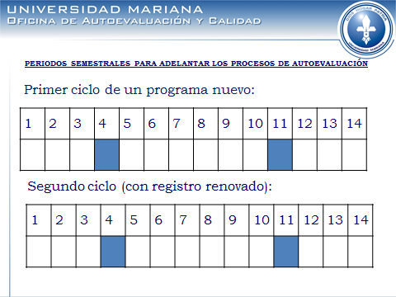

Figura 24. Periodos de ejecución y seguimiento a los planes de mejoramiento.

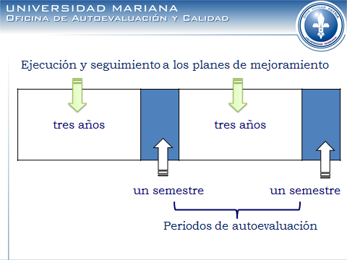

En cumplimiento de esta directriz institucional, el programa realizó los dos ejercicios formales de autoevaluación en las fechas indicadas en la Tabla N° 56, y cuyos resultados se detallan más adelante.

Tabla 56. Ejercicios de autoevaluación formal realizados por el programa de Nutrición y Dietética

|  |  |  |
| --- | --- | --- |
| **Autoevaluaciones formales** | **Fecha de inicio** | **Fecha de finalización** |
| Primer ejercicio | Segundo semestre de 2013 | Primer semestre de 2014 |
| Segundo ejercicio | Segundo semestre de 2017 | Primer semestre de 2018 |

### La ruta del mejoramiento

El Modelo de Autoevaluación Institucional propone que por cada ejercicio de autoevaluación se siga una ruta de tres etapas que se repiten periódicamente, puesto que son parte de un ciclo de mejoramiento continuo: aprestamiento, valoración de las quince condiciones de calidad y del programa como un todo, y seguimiento al plan de mejoramiento

Consecuentemente con las directrices del Modelo Institucional, en cada uno de los dos ejercicios de autoevaluación, el programa de Nutrición y Dietética cumplió con las actividades propias de cada etapa. A continuación, y en razón a que sus resultados sirvieron de base para formular el plan de mejoramiento vigente y la actual versión del Documento Maestro, se describe la información relativa al segundo ejercicio de autoevaluación.

### Segundo ejercicio de autoevaluación

Primera etapa: cada una de las actividades que se mencionan a continuación se encuentran evidenciadas en actas que reposan en el archivo del Programa:

* Durante la primera etapa del ejercicio de autoevaluación se realizaron las siguientes actividades:
* Conformación del Comité de Autoevaluación y Gestión Curricular, siguiendo las directrices del Acuerdo 062 del 18 de abril del 2017, emitido por el Consejo Académico, por el cual se determina el funcionamiento del mismo en los programas académicos de la Universidad Mariana. La constancia de su conformación se registra en el acta número 01 del 10 de agosto de 2017, designando como integrantes a docentes del programa, a saber: Yomaira Yépez Caicedo, Directora de Programa Nutrición y Dietética; Elizabeth Castro, Docente Coordinadora Bienestar Universitario; Yudy Ana Cabrera, Docente Coordinadora de Investigación; Patricia Brijaldo, Docente; Guillermo Paredes, Asesor académico y como coordinadora Jeniffer Jáuregui. De igual manera se deja claridad respecto a la funcionalidad del comité así como su alcance en este proceso.
* Establecimiento de formas de organización del trabajo. Una vez conformado el comité, se procede a concertar los espacios de encuentro para diseñar y socializar los avances durante el proceso, determinando como encuentro de todo el comité en jornadas de 4 horas semanales previamente programadas y descargadas en el plan de trabajo de cada uno de los integrantes.
* En el primer encuentro se concerta y se diseña el cronograma tentativo para la ejecución de las actividades, iniciando con la lectura y apropiación, por parte los integrantes del comité y de los demás integrantes del programa, de los referentes para adelantar los procesos de autoevaluación (políticas, lineamientos y normas estatales e institucionales sobre la materia), en especial, los siguientes:
* La *Ley 1188 de 2008* y su Decreto Reglamentario *1075 de 2015*
* El Modelo de Autoevaluación Institucional.
* Los Lineamientos de Acreditación de programas de Pregrado del CNA
* Elaboración de calendarios para el desarrollo de las actividades del proceso de autoevaluación. Junto con las guías enviadas desde la oficina de Autoevaluación y Calidad se propone fechas límites para la entrega y socialización de los respectivos avances con el fin de dar cumplimiento a lo presupuestado.
* Definición de los aspectos a evaluar, según fuentes de información. Se realiza la lectura de los aspectos a evaluar estipulados en el decreto 1075 de 2015 a cada uno de los integrantes del comité de Autoevaluación y Gestión Curricular, con el fin de socializarlos y familiarizarse con los términos.
* Elaboración de las encuestas para recoger información de apreciación de los actores de la comunidad educativa del programa sobre el desarrollo de los procesos académicos, directivos y administrativos de la Institución y del programa. Una vez recibida la respectiva asesoría por parte de la docente asignada desde la oficina de Autoevaluación y Calidad, se procede a realizar los ejercicios que llevan a diseñar el formato para la aplicación de las encuestas de apreciación a los actores del programa, estudiantes y docentes pertenecientes al mismo, realizadas de manera virtual. Se adjunta el formato de apreciación utilizado para dicha actividad (Anexo 56 y 57)
* Diligenciamiento del instrumento para valorar aspectos de verificación y evolución. Junto con los demás docentes del programa se procede a diligenciar la matriz para valorar estos aspectos, previa socialización de los aspectos con que se cuenta en el programa y el progreso de cada uno de ellos a través del tiempo y una vez analizados los resultados de la matriz aplicada, se procede a construir el respectiva priorización de los mismos. Se adjunta el formatos utilizados en el anexo 58 .
* Determinación de los procedimientos para la aplicación de las pruebas piloto y validación de instrumentos. Junto con la asesora asignada desde la Oficina de Autoevaluación y Calidad de la Institución, se da inicio al diseño del procedimiento en el que se realizó la prueba piloto que se aplicó a 8 estudiantes representantes de cada semestre, una vez realizada esta actividad se procedió a la aplicación de la encuesta de apreciación de los estudiantes cuya muestra fue de 250; esta encuesta se diligenció de manera virtual con la ayuda de los tutores acompañantes en las aulas de informática, y para la encuesta de apreciación diligenciada por los docentes del programa, se realizó, la validación por parte de los asesores de la Oficina de Autoevaluación y Calidad de los componentes de la encuesta de apreciación para los docentes; ésta fue diligenciada por la totalidad de docentes del programa.
* Definición de la escala de calificación (escala de gradación), la cual quedó establecida de la manera en que se presenta en la Tabla 57:

Tabla 57. Relación entre respuestas positivas, calificación numérica y grado cumplimiento

|  |  |  |
| --- | --- | --- |
| **Porcentaje Respuestas**  **Positivas** | **Grado de cumplimiento** | **Juicio** |
| P+ >= 90% | 4.25 a 5.00 | Se cumple en muy alto grado |
| 80% <= P+ < 89% | 3.50 a 4.24 | Se cumple en alto grado |
| 70% <= P+ <79% | 2.75 a 3.49 | Se cumple de manera aceptable |
| 60% <= P+ <69% | 2.00 a 2.74 | Se cumple en grado bajo |
| P+ < 50% | Menos de 2.0 | Se cumple en grado muy bajo |

El porcentaje de respuestas positivas surge del número de respuestas marcadas con la opción “**SI”** en la escala nominal de dos valores (Si o NO), y del número de respuestas marcadas con las opciones “**A**” y “**B**” en la escala ordinal de cinco valores (A, B, C, D y E).

* Una vez realizadas las actividades previas mencionadas anteriormente, y entregadas a la oficina de Autoevaluación y Calidad, se procede al diligenciamiento de los formatos respetivos para la construcción del perfil de fortalezas y debilidades, identificación de los aspectos críticos, y para la elaboración, seguimiento y evaluación del plan de mejoramiento (Anexo 59).

### Segunda etapa

La segunda etapa de la ruta del mejoramiento continuo se refiere a la ejecución de las actividades de la *autoevaluación propiamente dicha*. Éste fue el momento en el que el programa de Nutrición y Dietética realizó las siguientes acciones:

1. Recopilación, sistematización y análisis de la información. En esta fase se practicaron encuestas a estudiantes y profesores; entrevistas a seis estudiantes y se realizó la técnica de grupo focal con los docentes del programa y representantes de egresados y graduados del programa; se hizo revisión documental de lo correspondiente a la normatividad para el ejercicio de autoevaluación y se practicó un ejercicio de verificación del grado de cumplimiento, aplicación, ejecución, realización, pertinencia, adecuación, suficiencia, impacto o progreso de las políticas, normas, recursos o resultados del programa con el diligenciamiento del instrumento diseñado para tal fin (Anexo 60).
2. Con base en los criterios establecidos por la Oficina de Autoevaluación y Calidad de la Institución, el Centro de Servicios Informáticos se encargó de procesar los datos recogidos en los instrumentos y de consolidar los resultados en la Tabla “Valoración global encuesta de apreciación estudiantes y docentes del programa de Nutrición y Dietética”*.* Ella muestra la calificación numérica y el grado de cumplimiento alcanzado en cada aspecto evaluado, en cada variable y en cada una de las quince condiciones de calidad, y también del programa como un todo. La Tabla 58 resume la calificación y el grado de cumplimiento alcanzado en cada condición de calidad.

Tabla 58. Calificaciones globales del programa de Nutrición y Dietética

|  |  |  |
| --- | --- | --- |
| **Condición** | **Calificación Numérica** | **Grado de cumplimiento** |
| 1.    Denominación | 4,86 | Muy alto grado |
| 2.    Justificación | 3,59 | Alto grado |
| 3.    Contenidos Curriculares | 4 | Alto grado |
| 4.    Organización de las actividades académicas | 4,66 | Muy alto grado |
| 5.    Investigación | 2,79 | Aceptable |
| 6.    Relación con el sector externo | 3,58 | Alto grado |
| 7.    Profesores | 3,28 | Aceptable |
| 8.    Infraestructura física | 4,05 | Alto grado |
| 9.    Medios educativos | 4,69 | Muy alto grado |
| 10. Mecanismos de selección y evaluación | 4,21 | Alto grado |
| 11. Estructura administrativa y académica | 4,29 | Muy alto grado |
| 12. Autoevaluación | 3,82 | Alto grado |
| 13. Programa de egresados | 2,67 | Aceptable |
| 14. Bienestar universitario | 3,98 | Alto grado |
| 15. Recursos financieros | 3.90 | Alto grado |
| **CALIFICACIÓN GLOBAL DEL PROGRAMA** | **3.89** | Alto grado |

A partir del análisis de los valores consignados en la Tabla 58, se puede evidenciar que en el programa se ha realizado una adecuada gestión y para muestra de ello la calificación final del ejercicio aplicado obteniéndose un grado de cumplimiento alto con un puntaje de 3.89; sin embargo, se muestra también, que un aspecto de mucha importancia y con gran necesidad de intervención es el proceso investigativo generado en el programa, que a su vez se ha visto afectado por la falta de disponibilidad de profesionales de la disciplina con esta formación, motivo por el cual se ha iniciado y apostado al trabajo investigativo con los docentes y estudiantes del programa. En el momento se cuenta con dos cohortes graduadas y un grupo de egresados, convirtiéndose en otro punto clave para el diseño y ejecución de trabajos investigativos de gran impacto no solo local, sino regional.

1. A partir del análisis de la Tabla de Valoración que presenta los resultados de la autoevaluación, se elaboró el perfil de fortalezas y debilidades que se adjunta en el. Se analizaron las causas que llevaron a las dos situaciones siguientes: de un lado, lo que se hizo y cómo se actuó en los años anteriores para lograr los procesos consolidados y, de otro, de los posibles factores que pudieron haber influido en los bajos resultados.
2. Acto seguido se procedió a identificar aquellas debilidades que han impedido al programa tener actualmente un mejor desempeño. Estos elementos fueron tomados como *aspectos críticos,* cuya superación ha sido asumida por el programa como urgente e importante. Con base en la combinación de estos dos criterios, fue posible diligenciar el formato de Priorización de los aspectos críticos que se adjunta en el Anexo 58.
3. Una vez identificados los aspectos críticos y los factores que los producen, se procedió a la elaboración del plan de mejoramiento entendido como un conjunto de medidas aprobadas por el Consejo de la Facultad de Ciencias de la Salud, a la cual pertenece el programa de Nutrición y Dietética para generar, en un período de tres años, cambios significativos en las condiciones o características de calidad del programa. El primer informe de autoevaluación (Anexo 61) y plan de mejoramiento (Anexo 62) contiene objetivos, indicadores, metas, actividades y los responsables de su ejecución, así como el cronograma y los recursos necesarios para llevarlo a cabo.

### Tercera etapa

La tercera fase empezó con la divulgación del plan de mejoramiento, a través de socializaciones realizadas en las reuniones docentes y con los representantes de los egresados, como una importante acción estratégica para que la comunidad de actores del programa de Nutrición y Dietética lo conozca, se apropie de él, participe activamente en su ejecución y sea informada oportunamente sobre sus resultados. La ejecución del plan de mejoramiento, su seguimiento y evaluación se hace de manera semestral y en conformidad con las directrices del Modelo Institucional de Autoevaluación. El segundo informe de autoevaluación y plan de mejoramiento resultantes se adjuntan en los anexos 63 y 64.

Con respecto al primer ejercicio de autoevaluación, durante la revisión de los resultados de la encuesta de apreciación aplicada a estudiantes durante el primer ejercicio de autoevaluación del programa y de acuerdo al análisis de los mismos, se evidenció lo siguiente:

* De los estudiantes encuestados el 52% conoce la misión de la Universidad; se manifiesta tener una mediana apropiación de los planteamientos educativos del programa; además el 39% considera que las políticas y criterios de selección, admisión, permanencia tanto para estudiantes como para docentes son adecuadas. En lo referente al número de docentes vinculados al programa el 77% considera que no es suficiente por lo que su dedicación a las actividades de docencia, investigación y proyección social es insuficiente.
* En cuanto a la planta física de la Institución, la mayoría de los estudiantes encuestados evalúan como excelente las condiciones de iluminación (84%), ventilación (72%), diseño (79%), higiene (67%) y seguridad de aulas (72%); valoran como aceptable el acceso (43%), diseño (85%), capacidad (89%), ventilación (57%) y seguridad de los laboratorios (87%).
* En lo relacionado a los procesos académicos, la respuesta fue positiva que la percepción con respecto a la pertinencia del currículo del programa es del 48%, de igual manera, el 71% considera que es actualizado y 71% evalúa como buena la interdisciplinariedad en el programa. En cuanto a las estrategias de enseñanza-aprendizaje el 68% de los encuestados refiere que se encuentran articuladas con las temáticas del microcurrículo y las opiniones acerca del sistema de evaluación se encuentran repartidas entre los criterios bueno (49%) y eficiente (20%).
* La evaluación de la plataforma, página web, correo electrónico, SIRCOA y PLATON, se valora positivamente, valorándose como pertinentes, correspondientes y suficientes para el programa.
* Los servicios que presta Bienestar Universitario como actividades culturales, deportivas, son bien valorados y se reconoce como actividades que aportan en su formación integral. Se califica adecuadamente la prestación del servicio médico, la posibilidad de contar con el auxilio alimentario, financiero, y el servicio de orientación psicológica y monitorías.

Tabla 59. Relación de beneficios recibidos por los estudiantes desde la apertura del programa hasta el semestre 217

|  |  |
| --- | --- |
| **BENEFICIO BIENESTAR UNIVERSITARIO** | **No. ESTUDIANTES** |
| Bono alimentario | 50 |
| Promedio | 14 |
| Funcionario cónyuge | 2 |
| Funcionario docente | 3 |
| Hermanos | 19 |
| Hijo funcionario | 5 |
| Hijo docente | 5 |
| Monitoría | 13 |
| Deporte | 3 |
| Situación económica | 22 |

* Se reconoce como una mayor debilidad, de acuerdo al puntaje obtenido, que el programa tiene con respecto al componente investigativo y de participación en redes académicas y movilidad tanto docente como estudiantil, los cuales se incluyen en el plan de mejoramiento.

Con base en los hallazgos mencionados anteriormente, se elaboró el plan de mejoramiento y de acción para fortalecer los aspectos más débiles, entre ellos, laboratorios de la disciplina, planta docente, internacionalización e investigación. De acuerdo a los aspectos enunciados y una vez realizado el seguimiento al plan de mejoramiento de Autoevaluación del programa, se verifica el grado de cumplimiento de los proyectos priorizados, como se muestra a continuación:

Proyecto 1, que hace referencia a la modificación del título a otorgar a los egresados de programa: se realizó las acciones pertinentes para lograr que el título a otorgar cambie de Profesional en Nutrición y Dietética a Nutricionista Dietista ya que no se considera necesario hacer énfasis en las escalas de titulación, puesto que en Colombia no hay la formación técnico o tecnológica para el área.

Proyecto 2: Se realiza un balance del proceso que en el programa se ha dado para la construcción de microcurrículos por competencias, partiendo con el desarrollo del diplomado en gestión curricular, en el que se da paso a la construcción de las competencias según las áreas y componentes de los cursos. Estas macro competencias han sido trasladadas a los microcurrículos de cada curso en el formato institucional, y poco a poco se han ido fortaleciendo no solo los contenidos de los cursos sino la inclusión de estrategias de enseñanza-aprendizaje como lo requiere el aprendizaje por competencias.

Proyecto 3. Para ello se había planteado como meta la adecuación y dotación de laboratorios disciplinares, que satisfactoriamente se ha logrado conseguir. En momento, el laboratorio de antropometría que cuenta con los equipos de medición necesarios para la obtención de datos que permiten la valoración de individuos y a su vez cuenta con los equipos de bio-impedansiometría permitiendo ir a la vanguardia de la disciplina en el marco tanto regional como nacional e internacional. Por otra parte, en la sede Alvernia , se cuenta con el laboratorio de técnica dietética con equipos y utensilios necesarios para que los estudiantes del programa puedan adquirir conocimientos que les permita resolver problemas y situaciones relacionadas con todo el proceso de transformación que sufren los alimentos durante la aplicación de las diferentes técnicas de preparación. De igual manera, se cuenta con los laboratorios de los cursos que hacen parte del componente de las ciencias bilógicas enmarcadas en el área de formación básica como las químicas y bilogía, también se incluye los laboratorios de simulación incluidos en los cursos anatomía y fisiología humana.

Proyecto 4, Investigación. En este campo, desde el año 2017 se ha logrado una participación activa de los docentes del programa en la construcción y ejecución de propuestas de investigación profesoral. A la fecha se cuenta con 2 investigaciones terminadas y 4 en curso, siendo este proyecto una evidente oportunidad de mejora para el programa.

Proyecto 5. Personal docente. Semestre a semestre se han vinculado docentes para fortalecer el ejercicio académico del programa contando hasta el momento con 11 docentes disciplinares en las diferentes modalidades de contratación, cada uno con un gran compromiso asumido desde su vinculación a la Institución en la formación de nutricionista dietistas integrales aportando conocimiento y experiencia desde cada uno de sus campos disciplinares, a pesar de la debilidad existente en la formación post gradual de los docentes que se vinculan, tanto el programa como la Institución le apuesta a la cualificación docente de la planta, no dejando de lado la vasta experiencia en el ejercicio de su profesión

Proyecto 6. Mecanismos de selección. Actualmente se cuenta con un acuerdo actualizado para realizar el proceso de selección y en él se definen como parámetros de ingreso, el puntaje de las pruebas SABER PRO y una entrevista, con un peso del 70 y 50% respectivamente.

Proyecto 7. Internacionalización: Se ha logrado la movilidad internacional de un estudiante a México en modalidad emisor y uno en calidad de receptor, a Chile y Estados Unidos en modalidad emisor, un estudiante en cada País; cabe resaltar que se ha logrado con la disponibilidad presupuestal de los estudiantes interesados en hacerlo bajo la ejecución de los convenios establecidos por la Universidad. A nivel nacional, la movilidad a través de las prácticas académicas se ha fortalecido con la ejecución de la práctica integrada de IX semestre en la que los estudiantes han podido desplazarse a municipios del departamento en el marco de los convenios con ICBF regional Nariño y con algunos municipios en donde se ha requerido la participación del nutricionista dietista en formación, para sus proyectos en las secretarias de salud y alcaldías, entre ellos, los municipios de Tumaco, Ipiales, Túquerres, Iles, San Pablo, Nariño, Buesaco, Ricaurte y La Unión. De igual manera, en conjunto con el Banco Interamericano de Desarrollo y dentro del marco de la práctica integrada se desarrolló un proyecto cuyo objetivo contempla estimular la veeduría al Programa de Alimentación Escolar en 38 municipios del Departamento, a saber: Albán, Aldana, Ancuya, Arboleda, Belén, Buesaco, Chachagui, Colón, Consacá, Córdoba, Cumbal, El Tambo, Guachucal, Guaitarilla, Gualmatán, Iles, La Cruz, La Florida, La Unión, Linares, Mallama, Policarpa, Potosí, Providencia, Puerres, Pupiales, Samaniego, San Bernardo, San Lorenzo, San Pablo, San Pedro de Cartago, Sandoná, Santacruz, Sapuyes, Taminango, Tangua, Túquerres y Yacuanquer.

### Acciones desarrolladas para socializar, presentar o divulgar los resultados de la autoevaluación.

En el programa de Nutrición y Dietética dentro de las actividades y estrategias de divulgación, se han realizado dos jornadas de trabajo y socialización con los docentes del programa donde se busca involucrar a todo el personal docente, administrativo y directivo del programa, con el fin de unificar criterio y sensibilizar en materia de calidad; de igual manera, se han realizado dos encuentros con los representantes de los egresados y graduados para socializar tanto los resultados de las herramientas aplicadas en las diferentes etapas, como las actividades propuestas para el alcance de los logros planteados. En las actas 9 de 2017 y 2 y 3 de 2018, que reposan en el archivo del programa se soportan las actividades mencionadas.

### El Plan de Mejoramiento resultante del segundo ejercicio de autoevaluación

El plan de mejoramiento se construyó con base en los aspectos priorizados y que se muestran en el (Anexo 58), y que a su vez generaron cinco proyectos cada uno con las actividades que conducirán al alcance de las metas planteadas desde el año 2018 al 2020. De igual manera, cada proyecto cuenta con indicadores de gestión para cada año de vigencia y con responsables encargados de su medición y cumplimiento. De acuerdo a lo descrito, se involucra a los docentes que han tenido cierta trayectoria en el programa y con los que inician su etapa de enseñanza recientemente, al igual que a la dirección, con el fin de generar cultura de autoevaluación y apropiación del proceso desarrollado en el programa por parte de toda la comunidad educativa.

1. En lo referente al seguimiento del plan de mejoramiento resultante del primer ejercicio de autoevaluación llevado a cabo en el programa, se realizaron reuniones en el mes de mayo de 2014 con los cuatro docentes del programa y luego en el 2015 con los ocho docentes contratados de tiempo completo para el programa, en el año 2016 se socializó el proceso con los diez docentes de tiempo completo con que en su tiempo contaba el programa y en el segundo semestre del año 2017, con el fin de socializar los avances obtenidos durante este segundo ejercicio de autoevaluación, las actividades realizadas y porcentajes de cumplimiento de acuerdo al periodo evaluado, se realiza dos encuentros con los docentes de tiempo completo que en total son once y tres de los docentes de medio tiempo. Por otra parte, se hace seguimiento al componente de investigación mediante los resultados periódicos y finales entregados por docentes y estudiantes que tuviesen a cargo trabajos de investigación; estableciendo, en el caso de los docentes, descarga horaria incluida en el plan de trabajo semestral generando el compromiso para la entrega oportuna de los resultados respectivos. En cuanto al componente de los microcurrículos, el programa ha participado en sietejornadas de cualificación pedagógica que se lideran desde la vicerrectoría académica, lo que ha permitido la actualización permanente de los mismos en cuanto a estrategias de enseñanza, aprendizaje y evaluación del proceso académico con los estudiantes.
2. Por otra parte, igualmente se hace seguimiento a la ejecución del presupuesto para cada periodo académico anual, como una manera de ejercer control sobre el grado de cumplimiento a las actividades relacionadas, y poder, de ser necesario, tomar medidas oportunas y pertinentes con el fin de garantizar su ejecución En el acta de seguimiento al cumplimiento del plan de mejoramiento que reposa en el archivo del programa, se soporta la información anteriormente descrita.
3. Una vez aplicado el instrumento de apreciación a actores, en este caso docentes y estudiantes se obtiene un resultado en este aspecto de 3.9 generando un rango de cumplimiento en Alto Grado, (Anexo 65) lo que muestra que tanto docentes como estudiantes se encuentran altamente comprometidos en el enriquecimiento de la calidad del programa**,** prestando apoyo en las diferentes actividades al asistir a las reuniones y eventos que se requieran, incluso en tiempo extra al horario contratado con la Institución.
4. El programa de Nutrición y Dietética desde su apertura, en el segundo semestre de 2012, evidencia un alto grado de selectividad de acuerdo a la cantidad de estudiantes admitidos en relación al historial del número de inscritos (30% admitidos), demostrando que en el proceso se admiten los postulantes con mejores puntajes obtenidos en las diferentes pruebas aplicadas. Además, cuenta con una taza de retención estudiantil mayor al 97% hasta el primer semestre del año 2016; por otro lado, de los seis periodos académicos en los que se ha realizado el seguimiento, en cinco semestres la mayor tasa de deserción no supera el 4.3 %, llegando la tasa de graduación hasta un 80%, según reporte generado por la Oficina de Planeación y Desarrollo Institucional fuente SPADIES
5. Teniendo en cuenta que la causa de deserción más frecuente es el rendimiento académico, se ha ido consolidando un mecanismo de seguimiento a estudiantes con mayor riesgo, es decir, desde la coordinación de bienestar universitario del programa junto con el tutor acompañante donde se hace llamado a los estudiantes que tengan bajo rendimiento y se les ofrece atención desde las diferentes dimensiones ofertadas desde la oficina de bienestar universitario de la Institución. El registro de todas las atenciones desde Bienestar Universitario se encuentran disponibles en esta dependencia.
6. A la fecha los estudiantes del programa han presentado sus pruebas saber pro en los años 2016 y 2017, de los cuales se cuenta con el informe del primer año en el que se evidencia que en promedio, se supera el puntaje del grupo de referencia a nivel nacional para las áreas que evalúan el desempeño en las competencias genéricas y que a su vez el programa se encuentra en primer lugar en el desempeño de las mismas a nivel institucional, como se muestra a continuación:

Tabla 52. Desempeño del programa en competencias genéricas Pruebas SABER PRO 2016

|  |  |  |  |
| --- | --- | --- | --- |
| **DESEMPEÑO DEL PROGRAMA NUTRICION Y DIETETICA EN PRUEBAS SABER PRO 2016** | | | |
| **AREA** | **PROMEDIO PROGRAMA** | **GRUPO DE REFERENCIA** | **DIFERENCIA UM - GR** |
| Razonamiento cuantitativo | 151 | 143 | 8 |
| Lectura crítica | 153 | 143 | 10 |
| Competencias Ciudadanas | 154 | 145 | 9 |
| Escritura | 153 | 144 | 9 |
| Inglés | 142 | 143 | -1 |

Con respecto al desempeño del programa en las pruebas específicas, el informe evidencia que el promedio del módulo de Atención en Salud fue 160 con respecto a 141 obtenido por el grupo de referencia nacional; en el módulo de promoción de la salud y prevención de la enfermedad el puntaje fue 155 con respecto a 141 del grupo de referencia.

# PROGRAMA DE EGRESADOS

El programa obtuvo su primera promoción de egresados el 28 de abril del año 2017 con un número de veintitrés Nutricionistas Dietistas quienes se vincularon al medio laboral en su totalidad durante el primer mes de su egreso en el departamento de Nariño, Cauca y Putumayo.

La segunda cohorte con treinta y tres egresados recibió su titulación el 25 de agosto del mismo año y una tercera cohorte con treinta y dos profesionales, recibió su titulación el 26 de abril de 2018, con un total del 88 Nutricionistas Dietistas Egresados de la Universidad Mariana con corte a abril de 2018.

## MECANISMOS ADOPTADOS PARA REALIZAR EL SEGUIMIENTO A LOS EGRESADOS

EL Ministerio de Educación Nacional es el ente oficial encargado del seguimiento a los egresados a través del Sistema de Información Especializado del Observatorio Laboral para la Educación (OLE). El último reporte de estadísticas se generó en el año 2016 razón por la cual, no se genera ningún reporte que incluya los egresados del Programa de Nutrición y Dietética de la Universidad Mariana. Cabe resaltar que la totalidad de los egresados han diligenciado la Encuesta de Seguimiento a graduados del OLE (M0) en la que se recolecta información no solo sobre su desempeño laboral, sino sobre el desarrollo de sus competencias, la opinión que tienen sobre su formación y la calidad de su empleo, entre otros aspectos.

**Índice de empleo de los egresados del programa.**

Teniendo en cuenta que el número total de egresados que hasta la fecha tiene el programa corresponde a ochenta y ocho, se tiene una muestra bastante significativa que dio respuesta al instrumento aplicado (Anexo 66), en este orden de ideas, el análisis se realiza en base al 58% del total de los egresados que fueron los que registraron la información en el formato de encuesta, que a su vez corresponde a 51 individuos, de los cuales el 80% equivalente a 41 egresados, se encuentra en ejercicio de su profesión. De igual manera, de este grupo de 41 egresados, 33 se ubicaron laboralmente en el curso de los primeros 30 días después de su graduación, incluso antes de recibir su título de manera oficial.

**Correspondencia entre la ocupación y ubicación profesional de los egresados y el perfil de formación del programa.**

De acuerdo a los resultados arrojados en la encuesta aplicada a los egresados del programa, el porcentaje de profesionales que se encuentran en ejercicio, se desempeñan en las tres áreas principales en las que se desarrolla el contenido programático durante su formación académica, a saber 61 % en el área comunitaria, 29.2 % en clínica y un 7.3% en el área de alimentos, el restante 2.4 % se desempeña en otras áreas. Como se puede observar, el mayor porcentaje de ocupación se concentra en el área comunitaria, dando respuesta a una necesidad sentida en la región que a su vez se encuentra documentada y muestra la situación nutricional y de salud de las comunidades más vulnerables.

En cuanto al sector laboral se evidencia una mayor participación en el sector privado siendo las principales fuentes de empleo en el área clínica las Instituciones Prestadoras de Servicios de Salud, con 12 de los egresados encuestados vinculados, de igual manera en Servicios de Alimentación Institucionales se vincularon 3 de los egresados encuestados; y 25 de los individuos encuestados, registra que ejerce sus actividades propias de su profesión en Instituciones del sector público, principalmente haciendo parte de la Institucionalidad del Estado como Alcaldías Municipales, Gobernaciones y sus dependencias e Instituto Colombiano de Bienestar Familiar en sus diferentes modalidades y programas.

La información parcial referente a egresados obtenida de este primer acercamiento, permite observar a grandes rasgos la pertinencia social y regional del programa, asociado al alto porcentaje de despeño laboral regional que abarca los departamentos de mayor influencia como Nariño, Cauca y Putumayo, principalmente en el área comunitaria, que se relaciona directamente con el sector de la salud pública, donde el Nutricionista - Dietista egresado, desarrolla competencias como la participación en la planeación, desarrollo y evaluación de políticas públicas, planes programas y proyectos en Nutrición y Alimentación.

Por lo tanto, dentro del marco normativo e institucional y las actuales reformas al sistema de salud, se ha buscado desarrollar acciones que mejoren las condiciones de salud de la población vulnerable, lo cual se materializa en los planes de desarrollo tanto departamentales como municipales, y en los de planes de salud de las instituciones y otras organizaciones que desarrollan acciones dentro de este campo, creando la necesidad de profesionales en las diferentes áreas de la alimentación y la nutrición que lideren estos procesos en pro de la mejora de las condiciones sociales, de salud y nutricionales de la población nariñense, donde el egresado Mariano constituye la única opción a nivel local y regional y como lo evidencian los anteriores resultados ha logrado vincularse y desempeñar las funciones y competencias que abarca principalmente el área comunitaria.

**Bases de datos con información sobre los egresados del programa**

En el programa Nutrición y Dietética se cuenta con una base de datos que se actualiza regularmente, por cada cohorte. En el momento se cuentan con información del egresado como nombres completos, número telefónico de contacto, dirección de correo electrónico, ciudad o municipio donde se encuentra su sitio de residencia, Institución o empresa donde labora y área de desempeño. Esta base se alimenta regularmente de acuerdo a las cohortes que egresan del programa y semestralmente con los egresados de cohortes anteriores con el fin de mantener la comunicación entre los egresados y la Institución y específicamente con el programa, permitiendo compartir información de manera efectiva referente a actividades, eventos y actualizaciones de orden académico.

**Indicadores del Observatorio Laboral de la Educación Superior (OLE) sobre los graduados del programa.**

De acuerdo a la dinámica manejada por el Observatorio Laboral para la Educación (OLE) del Ministerio de Educación Nacional, el último informe donde relaciona los indicadores de mayor representatividad (a saber: Porcentaje de empleabilidad de egresados y promedio de cotización por ingreso de base de cotización - IBC -), se generó para el año 2016, año en el que el programa Nutrición y Dietética aún no contaba con egresados, motivo por el cual no es posible reportar estos datos. Sin embargo, el programa ha realizado el seguimiento mediante el diseño y uso de instrumentos a nivel interno que han generado una aproximación en la situación laboral y de desempeño profesional de las tres cohortes de graduados a la fecha (información relacionada en los puntos Índice de empleo de los egresados del programa y correspondencia entre la ocupación y ubicación profesional de los egresados y el perfil de formación del programa), información contenida en la Encuesta de Egresados.

**Servicios que presta la Institución para facilitar la incorporación de los graduados al ámbito laboral (programa de intermediación laboral).**

La Universidad Mariana cuenta con un programa de intermediación laboral, bolsa de empleo o portal de trabajo, enmarcados a su vez dentro de la Política Institucional de Graduados aprobada por el Consejo Directivo de la Institución y adoptada mediante el Acuerdo 017 del 28 de junio de 2017 (Anexo 67); en ella se contemplan, entre otros, tres aspectos fundamentales:

* Eficacia de los sistemas de información y seguimiento a los graduados: Donde además de las disposiciones y solicitudes realizadas desde el Ministerio de Educación Nacional, también se contemplan los programas y estrategias para realizar el seguimiento al egresado con aspectos como ubicación, actividades y logros.
* Servicios que presta la Institución para facilitar la incorporación de los graduados al ámbito laboral: La bolsa de empleo de la universidad Mariana, administrada por la coordinación de graduados y con el acompañamiento de los programas académicos, facilita la inserción laboral de sus graduados.
* Canales de información y comunicación con los graduados: Donde la Universidad Mariana estructura y mantiene un sistema de información propio para el seguimiento de sus graduados. Este sistema de información permite a sus graduados permite fortalecer las funciones sustantivas, intercambios, oportunidades laborales, académicas y culturales.

## MEDIOS QUE UTILIZA EL PROGRAMA PARA APRECIAR O MEDIR EL IMPACTO DE LOS EGRESADOS EN EL MEDIO

Hasta el momento el programa de Nutrición y Dietética cuenta con tres cohortes de egresados, habiendo obtenido su titulo la primera de ellas en abril de 2017, la segunda en octubre del mismo año y la tercera en abril de los corrientes, motivo por el cual aún no se cuenta con una medición objetiva del impacto de los egresados en cuanto a productividad científica y aporte en el medio. Sin embargo, hay profesionales en el momento participando de procesos investigativos de carácter interdisciplinario en temas relacionados con Desnutrición y cáncer, nutrición y deporte y temas de revisión como estado del arte.

## PARTICIPACIÓN DE LOS EGRESADOS EN LOS PROCESOS DE AUTOEVALUACIÓN Y MEJORAMIENTO DEL PROGRAMA

**Las acciones que el programa haya desarrollado para que el egresado se torne en actor importante en la transformación crítica del programa.**

En el programa Nutrición y Dietética, el egresado es considerado la persona más idónea para contribuir en las transformaciones del programa académico en razón a que por su experiencia profesional puede aportar información relevante sobre las características y necesidades del entorno en tiempo real, expresando su nivel de satisfacción con la formación recibida, con el programa y la institución que escogió. En virtud de lo expuesto, en el programa se han realizado cuatro (4) reuniones o sesiones de revisión del currículo con algunos egresados (en representación del resto de sus compañeros), donde se hace revisión del contexto tanto a nivel nacional como internacional y las tendencias en relación a las áreas básicas en el ejercicio de la profesión. Actualmente, se cuenta con siete (7) representantes de los egresados con los que se tiene contacto directo para la realización de estas actividades y que a su vez están comprometidos en compartir la información con el resto de los profesionales egresados del programa con quienes se tenga el respectivo contacto.

En este orden de ideas, con los egresados se realiza las modificaciones que tienen que ver con el currículo del programa, teniendo en cuenta sus opiniones y apreciaciones sobre la calidad de la enseñanza, del cuerpo docente y de las competencias adquiridas durante su formación académica, haciendo énfasis en la necesidad de profundizar en las áreas en las que se desempeñan dando respuesta a las necesidades no solo a nivel local si no regional, donde se desarrollan a nivel profesional; de igual manera, teniendo en cuenta los cambios planteados, de la misma forma se les ha socializado y concertado las actividades que se requieren llevar a cabo con el fin de dar cumplimiento al propósito de la formación como lo es el mejoramiento continuo y la búsqueda activa del conocimiento y la aplicación del mismo en los diferentes campos de acción del egresado.

En cuanto a los ajustes al programa en atención a las opiniones de los egresados, se han realizados cambios a gran escala principalmente los siguientes:

* Se organizan los cursos específicos por áreas de acuerdo a las competencias adquiridas en semestres previos siguiendo una línea sucesiva de adquisición de conocimientos y aplicación de los mismos (prácticas) teniendo en cuenta los ciclos de vida y grupos etáreos.
* Se hace necesario el aumento en créditos académicos con el fin de permitir mayor tiempo presencial en el momento de realizar las diferentes prácticas en las áreas básicas de ejercicio profesional a saber: área clínica, área comunitaria y servicios de alimentación (institucionales y comerciales), con cursos de apoyo y complementarios.
* Se organizan las áreas de conocimiento de acuerdo a la directriz institucional y se ubican los cursos de formación básica, que como su nombre lo indica, son los encargados de generar las bases para la profundización de los conocimientos adquiridos en el avance del programa y que son transversales a todas las áreas del ejercicio profesional del egresado.

**Actividades realizadas para o con los egresados del programa**

En el programa Nutrición y Dietética, con objetivo de estar a la vanguardia de los conocimientos en las áreas de formación, desde hace cinco años, con una periodicidad anual se organiza, ofrece y lleva a cabo un evento en torno a la actualización y adquisición de nuevos conocimientos. Hasta el momento, solo los egresados de la primera cohorte han tenido la oportunidad de participar ya que no se contaba al momento con más egresados; para el año en curso se espera la participación de los egresados de los siguientes cohortes con que hasta el momento cuenta el programa. Igualmente, en el mes de mayo del presente, se espera realizar un encuentro dirigido al egresado, consistente en la socialización de temas de carácter académico, actualización de protocolos principalmente en el área clínica.

A nivel Institucional, la Universidad Mariana estructura y mantiene un sistema de comunicación permanente con el egresado con el fin de identificar sus necesidades tanto laborales como de formación continua y post gradual, donde la Institución previo estudio, otorga descuentos económicos a los egresados que decidan continuar su formación académica en este tipo de programas. De igual forma, con este sistema de comunicación e información, se espera reforzar las redes de apoyo facilitando los intercambios que fortalezcan las funciones sustantivas, oportunidades laborales, académicas y culturales de sus egresados.

**Registro del intercambio de experiencias académicas e investigativas con los egresados.**

Al momento no hay registro de egresados participantes en eventos de carácter académico y científico en trasmisión de conocimiento, sin embargo se cuentan con dos (2) trabajos en coautoría expuestos en eventos científicos (Anexo 68).

# BIENESTAR UNIVERSITARIO

Mediante Acuerdo 020 del 2 de julio de 2008 emitido por el Consejo Directivo de la Universidad Mariana, se aprueba el Modelo y Reglamento de Bienestar Universitario con el objetivo de desarrollar procesos integrales tendientes a promover la calidad de vida, la formación integral y la construcción de comunidad educativa, transversalizando las funciones sustantivas de la Universidad[53]

## GESTIÓN DEL BIENESTAR INSTITUCIONAL

Bienestar Universitario es el Sistema de la Universidad que concentra sus energías en la creación y la promoción de un clima propicio para la formación integral de la comunidad universitaria, articulando todos sus quehaceres y acciones en torno al bien estar, al bien ser, al bien actuar y al bien vivir de la persona humana en su plenitud, actuando siempre en estrecha armonía con los Sistemas Académico, Administrativo y Financiero del organismo universitario. Promueve la expresión y el cultivo de las dimensiones del ser humano: su cuerpo, su espíritu, sus emociones, su mente y su capacidad de interactuar en la sociedad, mediante programas, proyectos y servicios en salud, cultura, atención psicológica, recreación y deporte[54].

El programa de Nutrición y Dietética es partícipe de los servicios de la Vicerrectoría de Bienestar que orienta el desarrollo de las actividades, planes y programas de desarrollo institucional que apoyan la formación integral del estudiante, desde el rol de los tutores acompañantes y el docente coordinador de bienestar designados por el programa, a quienes dentro de su plan de trabajo se incluye una hora semanal para el tutor acompañante en cada semestre del programa y dos horas semanales para el docente coordinador de bienestar, con el fin de garantizar el desarrollo y continuidad de las actividades propuestas para cada semestre.

El docente coordinador de bienestar para el programa, es el encargado de elaborar el plan de trabajo para cada semestre, acompañar su desarrollo y motivar la participación de los estudiantes y docentes en las actividades programadas y entregar un informe al finalizar el período académico.

Las actividades que se desarrollan para cada semestre en el Programa de nutrición y dietética, se planifican con base en los servicios (programas y proyectos) prestados por esta vicerrectoría que están estipulados en el modelo y reglamento de bienestar universitario, a saber:

* Programa de desarrollo humano
* Proyecto de Pastoral Universitaria
* *Proyecto de “Acompañamiento al estudiante mariano, un ministerio de ayuda”
* *Proyecto de liderazgo con representantes de curso
* *Atención psicológica y talleres de crecimiento personal
* *Actividades Institucionales
* *Acompañamiento a docentes y administrativos
* Programa de promoción y prevención
* *Asistencia Médica
* *Promoción y Prevención
* *Salud ocupacional
* Programa de expresiones culturales y artísticas
* *Música
* *Danza
* *Teatro
* *Artes visuales
* *Manualidades
* Programa de recreación y deporte
* *Deporte formativo
* *Deporte competitivo
* *Recreación
* Programa de medio ambiente
* *Jornadas y campañas de formación y sensibilización del cuidado del medio ambiente
* *Proyección a la comunidad mediante campañas
* *Caminatas ecológicas
* *Ciclopaseos

## SERVICIOS Y ACTIVIDADES DE BIENESTAR UNIVERSITARIO

**Programa de promoción y prevención de la salud:** Promueve el servicio de salud integral a través de la consulta médica preventiva, asistencial y curativa, con atención permanente, charlas educativas, charlas personalizadas, tratamientos correctivos para mejorar y mantener la calidad de vida y la salud de la comunidad universitaria.

Asistencia Médica: Consulta médica para todos los estudiantes durante cada periodo académico, previa cita en Bienestar Universitario, y atención médica de urgencias. Los registros de la atención medica de los estudiantes se encuentran en el archivo de esa dependencia. Como servicio adicional dentro del programa de promoción y prevención con el proyecto de asistencia médica, los estudiantes que se proyectan para realizar sus prácticas formativas deben realizar sus titulaciones de anticuerpos y estos resultado son valorados por el personal médico de esta dependencia, que a su vez es quien da el aval para que el estudiante realice sus prácticas. El registro de hace en la historia clínica.

En la figura 31 se muestra la distribución de atención a la población estudiantil entre los periodos 2015 y 2017:

Figura 27. Servicio de Asistencia médica

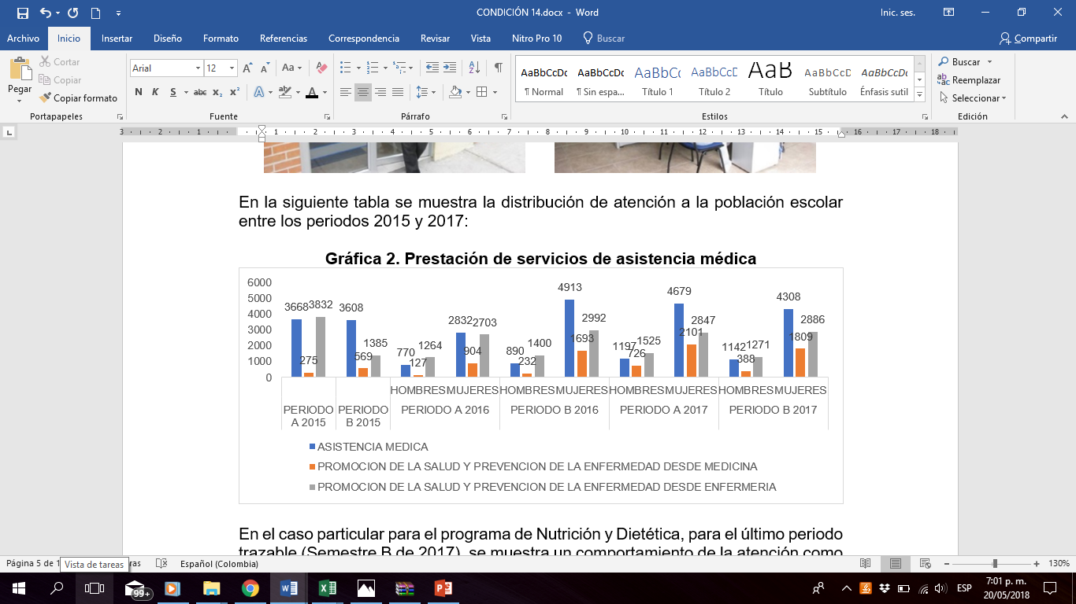

En el caso particular para el programa de Nutrición y Dietética, para el último periodo trazable (Semestre B de 2017), se muestra un comportamiento de la atención como se evidencia en la siguiente tabla:

Tabla 61. Asistencia Médica Programa Nutrición Dietética

|  |  |  |
| --- | --- | --- |
| **Proyecto** | **Educandos** | **Docentes** |
| Asistencia medica | 52 | 4 |
| Promoción de la salud y prevención de la enfermedad desde medicina | 21 | 1 |
| Promoción de la salud y prevención de la enfermedad desde enfermería | 79 | 1 |

Asistencia en cuidados prenatales: Esta asistencia consiste en una valoración médica que se realiza en diferentes etapas de la gestación, con la entrega, de ser necesario, del carné materno y la canalización y remisiones a las diferentes EPS de afiliación. Este componente se desarrolla desde el desarrollo de las tutorías en los diferentes semestres, donde el tutor acompañante de manera personal identifica y canaliza a las gestantes y les realiza acompañamiento hasta recibir la respectiva valoración o atención medica.

Promoción y Prevención: Dentro de este componente, en el programa los estudiantes de primer semestre asisten a Charlas preventivas sobre enfermedades de transmisión sexual, y sobre responsabilidad sexual y reproductiva. Por otra parte, en conjunto con la dependencia de salud ocupacional, se realizan campañas de promoción y prevención como toma de citologías y jornadas de salud visual a toda la comunidad educativa. El programa de Nutrición y Dietética ha sido partícipe de las actividades que se muestran en la tabla 61.

Tabla 62. Atención en promoción y prevención desarrolladas en el programa Nutrición y Dietética

|  |  |
| --- | --- |
| **ACTIVIDAD** | **PORCENTAJE** |
| Asesoría primaria en planificación familiar | 8% |
| Orientación en la realización de exámenes de laboratorio: titulaciones de hepatitis B, varicela, recuento de plaquetas, pruebas de embarazo a estudiantes que realizan prácticas universitarias. | 40% |
| Orientación a las personas presentes en sala de espera del consultorio médico en diferentes enfermedades, a través de videos. | 7% |
| Acompañamiento en jornada de donación de sangre | 6% |
| Acompañamiento en la semana de la juventud saludable: tamizaje de riesgo cardiovascular, educación en diagnóstico de cáncer de seno, en prevención de cáncer de cérvix y de mama, educación para el correcto lavado de manos, hábitos de vida saludable. | 37% |
| Tamizaje de riesgo cardiovascular | 3% |
| **TOTAL** | **100%** |

Salud Ocupacional: En coordinación con la oficina de Gestión Humana, Bienestar Universitario desarrolla acciones que provean condiciones necesarias para el cumplimiento de lo dispuesto por la legislación vigente respecto a la medicina preventiva, la medicina del trabajo, la higiene industrial, la seguridad Industrial, el clima organizacional y el funcionamiento del Comité Paritario de Salud Ocupacional, para preservar y mejorar la salud y seguridad individual y colectiva de la comunidad universitaria.

Respecto a la medicina preventiva y del trabajo, se realiza seguimiento a al personal de la Institución desde su ingreso hasta su salida; respecto a los procesos de higiene industrial, seguridad Industrial y clima organizacional, realiza visitas a los puestos de trabajo y aplica periódicamente instrumentos de recolección de información que permitan identificar, prevenir o solventar situaciones de riesgo físico y emocional para sus trabajadores.

Figura 28. Actividades de Salud Ocupacional

 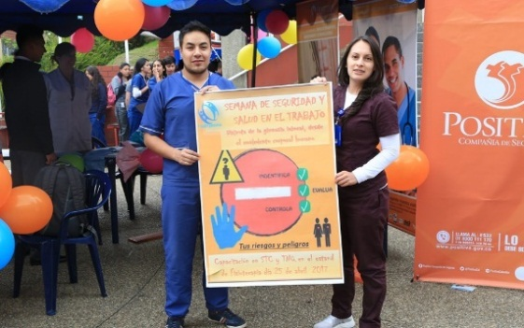

**Programa de desarrollo humano:** El programa de Desarrollo Humano articula y acompaña los procesos formativos, buscando dimensionar en sus diversos espacios y contextos el reconocimiento de la persona en su ser, sentir, actuar, pensar y compartir, de tal manera que permita al individuo formarse en los cuatro pilares fundamentales que plantea Jacques Delors: aprender a aprender, que genera autonomía y capacidad de formarse con responsabilidad; aprender a ser y a hacer, que tiene relación con las esferas del Desarrollo Humano planteadas desde lo ético y lo político, y aprender a convivir, como posibilidad de construir, reconstruir y transformar la sociedad.

Pastoral universitaria: El propósito general de este proyecto es anunciar el Evangelio de Nuestro Señor Jesucristo en el ámbito universitario para que acontezca el Reino de Dios, acompañando desde la Espiritualidad Franciscana Y Mariana a las generaciones jóvenes en su proceso de formación humana, científica y profesional, comunicando así sentido a su proyecto de Vida, convirtiéndose en testigos creíbles como discí- pulos y misioneros de Jesús. El modelo de acompañamiento a la Comunidad Educativa, y los EJES de actuación de la Pastoral Universitaria, son los siguientes:

* KERYGMA: Es el anuncio de la Palabra de Dios, reafirmando que Jesús Murió y Resucitó.

• KOINONÍA: Desde la fe estamos invitados a tener una experiencia de familia inspirada en el querer de Dios.

* DIAKONÍA: Se busca compartir y ayudar a aquellos que atravesaron las circunstancias difíciles anteriores al encuentro con Jesús, y se expresa en varios servicios.

• LEITURGEIA: Es la celebración de la vida a través de culto Eucarístico y la vivencia de los tiempos fuertes de la liturgia.

Dentro de las actividades de espiritualidad desarrolla eucaristías para estudiantes de primer semestre, eucaristías para las facultades y para la comunidad en general, además de preparación para los sacramentos de primera comunión y confirmación.

Figura 29. Celebración Eucarística

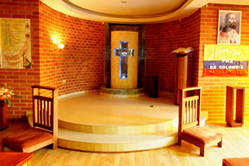 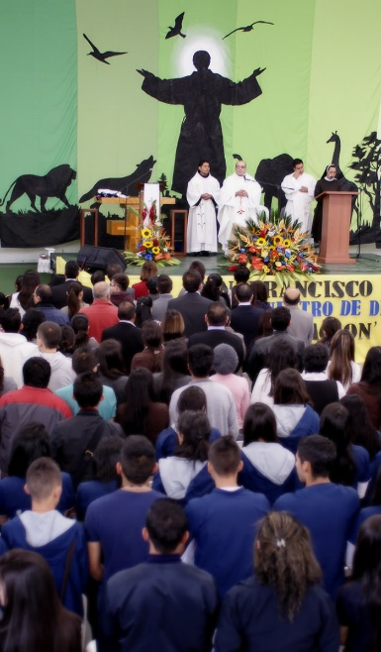 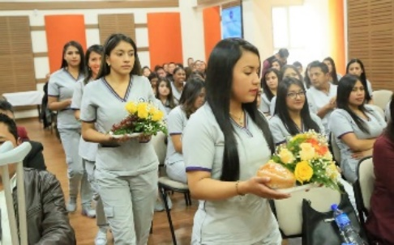

Además, en el programa se desarrolla de manera peramente dentro de sus actividades de formación convivencias con diferentes componentes de la comunidad educativa donde se establece un laboratorio de convivencia fraterna y de convivencia ciudadana, donde impera el respeto por las diferencias, la inclusión y la armonía de la fraternidad evangélica. Mencionada actividad se desarrolla con educandos que se encuentren en su tercer semestre de formación con articulación del proyecto de tutor acompañante y se ha replicado con los docentes del programa tanto en espacios exclusivos para los mismos, como de interacción con otros programas de la universidad.

Figura 30. Convivencias

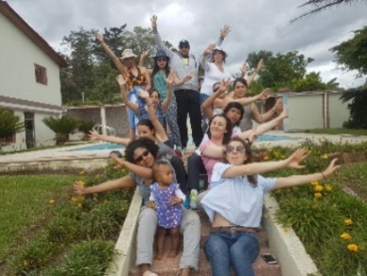 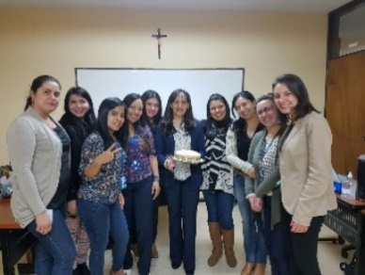 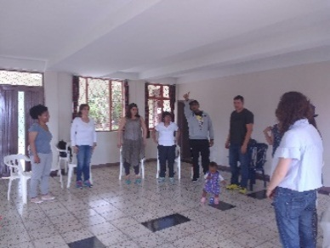

Acompañamiento al estudiante mariano: El programa institucional de tutoría genera acciones que aportan al reto de la formación integral, a promover la pertenencia, la participación, la calidad académica y humana de los educandos. Busca fortalecer fraternalmente a la comunidad universitaria, incentivar el compromiso social y profesional, a la vez que prevenir problemas internos, la deserción, el rezago y la mortalidad académica.

Liderazgo con representantes de curso: Aporta en la formación de educandos líderes que actúen como agentes de cambio en nuestra sociedad, impulsando el desarrollo y la innovación, incentivando valores, promoviendo el respeto hacia la dignidad humana, así como el desarrollo personal, familiar y social a través de actividades de capacitación y asesoría personal, y fomentando el reconocimiento de los educandos líderes en el plano intelectual, deportivo y social. Además, hace efectiva la representatividad de los educandos en los grupos, programas, facultades y Consejo Directivo de la Institución.

Atención psicológica: Se desarrolla con el apoyo de psicólogos a través de asesorías, intervención y seguimiento individual y grupal de la Comunidad Universitaria en cada una de sus dimensiones y competencias. En el programa mediante la tutoría se realiza acompañamiento y canalización de los estudiantes que requieren o solicitan la atención, de igual manera, también se hace directamente desde los consultorios de atención psicológica.

Entre las intervenciones más solicitadas a este servicio se encuentran la terapia individual, terapia en pareja, terapia grupal, terapia familiar, atención por urgencias y actividades de formación desde la óptica humanística. En la gráfica 35 se presenta la discriminación porcentual de usos de servicios de atención sicológica mayoritariamente empleados por el programa de Nutrición y Dietética

Figura 31. Intervenciones de atención psicológica en el programa

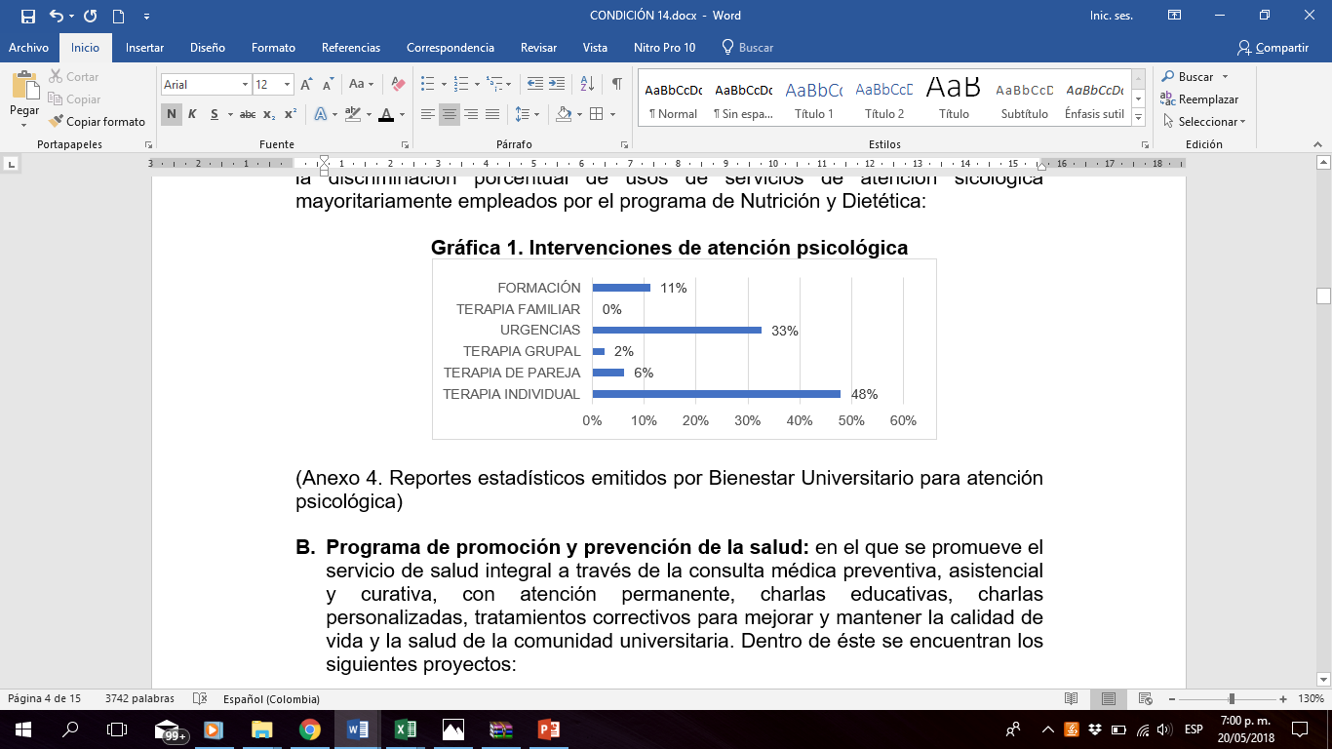

Actividades Institucionales

* Celebración universitaria en honor a San Francisco de Asís.
* Día del niño: con el fin de celebrar el día de la Niñez y la Recreación se realiza un reconocimiento especial a los niños y niñas, hijos (as) de directivos, docentes, administrativos y personal de apoyo de nuestra Universidad, a través de actividades lúdicas y recreativas como obras de teatro, títeres, payasos, juegos y dinámicas, con el fin de acogerlos y brindarles momentos de sano esparcimiento.
* Día de la mujer: con el propósito de exaltar la importante labor que realiza la mujer como madre, trabajadora y profesional, a través de actos culturales, se celebra a la comunidad universitaria femenina el día Internacional de la Mujer.

Oferta de programas y actividades de bienestar institucional enmarcadas en las áreas de desarrollo humano, promoción socioeconómica, recreación y deporte.

1. **Programa de expresiones culturales y artísticas:** contribuye con la promoción y estímulo de diversas formas de expresión artística en todas sus manifestaciones, con la formación complementaria en literatura, poesía, artes escénicas, plásticas y audiovisuales orientadas a complementar el desarrollo y la formación integral y académica, en pro de fortalecer y resignificar la identidad cultural regional y franciscana de la comunidad universitaria. Dentro de éste se encuentran los siguientes proyectos:

* Música: donde se incluyen espacios que incentive la sensibilidad musical con recreativas relacionadas con técnica vocal, percusión y guitarra.

Favorece los momentos lúdicos a través de karaoke estudiantes, festivales y actividades concurso de la canción, además del acompañamiento vocal a través y agrupaciones como coro institucional, coro Unimar, grupo andino takiry llacta, grupo de balada Di-amante, grupo de balada Geminis, grupo de jazz, grupo de rock Argus Legion, grupo musical Afromar, grupo musical semillero Carmesi, grupo semillero Sol Negro, grupo semillero Tot y orquesta institucional.

El programa de Nutrición y Dietética ha participado activamente con el entorno musical con la participación de cuatro estudiantes en el festival de guitarras y noventa y nueve estudiantes en festivales y actividades concurso de la canción. UNIMAR.

Figura 32. Ganadores del XX Festival de la canción Unimar “Un canto por la vida”

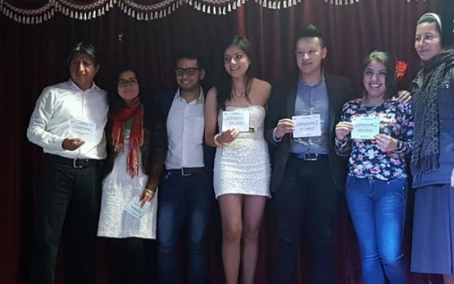

* Danza: estimula la formación integral desde la proyección de habilidades y talentos a partir de la recreativa de danzaterapia, danza folclórica y bailes populares para estudiantes, además del trabajo con el grupo de danza de baile folklórico y moderno.

Tabla 63. Estudiantes del programa que han participado en actividades dancisticas

|  |  |
| --- | --- |
| **Agrupaciones** | **No. Educandos** |
| Grupo de danzas | 2 |
| Curso de desarrollo humano: La danza como expresión artística | 2 |

Figura 33. Agrupación dancística Universidad Mariana

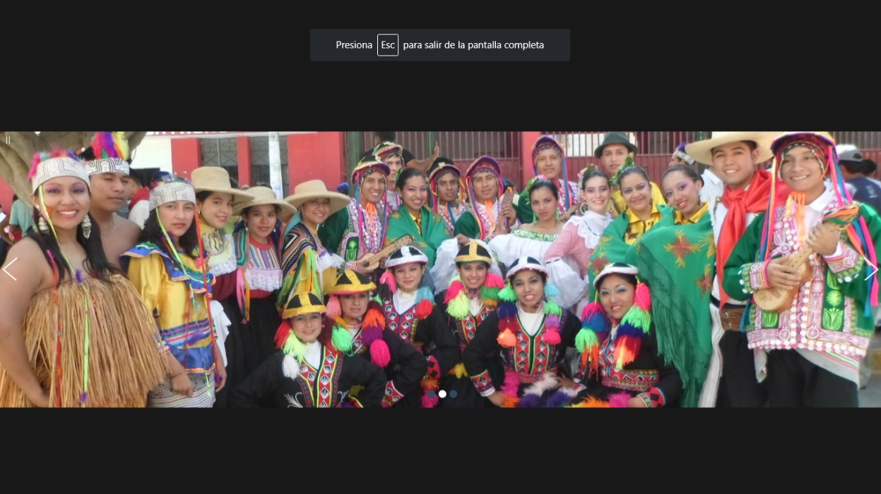

* Teatro: desarrolla las expresiones artísticas por medio de la sensibilización del estudiante frente a una sociedad cambiante a través de la recreativa de teatro y zancos y los grupos de teatro Unicornio y la Guardia. A la fecha la estudiante Natalia Checa Flores ha sido la representante del programa Nutrición y Dietética ante mencionados colectivos.

1. **Programa de recreación y deporte**: incorpora y combina aspectos físicos, biológicos, psicológicos y sociales, con la organización y promoción de las actividades físicas, deportivas y lúdicas. La Universidad Mariana cuenta con espacios propios entre los que se cuentan salas, auditorios, polideportivo, canchas y gimnasio, entre otros, equipadas para el desarrollo de tales actividades.

Figura 34. Instalaciones deportivas

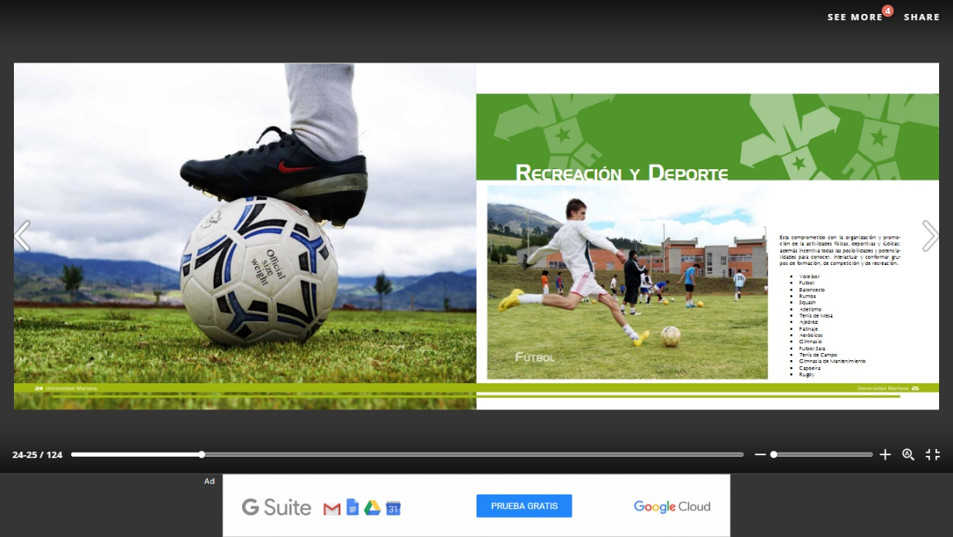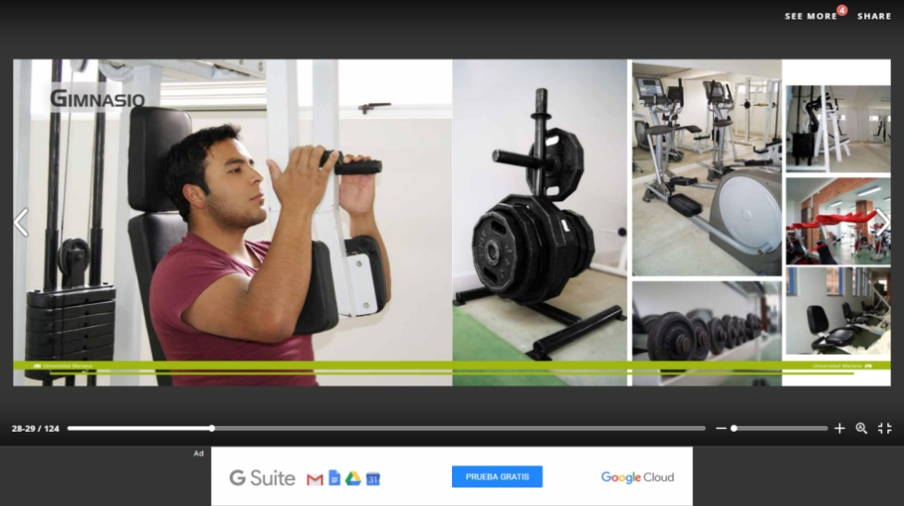

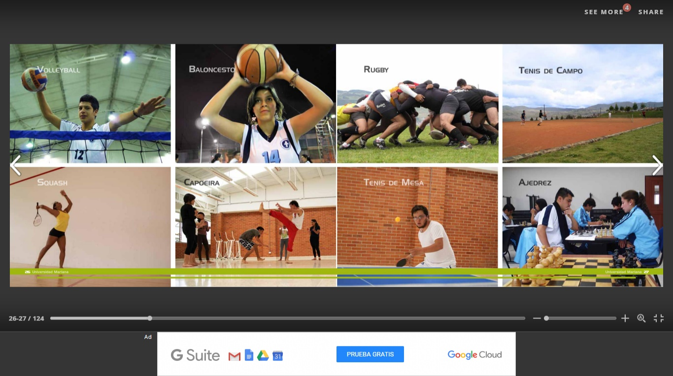

* Deporte formativo: fomenta la práctica deportiva y recreativa, como medios para conservar la salud física, mental, afectiva y social, a través de la práctica de actividad física y deportiva en sus proyectos de vida con las siguientes actividades: ajedrez, atletismo, baloncesto, caminatas ecológicas, ciclopaseos, fútbol sala, fútbol, gimnasia de mantenimiento, acondicionamiento físico, patinaje, tenis de mesa, tenis de campo, voleibol, entre otros.

Tabla 64. Participación del programa en Deporte Formativo.

|  |  |  |  |  |  |  |  |  |  |  |  |  |  |  |  |  |  |
| --- | --- | --- | --- | --- | --- | --- | --- | --- | --- | --- | --- | --- | --- | --- | --- | --- | --- |
| **I-2015** | | | **II-2015** | | | **I-2016** | | | **II-2016** | | | **I-2017** | | | **II-2017** | | |
| **H** | **M** | **TOTAL** | **H** | **M** | **TOTAL** | **H** | **M** | **TOTAL** | **H** | **M** | **TOTAL** | **H** | **M** | **TOTAL** | **H** | **M** | **TOTAL** |
| 1 | 11 | 12 | 0 | 14 | 14 | 5 | 16 | 21 | 5 | 7 | 12 | 18 | 47 | 65 | 6 | 13 | 19 |

* Deporte competitivo: estimula la práctica del deporte de alto rendimiento, diseña y ejecuta actividades de preparación física, técnico-táctica, deportiva y psicológica con las diferentes selecciones deportivas en las ramas masculina y femenina. En la actualidad la Universidad Mariana cuenta con equipos competitivos en las siguientes disciplinas: baloncesto, voleibol, fútbol, futsala, atletismo, tenis de mesa, taekwondo, ajedrez y voleibol playa.

Tabla 65. Participación del programa en Deporte Competitivo.

|  |  |  |  |  |  |  |  |  |  |  |  |  |  |  |  |  |  |
| --- | --- | --- | --- | --- | --- | --- | --- | --- | --- | --- | --- | --- | --- | --- | --- | --- | --- |
| **I-2015** | | | **II-2015** | | | **I-2016** | | | **II-2016** | | | **I-2017** | | | **II-2017** | | |
| **H** | **M** | **TOTAL** | **H** | **M** | **TOTAL** | **H** | **M** | **TOTAL** | **H** | **M** | **TOTAL** | **H** | **M** | **TOTAL** | **H** | **M** | **TOTAL** |
| 0 | 1 | 1 | 0 | 0 | 0 | 0 | 3 | 3 | 1 | 1 | 2 | 0 | 3 | 3 | 0 | 3 | 3 |

* Recreación: mediante la programación de eventos recreativos y deportivos que propicien la buena utilización del tiempo libre, con actividades como: torneo recreativo inter - primíparos de baloncesto mixto y fútbol sala, torneo inter colonias de voleibol y fútbol sala, torneo inter roscas de fútbol sala y fútbol, torneo inter facultades de fútbol y fútbol sala, torneo de tenis de mesa y de campo, maratón de rumba aeróbica, simultanea de ajedrez, campeonato de fuerza de brazo, caminatas ecológicas, gimnasio, ciclopaseos, torneo recreativo de sapo, espacios recreativos para docentes y administrativos en el gimnasio, fútbol sala, voleibol y fútbol, torneo recreativo de volipie.

Tabla 66. Participacion del programa en actividades recreativas

|  |  |  |  |  |  |  |  |  |  |  |  |  |  |  |  |  |  |
| --- | --- | --- | --- | --- | --- | --- | --- | --- | --- | --- | --- | --- | --- | --- | --- | --- | --- |
| **I-2015** | | | **II-2015** | | | **I-2016** | | | **II-2016** | | | **I-2017** | | | **II-2017** | | |
| **H** | **M** | **TOTAL** | **H** | **M** | **TOTAL** | **H** | **M** | **TOTAL** | **H** | **M** | **TOTAL** | **H** | **M** | **TOTAL** | **H** | **M** | **TOTAL** |
| 0 | 0 | 0 | 15 | 19 | 34 | 15 | 21 | 36 | 35 | 63 | 98 | 22 | 70 | 92 | 28 | 15 | 43 |

1. **Programa de medio ambiente:** trabaja conla enseñanza de la conservación ambiental y equidad social, y de rescate de las tradiciones locales y actividades ecológicas ancestrales. El programa de Nutrición y Dietética ha participado en actividades como caminatas ecológicas, promoviendo el empleo del tiempo libre y estimulando la actividad física y mental, mediante la realización de diferentes actividades ecológicas y pedagógicas que fomenten una conciencia de preservación, identidad cultural y reconciliación con el medio ambiente.

En la actualidad mencionadas labores se ejecutan tanto en el marco del curso de desarrollo humano para los educandos, como las programadas en la descarga laboral recreativa de los funcionarios, directivos, auxiliares y educadores

1. **Bonos:** Son diversas las necesidades por las cuales a traviesan los educandos en la Universidad, razón por la cual la Vicerrectoría de Bienestar Universitario canaliza y brinda ayuda económica, alimentaria y por monitoria a estudiantes que realicen su solicitud en Bienestar Universitario, a través de la realización de estudios psicosocioeconómicos y académicos, que permitan determinar la necesidad y pertinencia de los mismos, buscando de esta forma la permanencia y la culminación exitosa de la carrera profesional de los estudiantes en la Universidad[55]. A continuación, se presenta la distribución de apoyos económicos otorgados en el programa de Nutrición y Dietética, donde se evidencia una mayor proporción de apoyo por concepto de alimentación, situación económica y hermanos estudiando en la institución educativa.

Tabla 67. Relación de beneficios recibidos por los estudiantes desde la apertura del programa hasta el semestre 217

|  |  |
| --- | --- |
| **BENEFICIO BIENESTAR UNIVERSITARIO** | **No. ESTUDIANTES** |
| Bono alimentario | 50 |
| Promedio | 14 |
| Funcionario cónyuge | 2 |
| Funcionario docente | 3 |
| Hermanos | 19 |
| Hijo funcionario | 5 |
| Hijo docente | 5 |
| Monitoría | 13 |
| Deporte | 3 |
| Situación económica | 22 |

## SEGUIMIENTO A LAS VARIABLES ASOCIADAS A LA DESERCIÓN

1. **Acciones propuestas para disminuir la deserción:** En miras de disminuir las tasas de deserción institucional, la Universidad Mariana desarrolló la política de permanencia: “S.O.S. la U”[56], la cual tiene por propósito identificar la naturaleza y tipología de los factores que determinan la deserción estudiantil en la Institución y establece estrategias tendientes a reducir su impacto, con la intervención de las condiciones académicas, financieras, psicosociales e institucionales que afectan la permanencia estudiantil. Para alcanzar estos fines la política trabaja bajo tres componentes:

* Apoyo a los educandos: el cual incluye acciones tendientes a reducir el impacto de las causas de deserción relacionadas con las condiciones académicas, socioeconómicas y psicosociales de los educandos.
* Cultura de la información: promueva acciones encaminadas a efectuar el monitoreo y control temprano del riesgo de deserción, a la difusión de la información relacionada con avances e impactos de la política y programa de permanencia estudiantil institucional y al uso de indicadores para el diseño de planes de mejoramiento de las estrategias y acciones orientadas al fortalecimiento institucional para el fomento de la permanencia estudiantil.
* Mejoramiento de la calidad educativa: establece acciones destinadas a mejorar las condiciones académicas de los estudiantes, a través de la cualificación docente, especialmente en su pedagogía, uso de herramientas didácticas y adopción de las TIC como mediadores del proceso pedagógico.

Con el fin de operativizar sus políticas, la Vicerrectoría de Bienestar Universitario pone en acción las estrategias que se describen a continuación:

* Programa de Desarrollo Humano: busca aportar herramientas integrales en la formación del educando desde el momento de inducción hasta la finalización de su carrera, por medio de la expresión y el cultivo de las dimensiones del ser humano e incluye los proyectos de acompañamiento, Universidad Saludable, desarrollo lúdico y deportivo y, desarrollo artístico; que se ejecutan con eventos como campeonatos, jornadas deportivas y recreativas, actividades de promoción y prevención de la enfermedad, así como acompañamiento a los grupos a partir de sus necesidades e intereses, priorizados desde cada uno de los proyectos de Bienestar.
* Curso de Desarrollo Humano y el Fortalecimiento del Crecimiento Personal: busca el fortalecimiento de la persona de manera holística a partir del curso de Desarrollo Humano brindado a los estudiantes, propiciando un espacio de formación integral a través de la vivencia de experiencias de crecimiento personal y encuentros alternativos, expresiones artísticas, disciplinas deportivas y el cuidado de la salud, contribuyendo de esta forma en la formulación y desarrollo del proyecto de vida personal en clave relacional. Estas actividades presentan un carácter curricular y se desarrollan por medio de talleres y encuentros con estudiantes orientados a brindar herramientas esenciales en la formación personal y profesional del educando consigo mismo y en las relaciones establecidas en los diferentes contextos de interacción.
* Apoyos económicos:La universidad Mariana es un escenario en el que confluyen múltiples características de sus actores sociales, a partir de las cuales se vislumbran diversas realidades bajo las cuales se desenvuelven los estudiantes en su día a día. Con el fin de canalizarlos y brindar un apoyo efectivo, la Vicerrectoría de Bienestar Universitario realiza estudios psicosocioeconimicos y académicos, que permiten determinar la necesidad y pertinencia de los mismos, buscando de esta forma la permanencia y la culminación exitosa de la carrera profesional de los estudiantes en la Universidad.
* Vínculo con las familias: Al ser las familias el pilar fundamental en el proceso de formación integral del educando, la Universidad ha promovido espacios de participación y vinculación de ellas por medio de encuentros con padres y madres de familia de estudiantes de primer semestre, brindándoles en un primer momento información referente a los servicios que otorga la Universidad. Posterior, se programan encuentros o talleres frente a los temas que se consideren pertinentes y o sobre los cuales les gustaría profundizar a fin de entender y comprender los procesos que se llevan a cabo en la Universidad, y que además permitan el fortalecimiento de la dinámica familiar en su interior.

1. **Caracterización de la población estudiantil:** del estudiante Mariano se destaca su procedencia, algunos de ellos provienen de municipios diferentes a la ciudad de Pasto, así como de los departamentos del Putumayo, Valle del Cauca, Cauca, entre otros. Adicionalmente en lo referente al ámbito familiar, su dinámica y estructura presenta características particulares que repercuten en el aspecto socioeconómico y por tanto en su forma de sostenimiento. Estas necesidades se canalizan para brindar ayuda económica, alimentaria y por monitoria a estudiantes que realicen su solicitud en Bienestar Universitario.
2. **Tasas de graduación y tiempo promedio de permanencia de los estudiantes**: el Ministerio de Educación aprobó la creación del programa de Nutrición y Dietética mediante Resolución 4667 del 7 mayo de 2012, con la apertura de 45 cupos por semestre. A la fecha el programa cuenta con 3 promociones de graduados, celebradas en ceremonias colectivas, en acto público y solemne.

El programa de Nutrición y Dietética desde su apertura, en el segundo semestre de 2012, evidencia un alto grado de selectividad de acuerdo a la cantidad de estudiantes admitidos en relación al historial del número de inscritos, demostrando que en el proceso se admiten los postulantes con mejores puntajes obtenidos en las diferentes pruebas aplicadas. Además, cuenta con una taza de retención estudiantil mayor al 97% hasta el primer semestre del año 2016; por otro lado, de los seis periodos académicos en los que se ha realizado el seguimiento, en cinco semestres la mayor tasa de deserción no supera el 4.3 %, llegando la tasa de graduación hasta un 80%, según reporte generado por la Oficina de Planeación y Desarrollo Institucional fuente SPADIES

Teniendo en cuenta que la razón de deserción con mayor prevalencia es el rendimiento académico, se ha ido consolidando un mecanismo de seguimiento a estudiantes con mayor riesgo, es decir, desde la coordinación de bienestar universitario del programa junto con el tutor acompañante donde se hace llamado a los estudiantes que tengan bajo rendimiento y se les ofrece atención desde las diferentes dimensiones ofertadas desde la oficina de bienestar universitario de la Institución.

1. **Estrategias pedagógicas empleadas:** para garantizarel éxito académico de los estudiantes en el tiempo previsto para el desarrollo del plan de estudios y manteniendo la calidad académica del programa, la Universidad Mariana sigue un Modelo Pedagógico Constructivista con lineamientos de aprendizaje significativo en que se establecen procesos co-instruccionales, instruccionales y pos- instruccionales para el alcance de las competencias requeridas en cada área de formación[57].

Entre los principales lineamientos tenidos en cuenta dentro de estas estrategias pedagógicas se encuentran la apropiación de conceptos básicos (ideas previas), el aprender a aprender y aprender a enseñar (meta cognición), la construcción colectiva de saberes (transferencia), la integración teoría-práctica, la flexibilidad y la pedagogía investigativa. Adicionalmente para garantizar la permanencia y el avance académico se ofrece a los educandos el acceso a pruebas supletorias, habilitación, cursos de avance, cursos de nivelación, repetición de espacios académicos, homologaciones y validaciones.

**Condiciones de bienestar en los sitios de práctica**

En los diferentes escenarios donde los estudiantes desarrollan sus prácticas formativas , cuentan con espacios adecuados para el desarrollo de sus actividades académicas como lo son las aulas de clase, auditorios, lockers y cafetería, de igual forma, cuentan con servicios sanitarios en condiciones higiénico sanitarias adecuadas.

# RECURSOS FINANCIEROS

La Universidad Mariana es una institución educativa sin ánimo de lucro, orientada fundamentalmente al servicio de la sociedad; sus recursos financieros se encaminan a garantizar la eficiencia y la calidad de los procesos administrativos, pedagógicos, de investigación y proyección social, además de posibilitar el bienestar de la comunidad universitaria[58].

Los recursos financieros de la Universidad en su totalidad, corresponden a recursos propios y en su mayoría corresponde a matrículas de sus programas académicos y actividades conexas; sus estados financieros demuestran solidez financiera, e integridad en su manejo y sus políticas financieras son aplicadas continuamente en la elaboración y ejecución de su presupuesto, y están encaminadas a[59]:

* Apoyar procesos de mejoramiento continuo para el desempeño académico, investigativo, de proyección social y consecución de recursos.
* Efectuar procesos permanentes de planeación y mejoramiento.
* Actualizar permanentemente los procesos administrativos y académicos
* Promover procesos de desarrollo del talento humano en donde primen la justicia y la equidad.
* Desarrollar la infraestructura física de acuerdo con el crecimiento y necesidades de la Universidad.
* Velar por la estabilidad financiera institucional

Cada dependencia, oficina, facultad o programa, constituye un centro de costos, y bajo los lineamientos institucionales y la coordinación de la dependencia de contabilidad y presupuesto, cada uno de ellos elabora su propio presupuesto para la aprobación de las directivas y es responsable de su ejecución.

De esta manera, con la disponibilidad institucional de los recursos financieros, desde el centro de costos del programa se han ejecutado los recursos que se han requerido para el desarrollo de sus procesos y financiamiento del mismo, bajo la siguiente estructura presupuestal resumida:

Tabla 68. Estructura presupuestal



Con base en lo anterior, el resumen del presupuesto del programa para el año inmediatamente anterior a la elaboración del presente documento, muestra que del total de ingresos, correspondientes a $2.584.814.262, el 53.6% de ellos se invirtió en el desarrollo operacional del programa y el 46.4% fueron utilidades:

Tabla 69. Resumen general del presupuesto del programa para el año 2017

|  |  |  |
| --- | --- | --- |
|  | **$** | **%** |
| INGRESOS | 2.584.814.262 | 100 |
| DESARROLLO DE OPERACIONES DEL PROGRAMA | 1.384.086.867 | 53.6% |
| UTILIDAD | 1.200.727.395 | 46.4% |

Este balance positivo, evidencia la auto sostenibilidad del programa. El detalle de la ejecución del presupuesto del programa y de la Institución, puede ser consultado en la dependencia de contabilidad y presupuesto de la Universidad Mariana.

## PLAN DE INVERSIÓN, PROYECCIÓN DE INGRESOS Y EGRESOS

La proyección financiera de los siguientes siete años para el Programa de Nutrición y Dietética se presenta a través del Estudio de Factibilidad Económica para el periodo 2019 – 2025, elaborada por la oficina de contabilidad y Presupuesto. En él, se desagregan los montos y fuentes de origen, de los recursos de inversión y funcionamiento, previstos para el cumplimiento de las condiciones de calidad exigidas. Por tratarse de una renovación de registro calificado se han tenido en cuenta los estudiantes antiguos y nuevos, que vayan ingresando hasta el año 2025. Mediante este estudio se busca conocer los ingresos, gastos e inversión necesarios para garantizar que los educandos reciban un servicio de calidad y en el tiempo previsto para ello:

Figura 35. Plan de inversión, proyección de ingresos y egresos

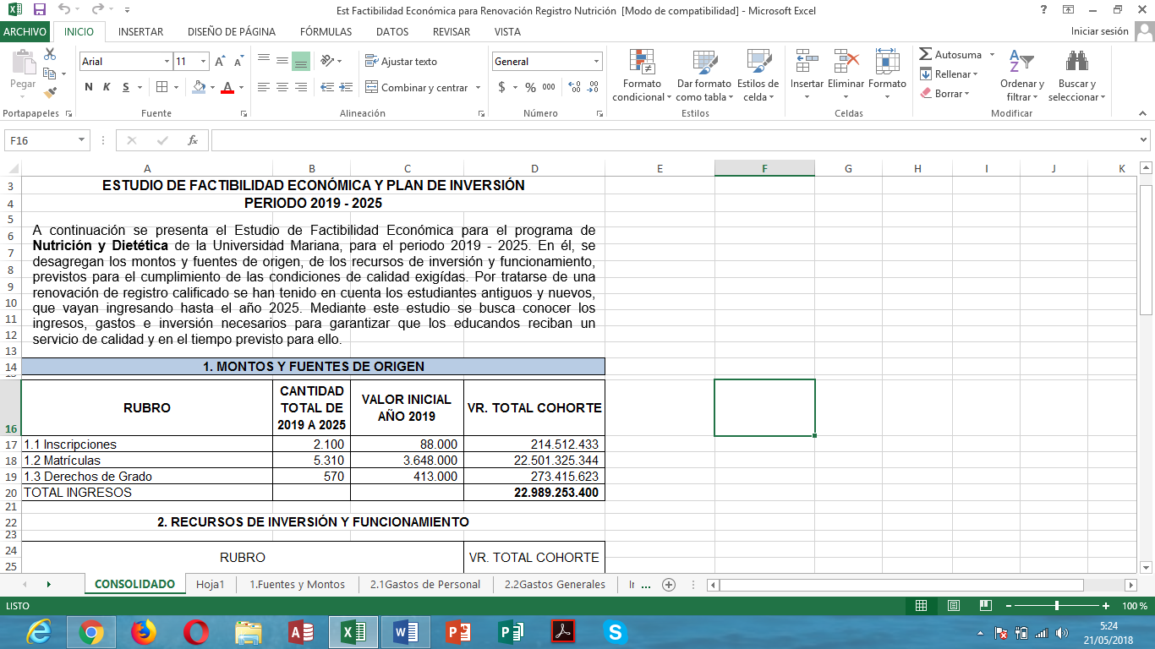

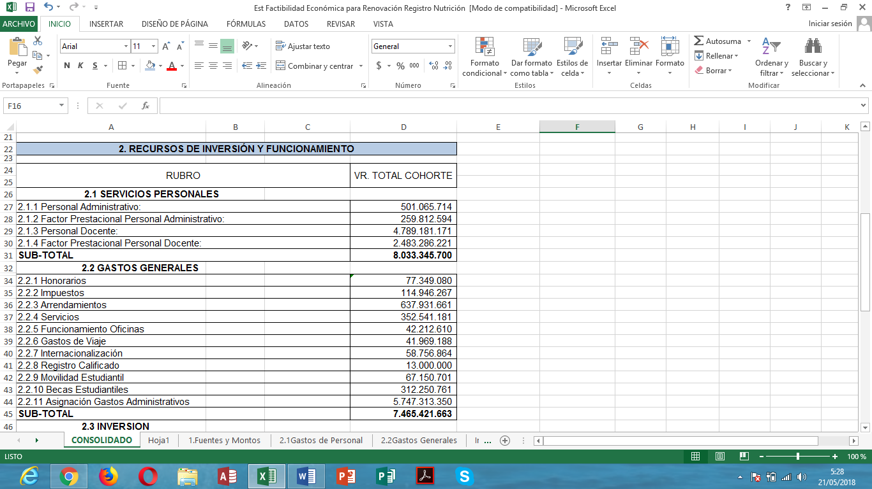

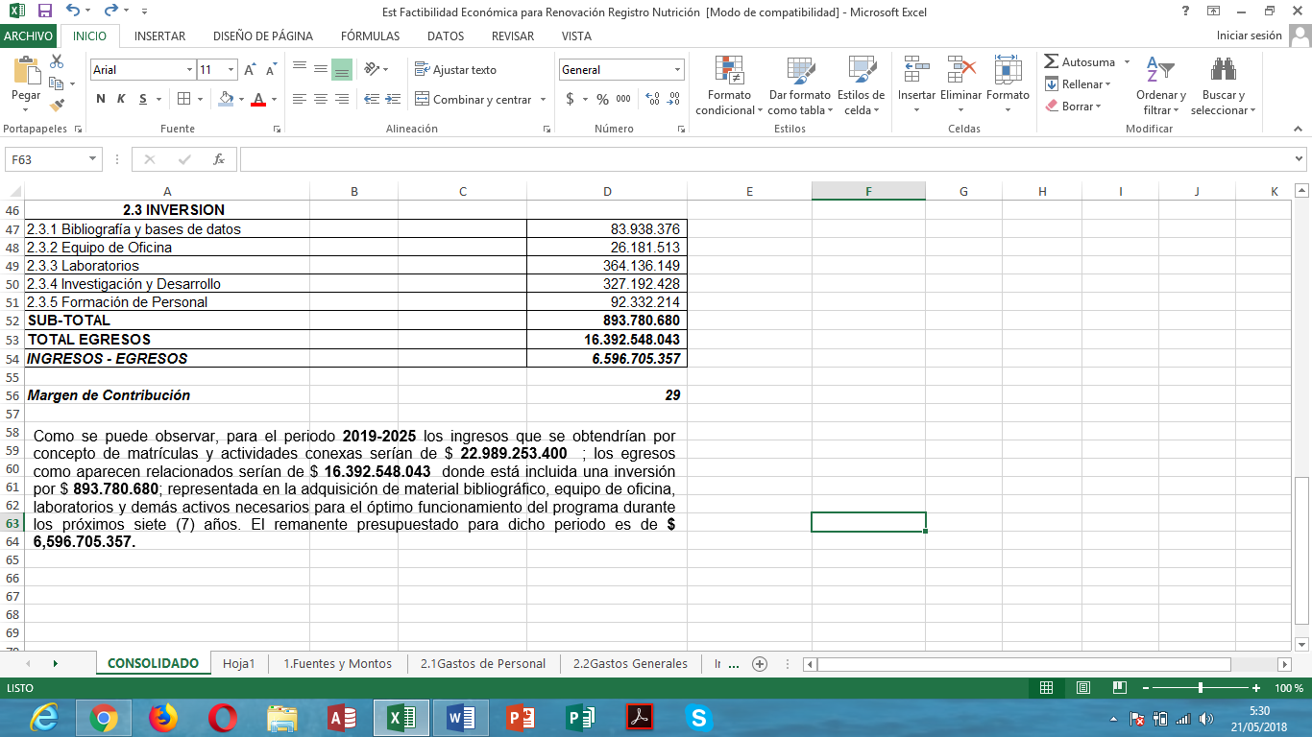

Como se puede observar, para el periodo **2019-2025** los ingresos que se obtendrían por concepto de matrículas y actividades conexas serían de $ **22.989.253.400**; los egresos como aparecen relacionados serían de $ **16.392.548.043** donde está incluida una inversión por $ **893.780.680**; representada en la adquisición de material bibliográfico, equipo de oficina, laboratorios y demás activos necesarios para el óptimo funcionamiento del programa durante los próximos siete (7) años. El remanente presupuestado para dicho periodo es de **$ 6,596.705.357.** De los ingresos totales de la Universidad, se destina a Inversión y gastos del programa de Nutrición y Dietética alrededor del 3%.

El Anexo 69 detalla la fuente de ingresos, gastos de personal, gastos generales y la inversión en el programa.

## CAPACIDAD DEL PROGRAMA PARA GENERAR RECURSOS EXTERNOS PARA EL APOYO A SUS FUNCIONES MISIONALES

En concordancia con el plan de Desarrollo Institucional, específicamente el eje estratégico seis, modernización administrativa, y dando cuenta del camino que el programa ha recorrido empezando gradualmente a fortalecer sus procesos, en el año 2017 se formaliza una auditoría para realizar la Consultoría para la recolección de datos de la Evaluación del Impacto del Programa de Alimentación Escolar - ETC de Nariño, contratada con el Banco Interamericano de Desarrollo y el Departamento Administrativo de la Presidencia de la República, por valor de ciento cincuenta y nueve millones ciento ochenta un mil doscientos pesos ($159.181.200), apoyando la diversificación de las fuentes de ingresos de la Institución.

## EVALUACIÓN Y VIGILANCIA DE LOS RECURSOS FINANCIEROS

Como parte de las políticas institucionales sobre los recursos financieros, está la evaluación de la administración de los ingresos y egresos de la Institución, desde el presupuesto hasta el registro contable de las operaciones efectivamente realizadas, en garantía del buen uso de los recursos. Según el Estatuto General de la Universidad, el Consejo Administrativo y Financiero es el organismo colegiado encargado de formular y adoptar las políticas administrativas y financieras definidas por el Consejo Directivo y el Rector y por ende, bajo su directriz se definen los siguientes mecanismos de seguimiento y verificación de la ejecución presupuestal ya sea que se trate de ingresos, gastos, costos y nómina e inversión:

* Para la programación y presupuesto, la dirección de presupuesto diseña, imprime y distribuye los criterios, lineamientos y formatos e integra con ello el Manual para la formulación e Integración de Presupuesto para cada año de vigencia.
* Con base en el manual, los titulares de cada centro de costo elabora su presupuesto en los tiempos establecidos por la oficina de contabilidad y presupuesto en coordinación con Vicerrectoría Administrativa y Financiera.
* Revisión, ajustes y aprobación del presupuesto por parte de las directivas.
* Evaluación y seguimiento periódico de la ejecución presupuestal que arroja el sistema de presupuesto de toda la universidad, como de cada centro de costo a cargo de la dependencia de Contabilidad y presupuesto.

## CONTROLES LEGALES Y ADMINISTRATIVOS PARA ASEGURAR EL MANEJO TRANSPARENTE DE LOS RECURSOS.

El seguimiento y control mensual de la ejecución del presupuesto del programa se encuentra a cargo de la oficina de Contabilidad y Presupuesto a través de un sistema integrado que registra, condensa y arroja resultados de los movimientos financieros diarios de la institución y que se conoce como Ejecución Presupuestal. Los movimientos financieros pueden ser monitoreados por cada centro de costo, lo que permite contar la información por niveles: nivel I Cuentas Mayores; nivel II presupuesto total, dirección y vicerrectorías, y nivel III: toda la parte académica y las facultades.

Ante cualquier novedad en la ejecución presupuestal del programa, la oficina de contabilidad y presupuesto requiere a la Dirección de Programa la información necesaria sobre la novedad presentada y se realiza las sugerencias del caso para la adopción de correctivos necesarios. En el caso de requerirse Adiciones o Traslados Presupuestales, es necesario la autorización previa de la Vicerrectoría Administrativa y Financiera; si por alguna situación debidamente justificada y necesaria, aquella partida pudiera sobrepasar el monto aprobado para la vigencia, esta será propuesta al Consejo Administrativo y Financiero para su aprobación.

1. Ley 073 del 28 de diciembre de 1979 por la cual se reglamenta el ejercicio de la profesión de Nutrición y Dietética en Colombia
2. López Laura, Poy Susana. Historia de la Nutrición en la Argentina: nacimiento, esplendor y ocaso del Instituto Nacional de la Nutrición. Diaeta vol.30 no.140 Ciudad Autónoma de Buenos Aires jul. /set. 2012.
3. Ley 073 del 28 de diciembre de 1979 por la cual se reglamenta el ejercicio de la profesión de Nutrición y Dietética en Colombia
4. Proyecto Educativo Institucional. Universidad Mariana. 2011
5. Agenda 2030 y los Objetivos de Desarrollo Sostenible Una oportunidad para América Latina y el Caribe. Naciones Unidas. 2016
6. Panorama de la Seguridad Alimentaria y Nutricional. Sistemas alimentarios sostenibles para poner fin al hambre y la malnutrición. Organización de las Naciones Unidas para la Alimentación y la Agricultura y la Organización Panamericana de la Salud.2017
7. Plan Decenal de Salud Pública. 2012 – 2021
8. OPS/OMS. I Conferencia sobre adiestramientos de nutricionistas dietistas en salud Pública en América Latina. Publicación Científica No. 153. Venezuela. 1966
9. OPS/OMS. II Conferencia sobre adiestramiento de nutricionistas dietistas en salud pública en América Latina. Sao Paulo, Brasil.1973
10. Perfil y Competencias Profesionales del Nutricionista Dietista en Colombia. Bogotá, 2013
11. OPS/OMS. I reunión de la Comisión de Estudios de Programas Académicos de Nutrición y Dietética en América Latina. Bogotá, Colombia.1966
12. OPS/OMS. II reunión de la Comisión de Estudios de Programas Académicos de Nutrición y Dietética en América Latina. Publicación Científica No. 340. Washington, Estados Unidios.1974
13. OPS/OMS. III reunión de la Comisión de Estudios de Programas Académicos de Nutrición y Dietética en América Latina. Brasilia, Brasil. 1977
14. Estimación del talento humano requerido en las Entidades Territoriales de Salud. Ministerio de Salud y protección Social. 2014.
15. VALENCIA S. Reflexiones en torno a las ciencias de la salud. En: CROCKER, R. (compilador) Las ciencias de la salud: Problemas y tendencias para el siglo XXI. Memorias del primer foro del Programa de Desarrollo Curricular. Guadalajara. 1999
16. KNOX, EG. La epidemiología en la planificación de la salud. México. 1981
17. TIMIO, M. Clases sociales y enfermedades. Introducción a una epidemiología diferencial. México. 1980.
18. ORGANIZACIÓN DE LAS NACIONES UNIDAS PARA LA AGRICULTURA Y LA ALIMENTACIÓN (FAO). Roma, 2016.
19. VALENCIA S. Reflexiones en torno a las ciencias de la salud. En: CROCKER, R. (compilador) Las ciencias de la salud: Problemas y tendencias para el siglo XXI. Memorias del primer foro del Programa de Desarrollo Curricular. Guadalajara. 1999
20. KNOX, EG. La epidemiología en la planificación de la salud. México. 1981
21. TIMIO, M. Clases sociales y enfermedades. Introducción a una epidemiología diferencial. México. 1980.
22. ORGANIZACIÓN DE LAS NACIONES UNIDAS PARA LA AGRICULTURA Y LA ALIMENTACIÓN (FAO). Roma, 2016.
23. ASOCIACIÓN COLOMBIANA DE DIETISTAS Y NUTRICIONISTAS, COMISIÓN DEL EJERCICIO PROFESIONAL DE NUTRICIÓN Y DIETÉTICA. Código de Bioética. 1999
24. UNIVERSIDAD MARIANA. Plan de Desarrollo Institucional. 2014-2020
25. CROCKER, HUNOT, MORENO, LÓPEZ, GONZÁLEZ. Epistemologías y paradigmas de los campos disciplinares de la nutrición y los alimentos en la formación de nutriólogos. Análisis y propuestas para el desarrollo curricular. 2013
26. ASOCIACIÓN COLOMBIANA DE FACULTADES DE NUTRICIÓN Y DIETÉTICA – ACOFANUD, ASOCIACIÓN COLOMBIANA DE DIETISTAS Y NUTRICIONISTAS –ACODIN. COMISIÓN DE EJERCICIO PROFESIONAL DE NUTRICIÓN Y DIETÉTICA. Perfil y competencias profesionales del Nutricionista Dietista en Colombia. 2013
27. MINISTERIO DE EDUCACIÓN NACIONAL. Resolución No. 2772 del 13 noviembre de 2003
28. [www.umariana.edu.co/mision-umariana.htm](http://www.umariana.edu.co/mision-umariana.htm) citar correctamente.
29. MINISTERIO DE LA PROTECCION SOCIAL, UNIVERSIDAD JAVERIANA. Recursos Humanos de la Salud en Colombia. 2007
30. MINISTERIO DE EDUCACION NACIONAL. Resolución 2772 del 13 de noviembre de 2003
31. ACODIN, ACOFANUD, CEPND. Perfil y competencias profesionales del nutricionista dietista en Colombia. 2018
32. <https://www.mineducacion.gov.co/cvn/1665/w3-article-275791.html> referenciar correctamente
33. UNIVERSIDAD MARIANA. Plan de desarrollo institucional. Carta de Navegación 2014 – 2020. San Juan de Pasto, 2014. 23 - 26p.
34. UNIVERSIDAD MARIANA. Reglamento de investigaciones y publicaciones. Artículo 38. San Juan de Pasto, 2007. 19p.
35. COLOMBIA. MINISTERIO DE EDUCACIÓN NACIONAL. Resolución No. 2772 del 13 noviembre de 2003. Santafé de Bogotá, 2003. 3-4p.
36. UNIVERSIDAD MARIANA. Op. cit., 18-19p.
37. Modelo Pedagógico. Universidad Mariana. San Juan de Pasto, 2008. Págs. 117-118
38. Modelo Pedagógico. Grupo de Investigación Curricular. UNIVERSIDAD MARIANA. San Juan de Pasto 2008
39. Modelo Pedagógico Universidad Mariana. 2017
40. GONZALEZ, D., SANCHEZ, C., y SANCHEZ, L.: «El diseño curricular por competencias en la educación médica.» Educación Médica Superior 17(4). 2003.
41. LEYVA, O.,GANGA, F., TEJADA, J., HERNADEZ, A. La Formación por Competencias en la Educación Superior: alcances y limitaciones desde referentes de México, España y Chile. 2013
42. UNIVERSIDAD MARIANA. Acuerdo 043 (10, diciembre, 2014). Por el cual se definen las políticas institucionales de investigación formativa y en sentido estricto. San Juan de Pasto, 2014.
43. http://www.umariana.edu.co/dependencias/cei/politicas-cei.html
44. Lineamientos de proyección social o extensión. Universidad Mariana.
45. <http://piri.ufro.cl/index.php/piri/objetivo>. Universidad de la Frontera de Chile
46. <http://www.pazyterritorio.com.co/> Unidad de Proyección Social. Universidad Mariana
47. Asociación Colombiana de Facultades de Nutrición y Dietética.
48. http://www.umariana.edu.co/docinstitucionales/Reglamento_general.pdf
49. Departamento de Tecnología Universidad Mariana.
50. http://www.umariana.edu.co/docinstitucionales/reglamento-educandos.pdf
51. http://www.umariana.edu.co/docinstitucionales/Reglamento_general.pdf
52. http://www.umariana.edu.co/docinstitucionales/Reglamento_general.pdf
53. Modelo y reglamento de Bienestar Universitario. Disponible en: http://www.umariana.edu.co/docinstitucionales/Reglamentodebienestar.pdf
54. Art. 59 del Estatuto General, y art. 25 y 26 del Reglamento General
55. UNIVERSIDAD MARIANA. Acuerdo 029 (30, septiembre, 2015). Por el cual se modifica el Acuerdo 017 del 9 de mayo de 2007 en lo referente al establecimiento de estímulos y ayudas económicas que propicien la permanencia de los estudiantes para su graduación en condiciones de calidad. San Juan de Pasto, 2015.
56. UNIVERSIDAD MARIANA. Acuerdo 052 (20, noviembre, 2013). Por el cual se adopta la política de permanencia estudiantil de los programas de pregrado de la Universidad Mariana y se crea el programa de Permanencia Estudiantil. San Juan de Pasto, 2013.
57. Modelo Pedagógico. Grupo de Investigación Curricular. UNIVERSIDAD MARIANA. San Juan de Pasto 2008
58. Estatuto General Universidad Mariana
59. Plan Estratégico de Desarrollo 2014 - 2020